Документ предоставлен КонсультантПлюс

МИНИСТЕРСТВО СТРОИТЕЛЬСТВА И ЖИЛИЩНО-КОММУНАЛЬНОГО
ХОЗЯЙСТВА РОССИЙСКОЙ ФЕДЕРАЦИИ
N 897/пр

МИНИСТЕРСТВО СПОРТА РОССИЙСКОЙ ФЕДЕРАЦИИ
N 1128

ПРИКАЗ
от 27 декабря 2019 года

ОБ УТВЕРЖДЕНИИ МЕТОДИЧЕСКИХ РЕКОМЕНДАЦИЙ
ПО БЛАГОУСТРОЙСТВУ ОБЩЕСТВЕННЫХ И ДВОРОВЫХ ТЕРРИТОРИЙ
СРЕДСТВАМИ СПОРТИВНОЙ И ДЕТСКОЙ ИГРОВОЙ ИНФРАСТРУКТУРЫ

Список изменяющих документов
(в ред. Приказа Минстроя России N 414/пр, Минспорта России N 473
от 28.06.2021)

КонсультантПлюс: примечание.
В официальном тексте документа, видимо, допущена опечатка: имеется в виду Указ от 07.05.2018, а не от 08.05.2018.
В целях реализации положений Указа Президента Российской Федерации от 8 мая 2018 г. N 204 "О национальных целях и стратегических задачах развития Российской Федерации на период до 2024 года", федерального проекта "Формирование комфортной городской среды", паспорт которого утвержден протоколом заседания проектного комитета по национальному проекту "Жилье и городская среда" от 21 декабря 2018 г. N 3, а также во исполнение подпункта "д" пункта 1 перечня поручений Президента Российской Федерации от 30 апреля 2019 г. N Пр-759 по итогам заседания Совета при Президенте Российской Федерации по развитию физической культуры и спорта 27 марта 2019 г. приказываю:
1. Утвердить методические рекомендации по благоустройству общественных и дворовых территорий средствами спортивной и детской игровой инфраструктуры согласно приложению к настоящему приказу.
2. Установить, что информационно-аналитическое, методическое и организационное обеспечение деятельности, связанной с реализацией методических рекомендаций, а также разъяснительную работу по вопросам реализации проектов благоустройства общественных и дворовых территорий проводит федеральное автономное учреждение "Проектная дирекция Министерства строительства и жилищно-коммунального хозяйства Российской Федерации".

Министр строительства
и жилищно-коммунального хозяйства
Российской Федерации
В.В.ЯКУШЕВ

Министр спорта
Российской Федерации
П.А.КОЛОБКОВ

Утверждены
приказом Министерства строительства
и жилищно-коммунального хозяйства
Российской Федерации,
Министерства спорта Российской Федерации
от 27 декабря 2019 г. N 897/пр/1128

МЕТОДИЧЕСКИЕ РЕКОМЕНДАЦИИ
ПО БЛАГОУСТРОЙСТВУ ОБЩЕСТВЕННЫХ И ДВОРОВЫХ ТЕРРИТОРИЙ
СРЕДСТВАМИ СПОРТИВНОЙ И ДЕТСКОЙ ИГРОВОЙ ИНФРАСТРУКТУРЫ

Список изменяющих документов
(в ред. Приказа Минстроя России N 414/пр, Минспорта России N 473
от 28.06.2021)

1. Общие положения

КонсультантПлюс: примечание.
В официальном тексте документа, видимо, допущена опечатка: имеется в виду Указ от 07.05.2018, а не от 08.05.2018.
1.1. Настоящие Методические рекомендации разработаны в целях оказания методического содействия органам местного самоуправления при подготовке ими правил благоустройства территории муниципального образования в части установления требований к оборудованию общественных и дворовых территорий городских и сельских поселений, городских округов, внутригородских районов средствами спортивной и детской инфраструктуры (далее - благоустройство территорий) в рамках реализации полномочий, предусмотренных Федеральным законом от 6 октября 2003 года N 131-ФЗ "Об общих принципах организации местного самоуправления в Российской Федерации", и в целях реализации положений Указа Президента Российской Федерации от 8 мая 2018 года N 204 "О национальных целях и стратегических задачах развития Российской Федерации на период до 2024 года" и национального проекта "Жилье и городская среда".
1.2. В настоящих Методических рекомендациях изложены основные подходы, качественные характеристики и показатели, рекомендуемые к применению при подготовке правил благоустройства территорий в части уличной детской игровой и спортивной инфраструктуры в целях формирования безопасной, экологически благоприятной, удобной и привлекательной городской среды.
1.3. Методические рекомендации направлены на обеспечение создания комфортной городской среды, способствующей комплексному и устойчивому развитию муниципальных образований в части привлечения населения к здоровому образу жизни, физической культуре и спорту через развитие уличной детской игровой и спортивной инфраструктуры.
Открытая плоскостная детская игровая и спортивная инфраструктура способствует формированию возможностей для создания новых связей, общения и взаимодействия граждан и сообществ, социализации детей и маломобильных групп населения через их участие в совместных играх, мероприятиях и соревнованиях, а также проектировании и реализации проектов площадок, их содержанию и эксплуатации, совместных усилий по созданию условий для ведения здорового образа жизни, занятия физической культурой и спортом.
1.4. Методические рекомендации могут быть применены при благоустройстве территорий с использованием открытой плоскостной детской игровой и спортивной инфраструктуры (детские игровые площадки, инклюзивные спортивно-игровые площадки, предусматривающие возможность для игр, в том числе совместных, детей, у которых отсутствуют ограничения здоровья, препятствующие физической активности, и детей с ограниченными возможностями здоровья, детские спортивные площадки, спортивные площадки, инклюзивные спортивные площадки, предназначенные для занятий физкультурой и спортом людьми с ограниченными возможностями здоровья, спортивные комплексы для занятий активными видами спорта, спортивно-общественные кластеры, площадки воздушно-силовой атлетики), иных общественных территорий, дворовых территорий.
(в ред. Приказа Минстроя России N 414/пр, Минспорта России N 473 от 28.06.2021)
1.5. Участниками деятельности по благоустройству территорий (включая территории с использованием открытой плоскостной детской игровой и спортивной инфраструктуры) могут являться:
а) граждане, общественные организации, объединения граждан, которые принимают участие в выборе территории, подлежащей благоустройству, и обсуждении проектов благоустройства, в отдельных случаях - участвуют в выполнении работ по благоустройству;
б) органы местного самоуправления, которые формируют техническое задание на благоустройство территорий, проводят торги, выбирают подрядчиков, осуществляют финансирование работ по благоустройству и их приемку;
в) хозяйствующие субъекты, осуществляющие деятельность на территории соответствующего муниципального образования, которые могут участвовать в формировании запроса на благоустройство территории, а также в финансировании мероприятий по благоустройству и их реализации;
г) представители профессиональных сообществ, в том числе архитекторы и дизайнеры, которые разрабатывают концепции объектов благоустройства и создают рабочую документацию;
д) представители спортивного сообщества - спортивные общественные организации, федерации и клубы, которые могут участвовать в разработке концепций мест занятий физической культурой и спортом в части функционального развития территории, с учетом качественной и эффективной эксплуатации создаваемой спортивной инфраструктуры;
е) исполнители работ по благоустройству территорий;
ж) иные заинтересованные лица.

2. Общие подходы по благоустройству территорий
средствами открытой плоскостной детской игровой
и спортивной инфраструктуры

2.1. На территориях населенных пунктов, легко доступных для большого количества граждан, целесообразно размещать объекты с использованием открытой плоскостной детской игровой и спортивной инфраструктуры (далее - площадки), позволяющие использовать их с максимальной эффективностью, круглогодично.
2.2. В качестве приоритетных объектов для благоустройства территорий населенного пункта рекомендуется выбирать массово посещаемые и (или) востребованные у населения территории общего пользования, которыми беспрепятственно пользуется неограниченный круг лиц (в том числе площади, улицы, проезды, набережные, береговые полосы водных объектов общего пользования, скверы, бульвары) (далее - общественные территории), и прилегающие к многоквартирным домам территории, с расположенными на них объектами, предназначенными для обслуживания и эксплуатации таких домов, и элементами благоустройства (далее - дворовые территории) населенного пункта, с учетом объективной потребности в их развитии, экономической эффективности реализации, планов развития населенного пункта, синхронизации с мероприятиями, предусмотренными иными федеральными проектами, реализация которых запланирована на территории населенного пункта.
(в ред. Приказа Минстроя России N 414/пр, Минспорта России N 473 от 28.06.2021)
Концепцию благоустройства для каждой территории целесообразно создавать с учетом потребностей жителей населенного пункта и иных лиц, а также с учетом стратегических задач развития городской среды.
2.3. Решения по вопросам благоустройства территорий рекомендуется принимать с учетом мнения жителей населенных пунктов, в том числе с учетом мнения законных представителей детей с ограниченными возможностями здоровья. При этом в зависимости от особенностей проекта благоустройства привлечение жителей к решению вопросов о благоустройстве территорий, разработке и реализации мероприятий по благоустройству может быть прямым или опосредованным через общественные организации, ассоциации и объединения предпринимателей, иных заинтересованных лиц. Органы местного самоуправления могут рекомендовать местным жителям инициировать проекты благоустройства, участвовать в голосовании, обсуждении таких проектов, в том числе с использованием электронных технологий, участвовать в реализации мероприятий и решений, а также иным образом принимать участие в решении вопросов, связанных с благоустройством территорий.
(в ред. Приказа Минстроя России N 414/пр, Минспорта России N 473 от 28.06.2021)
2.4. Реализацию комплексных проектов благоустройства территорий рекомендуется осуществлять с привлечением финансирования инвесторов, развивающих данную территорию, и использованием механизмов государственно-частного партнерства.
2.5. Проекты благоустройства территорий, в том числе проекты создания площадок различного функционального назначения, целесообразно разрабатывать с учетом приоритета пешеходов, доступности общественного транспорта и велосипедного транспорта. При этом пешеходные и велосипедные маршруты в рамках проектов по благоустройству территорий рекомендуется делать доступными, в том числе для детей в возрасте до 3 лет и маломобильных групп населения (далее - МГН).
(в ред. Приказа Минстроя России N 414/пр, Минспорта России N 473 от 28.06.2021)
2.6. Рекомендуется обеспечивать взаимосвязь городских пространств, доступность объектов инфраструктуры и сервиса, в том числе для МГН.
2.7. Проектирование, строительство, реконструкцию, капитальный ремонт, содержание и эксплуатацию площадок различного функционального назначения рекомендуется осуществлять в соответствии с требованиями по охране и поддержанию здоровья человека, охраны исторической и природной среды.
2.8. Приоритет продвижения здорового образа жизни через использование открытой плоскостной детской игровой и спортивной инфраструктуры при планировании и реализации проектов благоустройства территорий может быть обеспечен посредством внесения изменений в местные нормативы градостроительного проектирования, учет продвижения здорового образа жизни через занятия физической культурой и спортом по месту жительства и учебы в составе стратегии социально-экономического развития, муниципальных программах, генеральных планах, правилах землепользования и застройки, проектах планировки территории, проектной документации на объекты капитального строительства.
2.9. Деятельность по благоустройству территории, включая создание площадок различного функционального назначения, как правило, предусматривает разработку проектной документации по благоустройству территорий, проектирование, строительство, реконструкцию, капитальный ремонт, содержание и эксплуатацию объектов благоустройства.
2.10. При благоустройстве общественных и дворовых территорий средствами спортивной и детской игровой инфраструктуры рекомендуется предусматривать:
а) организацию и размещение на благоустраиваемой и прилегающих территориях разнообразных социальных и коммерческих сервисов. Для объектов, предназначенных для проведения массовых спортивных мероприятий и соревнований, рекомендуется предусматривать места для переодевания, хранения одежды и обуви, пункты проката спортивного инвентаря, туалеты, комнаты матери и ребенка, иные сервисы;
б) решения, способствующие безопасности движения пешеходов и велосипедистов, а также увеличению длительности и повышению удобства прогулок. Привлекательность прогулок для пешеходов и велосипедистов может быть обеспечена путем размещения на протяжении маршрутов объектов и сервисов, обеспечивающих коммуникационные, рекреационные, физиологические и иные потребности пешеходов и велосипедистов;
в) создание приватных зон, отделенных элементами благоустройства, например, площадки для тихого отдыха людей старшего возраста (на общественных территориях, предназначенных для активной общественной жизни, включая открытую плоскостную детскую игровую и спортивную инфраструктуру);
г) архитектурно-планировочные решения, направленные на защиту открытой плоскостной детской игровой и спортивной инфраструктуры от вредных факторов окружающей среды (шум, пыль, загазованность), например, с помощью посадки зеленых насаждений;
д) технические решения, направленные на обеспечение ориентации пешеходов, в том числе с помощью навигационных указателей перемещения пешеходов, беспрепятственного доступа МГН, безбарьерного пешеходного уровня;
е) сохранение и (или) создание озелененных территорий, высадку зеленых насаждений - деревьев и кустарников;
ж) обеспечение на благоустраиваемой территории необходимого уровня освещения.

3. Общие рекомендации по планированию и размещению
объектов с использованием открытой плоскостной детской
игровой и спортивной инфраструктуры на общественных
и дворовых территориях

3.1. На общественных и дворовых территориях населенного пункта могут размещаться, в том числе, следующие виды площадок:
детские игровые площадки;
инклюзивные детские игровые площадки, инклюзивные детские спортивные площадки, предусматривающие возможность для игр, в том числе совместных, детей, у которых отсутствуют ограничения здоровья, препятствующие физической активности, и детей с ограниченными возможностями здоровья (далее - инклюзивные спортивно-игровые площадки);
(в ред. Приказа Минстроя России N 414/пр, Минспорта России N 473 от 28.06.2021)
детские спортивные площадки;
спортивные площадки, в том числе многофункциональные спортивные площадки, физкультурно-оздоровительные комплексы открытого типа, а также площадки для выполнения нормативов ГТО (далее - спортивные площадки);
(в ред. Приказа Минстроя России N 414/пр, Минспорта России N 473 от 28.06.2021)
инклюзивные спортивные площадки, предусматривающие возможность для занятий физкультурой и спортом взрослыми людьми с ограниченными возможностями здоровья (далее - инклюзивные спортивные площадки);
(в ред. Приказа Минстроя России N 414/пр, Минспорта России N 473 от 28.06.2021)
спортивные комплексы для занятий активными видами спорта;
спортивно-общественные кластеры;
площадки воздушно-силовой атлетики (далее - площадки ВСА).
3.2. Рекомендуется обеспечить создание достаточного количества площадок различных видов для свободного посещения всеми категориями населения на каждой общественной и дворовой территории.
3.3. Планирование функционала и (или) функциональных зон площадок рекомендуется осуществлять с учетом:
а) площади земельного участка, предназначенного для размещения площадки и (или) реконструкции площадки;
б) предпочтений (выбора) жителей;
в) развития видов спорта в муниципальном образовании (популярность, возможность обеспечить методическую поддержку, организовать спортивные мероприятия);
г) экономических возможностей для реализации проектов по благоустройству;
д) требований к безопасности площадок (технические регламенты, национальные стандарты Российской Федерации, санитарные правила и нормы);
е) природно-климатических условий;
ж) возраста, половозрастных характеристик населения прилегающей территории;
з) фактического наличия площадок (обеспеченности площадками с учетом их функционала) на прилегающей территории;
и) создания условий доступности площадок для всех категорий жителей;
к) структуры прилегающей жилой застройки.
3.4. Площадки рекомендуется создавать с большим разнообразием функциональных возможностей, использовать универсальное, многофункциональное оборудование (совмещающее функции нескольких типов оборудования), инклюзивное оборудование, предусматривающее возможность использования, в том числе совместного, людьми, у которых отсутствуют ограничения здоровья, препятствующие физической активности, и людьми с ограниченными возможностями здоровья, что позволяет обеспечивать при меньших затратах большую пропускную способность и большую привлекательность инфраструктуры.
(в ред. Приказа Минстроя России N 414/пр, Минспорта России N 473 от 28.06.2021)
3.5. При планировании размеров площадок (функциональных зон площадок) рекомендуется учитывать:
а) размеры территории, на которой будет располагаться площадка;
б) функциональное предназначение и состав оборудования;
в) требования документов по безопасности площадок (зоны безопасности оборудования);
г) наличие других элементов благоустройства (разделение различных функциональных зон);
д) расположение подходов к площадке;
е) пропускную способность площадки.
3.6. Площадки могут быть организованы в виде отдельных площадок для различных возрастных групп жителей населенного пункта или как комплексы из игровых и спортивных площадок с зонированием по возрастным группам и интересам, а также с учетом особенностей здоровья.
Для обеспечения непрерывности развивающего воздействия рекомендуется комбинировать на дворовых территориях детские игровые площадки и детские спортивные площадки, оснащение которых включает как игровые, так и физкультурно-оздоровительные, развивающие и обучающие элементы.
3.7. Размеры и условия размещения площадок рекомендуется проектировать с учетом места размещения жилой застройки в населенном пункте.
В условиях существующей застройки, высокоплотной застройки, исторической застройки проектирование размера и функциональных зон площадок рекомендуется осуществлять в зависимости от имеющихся территориальных возможностей. При этом желаемые показатели обеспеченности жителей населенного пункта площадками могут быть компенсированы путем размещения дополнительных площадок на территориях, прилегающих к населенному пункту.
В случае дефицита площадей и (или) финансовых возможностей рекомендуется отдавать приоритет созданию детских игровых и детских спортивных площадок, с выделением зоны, предусматривающей возможность для игр, в том числе совместных, детей, у которых отсутствуют ограничения здоровья, препятствующие физической активности, и детей с ограниченными возможностями здоровья.
(в ред. Приказа Минстроя России N 414/пр, Минспорта России N 473 от 28.06.2021)
3.8. В условиях существующей малоэтажной застройки рекомендуется создание комплексов из детских игровых, детских спортивных и спортивных площадок на территориях общеобразовательных организаций для использования населением близлежащих домов.
3.9. Рекомендации по расчету пропускной способности площадок, а также охвата потенциальной аудитории создаваемой инфраструктуры при планировании размера, функциональных зон и состава спортивного оборудования площадок приведены в Приложении N 2 к настоящим Методическим рекомендациям.
3.10. В пределах одной и (или) придомовой территории соседнего многоквартирного дома не рекомендуется размещать детские игровые площадки, имеющие одинаковое функциональное назначение и предназначенные для одной возрастной группы детей, имеющие схожие элементы оборудования.
(п. 3.10 введен Приказом Минстроя России N 414/пр, Минспорта России N 473 от 28.06.2021)

4. Общие рекомендации по планированию и размещению
элементов благоустройства на функциональных зонах площадок

4.1. Планирование и размещение элементов благоустройства площадок зависит от функциональной зоны площадки, численности и возрастных характеристик населения, ежедневно посещающего площадку, его предпочтений по видам спорта и физической активности.
4.2. Перечень элементов благоустройства общественных и дворовых территорий при создании функциональных зон площадок, как правило, включает:
детское игровое, спортивно-развивающее, спортивное оборудование, а также спортивно-развивающее оборудование, предусматривающее возможность для игр, в том числе совместных, детей, у которых отсутствуют ограничения здоровья, препятствующие физической активности, и детей с особенностями здоровья (далее - инклюзивное спортивно-развивающее оборудование), и спортивное оборудование, предназначенное для занятий физкультурой и спортом взрослыми людьми, в том числе с ограниченными возможностями здоровья (далее - инклюзивное спортивное оборудование);
(в ред. Приказа Минстроя России N 414/пр, Минспорта России N 473 от 28.06.2021)
покрытие и элементы сопряжения поверхности площадки с газоном;
зеленые насаждения, элементы ландшафтной архитектуры;
осветительное оборудование;
ограждение;
иные элементы благоустройства, в том числе малые архитектурные формы (далее - МАФ), элементы уличной мебели.

4.3. Рекомендации по оснащению общественных и дворовых
территорий детским игровым, спортивно-развивающим, спортивным,
инклюзивным спортивно-развивающим и инклюзивным
спортивным оборудованием
(в ред. Приказа Минстроя России N 414/пр, Минспорта России N 473 от 28.06.2021)

4.3.1. Подбор и размещение на площадках детского игрового, спортивно-развивающего, спортивного, инклюзивного спортивно-развивающего и инклюзивного спортивного оборудования (далее - оборудование) рекомендуется осуществлять в зависимости от потребностей населения, вида и специализации площадки (функциональной зоны площадки), благоустраиваемой с использованием открытой плоскостной детской игровой и спортивной инфраструктуры.
(в ред. Приказа Минстроя России N 414/пр, Минспорта России N 473 от 28.06.2021)
4.3.2. При выборе оборудования площадок целесообразно исходить из того, что его функциональным назначением являются игры, активный отдых, занятия физкультурой и спортом детей различных возрастов и взрослых, в том числе с особенностями здоровья, препятствующими физической активности, и (или) с особенностями психоэмоционального развития и МГН. Для установки на детских игровых, детских спортивных и инклюзивных спортивно-игровых площадках рекомендуется выбирать многофункциональное оборудование, с элементами, выполняющими не только игровые или спортивные, но и развивающие и обучающие функции.
(в ред. Приказа Минстроя России N 414/пр, Минспорта России N 473 от 28.06.2021)
В случае дефицита площадей и (или) финансовых возможностей при закупке оборудования рекомендуется отдавать приоритет созданию площадок с установкой детского игрового оборудования, предназначенного для использования детьми в возрасте до 7 лет, спортивно-развивающего оборудования для использования детьми в возрасте от 7 до 12 лет, с включением развивающих элементов и элементов инклюзивного спортивно-развивающего оборудования для детей в возрасте до 12 лет, с учетом их роста, веса и уровня психоэмоционального развития.
(в ред. Приказа Минстроя России N 414/пр, Минспорта России N 473 от 28.06.2021)
Возрастные группы детей в настоящих Методических рекомендациях приведены в соответствии с Национальным стандартом Российской Федерации ГОСТ Р 52169-2012. "Оборудование и покрытия детских игровых площадок. Безопасность конструкции и методы испытаний. Общие требования" (далее - ГОСТ Р 52169-2012).
4.3.3. При выборе оборудования рекомендуется придерживаться современных российских и международных тенденций в области развития уличной детской игровой и спортивной инфраструктуры (в том числе по дизайну, функциональному назначению и эксплуатационным свойствам оборудования), а также учитывать:
а) материалы, использованные при производстве, подходящие к климатическим и географическим условиям региона, их соответствие требованиям санитарных норм и правил;
б) устойчивость конструкций, надежную фиксацию, крепление оборудования к основанию площадки и между собой или обеспечение возможности перемещения конструкций в зависимости от условий расположения;
в) планируемое расположение, не создающее препятствий для пешеходов и МГН;
г) антивандальную защищенность от разрушения, устойчивость к механическим воздействиям пользователей, включая сознательную порчу оборудования, оклейку, нанесение надписей и изображений;
д) возможность всесезонной эксплуатации в течение времени, установленного в паспорте изделия, в том числе в конкретных климатических условиях, защиту от образования наледи и снежных заносов, обеспечение стока воды;
е) эргономичность конструкций (высоту и наклон спинки тренажеров, высоту перекладин и прочее);
ж) дизайн и расцветку в зависимости от вида площадки, специализации функциональной зоны площадки и предпочтений пользователей. Возможно использование тематического дизайна и расцветки. Рекомендуется стилистическое сочетание оборудования с другими МАФ и окружающей архитектурой;
з) удобство монтажа и эксплуатации;
и) возможность ремонта и (или) быстрой замены деталей и комплектующих оборудования с помощью универсальных инструментов;
к) удобство обслуживания, а также механизированной и ручной очистки территории рядом с площадками и под конструкциями.
4.3.4. Не рекомендуется оснащать территории населенного пункта однотипным и однообразным, а также морально устаревшим в части дизайна и функционала оборудованием.
4.3.5. Не рекомендуется размещать на общественных и дворовых территориях населенного пункта объекты спортивной инфраструктуры, оборудование которых предназначено для занятий экстремальными видами спорта, связанными с опасностью для жизни и здоровья людей.
В случае размещения на общественных и дворовых территориях спортивных объектов и (или) спортивного оборудования для занятий экстремальными видами спорта гражданами, не являющимися спортсменами в составе спортивных клубов и секций, по месту жительства, учебы, работы, рекомендуется предусмотреть охрану, ограждение, видеонаблюдение таких спортивных объектов и (или) оборудования, наличие медицинского обеспечения, а также условия, при которых занятия спортом на таких объектах осуществляются гражданами, прошедшими подготовку по данному виду спорта, под руководством специалистов (инструкторов и тренеров).
4.3.6. При поставке оборудования рекомендуется осуществить его проверку на соответствие сопровождаемой документации: паспорту изделия, предоставляемому на русском языке, а также, при необходимости, на государственных языках субъектов Российской Федерации и родных языках народов Российской Федерации согласно ГОСТ 2.601-2013. "Межгосударственный стандарт "Единая система конструкторской документации. Эксплуатационные документы", сертификатами качества и соответствия, правилам эксплуатации.
4.3.7. Рекомендуется обеспечить закупку таких горок, качелей, качалок, каруселей, канатных дорог, игровых комплексов (городков), которые имеют сертификат соответствия требованиям Технического регламента Евразийского экономического союза, принятого Решением Совета Евразийской экономической комиссии от 17 мая 2017 года N 21 "О безопасности оборудования для детских игровых площадок" (далее - ТР ЕАЭС 042/2017), обязательным для исполнения на территории государств - участников Евразийского экономического союза.
Наличие декларирования соответствия требованиям Технического регламента ТР ЕАЭС 042/2017 рекомендуется предусмотреть в том числе при выборе песочниц, игровых домиков, лабиринтов.
Рекомендуется предусмотреть наличие сертификатов соответствия требованиям национальных стандартов Российской Федерации (ГОСТ Р) у приобретаемого спортивного оборудования.
Для проверки подлинности сертификатов и деклараций соответствия требованиям Технического регламента ТР ЕАЭС 042/2017 детского игрового оборудования рекомендуется использовать официальный сайт Федеральной службы по аккредитации (www.fsa.gov.ru) в информационно-телекоммуникационной сети "Интернет".
(абзац введен Приказом Минстроя России N 414/пр, Минспорта России N 473 от 28.06.2021)
При закупке оборудования для площадок, в том числе оборудования для спортивных игр на открытом воздухе, рекомендуется отдавать предпочтение оборудованию российского производства, с учетом ограничений допуска товаров, происходящих из иностранных государств, работ, услуг, соответственно выполняемых, оказываемых иностранными лицами, установленных постановлением Правительства Российской Федерации от 30 апреля 2020 года N 617 "Об ограничениях допуска отдельных видов промышленных товаров, происходящих из иностранных государств, для целей осуществления закупок для обеспечения государственных и муниципальных нужд".
(абзац введен Приказом Минстроя России N 414/пр, Минспорта России N 473 от 28.06.2021)
4.3.8. Не рекомендуется оснащать площадки оборудованием, произведенным с использованием материалов и (или) покрытия, оказывающих вредное воздействие на здоровье населения и окружающую среду в процессе эксплуатации, вызывающих термический ожог при контакте с кожей пользователя в климатических зонах с очень высокими или очень низкими температурами, относящихся к легковоспламеняющимся материалам или к чрезвычайно опасным по токсичности продуктам горения, а также материалам, свойства которых недостаточно изучены.
4.3.9. Установку оборудования рекомендуется осуществлять в соответствии с нормативами и нормами по монтажу оборудования согласно паспорту изделия и инструкцией по сборке оборудования.
(в ред. Приказа Минстроя России N 414/пр, Минспорта России N 473 от 28.06.2021)
4.3.10. Перечень правовых актов, рекомендуемых к учету при подборе и размещении оборудования на объектах с использованием открытой плоскостной детской игровой и спортивной инфраструктуры приведен в Приложении N 1 к настоящим Методическим рекомендациям.

4.4. Рекомендации по оснащению площадок покрытием
и элементами сопряжения поверхности площадки с газоном

4.4.1. Земельный участок, на котором планируется размещение площадки, рекомендуется предварительно выровнять, очистить от камней, корней и других мешающих предметов, произвести подготовку основания и после установки оборудования произвести устройство ударопоглощающего покрытия.
(в ред. Приказа Минстроя России N 414/пр, Минспорта России N 473 от 28.06.2021)
Устройство детских игровых, детских спортивных и инклюзивных площадок на каменном или бетонном покрытии не рекомендуется. При выборе покрытия детских игровых, детских спортивных и инклюзивных площадок рекомендуется отдать предпочтение покрытиям, обладающим амортизирующими свойствами, для предотвращения травмирования детей при падении, с учетом максимальной высоты падения с каждого отдельно стоящего детского игрового оборудования.
(в ред. Приказа Минстроя России N 414/пр, Минспорта России N 473 от 28.06.2021)
4.4.2. Выбор типа покрытия площадки рекомендуется осуществлять в зависимости от вида и специализации площадки (функциональной зоны площадки), природно-климатических условий, экономических возможностей и предпочтений пользователей площадкой.
4.4.3. Для площадок, функциональных зон, предполагающих занятие физкультурой и спортом, рекомендуется применять сертифицированное на соответствие требованиям национальных стандартов Российской Федерации (ГОСТ Р) спортивное покрытие, тип которого зависит от вида и специализации площадки (функциональной зоны площадки), а также требований к покрытиям, предъявляемым в зависимости от вида спорта, для занятий которым организовывается площадка.
При отсутствии специальных требований к спортивному покрытию рекомендуется применять резиновые или синтетические покрытия, которые подразделяются по типу укладки на рулонные, наливные и модульные. В качестве основания площадок рекомендуется использовать асфальт, бетон либо утрамбованную песчано-гравийную смесь.
4.4.4. В зависимости от вида спорта, для занятий которым организовывается площадка, рекомендуется подбирать различные материалы покрытия, в том числе резиновое покрытие для спортивных площадок, искусственный газон, специальный ковровый настил, песок.
Требования к покрытиям для занятий конкретным видом спорта, рекомендуемые при организации площадки, могут быть получены от общероссийской или региональной федерации по данному виду спорта или у производителей покрытия.
4.4.5. В зонах приземления и падения с оборудования и МАФ не рекомендуется использовать кирпич, бетон, битумные материалы, щебень, лесоматериалы, рыхлую почву или дерн. В целях снижения риска травмирования детей рекомендуется применять ударопоглощающее (мягкое) покрытие: песчаное, уплотненное песчаное на грунтовом основании или гравийной крошке, дерновое, из дробленой древесины, мягкое резиновое, мягкое синтетическое.
При использовании в зонах приземления и падения резинового или синтетического покрытия его толщину в зонах приземления и падения в зависимости от характеристик и материала основания площадки рекомендуется предусматривать в соответствии с ГОСТ Р 52169-2012, на основании максимальной высоты свободного падения и свойств ударопоглощающего покрытия согласно ГОСТ Р ЕН 1177-2013 "Покрытия игровых площадок ударопоглощающие. Определение критической высоты падения".
(в ред. Приказа Минстроя России N 414/пр, Минспорта России N 473 от 28.06.2021)
При использовании в зонах приземления и падения сыпучих материалов (песка) толщину песчаной подушки рекомендуется предусматривать от 200 мм до 300 мм (с увеличением на 100 мм для компенсации вытеснения материала при эксплуатации) в течение всего срока эксплуатации площадки.
4.4.6. Твердыми видами покрытия или фундаментом рекомендуется оборудовать места установки скамеек. Некоторые виды оборудования и МАФ для придания устойчивости требуется оборудовать фундаментом или отдельным основанием, что рекомендуется учитывать при определении толщины ударопоглощающего покрытия.
4.4.7 Для сопряжения поверхностей площадки и газона рекомендуется применять садовые бортовые камни со скошенными или закругленными краями.

4.5. Рекомендации по озеленению и освещению площадок

4.5.1. Площадки, предназначенные для детей, рекомендуется отделять с помощью зеленых насаждений от соседствующих площадок, предназначенных для взрослого населения.
Также с помощью зеленых насаждений рекомендуется разделять различные функциональные зоны площадок, при этом непосредственно на территории игровых зон детских площадок размещение зеленых насаждений не рекомендуется.
(в ред. Приказа Минстроя России N 414/пр, Минспорта России N 473 от 28.06.2021)
4.5.2. Площадки рекомендуется озеленять посадками быстрорастущими породами деревьев и кустарников с учетом их инсоляции в течение 5 часов светового дня.
4.5.3. Деревья с восточной и северной стороны площадки рекомендуется высаживать на расстоянии не менее 3 м, а с южной и западной - не менее 1 м от границы площадки до оси дерева. Для спортивных площадок деревья рекомендуется высаживать на расстоянии не менее 2 м от границы площадки до оси дерева.
4.5.4. Рекомендуется обеспечивать достаточную высоту растений над пешеходными дорожками, оборудованием, навесами.
4.5.5. На площадках, предназначенных для детей в возрасте до 7 лет, инклюзивных площадках рекомендуется не допускать применение колючих видов растений.
4.5.6. На всех видах площадок, предусматривающих нахождение детей в возрасте до 14 лет, рекомендуется не допускать применение растений с ядовитыми плодами.
4.5.7. На площадках, предполагающих занятие физкультурой и спортом, не рекомендуется применять деревья и кустарники, имеющие блестящие листья, дающие большое количество летящих семян, обильно плодоносящих и рано сбрасывающих листву.
4.5.8. Рекомендуется учитывать, что зеленые насаждения с их цветовыми и обонятельными характеристиками являются ориентиром для людей с нарушением зрения.
4.5.9. Функционирование осветительного оборудования площадок рекомендуется организовывать в режиме освещения территории населенного пункта, в котором расположена площадка.
4.5.10. Рекомендуется не допускать размещение осветительного оборудования площадок на высоте менее 2,5 м.
4.5.11. Рекомендуется применять осветительные элементы, обладающие антивандальными свойствами.
4.5.12. Освещение площадок (функциональных зон), предназначенных для занятий игровыми видами спорта, рекомендуется осуществлять в соответствии с требованиями к освещению, предъявляемыми в зависимости от вида спорта, для которого организовывается площадка.
4.5.13. При проектировании системы освещения площадок, предполагающих проведение соревнований, рекомендуется предусматривать обеспечение:
возможности спортсменам, судьям, обслуживающему персоналу, зрителям на трибунах хорошо видеть спортивную площадку, игровые предметы, ближайшее пространство, окружающее игровую зону;
отсутствия слепящего действия осветительного оборудования;
освещение проходов и выходов с площадок, трибун, раздевалок, иных помещений.

4.6. Рекомендации по проектированию ограждения площадок

4.6.1. При необходимости установки ограждения площадки выбор варианта ограждения площадки рекомендуется осуществлять в зависимости от вида и специализации площадки (функциональной зоны площадки), экономических возможностей и предпочтений потребителей.
4.6.2. Ограждение площадок рекомендуется проектировать с использованием изгородей, элементов дизайна, ландшафтной архитектуры, вертикального озеленения, с учетом требований по безопасности. При планировании комплексов из игровых и спортивных площадок рекомендуется предусматривать ограждение между спортивными и игровыми частями.
(в ред. Приказа Минстроя России N 414/пр, Минспорта России N 473 от 28.06.2021)
Для ограждения спортивных площадок, спортивных комплексов для занятий активными видами спорта и общественно-спортивных кластеров могут также использоваться деревянные павильоны, баннеры и панели, уличная мебель, являющаяся элементом площадки.
4.6.3. Не рекомендуется использовать в ограждении площадок сетку рабицу, сварные секционные трехмерные ограждения в силу их низких ударопрочных свойств и повышенной шумности, сплошные по периметру конструкции в силу их парусных свойств и затруднения обзора, а также любые виды ограждения с заостренными элементами.
(в ред. Приказа Минстроя России N 414/пр, Минспорта России N 473 от 28.06.2021)

5. Общие рекомендации по обеспечению доступности площадок

5.1. При проектировании площадок рекомендуется предусматривать доступность среды населенных пунктов для МГН, в том числе оснащение площадок элементами и техническими средствами, способствующими передвижению МГН.
5.2. Проектирование, строительство, установку технических средств и оборудования, способствующих передвижению МГН, рекомендуется осуществлять при новом строительстве заказчиком в соответствии с утвержденной проектной документацией.
5.3. Для организации доступной среды для МГН на площадках и подходах к ним рекомендуется применять разнообразные опознавательные знаки и оборудование, например, тактильную плитку, пандусы, световые и звуковые маяки, специальные информационные щиты, оснащенные шрифтом Брайля.
5.4. Рекомендуется обеспечивать условия беспрепятственного, безопасного и удобного передвижения МГН по участку, с соблюдением требований к уклонам, с учетом перепадов высот.
Оборудование площадок, предназначенных для использования детьми в возрасте до 7 лет, предполагает учет всех препятствий и барьеров, с которыми может столкнуться посетитель.
При этом рекомендуется учитывать потребности людей с ограничениями по слуху, зрению, расстройствами аутистического спектра, а также перемещающихся на инвалидных колясках.
5.5. На территории, прилегающей к площадке, рекомендуется размещать доступные для МГН стенды, содержащие информацию о площадке в формате, доступном для МГН и людей с ограничениями по зрению.
5.6. На покрытии площадок и пешеходных путях рекомендуется предусматривать тактильно-контрастные указатели, а также предусматривать предупредительное мощение вокруг отдельно стоящих опор, стоек или стволов деревьев, расположенных рядом.
На путях следования к территории площадки и на путях внутри нее не рекомендуется устанавливать элементы благоустройства и МАФ.
5.7. Покрытие пешеходных дорожек, тротуаров, съездов, пандусов и лестниц рекомендуется делать из твердых материалов, ровным, не создающим вибрацию при движении по нему, с минимальными швами в местах состыковки различных элементов покрытия.
5.8. На основных путях движения пешеходов между площадками общественных пространств и дворовых территорий рекомендуется предусматривать не менее чем через 50 - 100 м места для остановки и (или) отдыха, доступные для МГН, оборудованные скамьями с опорой для спины и подлокотником, навесами, указателями, светильниками.
5.9. При организации доступности спортивно-общественных кластеров рекомендуется руководствоваться СП 59.13330.2016 "Доступность зданий и сооружений для маломобильных групп населения" (далее - СП 59.13330.2016), СП 136.13330.2012 "Свод правил. Здания и сооружения. Общие положения проектирования с учетом доступности для маломобильных групп населения".
(в ред. Приказа Минстроя России N 414/пр, Минспорта России N 473 от 28.06.2021)

6. Общие рекомендации по содержанию и эксплуатации
площадок и оборудования

6.1. Входную группу площадок рекомендуется оснащать стендами, содержащими информацию о функциональных зонах площадки, расположении инфраструктуры и оборудования, телефонов экстренных служб, а также организациях, обеспечивающих эксплуатацию площадки (балансодержатель, поставщик оборудования, спортивные общественные организации, организующие тренировки и эксплуатацию оборудования), с указанием контактной информации указанных организаций.
6.2. При содержании и эксплуатации площадок и оборудования рекомендуется учитывать требования и ограничения по использованию площадок и оборудования, изложенные в технических регламентах, национальных стандартах Российской Федерации, технических условиях, требованиях по видам спорта.
6.3. Техническую документацию на площадку (проектное решение (архитектурный проект), паспорта оборудования, гарантийные обязательства на оборудование, сертификаты соответствия и декларации, а также иные документы, связанные с эксплуатацией площадки и расположенного на ней оборудования, целесообразно передать на хранение и в пользование лицу, ответственному за эксплуатацию и обслуживание площадки и (или) оборудования.
6.4. На этапе ввода в эксплуатацию спортивных площадок, предназначенных для занятий конкретными видами спорта, спортивно-общественных кластеров рекомендуется привлекать экспертов органов исполнительной власти субъектов Российской Федерации (органов местного самоуправления), осуществляющих деятельность в области физической культуры и спорта и (или) заинтересованных физкультурно-спортивных организаций и (или) спортивных федераций по видам спорта, обладающих необходимыми компетенциями в области анализа эксплуатационных свойств специализированного спортивного оборудования.
(в ред. Приказа Минстроя России N 414/пр, Минспорта России N 473 от 28.06.2021)
6.5. Содержание оборудования, установленного на площадках, целесообразно проводить в виде:
проверки оборудования, позволяющей обнаружить очевидные опасные дефекты, вызванные актами вандализма, неправильной эксплуатацией и климатическими условиями (регулярный визуальный осмотр);
детальной проверки оборудования с целью оценки рабочего состояния, степени изношенности, прочности и устойчивости оборудования (функциональный осмотр);
ежегодной проверки с целью оценки соответствия технического состояния оборудования требованиям безопасности ежегодный (основной осмотр).
В течение всего периода службы оборудования рекомендуется проводить его техническое освидетельствование.
6.6. В случае выявления неисправности оборудования рекомендуется установить ограждение и разместить информацию о запрете использования данного оборудования.
6.7. Ремонт оборудования и (или) его элементов целесообразно производить, если это установлено производителем данного оборудования; в иных случаях такое оборудование рекомендуется заменять.
6.8. В случае, если оборудование по результатам осмотра признано не подлежащим дальнейшей эксплуатации, его рекомендуется демонтировать в кратчайшие сроки. До демонтажа данного оборудования его рекомендуется оградить и разместить на нем или возле него информацию о недопустимости его использования.
6.9. Оборудование по истечении срока службы, заявленного в паспорте изделия, рекомендуется демонтировать.
6.10. При эксплуатации площадок целесообразно возложить на балансодержателя площадки ответственность за содержание объекта в соответствии с существующими требованиями санитарно-гигиенических норм и правил, за техническое состояние оборудования и площадок в соответствии с требованиями технических регламентов и национальных стандартов Российской Федерации (ГОСТ Р), за поддержание в надлежащем состоянии эстетического вида, а также за обеспечение охраны оборудования и безопасность посетителей. Рекомендуется закрепить ответственность балансодержателя за безопасность пользователей при эксплуатации специализированного спортивного оборудования.
6.11. Рекомендуется следить за чистотой площадок, не допускать расположения на них посторонних предметов, опавших веток, зарастание травой.
При выявлении образования ям на площадке рекомендуется установить заграждение и ликвидировать ямы.
6.12. При реконструкции площадок во избежание травматизма рекомендуется предотвращать наличие на территории площадки выступающих корней, нависающих низких веток, остатков старого, срезанного оборудования (стойки, фундаменты), находящихся над поверхностью земли, не заглубленных в землю металлических перемычек (как правило, у турников и качелей).
При реконструкции прилегающих территорий рекомендуется изолировать площадки от мест ведения работ и складирования строительных материалов.
6.13. При эксплуатации ударопоглощающего покрытия рекомендуется регулярно, в зависимости от интенсивности эксплуатации, проводить:
проверку достаточности толщины насыпного ударопоглощающего покрытия;
проверку поверхности площадки на предмет отсутствия выступающих над поверхностью ударопоглощающего покрытия частей оборудования и/или иных посторонних предметов.
(п. 6.13 введен Приказом Минстроя России N 414/пр, Минспорта России N 473 от 28.06.2021)

7. Отдельные рекомендации при создании детских игровых
площадок, инклюзивных спортивно-игровых площадок

7.1. На общественных и дворовых территориях населенного пункта могут размещаться детские игровые площадки, предназначенные для использования детьми в возрасте до 3 лет, от 3 до 7 лет, от 7 до 12 лет, подростками от 12 до 14 лет.
(в ред. Приказа Минстроя России N 414/пр, Минспорта России N 473 от 28.06.2021)
Детские площадки могут быть организованы в виде отдельных площадок для различных возрастных групп детей, инклюзивных спортивно-игровых площадок или в виде комплексных площадок, предусматривающих выделение функциональных зон для различных возрастных групп детей, функциональных зон для детей с ограниченными возможностями здоровья, функциональных зон, предназначенных для занятий детьми физкультурой и спортом (далее - комплексные площадки).
7.2. На территориях жилой застройки детские игровые площадки, инклюзивные спортивно-игровые площадки рекомендуется проектировать из расчета не менее 0,5 - 0,7 м² на одного жителя (с учетом нормативов градостроительного проектирования поселения, городского округа).
(в ред. Приказа Минстроя России N 414/пр, Минспорта России N 473 от 28.06.2021)
7.3. Детские игровые площадки для детей в возрасте до 3 лет могут иметь незначительные размеры (50 - 75 м²), размещаться отдельно или совмещаться с площадками для отдыха взрослых (в этом случае рекомендуется устанавливать общую площадь площадки не менее 80 м² и разделять функциональные зоны).
7.4. Детские игровые площадки для детей в возрасте от 3 до 7 лет, инклюзивные спортивно-игровые площадки рекомендуется проектировать из расчета 70 - 150 м² общей площади.
7.5. Размещение детских игровых площадок при осуществлении планирования и застройки новых территорий целесообразно предусматривать на расстоянии не менее 20 м от окон зданий до границы площадки, инклюзивных спортивно-игровых площадок - на расстоянии не менее 40 м.
7.6. Детские игровые площадки, инклюзивные спортивно-игровые площадки рекомендуется изолировать от транзитного пешеходного движения. Не рекомендуется организовывать подходы к детским игровым площадкам, инклюзивным спортивно-игровым площадкам с проездов и улиц.
В условиях существующей застройки на проездах и улицах, с которых осуществляется подход к детским игровым площадкам, инклюзивным спортивно-игровым площадкам рекомендуется устанавливать искусственные неровности, предназначенные для принудительного снижения скорости водителями.
7.7. Расстояние от границ детских игровых площадок, инклюзивных спортивно-игровых площадок до гостевых стоянок и участков постоянного и временного хранения автотранспортных средств рекомендуется принимать до площадок мусоросборников - не менее 15 м, до отстойно-разворотных площадок на конечных остановках маршрутов городского пассажирского транспорта - не менее 50 м согласно СанПиН 2.2.1/2.1.1.1200-03 "Санитарно-защитные зоны и санитарная классификация предприятий, сооружений и иных объектов" (далее - СанПиН 2.2.1/2.1.1.1200-03). При этом детские игровые площадки, инклюзивные площадки рекомендуется изолировать от указанных объектов с помощью зеленых насаждений.
При размещении инклюзивных спортивно-игровых площадок на общественных территориях и скверах рекомендуется предусматривать дополнительные участки временного хранения автотранспортных средств для МГН.
7.8. При проектировании инклюзивных спортивно-игровых площадок рекомендуется учитывать потребности и особенности тех ограниченных возможностей детей, которые преобладают на территории, где планируется организовывать инклюзивную площадку, в том числе соотношение двигательных и ментальных нарушений развития детей с ограниченными возможностями.
При создании инклюзивной спортивно-игровой площадки, учитывающей потребности детей с ментальными и (или) или сенсорными нарушениями, рекомендуется большее внимание уделять выбору цветов оборудования, тактильным и шумовым характеристикам оборудования, созданию маршрутов, облегчающих переход от одного вида оборудования к другому <1>.
(в ред. Приказа Минстроя России N 414/пр, Минспорта России N 473 от 28.06.2021)
--------------------------------
<1> При преобладании на территории детей с нарушениями опорно-двигательного аппарата рекомендуется уделить особое внимание доступности всех зон и подбору инклюзивного оборудования инклюзивной площадки.
При преобладании на территории детей с аутизмом и ментальными нарушениями рекомендуется избегать шумные игровые действия. При выборе состава оборудования рекомендуется отдавать предпочтение инклюзивному оборудованию с наибольшим количеством развивающих сенсорных элементов, позволяющих их трогать, двигать, крутить, не создавая при этом шум. Оборудование, покрытие, МАФ и другие элементы благоустройства рекомендуется подбирать в натуральной, неяркой цветовой гамме. На покрытии рекомендуется предусмотреть визуальное обозначение дорожек и зон элементов инклюзивной площадки, в том числе с помощью использования покрытия разных цветов.

7.9. При размещении детского игрового оборудования на детских игровых площадках рекомендуется соблюдать зоны безопасности в соответствии со схемой монтажа, указанной в паспорте завода-изготовителя, и требованиями ТР ЕАЭС 042/2017, в пределах которых не допускается размещение других видов оборудования, скамеек, урн, бортовых камней и твердых видов покрытия, а также веток, стволов, корней деревьев.
(в ред. Приказа Минстроя России N 414/пр, Минспорта России N 473 от 28.06.2021)
При размещении оборудования на инклюзивных спортивно-игровых площадках рекомендуется избегать концентрации инклюзивного спортивно-развивающего оборудования, инклюзивных элементов детского игрового оборудования в одном месте в целях эффективного использования оборудования и создания лучших условий для игр, в том числе совместных, детей, у которых отсутствуют ограничения здоровья, препятствующие физической активности, и детей с ограниченными возможностями здоровья.
(в ред. Приказа Минстроя России N 414/пр, Минспорта России N 473 от 28.06.2021)
7.10. Подбор детского игрового оборудования и его размещение рекомендуется проектировать с учетом требований ТР ЕАЭС 042/2017.
Оборудование для детских игровых площадок обычно представлено игровыми комплексами, содержащими развивающие элементы, инклюзивным оборудованием с инклюзивными развивающими элементами (при оборудовании инклюзивных спортивно-игровых площадок) и МАФ.
При выборе состава детского игрового и инклюзивного спортивно-развивающего оборудования площадок рекомендуется обеспечить соответствие оборудования анатомо-физиологическим особенностям разных возрастных групп детей, особенностям здоровья детей (при оборудовании инклюзивных спортивно-игровых площадок), а также эстетическую привлекательность используемого оборудования.
(в ред. Приказа Минстроя России N 414/пр, Минспорта России N 473 от 28.06.2021)
При выборе оборудования для инклюзивных спортивно-игровых площадок рекомендуется выбирать доступное и многофункциональное оборудование и конструкции, позволяющие их использовать одновременно детьми, у которых отсутствуют ограничения здоровья, препятствующие физической активности, и детьми с ограниченными возможностями здоровья различного возраста.
(в ред. Приказа Минстроя России N 414/пр, Минспорта России N 473 от 28.06.2021)
7.11. Рекомендуется использование привлекательного по дизайну и функциональному назначению детского игрового оборудования, инклюзивного спортивно-развивающего оборудования, соответствующего мировым тенденциям развития уличной игровой инфраструктуры, включая оборудование, произведенное отечественными предприятиями в рамках импортозамещения.
(в ред. Приказа Минстроя России N 414/пр, Минспорта России N 473 от 28.06.2021)
7.12. При выборе детского игрового оборудования рекомендуется выбирать сооружения и конструкции без острых углов, не обладающие возможностью застревания частей тела ребенка, их попадания под элементы оборудования в состоянии движения. Рекомендуется, чтобы поручни оборудования полностью охватывались рукой ребенка, а конструкция и сооружение обеспечивали возможность доступа взрослых для помощи детям внутри, учитывая требования ТР ЕАЭС 042/2017 и ГОСТ Р 52169-2012. Данные требования, требования СП 59.13330.2016 рекомендуется учитывать также при выборе инклюзивного спортивно-развивающего оборудования.
(в ред. Приказа Минстроя России N 414/пр, Минспорта России N 473 от 28.06.2021)
При оборудовании инклюзивных спортивно-игровых площадок рекомендуется исключать узкоспециализированное оборудование для МГН, самостоятельное использование которого детьми без надзора взрослых может привести к травмам (тяжелые подвесные металлические качели для катания ребенка на инвалидной коляске; классические карусели с приставным стационарным пандусом и др.).
7.13. Рекомендуется учитывать, что доступным является оборудование, позволяющее детям с ограниченными возможностями здоровья беспрепятственно использовать его, в том числе находясь в инвалидной или прогулочной коляске.
Инклюзивное спортивно-развивающее оборудование может предполагать вход и выход с него на уровне земли. Доступ к повышенным элементам в составе инклюзивного оборудования может быть обеспечен с помощью пандусов или переходных конструкций, где ребенок может передвигаться при помощи рук. При этом, если пандусы обеспечивают доступ более чем к половине элементов повышенного уровня, включающих не менее трех разных типов игровых действий, то дополнительные элементы на уровне земли могут не устанавливаться.
(в ред. Приказа Минстроя России N 414/пр, Минспорта России N 473 от 28.06.2021)
Если оборудование не предполагает доступ к повышенным элементам с помощью пандусов или переходных систем, рекомендуется размещать на уровне земли не менее одного элемента каждого типа, обеспечивающего разные виды игровых действий, таких как балансирование, качание, вращение, скольжение.
При использовании в составе инклюзивных спортивно-игровых площадок элементов для балансирования могут применяться бумы, веревочные и качающиеся мостики, движущиеся платформы, переходы по элементам, закрепленным на вертикальных веревочных или металлических опорах-осях с люфтом, требующим балансирования.
При использовании в составе инклюзивных спортивно-игровых площадок элементов для качания могут применяться качалки на пружинах, качели с разными типами сидений, включая сиденья открытого и закрытого типа, с вертикальной поддержкой спины и замком безопасности, качели "гнезда", позволяющие качаться в положении лежа.
При использовании в составе инклюзивных спортивно-игровых площадок элементов для лазания могут применяться лесенки, стенки, микро-скалодромы, тоннели, веревочные конструкции, рукоходы.
При использовании в составе инклюзивных спортивно-игровых площадок элементов для скольжения могут применяться горки спиральные, горки прямые, в том числе двух- или трех-скатные, шест-спирали, сенсорные роликовые горки, скат которых состоит из вращающихся цилиндров.
При использовании в составе инклюзивных спортивно-игровых площадок элементов для вращения могут применяться вертушки в форме чаши, вертушки-сиденья на вращающейся опоре, вертушки-колоски и вертушки типа "веретено", карусели с использованием сидя/лежа (для детей с ограниченными возможностями здоровья). <2>
--------------------------------
<2> При выборе каруселей для инклюзивных площадок приоритет рекомендуется отдавать моделям, предполагающим установку вровень с покрытием игровой площадки и позволяющим безопасное использование группой детей на уровне земли, с возможностью въезда в нее на инвалидной коляске. Карусели такого типа могут быть открытыми (с механизмом, расположенным под каруселью, в бетонном коробе) либо закрытыми (с механизмом, расположенным в верхней части карусели-беседки).
Карусель с использованием лежа представляет собой большую пластиковую чашу на 5 - 7 мест, оснащенную в том числе ремнями безопасности для фиксации детей, имеющих нарушения опорно-двигательного аппарата.

Также для катания могут использоваться конструкции, представляющие собой расположенные на расстоянии 10 - 15 м опоры, между которыми закреплены кресла с вертикальной поддержкой спины и замком безопасности, позволяющие катать как детей, у которых отсутствуют ограничения здоровья, препятствующие физической активности, так и детей с нарушениями опорно-двигательного аппарата ("канатная дорога"),
(в ред. Приказа Минстроя России N 414/пр, Минспорта России N 473 от 28.06.2021)
К инклюзивному спортивно-развивающему оборудованию также могут относиться игровые панели в составе игровых комплексов с разноуровневыми элементами, обеспечивающие развивающий и (или) сенсорный опыт. Такие панели могут содержать элементы с различными типами вращения (руль, шестеренки), передвижением деталей по поверхности игровой панели с целью сортировки по форме, размеру, цвету, назначению, звуковые и световые интерактивные элементы, в том числе встроенные в покрытие площадки или игрового комплекса (кнопки, рычаги, музыкальные инструменты, светофор под ногами, буквы, слова, математические примеры, названия цветов), интерактивные элементы, требующие усиленного направленного физического воздействия, образовательные элементы, способствующие освоению грамоты и счета (буквы, слоги, цифры, шрифт брайля, язык жестов для слабослышащих, астрономические схемы и названия), тактильные панели с элементами разной фактуры, слуховые трубки.
(в ред. Приказа Минстроя России N 414/пр, Минспорта России N 473 от 28.06.2021)
На границе зон с твердым и сыпучим покрытием инклюзивной спортивно-игровой площадки могут быть расположены песочные сенсорные столы и столы с сыпучими материалами.
7.14. Рекомендуются следующие характеристики материалов, из которых изготовлено детское игровое и инклюзивное спортивно-развивающее оборудование и элементы:
(в ред. Приказа Минстроя России N 414/пр, Минспорта России N 473 от 28.06.2021)
элементы оборудования, изготовленные из дерева, выполняются из клееного бруса или из твердых пород дерева со специальной обработкой (рекомендовано автоклавирование, предотвращающее гниение, укрепляющее стойкость материала к механическим и природным воздействиям), предотвращающей гниение, усыхание, возгорание, сколы; отполированные, острые углы закруглены;
абзац утратил силу. - Приказ Минстроя России N 414/пр, Минспорта России N 473 от 28.06.2021;
элементы оборудования, изготовленные из металла, предполагают наличие порошковой окраски (рекомендуется применять грунтовку, произведенную порошковым составом или методом горячего цинкования) и надежных соединений; или ПВХ-покрытия, предназначенного для уличного использования.
(в ред. Приказа Минстроя России N 414/пр, Минспорта России N 473 от 28.06.2021)
при использовании несущих конструкций из дерева рекомендуется оборудование с конструкциями с основанием из металла, уходящим в землю, прошедшим соответствующую обработку (грунтовка, произведенная порошковым составом или методом горячего цинкования и порошковая окраска);
(в ред. Приказа Минстроя России N 414/пр, Минспорта России N 473 от 28.06.2021)
при использовании несущих конструкций из металла рекомендуется оборудование с порошковой окраской (грунтовка, произведенная порошковым составом или методом горячего цинкования или антикоррозийное покрытие);
(в ред. Приказа Минстроя России N 414/пр, Минспорта России N 473 от 28.06.2021)
соединение конструкций произведено при помощи хомутов, изготовленных из стали, комбинации стали и пластика или специализированных алюминиевых сплавов;
(в ред. Приказа Минстроя России N 414/пр, Минспорта России N 473 от 28.06.2021)
абзац утратил силу. - Приказ Минстроя России N 414/пр, Минспорта России N 473 от 28.06.2021;
при использовании в составе игровых комплексов детского спортивно-развивающего оборудования могут быть использованы канатные системы, рукоходы и иное оборудование для детской физической активности;
(в ред. Приказа Минстроя России N 414/пр, Минспорта России N 473 от 28.06.2021)
абзац утратил силу. - Приказ Минстроя России N 414/пр, Минспорта России N 473 от 28.06.2021;
при использовании оборудования из пластика и полимеров рекомендуется оборудование с гладкой поверхностью и яркой, чистой цветовой гаммой окраски, не выцветающей от воздействия климатических факторов;
могут использоваться ограждающие панели из пластика, современных дизайнерских форм, с нанесением тематических рисунков;
рекомендуется стойкое к влажной обработке, к действию слюны, пота и влаги защитно-декоративное покрытие оборудования;
материалы, из которого изготовлено детское игровое оборудование, не должны оказывать местное кожно-раздражающее действие, выделять летучие химические вещества, относящиеся к 1-му классу опасности, а выделение остальных веществ не должно превышать количества, которые могут оказывать прямое или косвенное неблагоприятное действие на организм человека.
7.15. Детские игровые, инклюзивные спортивно-игровые площадки рекомендуется оборудовать стендами, содержащими информацию о правилах поведения на площадке, правилах и режиме использования оборудования.
7.16. При создании детских игровых площадок рекомендуется использовать ударопоглощающие (мягкие) виды покрытия.
При установке ударопоглощающего покрытия на детских игровых площадках рекомендуется исходить из следующих условий:
покрытие должно быть установлено по всей зоне приземления детей с оборудования;
границы зоны приземления должны учитывать возможные перемещения элементов конструкции и ребенка;
покрытие не должно иметь опасных выступов;
при применении в качестве покрытия несыпучих материалов оно не должно иметь участков, на которых возможно застревание частей тела или одежды ребенка;
покрытие должно обеспечивать сохранение своих свойств вне зависимости от климатических условий;
при применении покрытия из сыпучих материалов, его толщину увеличивают по сравнению с необходимой толщиной на величину достаточную для компенсации вытеснения данного материала.
7.17. При выборе ударопоглощающих синтетических и резиновых покрытий для детских игровых площадок рекомендуется выбирать покрытия, имеющие сертификаты соответствия требованиям Технического регламента ТР ЕАЭС 042/2017.
При выборе ударопоглощающих песчаных, гравийных, дерновых покрытий и покрытий из дробленой древесины рекомендуется выбирать покрытия, имеющие декларирования соответствия требованиям Технического регламента ТР ЕАЭС 042/2017.
7.18. При создании инклюзивных спортивно-игровых площадок в игровых зонах рекомендуется применять бесшовные наливные резиновые или синтетические покрытия, позволяющие перемещаться МГН по всей площади инклюзивной спортивно-игровой площадки.
Некоторые виды оборудования, в том числе двухстороннее инклюзивное спортивно-развивающее оборудование, могут быть размещены на стыке сыпучих и твердых покрытий инклюзивной спортивно-игровой площадки с возможностью подъезда и объезда на инвалидной коляске игровых зон, предполагающих использование песка, а также создания условий для совместных игр детей с нарушением опорно-двигательного аппарата с детьми, у которых отсутствуют ограничения здоровья, препятствующие физической активности, находящимися в песочной зоне.
(в ред. Приказа Минстроя России N 414/пр, Минспорта России N 473 от 28.06.2021)
7.19. Требования к безопасности оборудования и (или) покрытия для детских игровых площадок и связанным с ними процессам проектирования, производства, монтажа, эксплуатации, хранения, перевозки и утилизации содержатся в ТР ЕАЭС 042/2017.
7.20. В целях предупреждения падения детей с ограждения и застревания тела, частей тела и одежды в элементах ограждающей конструкции ограждение детских площадок рекомендуется проектировать преимущественно из вертикальных элементов высотой 0,7 - 1 м, с расстоянием между элементами ограждающей конструкции не более 8 см. Для устройства ограждения рекомендуется использовать прочный материал, без заусенцев и сколов.
(п. 7.20 введен Приказом Минстроя России N 414/пр, Минспорта России N 473 от 28.06.2021)
7.21. Примеры решений (проектов) детских игровых площадок приведены в Приложении N 3 к настоящим Методическим рекомендациям.
(п. 7.21 введен Приказом Минстроя России N 414/пр, Минспорта России N 473 от 28.06.2021)

8. Отдельные рекомендации при создании детских спортивных
площадок, комплексных площадок

8.1. На общественных и дворовых территориях населенного пункта могут размещаться детские спортивные площадки с использованием спортивного и спортивно-развивающего оборудования (совмещающего игровые, развивающие и физкультурные элементы), предназначенные для использования детьми в возрасте от 7 до 12 лет.
(в ред. Приказа Минстроя России N 414/пр, Минспорта России N 473 от 28.06.2021)
Детские спортивные площадки могут быть организованы в виде отдельных спортивных площадок или в составе комплексных площадок, предназначенных для использования детьми в возрасте от 3 до 14 лет.
(в ред. Приказа Минстроя России N 414/пр, Минспорта России N 473 от 28.06.2021)
8.2. Детские спортивные площадки рекомендуется размещать на земельных участках жилой застройки, участках спортивных сооружений, участках общеобразовательных школ.
8.3. На территориях жилой застройки детские спортивные площадки и комплексные площадки рекомендуется проектировать из расчета 100 - 300 м² общей площади и не менее 0,5 - 0,7 м² на одного жителя (с учетом нормативов градостроительного проектирования поселения, городского округа).
(в ред. Приказа Минстроя России N 414/пр, Минспорта России N 473 от 28.06.2021)
8.4. Размещение детских спортивных площадок при осуществлении планирования и застройки новых территорий целесообразно предусматривать на расстоянии не менее 20 м от окон зданий до границы площадки, комплексных площадок - на расстоянии не менее 40 м.
8.5. Детские спортивные площадки, комплексные площадки рекомендуется изолировать от транзитного пешеходного движения. Не рекомендуется организовывать подходы к детским спортивным площадкам с проездов и улиц.
В условиях существующей застройки на проездах и улицах, с которых осуществляется подход к детским спортивным площадкам, рекомендуется устанавливать искусственные неровности, предназначенные для принудительного снижения скорости водителями.
8.6. Расстояние от границ детских спортивных площадок, комплексных площадок до гостевых стоянок и участков постоянного и временного хранения автотранспортных средств рекомендуется принимать до площадок мусоросборников - не менее 15 м, до отстойно-разворотных площадок на конечных остановках маршрутов городского пассажирского транспорта - не менее 50 м согласно СанПиН 2.2.1/2.1.1.1200-03. При этом детские спортивные площадки, комплексные площадки рекомендуется изолировать от указанных объектов с помощью зеленых насаждений.
8.7. Размещение спортивного ядра на территориях общеобразовательных школ рекомендуется проектировать с учетом возможности обслуживания населения прилегающей жилой застройки.
8.8. Оборудование для детских спортивных площадок, комплексных площадок обычно представлено спортивно-развивающими, физкультурно-оздоровительными и игровыми устройствами, сооружениями и (или) их комплексами.
8.9. При размещении оборудования на детских спортивных площадках рекомендуется руководствоваться требованиями безопасности в соответствии с ГОСТ Р 55678 - 2013 "Оборудование детских спортивных площадок. Безопасность конструкции и методы испытаний спортивно-развивающего оборудования".
8.10. Детские спортивные площадки, комплексные площадки рекомендуется оборудовать стендами, содержащими информацию о правилах поведения на площадке и правилах использования оборудования и выполнения упражнений.
8.11. При создании детских спортивных площадок рекомендуется применять резиновые или синтетические покрытия (рулонные, наливные и модульные) в соответствии с национальными стандартами Российской Федерации ГОСТ Р 55677-2013 "Оборудование детских спортивных площадок. Безопасность конструкции и методы испытаний. Общие требования", ГОСТ Р 55678 - 2013 "Оборудование детских спортивных площадок. Безопасность конструкции и методы испытаний спортивно-развивающего оборудования", ГОСТ Р 55679 - 2013 "Оборудование детских спортивных площадок. Безопасность при эксплуатации".
8.12. Примеры решений (проектов) детских спортивных площадок и комплексных площадок приведены в Приложении N 3 к настоящим Методическим рекомендациям.
(п. 8.12 введен Приказом Минстроя России N 414/пр, Минспорта России N 473 от 28.06.2021)

9. Отдельные рекомендации при создании спортивных площадок,
инклюзивных спортивных площадок

9.1. На общественных и дворовых территориях населенного пункта могут размещаться спортивные площадки, предназначенные для занятий физкультурой и спортом населением старше 14 лет, а также инклюзивные спортивные площадки, предусматривающие возможность для занятий физкультурой и спортом, в том числе совместных, людей, у которых отсутствуют ограничения здоровья, препятствующие физической активности, и людей с ограниченными возможностями здоровья старше 14 лет.
(в ред. Приказа Минстроя России N 414/пр, Минспорта России N 473 от 28.06.2021)
9.2. На территориях жилой застройки спортивные площадки, инклюзивные спортивные площадки рекомендуется проектировать из расчета не менее 100 - 300 м².
9.3. Спортивные площадки, инклюзивные спортивные площадки рекомендуется размещать на озелененных территориях населенного пункта (в парках, скверах, зонах отдыха).
9.4. Размещение спортивных площадок, инклюзивных спортивных площадок при осуществлении планирования и застройки новых территорий целесообразно предусматривать на расстоянии от 20 м до 40 м от окон зданий до границы площадки в зависимости от шумовых характеристик площадки.
9.5. Расстояние от границ спортивных площадок, инклюзивных спортивных площадок до гостевых стоянок и участков постоянного и временного хранения автотранспортных средств рекомендуется принимать согласно СанПиН 2.2.1/2.1.1.1200-03, до площадок мусоросборников - не менее 15 м, до отстойно-разворотных площадок на конечных остановках маршрутов городского пассажирского транспорта - не менее 50 м. При этом спортивные площадки рекомендуется изолировать от указанных объектов с помощью зеленых насаждений.
9.6. При проектировании расположения и площади спортивных площадок, инклюзивных спортивных площадок рекомендуется учитывать следующие показатели:
общая и полезная (эксплуатируемая) площадь территории;
пешеходная и транспортная доступность для населения, в том числе для МГН;
пропускная способность площадки;
зона охвата (радиус обслуживания);
площадь жилой застройки;
численность населения в зоне охвата;
количество граждан с ограниченными возможностями здоровья в зоне охвата.
9.7. Рекомендации по расчету пропускной способности спортивных площадок, а также охвата потенциальной аудитории создаваемой инфраструктуры при планировании размера, функциональных зон и состава спортивного оборудования спортивных площадок приведены в Приложении N 2 к настоящим Методическим рекомендациям.
9.8. При создании и эксплуатации спортивных площадок, инклюзивных спортивных площадок рекомендуется учитывать следующие основные функциональные свойства:
разнообразие функциональных зон площадки;
безопасность для населения (разделение функциональных зон, соблюдение зон безопасности при размещении оборудования, экологическая защита, по необходимости - защитные ограждения площадки);
доступность для МНГ;
возможность проведения спортивных мероприятий;
количество элементов и виды оборудования;
антивандальность оборудования;
всесезонная эксплуатация оборудования (возможно применение вспомогательного оборудования в виде навесов, шатров, павильонов);
привлекательный современный дизайн;
ремонтопригодность или возможность быстрой и недорогой замены сломанных элементов оборудования;
удобство в эксплуатации (наличие информационных стендов с описанием упражнений/правил использования, наличие скамеек для отдыха и переодевания, навесов, урн);
удобство в регулярном обслуживании площадки и уборке (включая отчистку площадки от снега).
9.9. Оборудование для спортивных площадок обычно представлено физкультурно-оздоровительными и спортивными устройствами (спортивные снаряды и тренажеры), сооружениями и (или) их комплексами, в том числе спортивными, инклюзивным спортивным оборудованием (для инклюзивных спортивных площадок).
9.10. В составе спортивных площадок рекомендуется предусматривать возможность размещения оборудования для подготовки и выполнения нормативов Всероссийского физкультурно-спортивного комплекса ГТО (далее - площадок Комплекса ГТО) в соответствии с "Методическими рекомендациями по созданию и оборудованию малобюджетных спортивных площадок по месту жительства и учебы в субъектах Российской Федерации за счет внебюджетных источников", разработанных в соответствии с распоряжением Правительства Российской Федерации от 30 июня 2014 года N 1165-р.
9.11. При выборе состава спортивного оборудования, инклюзивного спортивного оборудования рекомендуется обеспечивать соответствие оборудования анатомо-физиологическим особенностям разных возрастных групп населения, а также эстетическую привлекательность используемого оборудования.
9.12. Спортивные площадки, инклюзивные спортивные площадки рекомендуется оснащать спортивным оборудованием, а также продукцией, имеющей отношение к спортивному оборудованию, изготовленным заводским способом, в соответствии с требованиями национальных стандартов Российской Федерации, санитарно-эпидемиологических правил и норм, техническими регламентами, из материалов, соответствующих требованиям санитарно-гигиенических норм, охраны жизни и здоровья человека. При отсутствии требований национальных стандартов Российской Федерации (ГОСТ Р) на спортивное оборудование, инклюзивное спортивное оборудование рекомендуется пользоваться техническими условиями на оборудование, стандартами оборудования, разработанными общероссийскими спортивными федерациями, или (при их отсутствии) стандартами, разработанными в странах Европейского Союза.
При оснащении оборудованием спортивных площадок рекомендуется руководствоваться каталогами сертифицированного оборудования.
9.13. При создании спортивных площадок, инклюзивных спортивных площадок рекомендуется применять спортивное покрытие, материал которого зависит от вида спорта, для занятий которым организовывается площадка.
При отсутствии специальных требований к спортивному покрытию рекомендуется применять резиновые или синтетические спортивные покрытия, которые подразделяются по типу укладки на рулонные, наливные и модульные.
9.14. Спортивные площадки, инклюзивные спортивные площадки рекомендуется оборудовать ограждением высотой от 2,5 до 3 м, а в местах примыкания спортивных площадок друг к другу - высотой не менее 1,2 м.
9.15. Ограждение спортивных площадок, инклюзивных спортивных площадок, предназначенных для игровых видов спорта и видов спорта с использованием метательных снарядов, рекомендуется создавать в соответствии с требованиями для занятий конкретным видом спорта.
9.16. Секции ограждения для спортивных площадок, инклюзивных спортивных площадок, предназначенных для физкультуры и массового спорта (не предназначенных для проведения соревнований по видам спорта), рекомендуется заполнять сеткой оцинкованной проволочной (толщина не менее 2,7 мм), крученой в виде шестиугольных секций 80 мм x 100 мм, покрытой защитной полимерной оболочкой из полиэтилена низкого давления, металлической профильной или круглой трубой не менее 20 мм x 20 мм, деревянным брусом не менее 94 x 44 мм и прочими решениями, наиболее предпочтительными в целях снижения уровня шума.
Желательно использовать стойки ограждения, изготовленные из профильной или круглой трубы размером не менее 60 мм x 60 мм или бруса с металлическим окончанием, уходящим в землю, обработанным порошковой краской и антикоррозийной грунтовкой (цинкование).
9.17. При проектировании площадок для игровых видов спорта рекомендуется руководствоваться СП 31-115-2006 "Свод правил по проектированию и строительству. Открытые плоскостные физкультурно-спортивные сооружения", предназначенным для технологического проектирования открытых плоскостных физкультурно-спортивных и физкультурно-досуговых площадок и полей, используемых в летнее время года как индивидуально, так и для организованных занятий всех категорий населения.
Габариты и разметка площадок для игровых видов спорта и мест проведения соревнований (занятий), параметры зон безопасности игровых полей и мест проведения соревнований установлены правилами проведения соответствующих видов соревнований и поэтому являются обязательными как технологические требования.
В районах многоэтажной застройки площадки для игровых видов спорта рекомендуется размещать с восточной стороны зданий и ориентировать их экваториально. Места для зрителей рекомендуется ориентировать на север или восток.
9.18. Освещение спортивных площадок, в том числе спортивных площадок для игровых видов спорта, рекомендуется проектировать в соответствии СП 440.1325800.2018 "Свод правил. Спортивные сооружения. Проектирование естественного и искусственного освещения".
9.19. Примеры решений (проектов) спортивных площадок приведены в Приложении N 4 к настоящим Методическим рекомендациям.
(п. 9.19 введен Приказом Минстроя России N 414/пр, Минспорта России N 473 от 28.06.2021)

10. Отдельные рекомендации при создании спортивных
комплексов для занятий активными видами спорта

10.1. На общественных территориях населенного пункта могут размещаться спортивные комплексы, предназначенные для занятий активными видами спорта, в том числе места для катания детьми и подростками в возрасте от 7 до 16 лет, а также взрослым населением.
10.2. Спортивные комплексы для занятий активными видами спорта рекомендуется проектировать на озелененных общественных территориях населенного пункта (в парках, лесопарках, скверах, стадионах, зонах отдыха) из расчета 900 - 1600 м² общей площади.
10.3. Размещение спортивных комплексов для занятий активными видами спорта при осуществлении планирования и застройки новых территорий целесообразно планировать на расстоянии не менее 40 м от окон зданий до границы площадки в зависимости от шумовых характеристик площадки.
10.4. Функциональные зоны спортивных комплексов для занятий активными видами спорта рекомендуется проектировать с учетом мнения жителей населенного пункта.
10.5. Оборудование спортивных комплексов для занятий активными видами спорта обычно представлено физкультурно-оздоровительными и спортивными устройствами (спортивные снаряды и тренажеры), сооружениями и (или) их комплексами, в том числе спортивными, включая канатные системы, мини-скалодромы, оборудование скейт-парков, специально оборудованные места для катания на коньках, самокатах, роликовых досках и т.п.
10.6. Спортивные комплексы для занятий активными видами спорта рекомендуется оборудовать стендами, содержащими информацию о правилах поведения на площадке и правилах использования оборудования, особенностях тренировочного процесса (при необходимости).
10.7. При создании спортивных комплексов для занятий активными видами спорта рекомендуется применять спортивное покрытие, материал которого зависит от вида спорта, для занятий которым организовывается площадка.
10.8. Ограждение спортивных комплексов для занятий активными видами спорта рекомендуется создавать в соответствии с требованиями для занятий конкретным видами спорта, представленными в спортивно-развивающем комплексе.

11. Отдельные рекомендации при создании
спортивно-общественных кластеров

11.1. В населенных пунктах могут создаваться комплексные спортивно-общественные пространства, представляющие собой благоустроенную общественную территорию, состоящую из функциональных зон по различным направлениям физкультурно-спортивных дисциплин и молодежных движений, наиболее популярных и востребованных на данной территории (далее - спортивно-общественные кластеры).
11.2. На территории спортивно-общественных кластеров рекомендуется создавать функциональные зоны, предназначенные для занятий физкультурой и спортом различных категорий населения в возрасте от 7 лет и старше, а также зоны для активного досуга и отдыха детей от 4 лет и старше с сопровождающими взрослыми.
11.3. Спортивно-общественные кластеры рекомендуется проектировать из расчета 1000 - 10000 м² общей площади. При этом спортивно-общественные кластеры могут располагаться на территории одного пространства населенного пункта или иметь территориально-распределенное пространственное расположение. Территориально-распределенное расположение может состоять из ядра (площадки для проведения массовых мероприятий, размещенной на общественной территории) и спортивных, игровых площадок, находящихся в пешеходной доступности от ядра спортивно-общественного кластера в рамках квартала или района города.
11.4. Рекомендации по расчету пропускной способности спортивно-общественных кластеров, а также охвата потенциальной аудитории создаваемой инфраструктуры при планировании размера, функциональных зон и состава спортивного оборудования спортивно-общественных кластеров приведены в Приложении N 2 к настоящим Методическим рекомендациям.
11.5. Размещение спортивно-общественных кластеров при осуществлении планирования и застройки новых территорий рекомендуется определять на расстоянии не менее 100 м от окон зданий до границы спортивно-общественного кластера.
При территориально-распределенном расположении спортивно-общественного кластера расстояние от окон зданий до границ функциональных зон кластера рекомендуется определять в соответствии с ограничениями соответствующей функциональной зоны кластера, но не менее 40 м.
11.6. Размещение спортивно-общественного кластера рекомендуется проектировать с учетом синхронизации с муниципальными программами по благоустройству территорий, а также с мероприятиями, реализуемыми в рамках других федеральных проектов.
11.7. Размер и расположение функциональных зон спортивно-общественного кластера целесообразно определять с учетом их популярности и структуры целевой аудитории в населенном пункте.
При проектировании функциональных зон спортивно-общественного кластера целесообразно учитывать приоритетность развертывания детской игровой и спортивной инфраструктуры, использование различных по типу и функционалу детских игровых, детских спортивных, спортивных площадок, инклюзивных спортивно-игровых и спортивных, площадок ВСА, с целью привлечения всех категорий населения, включая людей с ограниченными возможностями здоровья и МГН, к здоровому образу жизни (в том числе, с использованием массовых спортивных мероприятий и соревнований).
На территории спортивно-общественного кластера рекомендуется предусматривать свободные территории площадью от 40 до 150 м² для проведения массовых спортивных мероприятий (соревнований, показательных выступлений, фестивалей, открытых тренировок, спортивных мастер-классов).
11.8. Расположение функциональных зон, предназначенных для занятий профессиональных спортсменов, а также занятий видами спорта с использованием сложных технических элементов (в рамках тренировочных и соревновательных мероприятий), рекомендуется проектировать в соответствии с требованиями, предъявляемыми общероссийскими спортивными федерациями и клубами, существующей практикой размещения на ограниченной территории большого количества спортивных направлений (решения, реализованные в рамках муниципальных и государственных программ по развитию физической культуры и спорта и показавшие свою эффективность), а также с учетом норм безопасности и условий комфортного пребывания населения на территории, с точки зрения звуковых эффектов и размещения необходимой инфраструктуры.
11.9. Формат работы общественно-спортивного кластера предполагает доступ посетителей ко всей без исключения инфраструктуре комплекса, отвечающей требованиям безопасности, стандартам качества и соответствия.
11.10. Спортивно-общественные кластеры рекомендуется оснащать спортивным оборудованием, а также продукцией, имеющей отношение к спортивному оборудованию, изготовленными заводским способом, в соответствии с требованиями национальных стандартов Российской Федерации, санитарно-эпидемиологических правил и норм, техническими регламентами, из материалов, соответствующих требованиям санитарно-гигиенических норм, охраны жизни и здоровья человека. Рекомендуется пользоваться техническими условиями на оборудование, стандартами оборудования, разработанными общероссийскими спортивными федерациями, или (при их отсутствии) стандартами, разработанными в странах Европейского Союза.
При оснащении оборудованием спортивно-общественных кластеров рекомендуется руководствоваться каталогами сертифицированного оборудования с учетом:
доступности для максимального количества жителей по возрасту, уровню спортивной подготовленности и физического состояния, а также для людей с ограниченными возможностями здоровья и МНГ;
экономичности при приобретении и эксплуатации (оборудование, используемое при создании спортивно-общественных кластеров, имеет стоимость, не превышающую среднерыночную, при сохранении высоких качественных эксплуатационных и функциональных свойств);
использования инновационных решений и технологий, позволяющих посетителям получать оперативную информацию посредством мультимедийных средств коммуникации (смартфоны, планшеты, ноутбуки и т.п., обеспечить возможность подключения пользователей к информационно-телекоммуникационной сети "Интернет" посредством Wi-Fi-соединения).
11.11. Конструкции спортивного оборудования рекомендуется проектировать с возможностью круглогодичного использования без потери качества и функциональных свойств, при наличии дополнительной инфраструктуры (быстровозводимые крытые конструкции, навесы, шатры, автоматические крыши, трибуны, обогреваемые раздевалки и т.п.).
11.12. В состав спортивно-общественного кластера рекомендуется включать также элементы и оборудование общественных пространств: малые архитектурные формы, уличную мебель, павильоны, элементы ландшафтной архитектуры, дизайна и прочие элементы благоустройства.
11.13. Функциональные зоны спортивно-общественных кластеров рекомендуется оборудовать стендами, содержащими информацию о правилах поведения на площадке и правилах использования оборудования, особенностях тренировочного процесса, правилах выполнения упражнений (при необходимости).
11.14. При создании общественно-спортивных кластеров целесообразно применение различных типов покрытия, в зависимости от видов и специализации функциональной зон, природно-климатических условий и представленных видов спорта.
11.15. На территории спортивно-общественных кластеров рекомендуется установка средств видеонаблюдения.

12. Рекомендации при создании площадок
воздушно-силовой атлетики

12.1. На общественных территориях населенного пункта могут размещаться площадки ВСА, предназначенные для использования населением в возрасте старше 14 лет для занятий физкультурой и общей физической подготовкой.
Проведение профессиональных тренировок и соревнований на площадках ВСА, а также занятия физкультурой и проведение тренировок и соревнований для МГН, рекомендуется осуществлять под руководством специалиста (инструктора или тренера).
12.2. Площадки ВСА рекомендуется проектировать на территории спортивно-общественных кластеров, иных общественных территориях (в лесопарках, парках, скверах, стадионах, зонах отдыха и т.д.) из расчета 300 - 2000 м² общей площади.
12.3. Рекомендации по расчету пропускной способности площадок ВСА, а также охвата потенциальной аудитории создаваемой инфраструктуры при планировании размера, функциональных зон и состава спортивного оборудования площадок ВСА приведены в Приложении N 2 к настоящим Методическим рекомендациям.
12.4. Оборудование площадок ВСА обычно представлено комплексом оборудования для упражнений на открытом воздухе с использованием физкультурно-оздоровительных, функциональных и спортивных тренажеров, а также оборудования для проведения соревнований по воздушно-силовой атлетике.
В состав оборудования площадок ВСА могут быть включены снаряды группы "воркаут" (турники, брусья, рукоходы, шведские стенки, скамейки для тренировки пресса), элементы оборудования для единоборств (боксерские мешки различной конфигурации, макивары, манекены), уличные тренажеры для силовых упражнений, функционального тренинга (тренажеры с переменными весами, канаты, кольца, колеса, молоты, тумбы).
12.5. Площадки ВСА рекомендуется оснащать спортивным оборудованием, а также продукцией, имеющей отношение к спортивному оборудованию, изготовленным заводским способом, в соответствии с требованиями национальных стандартов Российской Федерации, санитарно-эпидемиологических правил и норм, техническими регламентами, из материалов, соответствующих требованиям санитарно-гигиенических норм, охраны жизни и здоровья человека. При отсутствии требований национальных стандартов Российской Федерации (ГОСТ Р) на спортивное оборудование, инклюзивное спортивное оборудование рекомендуется пользоваться техническими условиями на оборудование, стандартами оборудования, разработанными общероссийскими спортивными федерациями, или (при их отсутствии) стандартами, разработанными в странах Европейского Союза.
12.6. В составе площадок ВСА рекомендуется предусматривать свободные пространства для проведения групповых тренировок и физкультурно-спортивных мероприятий, в том числе в целях развития внешкольного спорта и проведения тренировок для подготовки и выполнения нормативов Всероссийского физкультурно-спортивного комплекса ГТО (далее - площадок Комплекса ГТО) в соответствии с "Методическими рекомендациями по созданию и оборудованию малобюджетных спортивных площадок по месту жительства и учебы в субъектах Российской Федерации за счет внебюджетных источников", разработанных в соответствии с распоряжением Правительства Российской Федерации от 30 июня 2014 года N 1165-р.
12.7. Площадки ВСА рекомендуется оборудовать стендами, содержащими информацию о правилах поведения на площадке и правилах использования оборудования, особенностях тренировочного процесса, правилах выполнения упражнений.
12.8. При создании площадок ВСА рекомендуется применять резиновые или синтетические спортивные покрытия, которые подразделяются по типу укладки на рулонные, наливные и модульные.
12.9. Площадки ВСА рекомендуется оборудовать ограждением высотой от 2,5 м до 3 м из сетки оцинкованной проволочной (толщина не менее 2,7 мм), крученой в виде шестиугольных секций 80 мм x 100 мм, покрытой защитной полимерной оболочкой из полиэтилена низкого давления.

Приложение N 1
к методическим рекомендациям
по благоустройству общественных
и дворовых территорий средствами
спортивной и детской
игровой инфраструктуры

ПЕРЕЧЕНЬ
ПРАВОВЫХ АКТОВ, РЕКОМЕНДУЕМЫХ К УЧЕТУ ПРИ ПОДБОРЕ
И РАЗМЕЩЕНИИ ОБОРУДОВАНИЯ НА ОБЪЕКТАХ С ИСПОЛЬЗОВАНИЕМ
ОТКРЫТОЙ ПЛОСКОСТНОЙ ДЕТСКОЙ ИГРОВОЙ
И СПОРТИВНОЙ ИНФРАСТРУКТУРЫ

Список изменяющих документов
(в ред. Приказа Минстроя России N 414/пр, Минспорта России N 473
от 28.06.2021)

Национальные стандарты Российской Федерации, правила и нормы, рекомендуемые к применению при подборе и размещении оборудования на объектах с использованием открытой плоскостной детской игровой и спортивной инфраструктуры:
Технический регламент Евразийского экономического союза "О безопасности оборудования для детских игровых площадок" (ТР ЕАЭС 042/2017) от 17.05.2017;
СП 31-115-2006 "Свод правил по проектированию и строительству. Открытые плоскостные физкультурно-спортивные сооружения".
СП 118.13330.2012 "СНиП 31-06-2009 "Общественные здания и сооружения".
СП 136.13330.2012 "Свод правил. Здания и сооружения. Общие положения проектирования с учетом доступности для маломобильных групп населения".
СП 59.13330.2016 "Свод правил. Доступность зданий и сооружений для маломобильных групп населения. Актуализированная редакция СНиП 35-01-2001".
СП 51.13330.2011 "СНиП 23-03-2003 "Защита от шума".
СП 42.13330.2016 "Свод правил. Градостроительство. Планировка и застройка городских и сельских поселений. Актуализированная редакция СНиП 2.07.01-89".
СП 82.13330.2016 "Свод правил. Благоустройство территорий. Актуализированная редакция СНиП III-10-75".
СП 440.1325800.2018 "Свод правил. Спортивные сооружения. Проектирование естественного и искусственного освещения".
ГОСТ Р 52024-2003. Услуги физкультурно-оздоровительные и спортивные. Общие требования.
ГОСТ Р 52025-2003. Услуги физкультурно-оздоровительные и спортивные. Требования безопасности потребителей.
ГОСТ Р 52025-2003 с Изм. N 1 - 2013. Услуги физкультурно-оздоровительные и спортивные. Требования безопасности потребителей.
ГОСТ 23118-2012. Конструкции стальные строительные. Общие технические условия.
ГОСТ Р 52167-2012. Оборудование и покрытия детских игровых площадок. Безопасность конструкции и методы испытаний качелей. Общие требования.
ГОСТ Р 52168-2012. Оборудование и покрытия детских игровых площадок. Безопасность конструкции и методы испытаний горок. Общие требования.
ГОСТ Р 52169-2012. Оборудование детских игровых площадок. Безопасность конструкции и методы испытаний. Общие требования.
ГОСТ Р 52299-2013. Оборудование и покрытия детских игровых площадок. Безопасность конструкции и методы испытаний качалок. Общие требования.
ГОСТ Р ЕН 1177-2013. Покрытия игровых площадок ударопоглощающие. Определение критической высоты падения.
ГОСТ Р 52300-2013. Оборудование и покрытия детских игровых площадок. Безопасность конструкции и методы испытаний каруселей. Общие требования.
ГОСТ Р 52301-2013. Оборудование и покрытия детских игровых площадок. Безопасность при эксплуатации. Общие требования.
ГОСТ Р 55529-2013. Объекты спорта. Требования безопасности при проведении спортивных и физкультурных мероприятий. Методы испытаний.
ГОСТ Р 55677-2013. Оборудование детских спортивных площадок. Безопасность конструкции и методы испытаний. Общие требования.
ГОСТ Р 55872-2013. Оборудование и покрытия детских игровых площадок. Безопасность конструкции и методы испытаний пространственных игровых сетей. Общие требования.
ГОСТ Р 56199-2014. Объекты спорта. Требования безопасности на спортивных сооружениях образовательных организаций.
Национальные стандарты Российской Федерации, рекомендуемые к применению при размещении на общественных и дворовых территориях детских игровых площадок и детского игрового оборудования:
ГОСТ Р 55664-2013. Оборудование для спортивных игр. Ворота футбольные. Требования и методы испытаний с учетом безопасности.
ГОСТ Р 55665-2013. Оборудование для спортивных игр. Ворота для мини-футбола и гандбола. Требования и методы испытаний с учетом безопасности.
ГОСТ Р 55666-2013. Оборудование для спортивных игр. Ворота хоккейные. Требования и методы испытаний с учетом безопасности.
ГОСТ Р 55673-2013. Оборудование гимнастическое. Брусья асимметричные. Требования и методы испытаний с учетом безопасности.
ГОСТ Р 55674-2013. Оборудование гимнастическое. Брусья комбинированные асимметричные и параллельные брусья. Требования и методы испытаний с учетом безопасности.
ГОСТ Р 55675-2013. Оборудование гимнастическое. Перекладины. Требования и методы испытаний с учетом безопасности.
ГОСТ Р 55676-2013. Оборудование гимнастическое. Устройства гимнастические для опорных прыжков. Требования и методы испытаний с учетом безопасности.
ГОСТ Р 55678-2013. Оборудование детских спортивных площадок. Безопасность конструкции и методы испытаний спортивно-развивающего оборудования.
ГОСТ Р 55679-2013. Оборудование детских спортивных площадок. Безопасность при эксплуатации.
ГОСТ Р 55789-2013. Спортивное оборудование и инвентарь. Термины и определения.
ГОСТ 33602-2015. Оборудование и покрытия детских игровых площадок. Термины и определения.
ГОСТ Р 56433-2015. Оборудование для спортивных игр. Оборудование волейбольное. Функциональные требования, требования безопасности и методы испытаний.
ГОСТ Р 56434-2015. Оборудование для спортивных игр. Оборудование баскетбольное. Функциональные требования, требования безопасности и методы испытаний.
ГОСТ Р 56435-2015. Оборудование гимнастическое. Шведские стенки, решетчатые лестницы, каркасные конструкции для лазания. Требования безопасности и методы испытаний.
ГОСТ Р 56436-2015. Оборудование гимнастическое. Кольца. Функциональные требования, требования безопасности и методы испытаний.
ГОСТ Р 56437-2015. Оборудование гимнастическое. Батуты. Функциональные требования, требования безопасности и методы испытаний.
ГОСТ Р 56438-2015. Оборудование гимнастическое. Бревна. Функциональные требования, требования безопасности и методы испытаний.
ГОСТ Р 56439-2015. Комплекты каркасно-тентового укрытий для спортивных площадок. Общие требования.
ГОСТ Р 56440-2015. Оборудование спортивное универсальное свободного доступа. Требования и методы испытания с учетом безопасности.
ГОСТ Р 56441-2015. Тренажеры стационарные. Беговые дорожки. Дополнительные специальные требования безопасности и методы испытаний.
ГОСТ Р 56442-2015. Тренажеры стационарные. Велотренажеры с фиксированным колесом или без муфты свободного хода, дополнительные специальные требования безопасности и методы испытаний.
ГОСТ Р 56443-2015. Тренажеры стационарные. Шаговые тренажеры, тренажеры, имитирующие ходьбу вверх по лестнице и скалолазание. Дополнительные специальные требования безопасности и методы испытаний.
ГОСТ Р 56444-2015. Тренажеры стационарные. Тренажеры, имитирующие греблю, дополнительные специальные требования безопасности и методы испытаний.
ГОСТ Р 56445-2015. Тренажеры стационарные. Общие требования безопасности и методы испытаний.
ГОСТ Р 56446-2015. Оборудование гимнастическое. Общие требования безопасности и методы испытаний.
ГОСТ Р 56896-2016. Гимнастическое оборудование. Кони и козлы. Функциональные требования и требования техники безопасности. Методы испытаний.
ГОСТ Р 56897-2016. Оборудование для спортивных игр. Оборудование для бадминтона. Функциональные требования, требования безопасности и методы испытаний.
ГОСТ Р 56898-2016. Оборудование для спортивных игр. Оборудование для тенниса. Функциональные требования, требования безопасности и методы испытаний.
ГОСТ Р 56899-2016. Оборудование для спортивных игр. Столы для настольного тенниса. Функциональные требования, требования безопасности и методы испытаний.
ГОСТ Р 56900-2016. Тренажеры стационарные. Тренажеры для развития силы. Дополнительные специальные требования безопасности и методы испытаний.
ГОСТ Р 56901-2016. Тренажеры стационарные. Тренажеры ножные. Дополнительные специальные требования безопасности и методы испытаний.
ГОСТ Р 56902-2016. Тренажеры стационарные. Тренажеры эллиптические. Дополнительные специальные требования безопасности и методы испытаний.
ГОСТ Р 56903-2016. Тренажеры стационарные. Оборудование для силовых тренировок. Дополнительные требования безопасности и методы испытаний.
ГОСТ Р 57167-2016. Коньки. Требования безопасности и методы испытаний.
ГОСТ Р 57168-2016. Оборудование для спортивных игр. Оборудование спортивное пляжное. Требования и методы испытаний.
ГОСТ Р 57169-2016. Оборудование спортивное на роликах. Коньки роликовые. Требования безопасности и методы испытаний.
ГОСТ Р 57170-2016. Оборудование спортивное на роликах. Скейтборды. Требования безопасности и методы испытаний.
ГОСТ Р 57538-2017. Тренажеры стационарные уличные. Общие требования безопасности и методы испытаний.
ГОСТ Р 58729-2019. Национальный стандарт Российской Федерации. Ограждения ледовых хоккейных площадок. Технические условия.

Приложение N 2
к методическим рекомендациям
по благоустройству общественных
и дворовых территорий средствами
спортивной и детской
игровой инфраструктуры

РЕКОМЕНДАЦИИ
ПО РАСЧЕТУ ПРОПУСКНОЙ СПОСОБНОСТИ ПЛОЩАДОК, А ТАКЖЕ ОХВАТА
ПОТЕНЦИАЛЬНОЙ АУДИТОРИИ СОЗДАВАЕМОЙ ИНФРАСТРУКТУРЫ
ПРИ ПЛАНИРОВАНИИ РАЗМЕРА, ФУНКЦИОНАЛЬНЫХ ЗОН
И СОСТАВА СПОРТИВНОГО ОБОРУДОВАНИЯ ПЛОЩАДОК

При определении размера площадок, планировании функциональных зон и подборе спортивного оборудования могут быть рекомендованы различные подходы к проектированию площадок в целях расчета их пропускной способности и наиболее эффективного обеспечения потребностей населения.

Сценарный подход к проектированию площадки:
учитывает использование пространства в зависимости от возрастного состава пользователей и времени использования площадки;
задает распределение потоков пользователей в пространстве в зависимости от возрастной группы;
позволяет определить наибольшую группу посетителей в течение дня;
при малой площади проектируемой площадки позволяет выбрать зоны и объекты, максимально востребованные в течение дня.

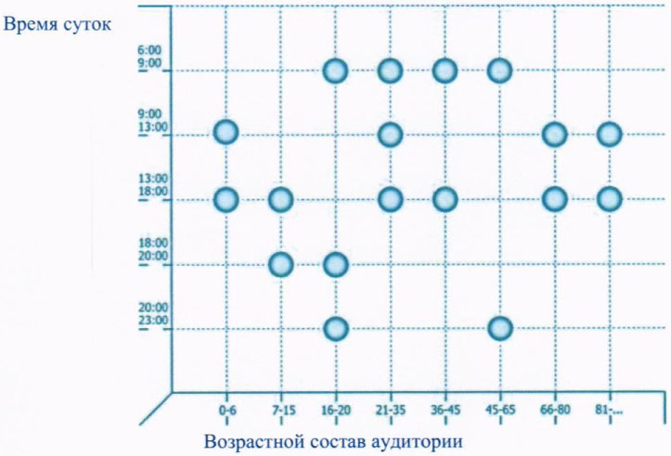

Востребованность функциональных зон в зависимости от возрастного состава пользователей и времени суток:
позволяет вести учет использования различных функциональных зон площадки во времени;
позволяет определить требуемый размер функциональных зон площадки;
позволяет наилучшим образом расположить функциональные зоны площадки в зависимости от освещенности во время их максимального использования.

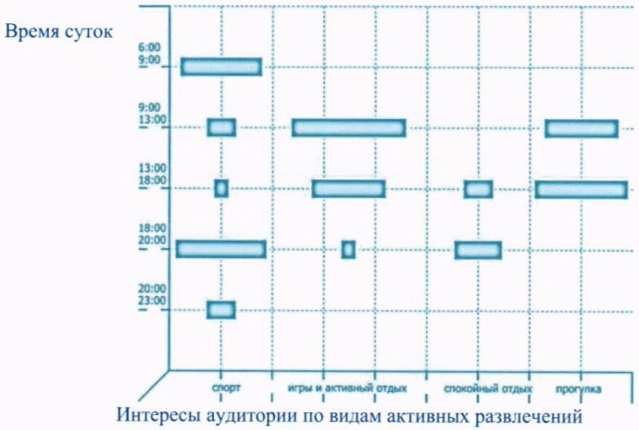

Востребованность оборудования функциональных зон в зависимости от возрастного состава пользователей:
позволяет определить площадь функциональных зон;
позволяет определить наиболее и наименее востребованные функциональные зоны в зависимости от климатической зоны и расположения площадки, с учетом эффективного взаимодействия с общественно-спортивными организациями (при малой площади проектируемой площадки (наиболее востребованные функциональные зоны рекомендуется размещать ближе ко входу на площадку).

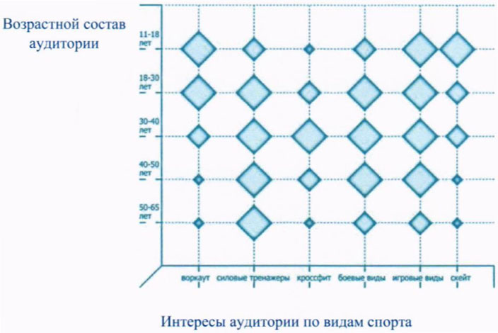

Размещение и оборудование площадки с учетом окружающей территории:
учитывает уровень значимости площадки (городской, районный, квартальный, междворовый, дворовый);
позволяет разместить площадку с учетом сложившейся городской застройки, имеющихся общественных пространств, транспортных и пешеходных маршрутов.

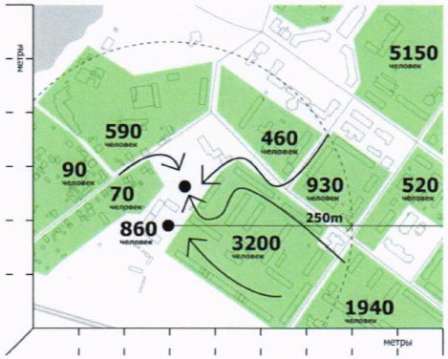

Размещение площадок и функциональных зон площадок в зависимости от микроклимата территории:
позволяет учитывать инсоляцию в течение дня и уровень ветровых нагрузок для выбора наиболее оптимального места расположения площадки и функциональных зон площадки;
позволяет определить наилучшее место для каждой функциональной зоны площадки, с учетом преобладающей на ней возрастной группы населения.

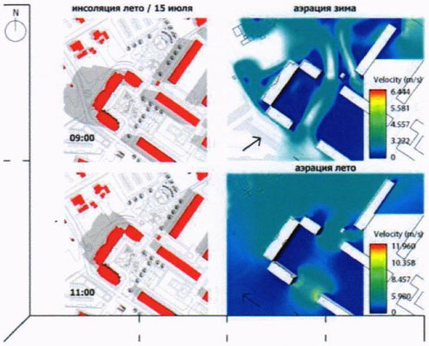

Размещение функциональных зон площади в зависимости от климатических данных территории:
позволяет производить оценку климатических особенностей территории при размещении площадок;
позволяет осуществить выбор оборудования функциональных зон площадки, наиболее подходящего для данной территории.

Определение размеров и расчет пропускной способности спортивных площадок, общественно-спортивных кластеров, площадок воздушно-силовой атлетики при известной площади жилого микрорайона.

При известной площади жилого микрорайона, через данные о средней жилищной обеспеченности может быть определена численность жителей и целевой аудитории микрорайона и (или) двора, на территории которого планируется строительство площадки.
При этом для расчета могут быть использованы следующие исходные данные:
средняя расчетная жилищная обеспеченность, принимаемая на уровне 20 м²/чел <1>;
--------------------------------
<1> В соответствии с пунктом 5.3 СП 42.13330.2016 "Свод правил. Градостроительство. Планировка и застройка городских и сельских поселений. Актуализированная редакция СНиП 2.07.01-89".

численность жителей, систематически занимающихся физкультурой и спортом, принимаемая на уровне 39% <2>;
--------------------------------
<2> На основании данных доклада "Об итогах работы в 2018 году и основных направлениях деятельности Министерства спорта Российской Федерации на 2019 год".

поправочный коэффициент к общей численности потенциальных посетителей площадки для определения численности целевой аудитории (далее - поправочный рисковый коэффициент), принимаемый равным 0,25 <3>;
--------------------------------
<3> Поправочный рисковый коэффициент учитывает возможные ограничения по месторасположению площадки, а также риск снижения уровня интереса аудитории и посещаемости площадки.

нормативные показатели плотности застройки территориальных зон, определяемые в соответствии с типами жилищной застройки (Таблица N 1) <4>.
--------------------------------
<4> В соответствии с Приложением Б (таблица Б.1) СП 42.13330.2016 "Свод правил. Градостроительство. Планировка и застройка городских и сельских поселений. Актуализированная редакция СНиП 2.07.01-89".

Потребность в пропускной способности площадки, ее емкость (количество единовременно занимающихся жителей), а также в количестве функциональных зон и спортивных элементов могут быть определены исходя из численности целевой аудитории, с учетом половозрастной структуры жителей микрорайона и (или) двора.
На основе полученных данных может быть определено количество спортивного оборудования, с учетом составных элементов для тренировки, на территориях предполагаемых функциональных зон площадки <5>.
--------------------------------
<5> При наличии в составе площадки плоскостных сооружений для игровых видов спорта пропускную способность таких сооружений рекомендуется определять в соответствии с приказом Федеральной службы государственной статистики от 8 октября 2018 г. N 603 "Об утверждении статистического инструментария для организации Министерством спорта Российской Федерации федерального статистического наблюдения за деятельностью учреждений по адаптивной физической культуре и спорту", по форме N 3-АФК.

При определении размера функциональных зон площадки рекомендуется учитывать нормативы по использованию предполагаемого спортивного оборудования, с учетом зоны безопасности каждого элемента оборудования. При этом при расположении оборудования рекомендуется не допускать пересечения и (или) наложения зон безопасности элементов оборудования друг на друга, а также на пути следования посетителей на территории площадки <6>.
--------------------------------
<6> Рекомендуемые размеры зоны безопасности элементов оборудования площадок:
футбольная площадка - по длине от 4 м до 8 м, по ширине - от 2 м до 4 м;
баскетбольная площадка - 2 м;
волейбольная площадка - 2,5 м;
теннисный корт - по длине от 6 м до 8 м, по ширине - от 4 м до 5 м;
теннис настольный (один стол) - 2 м;
площадка для бадминтона - от 1 м до 2,5 м;
оборудование воркаут (турники) - от 1,5 м до 2 м по периферии каждого элемента;
тренажеры для силовых видов спорта - от 1,5 м до 2 м по периферии каждого элемента;
функциональный тренинг (функциональное многоборье) - от 2 м до 3 м по периферии функциональных рам;
единоборства - от 1,5 м до 2 м по периферии стоек с оборудованием.

При суммировании полученных результатов о расчетной площади функциональных зон площадки может быть определен оптимальный размер площадки для рассматриваемой общественной территории, микрорайона, двора.

Таблица N 1. Показатели плотности застройки территориальных
зон <4>

Тип застройки |  | Коэффициент плотности застройки
Тип N 1 | Одно-двухквартирные индивидуальные жилые дома с приусадебными земельными участками (до 3-х этажей) | 0,4
Тип N 2 | Блокированная застройка с приусадебными земельными участками (до 3-х этажей) | 0,6
Тип N 3 | Застройка многоквартирными домами малой и средней этажности (до 9-ти этажей) | 0,8
Тип N 4 | Застройка многоквартирными многоэтажными домами (свыше 9-ти этажей) | 1,2
Тип N 5 | Многофункциональная общественно-деловая застройка | 3

Таблица N 2. Рекомендуемые расчетные данные пропускной
способности площадок и охвата потенциальной аудитории
для территориальных зон с одно-двухквартирными
индивидуальными жилыми домами с приусадебными
земельными участками (до 3-х этажей)

N | Площадь жилого квартала (га) | Площадь жилой застройки (м²) | Численность жителей (чел) <7> | Пропускная способность площадки (чел/дн) <8> | Количество единовременно занимающихся (чел) | Количество составных элементов для тренировки (ед)
1 | 10 | 40 000 | 2 000 | 571 | 12 | 12
2 | 15 | 60 000 | 3 000 | 857 | 18 | 18
3 | 20 | 80 000 | 4 000 | 1 143 | 24 | 24
4 | 25 | 100 000 | 5 000 | 1 429 | 30 | 30
5 | 30 | 120 000 | 6 000 | 1 714 | 36 | 36
6 | 35 | 140 000 | 7 000 | 2 000 | 42 | 42
7 | 40 | 160 000 | 8 000 | 2 286 | 48 | 48
8 | 45 | 180 000 | 9 000 | 2 571 | 54 | 54
9 | 50 | 200 000 | 10 000 | 2 857 | 60 | 60
10 | 55 | 220 000 | 11 000 | 3 143 | 65 | 65
11 | 60 | 240 000 | 12 000 | 3 429 | 71 | 71
12 | 65 | 260 000 | 13 000 | 3 714 | 77 | 77
13 | 70 | 280 000 | 14 000 | 4 000 | 83 | 83
14 | 75 | 300 000 | 15 000 | 4 286 | 89 | 89
15 | 80 | 320 000 | 16 000 | 4 571 | 95 | 95
16 | 85 | 340 000 | 17 000 | 4 857 | 101 | 101
17 | 90 | 360 000 | 18 000 | 5 143 | 107 | 107
18 | 95 | 380 000 | 19 000 | 5 429 | 113 | 113
19 | 100 | 400 000 | 20 000 | 5 714 | 119 | 119

--------------------------------
<7> Рекомендуется определять в соответствии со средней расчетной жилищной обеспеченностью.
<8> Рекомендуется определять на основе численности жителей, систематически занимающихся физкультурой и спортом, с применением поправочного рискового коэффициента.

Таблица N 3. Рекомендуемые расчетные данные пропускной
способности площадок и охвата потенциальной аудитории
для территориальных зон с блокированной застройкой
с приусадебными земельными участками (до 3-х этажей)

N | Площадь жилого квартала (га) | Площадь жилой застройки (м²) | Численность жителей (чел) <7> | Пропускная способность площадки (чел/дн) <8> | Количество единовременно занимающихся (чел) | Количество составных элементов для тренировки (ед)
1 | 10 | 60 000 | 3 000 | 857 | 18 | 18
2 | 15 | 90 000 | 4 500 | 1 286 | 27 | 27
3 | 20 | 120 000 | 6 000 | 1 714 | 36 | 36
4 | 25 | 150 000 | 7 500 | 2 143 | 45 | 45
5 | 30 | 180 000 | 9 000 | 2 571 | 54 | 54
6 | 35 | 210 000 | 10 500 | 3 000 | 63 | 63
7 | 40 | 240 000 | 12 000 | 3 429 | 71 | 71
8 | 45 | 270 000 | 13 500 | 3 857 | 80 | 80
9 | 50 | 300 000 | 15 000 | 4 286 | 89 | 89
10 | 55 | 330 000 | 16 500 | 4 714 | 98 | 98
11 | 60 | 360 000 | 18 000 | 5 143 | 107 | 107
12 | 65 | 390 000 | 19 500 | 5 571 | 116 | 116
13 | 70 | 420 000 | 21 000 | 6 000 | 125 | 125
14 | 75 | 450 000 | 22 500 | 6 429 | 134 | 134
15 | 80 | 480 000 | 24 000 | 6 857 | 143 | 143
16 | 85 | 510 000 | 25 500 | 7 286 | 152 | 152
17 | 90 | 540 000 | 27 000 | 7 714 | 161 | 161
18 | 95 | 570 000 | 28 500 | 8 143 | 170 | 170
19 | 100 | 600 000 | 30 000 | 8 571 | 179 | 179

Таблица N 4. Рекомендуемые расчетные данные пропускной
способности площадок и охвата потенциальной аудитории
для территориальных зон с многоквартирными домами малой
и средней этажности (до 9 этажей)

N | Площадь жилого квартала (га) | Площадь жилой застройки (м²) | Численность жителей (чел) <7> | Пропускная способность площадки (чел/дн) <8> | Количество единовременно занимающихся (чел) | Количество составных элементов для тренировки (ед)
1 | 10 | 80 000 | 4 000 | 1 143 | 24 | 24
2 | 15 | 120 000 | 6 000 | 1 714 | 36 | 36
3 | 20 | 160 000 | 8 000 | 2 286 | 48 | 48
4 | 25 | 200 000 | 10 000 | 2 857 | 60 | 60
5 | 30 | 240 000 | 12 000 | 3 429 | 71 | 71
6 | 35 | 280 000 | 14 000 | 4 000 | 83 | 83
7 | 40 | 320 000 | 16 000 | 4 571 | 95 | 95
8 | 45 | 360 000 | 18 000 | 5 143 | 107 | 107
9 | 50 | 400 000 | 20 000 | 5 714 | 119 | 119
10 | 55 | 440 000 | 22 000 | 6 286 | 131 | 131
11 | 60 | 480 000 | 24 000 | 6 857 | 143 | 143
12 | 65 | 520 000 | 26 000 | 7 429 | 155 | 155
13 | 70 | 560 000 | 28 000 | 8 000 | 167 | 167
14 | 75 | 600 000 | 30 000 | 8 571 | 179 | 179
15 | 80 | 640 000 | 32 000 | 9 143 | 190 | 190
16 | 85 | 680 000 | 34 000 | 9 714 | 202 | 202
17 | 90 | 720 000 | 36 000 | 10 286 | 214 | 214
18 | 95 | 760 000 | 38 000 | 10 857 | 226 | 226
19 | 100 | 800 000 | 40 000 | 11 429 | 238 | 238

Таблица N 5. Рекомендуемые расчетные данные пропускной
способности площадок и охвата потенциальной аудитории
для территориальных зон с многоквартирными многоэтажными
домами (свыше 9 этажей)

N | Площадь жилого квартала (га) | Площадь жилой застройки (м²) | Численность жителей (чел) <7> | Пропускная способность площадки (чел/дн) <8> | Количество единовременно занимающихся (чел) | Количество составных элементов для тренировки (ед)
1 | 10 | 120 000 | 6 000 | 1 714 | 36 | 36
2 | 15 | 180 000 | 9 000 | 2 571 | 54 | 54
3 | 20 | 240 000 | 12 000 | 3 429 | 71 | 71
4 | 25 | 300 000 | 15 000 | 4 286 | 89 | 89
5 | 30 | 360 000 | 18 000 | 5 143 | 107 | 107
6 | 35 | 420 000 | 21 000 | 6 000 | 125 | 125
7 | 40 | 480 000 | 24 000 | 6 857 | 143 | 143
8 | 45 | 540 000 | 27 000 | 7 714 | 161 | 161
9 | 50 | 600 000 | 30 000 | 8 571 | 179 | 179
10 | 55 | 660 000 | 33 000 | 9 429 | 196 | 196
11 | 60 | 720 000 | 36 000 | 10 286 | 214 | 214
12 | 65 | 780 000 | 39 000 | 11 143 | 232 | 232
13 | 70 | 840 000 | 42 000 | 12 000 | 250 | 250
14 | 75 | 900 000 | 45 000 | 12 857 | 268 | 268
15 | 80 | 960 000 | 48 000 | 13 714 | 286 | 286
16 | 85 | 1 020 000 | 51 000 | 14 571 | 304 | 304
17 | 90 | 1 080 000 | 54 000 | 15 429 | 321 | 321
18 | 95 | 1 140 000 | 57 000 | 16 286 | 339 | 339
19 | 100 | 1 200 000 | 60 000 | 17 143 | 357 | 357

Таблица N 6. Рекомендуемые расчетные данные пропускной
способности площадок и охвата потенциальной аудитории
для территориальных зон с многофункциональной
общественно-деловой застройкой

N | Площадь жилого квартала (га) | Площадь жилой застройки (м²) | Численность жителей (чел) <7> | Пропускная способность площадки (чел/дн) <8> | Количество единовременно занимающихся (чел) | Количество составных элементов для тренировки (ед)
1 | 10 | 300 000 | 15 000 | 4 286 | 89 | 89
2 | 15 | 450 000 | 22 500 | 6 429 | 134 | 134
3 | 20 | 600 000 | 30 000 | 8 571 | 179 | 179
4 | 25 | 750 000 | 37 500 | 10 714 | 223 | 223
5 | 30 | 900 000 | 45 000 | 12 857 | 268 | 268
6 | 35 | 1 050 000 | 52 500 | 15 000 | 313 | 313
7 | 40 | 1 200 000 | 60 000 | 17 143 | 357 | 357
8 | 45 | 1 350 000 | 67 500 | 19 286 | 402 | 402
9 | 50 | 1 500 000 | 75 000 | 21 429 | 446 | 446
10 | 55 | 1 650 000 | 82 500 | 23 571 | 491 | 491
11 | 60 | 1 800 000 | 90 000 | 25 714 | 536 | 536
12 | 65 | 1 950 000 | 97 500 | 27 857 | 580 | 580
13 | 70 | 2 100 000 | 105 000 | 30 000 | 625 | 625
14 | 75 | 2 250 000 | 112 500 | 32 143 | 670 | 670
15 | 80 | 2 400 000 | 120 000 | 34 286 | 714 | 714
16 | 85 | 2 550 000 | 127 500 | 36 429 | 759 | 759
17 | 90 | 2 700 000 | 135 000 | 38 571 | 804 | 804
18 | 95 | 2 850 000 | 142 500 | 40 714 | 848 | 848
19 | 100 | 3 000 000 | 150 000 | 42 857 | 893 | 893

Определение пропускной способности при известной территории и составе оборудования спортивных площадок, общественно-спортивных кластеров, площадок воздушно-силовой атлетики при известной площади площадки и составе спортивного оборудования.

В случае, когда площадка подлежит размещению на определенном земельном участке с известной площадью и заранее определенным составом спортивного оборудования, для расчета пропускной способности площадки и численности целевой аудитории могут быть использованы следующие данные:
количество игровых зон и спортивного оборудования, установленного на площадке;
количество рабочих областей каждого элемента спортивного оборудования, позволяющих заниматься на оборудовании одновременно нескольким пользователям.
При наличии в составе площадки плоскостных сооружений для игровых видов спорта пропускная способность таких сооружений может быть определена в соответствии с приказом Федеральной службы государственной статистики от 8 октября 2018 г. N 603 "Об утверждении статистического инструментария для организации Министерством спорта Российской Федерации федерального статистического наблюдения за деятельностью учреждений по адаптивной физической культуре и спорту".
Исходя из средней загрузки спортивного оборудования, принимаемой из расчета 2 чел/час для полноценной тренировки, а также пропускной способности игровых зон, может быть рассчитана функциональная пропускная способность площадки.
Потенциальную пропускную способность и численность целевой аудитории площадки рекомендуется определять с учетом поправочного рискового коэффициента.
Площадь жилой застройки, которую охватывает площадка, может быть определена на основе нормативного показателя жилищной обеспеченности в соответствии с типом и плотностью застройки. Исходя из площади жилой застройки, которую охватывает площадка, может быть определен радиус охвата территории.
На основе полученного результата можно определить, насколько оптимально выбрана площадь и инфраструктура площадки, с учетом численности потенциальной аудитории и площади жилой застройки, которую охватывает площадка.

Таблица N 7. Пример расчета функциональной пропускной
способности площадки в зависимости от площади и имеющегося
состава оборудования

N | Название площадки | Площадь площадки (м²) | Количество элементов спортивного оборудования, имеющегося на площадке (ед.) | Количество составных элементов оборудования для тренировки, имеющегося на площадке (ед.) | Количество занимающихся на одном составном элементе (чел/час) | Период (час) | Функциональная пропускная способность площадки в день (чел./дн.)
1 | Спортивная площадка | 150 | 8 | 34 | 2 | 24 | 1 632
2 | Спортивная площадка | 540 | 19 | 55 | 2 | 24 | 2 640
3 | Общественно-спортивный кластер | 2750 | 38 | 147 | 2 | 24 | 7 056
4 | Общественно-спортивный кластер | 6000 | 70 | 322 | 2 | 24 | 15 456
5 | Площадка воздушно-силовой атлетики | 484 | 22 | 37 | 2 | 24 | 1 776
6 | Площадка воздушно-силовой атлетики | 2025 | 50 | 150 | 2 | 24 | 7 200

Таблица N 8. Пример расчета площади охвата
территории в зависимости от размера площадки и имеющегося
состава оборудования

N | Название и площадь площадки (м²) | Целевая аудитория в пешей доступности (чел.) | Площадь жилой застройки для аудитории в пешей доступности (из расчета 20 м² на 1 чел) | Расчет площади охвата территории (га)
 |  |  |  | Тип N 1 застройки | Тип N 2 застройки | Тип N 3 застройки | Тип N 4 застройки | Тип N 5 застройки
1 | Спортивная площадка, 150 м² | 5 712 | 114 240 | 28,6 | 19,0 | 14,3 | 9,5 | 3,8
2 | Спортивная площадка, 540 м² | 9 240 | 184 800 | 46,2 | 30,8 | 23,1 | 15,4 | 6,2
3 | Общественно-спортивный кластер, 2750 м² | 24 696 | 493 920 | 123,5 | 82,3 | 61,7 | 41,2 | 16,5
4 | Общественно-спортивный кластер, 6000 м² | 54 096 | 1 081 920 | 270,5 | 180,3 | 135,2 | 90,2 | 36,1
5 | Площадка воздушно-силовой атлетики, 484 м² | 6 216 | 124 320 | 31,1 | 20,7 | 15,5 | 10,4 | 4,1
6 | Площадка воздушно-силовой атлетики, 2025 м² | 25 200 | 504 000 | 126,0 | 84,0 | 63,0 | 42,0 | 16,8

Таблица N 9. Пример расчета площади охвата
территории в зависимости от размера площадки и имеющегося
состава оборудования

N | Название и площадь площадки (м²) | Расчет радиуса охвата территории (м)
 |  | Тип N 1 застройки | Тип N 2 застройки | Тип N 3 застройки | Тип N 4 застройки | Тип N 5 застройки
1 | Спортивная площадка, 150 м² | 301,6 | 246,2 | 213,3 | 174,1 | 110,1
2 | Спортивная площадка, 540 м² | 383,6 | 313,2 | 271,2 | 221,5 | 140,1
3 | Общественно-спортивный кластер, 2750 м² | 627,1 | 512,0 | 443,4 | 362,1 | 229,0
4 | Общественно-спортивный кластер, 6000 м² | 928,1 | 757,8 | 656,3 | 535,8 | 338,9
5 | Площадка воздушно-силовой атлетики, 484 м² | 314,6 | 256,9 | 222,5 | 181,6 | 114,9
6 | Площадка воздушно-силовой атлетики, 2025 м² | 633,5 | 517,2 | 447,9 | 365,7 | 231,3

Приложение N 3
к методическим рекомендациям
по благоустройству общественных
и дворовых территорий средствами
спортивной и детской
игровой инфраструктуры

ПРИМЕРЫ
РЕШЕНИЙ (ПРОЕКТОВ) ДЕТСКИХ ИГРОВЫХ ПЛОЩАДОК, ДЕТСКИХ
СПОРТИВНЫХ ПЛОЩАДОК И КОМПЛЕКСНЫХ ПЛОЩАДОК

Список изменяющих документов
(введены Приказом Минстроя России N 414/пр, Минспорта России N 473
от 28.06.2021)

Проектное решение N 1.

Комплексная площадка для детей от 3 до 7 лет и от 7 до 12 лет.
Рекомендуемый размер площадки - 19 x 30 м.

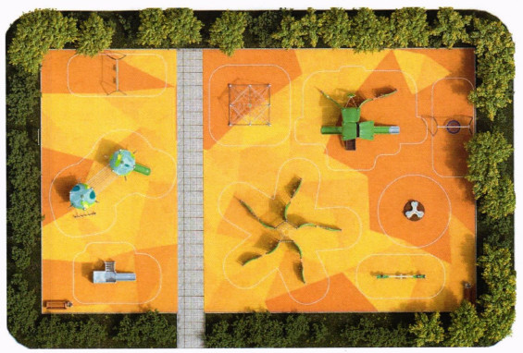

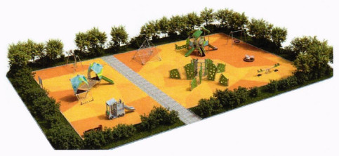

Состав оборудования:

Детский городок с двумя спусками, лопингом и лазами

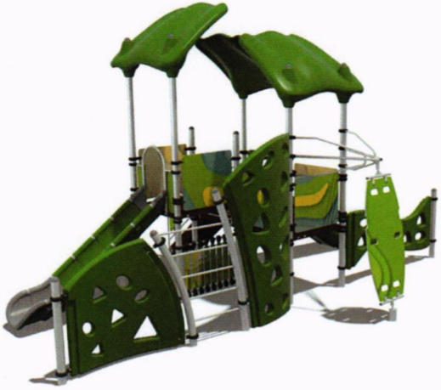

Рекомендуемая конфигурация:
- детский городок представляет собой сборно-разборную каркасную конструкцию из металлических труб, установленную на забетонированные стойки, оборудованную горкой, лазами, лопингом и различными встраиваемыми элементами;
- каркас городка крепится на опорных стойках из стальной трубы диаметром не менее 89 мм;
- площадки внутри башни изготовлены из металлического листа с противоскользящей просечкой толщиной не менее 1,5 мм;
- боковые панели башен, декоративные элементы городка, игровые элементы выполнены из ABC пластика толщиной не менее 10 мм, окрашенного на UV-принтере износостойкими красками с нанесением изображения;
- крыши, пластиковые лазы (большой, малый и горизонтальный) и спуск изготовлены из линейного полиэтилена низкого давления методом ротоформования;
- скат горки рекомендуемой высотой 1,20 м изготовлен из набора элементов, произведенных литьем под высокими давлением, элементы ската скреплены между собой алюминиевыми соединительными вставками;
- лестница с пуклевкой изготовлена из стального листа с дополнительными ребрами жесткости с противоскользящей просечкой толщиной не менее 1,5 мм, оборудована перилами из металлической трубы рекомендуемым диаметром 27 мм с толщиной стенки не менее 2,8 мм;
- металлические элементы из труб и стальных листов различной толщины покрыты полимерной порошковой эмалью, наносимой на металлические детали методом запекания в заводских условиях;
- выступающие крепежные элементы закрыты антивандальными пластиковыми заглушками, концы болтов обрезаны, защищены травмобезопасными колпачковыми гайками;
- торцы труб закрыты пластиковыми заглушками;
- все крепежные элементы оцинкованы;
- рекомендуемые размеры: длина детского городка составляет не менее 5,7 м, ширина - не менее 4,3 м, высота - не менее 3,8 м.

Детский городок с двумя домиками и канатным мостиком

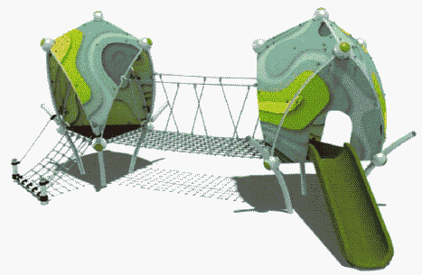

Рекомендуемая конфигурация:
- детский городок представляет собой сборно-разборную каркасную конструкцию, оборудованную канатной системой и горкой;
- каркас городка крепится на опорных стойках из стальной трубы диаметром не менее 89 мм;
- ребра расположены таким образом, что по всей внешней поверхности комплекса образуются проемы правильной треугольной формы;
- панели детского городка выполнены из АБС пластика толщиной не менее 10 мм, окрашенного на UV-принтере износостойкими красками с нанесением изображения;
- система надежного болтового сочленения деталей каркаса фиксируется в посадочных отверстиях соединительных сфер из сплава алюминия диаметром не менее 250 мм;
- канатная система выполнена из армированного шестипрядного каната рекомендуемым диаметром 16 мм, между собой соединена хомутами и сплавами алюминия;
- пластиковый спуск изготовлен из линейного полиэтилена низкого давления методом ротоформования;
- металлические элементы из труб покрыты полимерной порошковой эмалью, наносимой на металлические детали методом запекания в заводских условиях;
- выступающие крепежные элементы закрыты антивандальными пластиковыми заглушками, концы болтов обрезаны, защищены травмобезопасными колпачковыми гайками;
- торцы труб закрыты пластиковыми заглушками;
- все крепежные элементы оцинкованы;
- рекомендуемые размеры: длина детского городка составляет не менее 4,6 м, ширина - не менее 3,5 м, высота - не менее 2,6 м.

Игровой комплекс с канатом и пятью игровыми лопастями

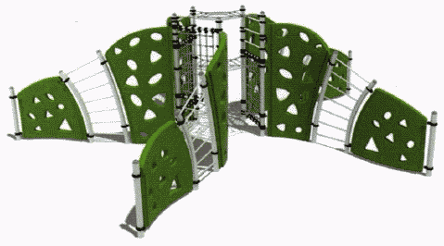

Рекомендуемая конфигурация:
- спортивно-игровой комплекс представляет собой сборно-разборную каркасную конструкцию из металлических труб, установленную на забетонированные стойки, к которой крепятся канатные лазы, панели-лазы с отверстиями и шведские стенки;
- каркас комплекса крепится на опорных стойках из стальной трубы диаметром не менее 89 мм;
- комплекс оборудован десятью лазами с отверстиями разного размера, выполненными из линейного полиэтилена низкого давления методом ротоформования;
- между лазами установлены пять шведских стенок, изготовленных из стальной трубы диаметром не менее 89 мм и 26,8 мм;
- канатная система выполнена из армированного шестипрядного каната рекомендуемым диаметром 16 мм, между собой соединена хомутами и сплавами алюминия;
- металлические элементы из труб покрыты полимерной порошковой эмалью, наносимой на металлические детали методом запекания в заводских условиях;
- выступающие крепежные элементы закрыты антивандальными пластиковыми заглушками, концы болтов обрезаны, защищены травмобезопасными колпачковыми гайками;
- торцы труб закрыты пластиковыми заглушками;
- все крепежные элементы оцинкованы;
- рекомендуемые размеры: длина игрового комплекса составляет не менее 7,8 м, ширина - не менее 7,5 м, высота - не менее 2,3 м.

Комплекс для лазания с канатами

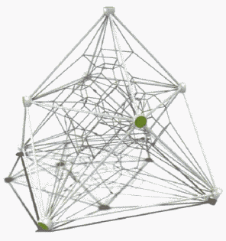

Рекомендуемая конфигурация:
- комплекс представляет собой каркас, выполненный из стальной трубы диаметром не менее 42,4 мм, внутри которого закреплена сетка для лазания;
- сетка для лазания изготовлена из армированного шестипрядного каната рекомендуемым диаметром 16 мм, между собой канаты соединены легкими и технологичными хомутами из специального сплава алюминия;
- система надежного болтового соединения деталей каркаса фиксируется в посадочных отверстиях соединительных сфер из высокопрочного сплава алюминия рекомендуемым размером 255 мм;
- металлические элементы из труб и все крепежные элементы оцинкованы и покрыты полимерной порошковой эмалью, наносимой на металлические детали методом запекания в заводских условиях;
- выступающие крепежные элементы закрыты антивандальными пластиковыми заглушками, концы болтов обрезаны, защищены травмобезопасными колпачковыми гайками;
- торцы труб закрыты пластиковыми заглушками;
- рекомендуемые размеры: длина комплекса составляет не менее 4,4 м, ширина - не менее 4,4 м, высота - не менее 3 м.

Игровой комплекс на деревянных балках и спуском

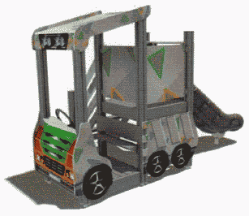

Рекомендуемая конфигурация:
- игровой комплекс представляет собой каркасную конструкцию, к которой крепится горка;
- опорные стойки каркаса изготовлены из клееного бруса размером не менее 92 x 92 мм и окрашены полиэфирной порошковой краской с высокотемпературной сушкой;
- панели изготовлены из АБС пластика толщиной не менее 10 мм, окрашенного на UV-принтере износостойкими красками с нанесением изображения;
- скат горки изготовлен из набора элементов, произведенных литьем под высокими давлением, элементы ската скреплены между собой алюминиевыми соединительными вставками;
- выступающие крепежные элементы закрыты антивандальными пластиковыми заглушками, концы болтов обрезаны, защищены травмобезопасными колпачковыми гайками;
- рекомендуемые размеры: длина игрового комплекса составляет не менее 3,6 м, ширина - не менее 0,3 м, высота - не менее 0,9 м.

Качели двухсекционные на подвесах

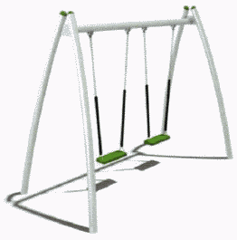

Рекомендуемая конфигурация:
- качели двухсекционные установлены на 4 опорные стойки, изготовленные из стальной трубы диаметром не менее 89 мм;
- верхняя балка выполнена из стальной трубы диаметром не менее 89 мм;
- к балке с помощью карабинов и винтов размером не менее 10 x 80 мм крепятся цепи в оплетке рекомендуемой длиной 1150 мм;
- сиденья выполнены из резины;
- металлические стойки закрыты пластиковыми заглушками;
- металлические детали покрыты полимерной порошковой эмалью, наносимой на металлические детали методом запекания в заводских условиях;
- выступающие крепежные элементы закрыты антивандальными декоративными заглушками из полиэтилена;
- торцы труб закрыты пластиковыми заглушками;
- все крепежные элементы оцинкованы;
- стойки качелей забетонированы;
- рекомендуемые размеры: длина качелей составляет не менее 3 м, ширина - не менее 1,2 м, высота - не менее 2,3 м.

Качели-гнездо

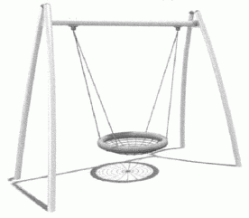

Рекомендуемая конфигурация:
- качели установлены на 4 изогнутые несущие стойки, изготовленные из стальной трубы диаметром не менее 89 мм;
- верхняя балка качелей изготовлена из стальной трубы диаметром не менее 89 мм;
- сиденье качелей рекомендуемым диаметром 1000 мм выполнено из обода из металлической трубы диаметром не менее 33,5 мм;
- плетение внутри кольца и навивка каркаса выполнены из шестипрядного армированного каната рекомендуемым диаметром 16 мм;
- металлические элементы качелей окрашены полимерной порошковой эмалью методом запекания;
- болтовые соединения оцинкованы и оснащены заглушками;
- рекомендуемые размеры: длина качелей составляет не менее 3 м, ширина - не менее 1,4 м, высота - не менее 2,2 м.

Качалка-балансир с четырьмя сиденьями

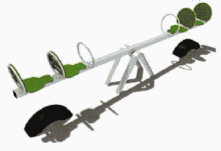

Рекомендуемая конфигурация:
- качалка-балансир предназначена для использования четырьмя пользователями, состоит из качалки, четырех ребер и оси;
- балка-балансир изготовлена из металлической профильной трубы размерами не менее 80 x 80 мм и толщиной не менее 2 мм и трубы диаметром не менее 26,8 мм и толщиной не менее 2,8 мм;
- вал качалки выполнен из трубы диаметром не менее 42,3 мм и толщиной не менее 3,2 мм;
- сиденья качалки-балансира изготовлены из пластика толщиной не менее 10 мм, окрашенного на UV-принтере износостойкими красками с нанесением изображения;
- ручки изготовлены из металлической трубы размером не менее 26,8 x 2,8 мм;
- под сидениями качалки-балансира закреплены амортизирующие декоративные элементы, предотвращающие удар о землю;
- все металлические детали обработаны антикоррозийным составом и покрыты полиэфирными порошковыми красками;
- выступающие крепежные элементы закрыты антивандальными пластиковыми заглушками, концы болтов обрезаны, защищены травмобезопасными колпачковыми гайками;
- торцы труб закрыты пластиковыми заглушками;
- стойки качалки забетонированы;
- рекомендуемые размеры: длина качалки составляет не менее 3,6 м, ширина - не менее 0,3 м, высота - не менее 0,9 м.

Карусель круглая с тремя сиденьями

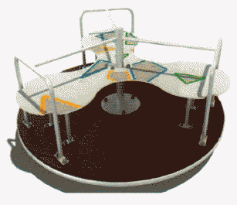

Рекомендуемая конфигурация:
- карусель представляет собой платформу с узлом вращения, стойкой и поручнями;
- каркас карусели выполнен из стальной трубы диаметром не менее 57 мм;
- сиденья изготовлены из АБС пластика толщиной не менее 10 мм, окрашенного на UV-принтере износостойкими красками с нанесением изображения;
- поручни выполнены из стальной трубы рекомендуемым диаметром 33,5 мм;
- металлические детали оцинкованы и покрыты полиэфирной порошковой краской методом запекания в заводских условиях;
- выступающие крепежные элементы закрыты антивандальными пластиковыми заглушками, концы болтов обрезаны, защищены травмобезопасными колпачковыми гайками;
- рекомендуемые размеры: диаметр карусели составляет не менее 1,5 м, высота - не менее 0,78 м.

Диван парковый на изогнутых ножках

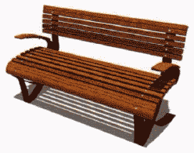

Рекомендуемая конфигурация:
- парковый диван предназначен для установки на территориях зон отдыха;
- в сборе представляет собой конструкцию в виде скамьи, состоящей из двух боковин, которые соединены с сиденьем и спинкой;
- конструкция антивандальная, обладает высокой ударопрочностью и виброустойчивостью;
- каркас выполнен из полос металлического листа сечением не менее 100 x 10 мм;
- сиденье и спинка паркового дивана выполнены из деревянных досок сечением не менее 40 x 60 мм, пропитанных современными составами, которые обеспечивают образование лаковой пленки на поверхности, защиту древесины от влаги, перепадов температуры, УФ-лучей, плесени и насекомых, препятствуют выцветанию и структурному разрушению;
- металлические части конструкции обработаны антикоррозийными составами и покрыты полиэфирной порошковой краской методом запекания в заводских условиях;
- выступающие крепежные элементы закрыты антивандальными пластиковыми заглушками, концы болтов обрезаны, защищены травмобезопасными колпачковыми гайками;
- парковый диван не имеет выступов и заусенцев, углы и края закруглены с радиусом скругления не менее 3 мм;
- рекомендуемые размеры: длина паркового дивана составляет не менее 1,4 м, ширина - не менее 0,8 м, высота - не менее 0,7 м.

Урна на железобетонном основании

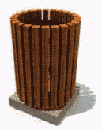

Рекомендуемая конфигурация:
- деревянная цилиндрическая урна выполнена на сварном металлическом каркасе из листового металла, установленном на железобетонном основании высотой не менее 80 мм;
- на каркасе установлены предварительно отшлифованные деревянные доски сечением не менее 40 x 40 мм, длиной не менее 53 см, пропитанные современными составами, которые обеспечивают образование лаковой пленки на поверхности, защиту древесины от влаги, перепадов температуры, УФ-лучей, плесени и насекомых, препятствуют выцветанию и структурному разрушению;
- емкость урны в виде ведра изготовлена из металла толщиной не менее 0,8 мм;
- все металлические элементы обработаны антикоррозийными составами и окрашены полиэфирными порошковыми красками;
- рекомендуемые размеры: диаметр урны составляет не менее 0,4 м, высота - не менее 0,6 м.

Информационный стенд

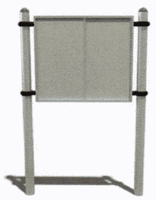

Рекомендуемая конфигурация:
- стойки стенда длиной не менее 2880 мм изготовлены из металлической трубы размерами не менее 40 x 3 мм;
- между стойками закреплено полотно размером не менее 1050 x 800 мм, изготовленное из листового металла толщиной не менее 2 мм;
- высота нижнего края полотна над уровнем земли составляет не менее 1300 мм;
- стенд окрашен стойкой полимерной порошковой эмалью методом запекания, устойчивой к стиранию и воздействию ультрафиолета;
- монтаж произведен путем бетонирования стоек в колодцы глубиной не менее 300 мм;
- рекомендуемые размеры: длина стенда составляет не менее 1,42 м, ширина - не менее 0,16 м, высота - не менее 1,8 м.

Проектное решение N 2.

Комплексная площадка для детей от 3 до 7 лет и от 7 до 12 лет.
Рекомендуемый размер площадки - 13 x 19 м.

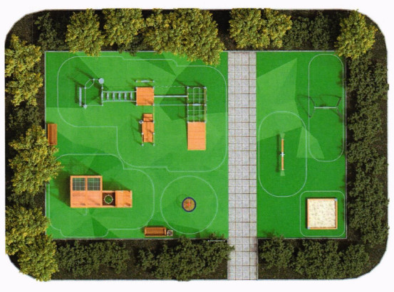

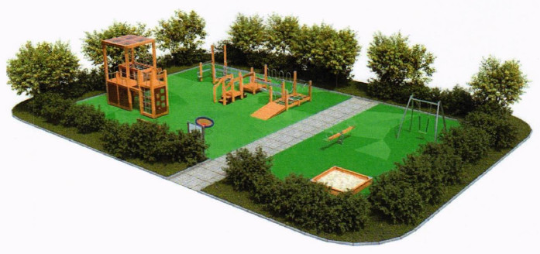

Состав оборудования:

Детский спортивный комплекс с канатным мостиком

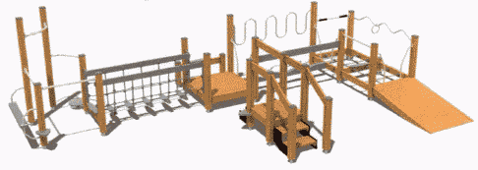

Рекомендуемая конфигурация:
- спортивный комплекс представляет собой каркасную конструкцию, установленную на стойки из бруса, оборудованную канатным мостиком, перемычками "волна" и "змейка", вертикальными поручнями, пандусом, лестницами и другими спортивными элементами;
- каркас и несущие конструкции спортивного комплекса выполнены из бруса сечением не менее 120 x 120 мм, пропитанного растворами, предотвращающими гниение и расслаивание, обработан антивозгораемыми смолами и лаком;
- поручни и перемычки выполнены из металлической трубы рекомендуемым диаметром 42 мм;
- канатная система изготовлена из армированного шестипрядного каната рекомендуемым диаметром 16 мм, между собой соединена хомутами и сплавами алюминия;
- металлические элементы из труб и стальных листов различной толщины покрыты полимерной порошковой эмалью, наносимой на металлические детали методом запекания в заводских условиях;
- деревянные детали отшлифованы, загрунтованы и окрашены краской на основе акрилата, покрыты лаком;
- крепежи оцинкованы;
- стойки закрыты антивандальными декоративными заглушками из пластика;
- все болтовые соединения защищены пластиковыми заглушками, концы болтов обрезаны, защищены безопасными колпачковыми гайками;
- рекомендуемые размеры: длина спортивного комплекса составляет не менее 9,24 м, ширина - не менее 5,25 м, высота - не менее 2,38 м.

Качалка-балансир на брусе с круглыми ручками

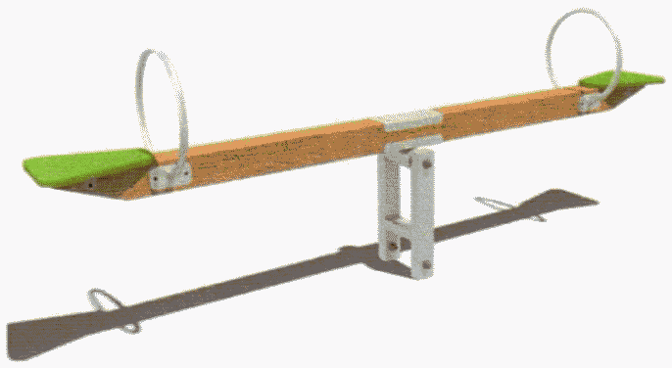

Рекомендуемая конфигурация;
- качалка-балансир предназначена для использования двумя пользователями, состоит из балки, несущих стоек и оси;
- несущие стойки выполнены из трубы диаметром не менее 80 x 40 мм и соединены между собой узлом сопротивления;
- балка-перекладина выполнена из бруса размером не менее 92 x 92 мм и пропитана современными составами, защищающими от влаги, перепадов температуры, УФ-лучей, плесени и насекомых, препятствующими выцветанию и структурному разрушению;
- балка-перекладина установлена на несущие стойки с помощью оси вращения, закрепленной к несущим стойкам с помощью хомутов на расстоянии не менее 490 мм от основания площадки;
- сиденья изготовлены из АБС пластика толщиной не менее 10 мм, окрашенного на UV-принтере износостойкими красками с нанесением изображения;
- ручки изготовлены из металлической трубы размером не менее 26,8 x 2,8 мм;
- механизм качелей функционирует при помощи шарнирного узла с втулкой;
- металлические детали покрыты полимерной порошковой эмалью, наносимой на металлические детали методом запекания в заводских условиях;
- выступающие крепежные элементы закрыты антивандальными декоративными заглушками из полиэтилена;
- все крепежные элементы оцинкованы;
- стойки качалки забетонированы;
- рекомендуемые размеры: длина качалки-балансира составляет не менее 3 м, ширина - не менее 0,3 м, высота - не менее 0,9 м.

Игровой комплекс с башней и стенкой для лаза

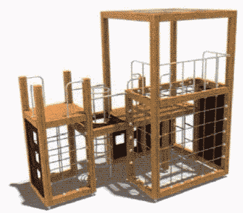

Рекомендуемая конфигурация:
- игровой комплекс представляет собой каркасную конструкцию, к которой крепятся стенки для лазания и канатные лазы разного размера;
- каркас и несущие конструкции игрового комплекса выполнены из клееного бруса сечением не менее 140 x 140 мм, пропитанного растворами, предотвращающими гниение и расслаивание, обработан антивозгораемыми смолами и лаком;
- площадки пола и стенка для лазания изготовлены из ламинированной фанеры, пропитанной современными составами, защищающими от влаги, перепадов температуры, УФ-лучей, плесени и насекомых, препятствующими выцветанию и структурному разрушению;
- крыша выполнена из монолитного светлого поликарбоната толщиной не менее 8 мм;
- вертикальная панель для лазания толщиной не менее 18 мм оснащена камнями для ухвата, выполненными в форме, удобной для хватания рукой;
- поручни и перила выполнены из металлической трубы диаметром не менее 26,8 мм с толщиной стенки не менее 2,8 мм;
- канатные лазы изготовлены из армированного шестипрядного каната рекомендуемым диаметром 16 мм, которые крепятся к стойкам игрового комплекса с помощью кронштейнов и болтов;
- металлические элементы из труб и стальных листов различной толщины покрыты полимерной порошковой эмалью, наносимой на металлические детали методом запекания в заводских условиях;
- деревянные детали отшлифованы, загрунтованы и окрашены краской на основе акрилата, покрыты лаком;
- крепежи оцинкованы;
- стойки закрыты антивандальными декоративными заглушками из пластика;
- все болтовые соединения защищены пластиковыми заглушками, концы болтов обрезаны, защищены безопасными колпачковыми гайками;
- рекомендуемые размеры: длина игрового комплекса составляет не менее 4,3 м, ширина - не менее 3,2 м, высота - не менее 4 м.

Качели односекционные на подвесах

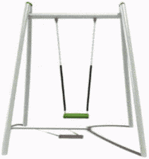

Рекомендуемая конфигурация:
- качели установлены на 4 опорные стойки, изготовленные из трубы стальной диаметром не менее 89 мм;
- балка выполнена из трубы стальной диаметром не менее 89 мм;
- к балке с помощью карабинов и винтов размером не менее 10 x 80 мм крепятся цепи рекомендуемой длиной 1150 мм в оплетке из термоусадочной трубки;
- сиденье выполнено из резины;
- металлические стойки закрыты пластиковыми заглушками;
- металлические детали покрыты полимерной порошковой эмалью, наносимой на металлические детали методом запекания в заводских условиях;
- выступающие крепежные элементы закрыты антивандальными декоративными заглушками из полиэтилена;
- торцы труб закрыты пластиковыми заглушками;
- все крепежные элементы оцинкованы;
- стойки качелей забетонированы;
- рекомендуемые размеры: длина качелей составляет не менее 2,3 м, ширина - не менее 1,27 м, высота - не менее 2,34 м.

Песочница из брусков с сечением открытого типа

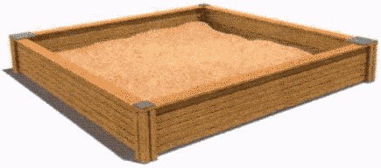

Рекомендуемая конфигурация:
- каркас песочницы выполнен из 4 брусков из клееного бруса сечением не менее 90 x 90 мм, высотой не менее 270 и не более 300 мм;
- борта песочницы изготовлены из досок размерами не менее 20 x 90 мм, которые крепятся к стойкам;
- деревянные детали отшлифованы, загрунтованы и пропитаны современными составами, защищающими от влаги, перепадов температуры, УФ-лучей, плесени и насекомых, препятствующими выцветанию и структурному разрушению;
- на стойки из бруса сверху крепятся накладки, изготовленные из АБС пластика, толщиной не менее 10 мм;
- монтаж произведен путем бетонирования в грунт;
- рекомендуемые размеры: длина песочницы составляет не менее 2 м, ширина - не менее 2, высота - не менее 0,3 м.

Карусель канатная малая

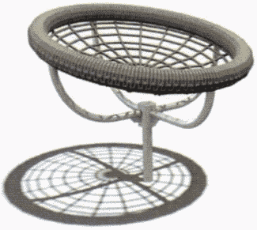

Рекомендуемая конфигурация:
- карусель представляет собой сиденье-гнездо, закрепленное на каркасе с вращающимися опорами;
- каркас карусели выполнен из закладной трубы диаметром не менее 48 мм и четырех опор, выполненных из трубы диаметром не менее 33,5 мм;
- каркас сиденья карусели представляет собой оплетенный обод, выполненный из трубы диаметром не менее 26,8 мм;
- сетка гнезда и навивка каркаса изготовлены из армированного шестипрядного каната диаметром 16 мм;
- металлические детали покрыты полимерной порошковой эмалью, наносимой на металлические детали методом запекания в заводских условиях;
- рекомендуемые размеры: длина карусели составляет не менее 0,97 м, ширина - не менее 0,95 м, высота - не менее 0,70 м.

Диван парковый на изогнутых ножках

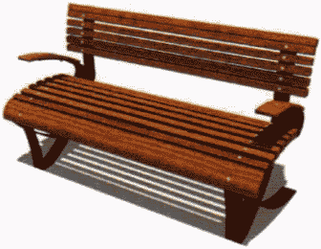

Рекомендуемая конфигурация:
- парковый диван предназначен для установки на территориях зон отдыха;
- в сборе представляет собой конструкцию в виде скамьи, состоящей из двух боковин, которые соединены с сиденьем и спинкой;
- конструкция антивандальная, обладает высокой ударопрочностью и виброустойчивостью;
- каркас выполнен из полос металлического листа сечением не менее 100 x 10 мм;
- сиденье и спинка паркового дивана выполнены из деревянных досок сечением не менее 40 x 60 мм, пропитанных современными составами, которые обеспечивают образование лаковой пленки на поверхности, защиту древесины от влаги, перепадов температуры, УФ-лучей, плесени и насекомых, препятствуют выцветанию и структурному разрушению;
- металлические части конструкции обработаны антикоррозийными составами и покрыты полиэфирной порошковой краской методом запекания в заводских условиях;
- выступающие крепежные элементы закрыты антивандальными пластиковыми заглушками, концы болтов обрезаны, защищены травмобезопасными колпачковыми гайками;
- парковый диван не имеет выступов и заусенцев, углы и края закруглены с радиусом скругления не менее 3 мм;
- рекомендуемые размеры: длина паркового дивана составляет не менее 1,4 м, ширина - не менее 0,8 м, высота - не менее 0,7 м.

Урна на железобетонном основании

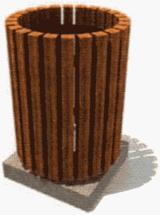

Рекомендуемая конфигурация:
- деревянная цилиндрическая урна выполнена на сварном металлическом каркасе из листового металла, установленном на железобетонном основании высотой не менее 80 мм;
- на каркасе установлены предварительно отшлифованные деревянные доски сечением не менее 40 x 40 мм, длиной не менее 53 см, пропитанные современными составами, которые обеспечивают образование лаковой пленки на поверхности, защиту древесины от влаги, перепадов температуры, УФ-лучей, плесени и насекомых, препятствуют выцветанию и структурному разрушению;
- емкость урны в виде ведра изготовлена из металла толщиной не менее 0,8 мм;
- все металлические элементы обработаны антикоррозийными составами и окрашены полиэфирными порошковыми красками;
- рекомендуемые размеры: диаметр урны составляет не менее 0,4 м, высота - не менее 0,6 м.

Информационный стенд

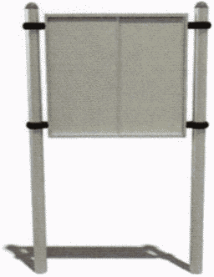

Рекомендуемая конфигурация:
- стойки стенда длиной не менее 2880 мм изготовлены из металлической трубы размерами не менее 40 x 3 мм;
- между стойками закреплено полотно размером не менее 1050 x 800 мм, изготовленное из листового металла толщиной не менее 2 мм;
- высота нижнего края полотна над уровнем земли составляет не менее 1300 мм;
- стенд окрашен стойкой полимерной порошковой эмалью методом запекания, устойчивой к стиранию и воздействию ультрафиолета;
- монтаж произведен путем бетонирования стоек в колодцы глубиной не менее 300 мм;
- рекомендуемые размеры: длина стенда составляет не менее 1,42 м, ширина - не менее 0,16 м, высота - не менее 1,8 м.

Проектное решение N 3.

Комплексная площадка для детей от 3 до 7 лет и от 7 до 12 лет.
Рекомендуемый размер площадки - 14 x 16 м.

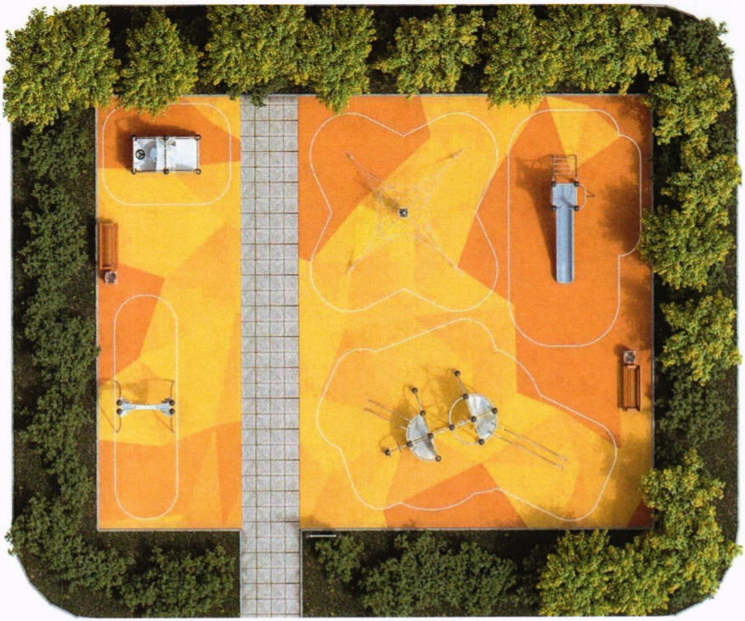

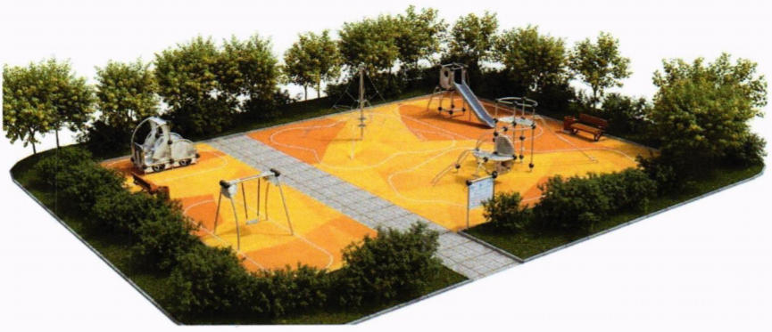

Состав оборудования:

Гибкие элементы для лазания с пластиковыми вставками

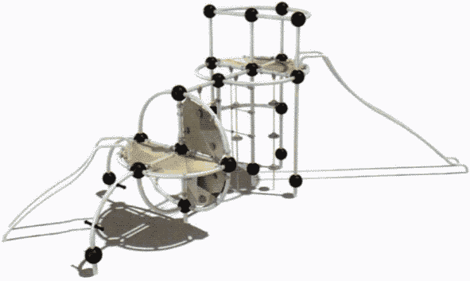

Рекомендуемая конфигурация:
- спортивно-игровой комплекс представляет собой сборно-разборную каркасную конструкцию из металлических труб, установленную на забетонированные стойки, к которой крепятся лазы, спуски и канатная система;
- каркас комплекса и металлические спуски изготовлены из стальной трубы диаметром не менее 57 мм с толщиной стенки не менее 3,5 мм;
- канатная система изготовлена из армированного шестипрядного каната рекомендуемым диаметром 16 мм, между собой соединена хомутами и сплавами алюминия;
- панели для лазания выполнены из АБС пластика толщиной не менее 10 мм, окрашенного износостойкими красками на UV-принтере;
- вертикальная панель для лазания оснащена специальными камнями для ухвата, выполненными в форме, удобной для хватания рукой;
- детали каркаса соединены между собой пластиковыми шарами рекомендуемым размером 200 мм;
- металлические элементы из труб покрыты полимерной порошковой эмалью, наносимой на металлические детали методом запекания в заводских условиях;
- выступающие крепежные элементы закрыты антивандальными пластиковыми заглушками, концы болтов обрезаны, защищены травмобезопасными колпачковыми гайками;
- все крепежные элементы оцинкованы;
- рекомендуемые размеры: длина комплекса составляет не менее 5,97 м, ширина - не менее 4,4 м, высота - не менее 2,7 м.

Комплекс для лазания с канатами

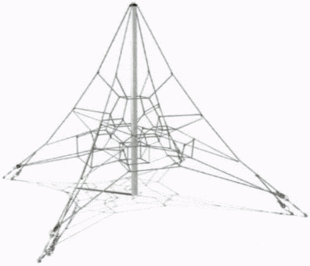

Рекомендуемая конфигурация:
- комплекс представляет собой несущую стойку, выполненную из трубы стальной диаметром не менее 105 мм, к которой закреплена сетка для лазания;
- сетка для лазания изготовлена из армированного шестипрядного каната рекомендуемым диаметром 16 мм, между собой канаты соединены легкими и технологичными хомутами из специального сплава алюминия;
- металлические элементы из труб и все крепежные элементы оцинкованы и покрыты полимерной порошковой эмалью, наносимой на металлические детали методом запекания в заводских условиях;
- торцы труб закрыты пластиковыми заглушками;
- рекомендуемые размеры: длина комплекса составляет не менее 5,7 м, ширина - не менее 5,7 м, высота - не менее 3 м.

Игровое оборудование "Автомобиль"

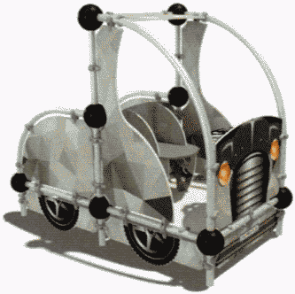

Рекомендуемая конфигурация:
- каркас игрового оборудования выполнен из металлической трубы диаметром не менее 57 мм с толщиной стенки не менее 3,5 мм;
- панели изготовлены из АБС пластика толщиной не менее 10 мм, окрашенного на UV-принтере износостойкими красками с нанесением изображения;
- детали каркаса соединены между собой пластиковыми шарами рекомендуемым размером 200 мм;
- металлические элементы из труб покрыты полимерной порошковой эмалью, наносимой на металлические детали методом запекания в заводских условиях;
- все крепежные элементы оцинкованы;
- рекомендуемые размеры: длина комплекса составляет не менее 2,4 м, ширина - не менее 1,3 м, высота - не менее 2 м.

Горка с канатным лазом

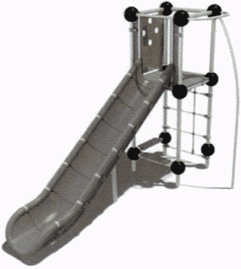

Рекомендуемая конфигурация:
- каркас горки выполнен из металлической трубы диаметром не менее 51 мм с толщиной стенки не менее 3,5 мм;
- площадка и ограждение выполнены из АБС пластика толщиной не менее 10 мм, окрашенного на UV-принтере износостойкими красками с нанесением изображения;
- канатный лаз изготовлен из армированного шестипрядного каната рекомендуемым диаметром 16 мм, между собой канаты соединены легкими и технологичными хомутами из специального сплава алюминия;
- скат горки изготовлен из набора элементов, произведенных литьем под высокими давлением, элементы ската скреплены между собой алюминиевыми соединительными вставками;
- детали каркаса соединены между собой пластиковыми шарами рекомендуемым размером 200 мм;
- металлические элементы из труб покрыты полимерной порошковой эмалью, наносимой на металлические детали методом запекания в заводских условиях;
- все крепежные элементы оцинкованы;
- рекомендуемые размеры: длина горки составляет не менее 4,39 м, ширина - не менее 1,5 м, высота - не менее 2,3 м.

Качели с декоративными вставками

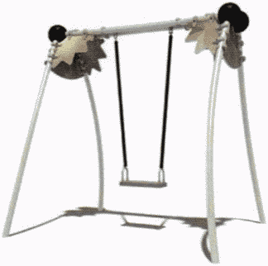

Рекомендуемая конфигурация:
- качели установлены на 4 несущие стойки, изготовленные из трубы стальной диаметром не менее 42,3 мм;
- верхняя балка выполнена из металлической трубы диаметром не менее 57 мм;
- детали каркаса соединены между собой пластиковыми шарами рекомендуемым размером 200 мм, внутри которых проходит металлическая труба диаметром не менее 33,5 мм;
- к балке с помощью карабинов и винтов размером не менее 10 x 80 мм крепятся цепи рекомендуемой длиной 1150 мм в оплетке из термоусадочной трубки;
- сиденье выполнено из резины;
- декоративные панели выполнены из ABC пластика толщиной не менее 10 мм, окрашенного на UV-принтере износостойкими красками с нанесением изображения;
- металлические детали покрыты полимерной порошковой эмалью, наносимой на металлические детали методом запекания в заводских условиях;
- выступающие крепежные элементы закрыты антивандальными декоративными заглушками из полиэтилена;
- торцы труб закрыты пластиковыми заглушками;
- все крепежные элементы оцинкованы;
- стойки качелей забетонированы;
- рекомендуемые размеры: длина качелей составляет не менее 2 м, ширина - не менее 1,58 м, высота - не менее 2,2 м.

Диван парковый на изогнутых ножках

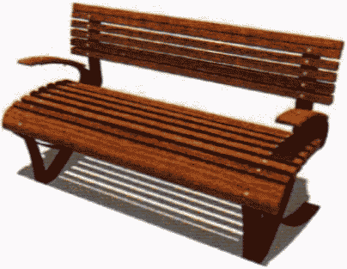

Рекомендуемая конфигурация:
- парковый диван предназначен для установки на территориях зон отдыха;
- в сборе представляет собой конструкцию в виде скамьи, состоящей из двух боковин, которые соединены с сиденьем и спинкой;
- конструкция антивандальная, обладает высокой ударопрочностью и виброустойчивостью;
- каркас выполнен из полос металлического листа сечением не менее 100 x 10 мм;
- сиденье и спинка паркового дивана выполнены из деревянных досок сечением не менее 40 x 60 мм, пропитанных современными составами, которые обеспечивают образование лаковой пленки на поверхности, защиту древесины от влаги, перепадов температуры, УФ-лучей, плесени и насекомых, препятствуют выцветанию и структурному разрушению;
- металлические части конструкции обработаны антикоррозийными составами и покрыты полиэфирной порошковой краской методом запекания в заводских условиях;
- выступающие крепежные элементы закрыты антивандальными пластиковыми заглушками, концы болтов обрезаны, защищены травмобезопасными колпачковыми гайками;
- парковый диван не имеет выступов и заусенцев, углы и края закруглены с радиусом скругления не менее 3 мм;
- рекомендуемые размеры: длина паркового дивана составляет не менее 1,4 м, ширина - не менее 0,8 м, высота - не менее 0,7 м.

Урна на железобетонном основании

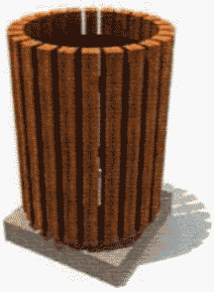

Рекомендуемая конфигурация:
- деревянная цилиндрическая урна выполнена на сварном металлическом каркасе из листового металла, установленном на железобетонном основании высотой не менее 80 мм;
- на каркасе установлены предварительно отшлифованные деревянные доски сечением не менее 40 x 40 мм, длиной не менее 53 см, пропитанные современными составами, которые обеспечивают образование лаковой пленки на поверхности, защиту древесины от влаги, перепадов температуры, УФ-лучей, плесени и насекомых, препятствуют выцветанию и структурному разрушению;
- емкость урны в виде ведра изготовлена из металла толщиной не менее 0,8 мм;
- все металлические элементы обработаны антикоррозийными составами и окрашены полиэфирными порошковыми красками;
- рекомендуемые размеры: диаметр урны составляет не менее 0,4 м, высота - не менее 0,6 м.

Информационный стенд

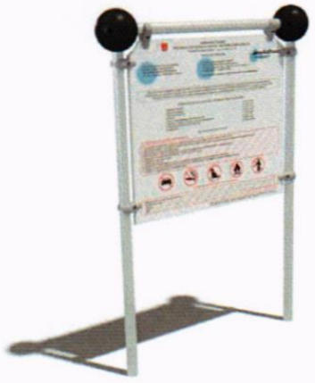

Рекомендуемая конфигурация:
- стойки стенда длиной не менее 2880 мм изготовлены из металлической трубы размерами не менее 40 x 3 мм;
- между стойками закреплено полотно размером не менее 1005 x 900 x 16 мм, из изготовленное из АБС пластика толщиной не менее 10 мм, окрашенного на UV-принтере износостойкими красками с нанесением изображения;
- детали каркаса сверху соединены между собой пластиковыми шарами рекомендуемым размером 200 мм;
- все металлические конструкции оцинкованы и окрашены стойкой полиэфирной порошковой краской методом запекания, устойчивой к стиранию и воздействию ультрафиолета;
- монтаж произведен путем бетонирования стоек в колодцы глубиной не менее 300 мм;
- рекомендуемые размеры: длина стенда составляет не менее 1,3 м, ширина - не менее 0,2 м, высота - не менее 1,88 м.

Проектное решение N 4.

Детская спортивная площадка для детей от 7 до 12 лет.
Рекомендуемый размер площадки - 14 x 20 м.

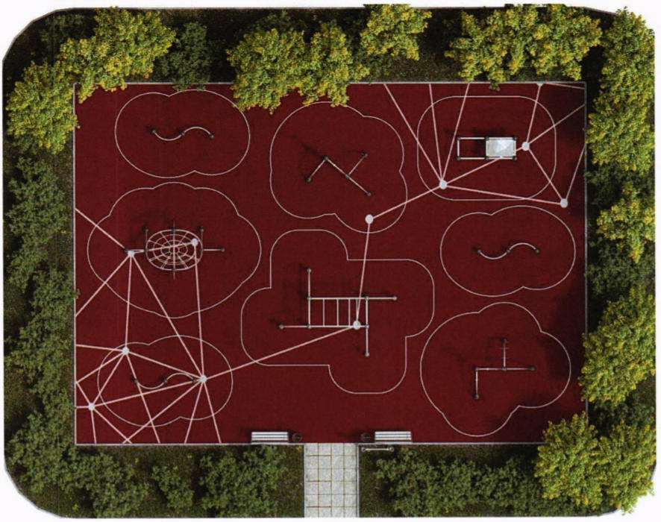

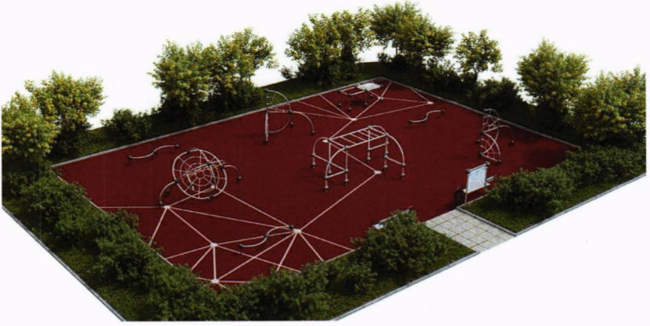

Состав оборудования:

Спортивный комплекс для лазания с рукоходом

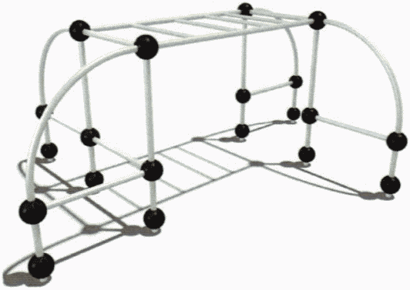

Рекомендуемая конфигурация:
- спортивный комплекс представляет собой сборно-разборную каркасную конструкцию из металлических труб, установленную на забетонированные стойки, к которой крепятся лазы и рукоход;
- каркас комплекса и металлические спуски изготовлены из стальной трубы диаметром не менее 57 мм с толщиной стенки не менее 3,5 мм;
- детали каркаса соединены между собой пластиковыми шарами рекомендуемым размером 200 мм;
- металлические элементы из труб покрыты полимерной порошковой эмалью, наносимой на металлические детали методом запекания в заводских условиях;
- выступающие крепежные элементы закрыты антивандальными пластиковыми заглушками, концы болтов обрезаны, защищены травмобезопасными колпачковыми гайками;
- все крепежные элементы оцинкованы;
- рекомендуемые размеры: длина спортивного комплекса составляет не менее 4,64 м, ширина - не менее 3,47 м, высота - не менее 1,8 м.

Гибкие элементы для лазания со сферой с канатами

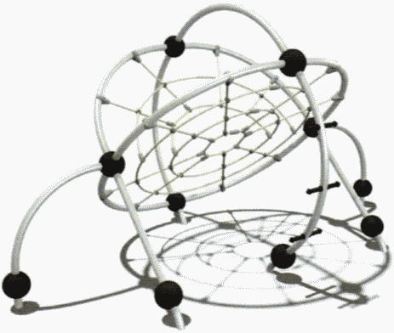

Рекомендуемая конфигурация:
- спортивный комплекс представляет собой сборно-разборную каркасную конструкцию из металлических труб, к которой крепится канатная система, образующую сферу;
- каркас комплекса и металлические спуски изготовлены из стальной трубы диаметром не менее 57 мм с толщиной стенки не менее 3,5 мм;
- канатная система изготовлена из армированного шестипрядного каната рекомендуемым диаметром 16 мм, между собой соединена хомутами и сплавами алюминия;
- детали каркаса соединены между собой пластиковыми шарами рекомендуемым размером 200 мм;
- металлические элементы из труб покрыты полимерной порошковой эмалью, наносимой на металлические детали методом запекания в заводских условиях;
- выступающие крепежные элементы закрыты антивандальными пластиковыми заглушками, концы болтов обрезаны, защищены травмобезопасными колпачковыми гайками;
- все крепежные элементы оцинкованы;
- рекомендуемые размеры: длина спортивного комплекса составляет не менее 4 м, ширина - не менее 2,35 м, высота - не менее 2,1 м.

Гибкие элементы для лазания с полусферой с канатами

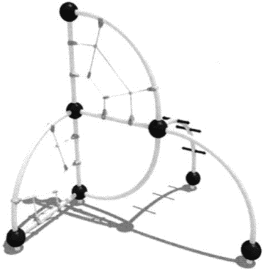

Рекомендуемая конфигурация:
- спортивный комплекс представляет собой сборно-разборную каркасную конструкцию из металлических труб, установленную на забетонированную стойку, к которой крепится канатная система и ухваты для лазания;
- каркас комплекса и металлические спуски изготовлены из стальной трубы диаметром не менее 57 мм с толщиной стенки не менее 3,5 мм;
- канатная система изготовлена из армированного шестипрядного каната рекомендуемым диаметром 16 мм, между собой соединена хомутами и сплавами алюминия;
- детали каркаса соединены между собой пластиковыми шарами рекомендуемым размером 200 мм;
- металлические элементы из труб покрыты полимерной порошковой эмалью, наносимой на металлические детали методом запекания в заводских условиях;
- выступающие крепежные элементы закрыты антивандальными пластиковыми заглушками, концы болтов обрезаны, защищены травмобезопасными колпачковыми гайками;
- все крепежные элементы оцинкованы;
- рекомендуемые размеры: длина спортивного комплекса составляет не менее 2,37 м, ширина - не менее 2,37 м, высота - не менее 2,43 м.

Спортивный элемент с изгибом

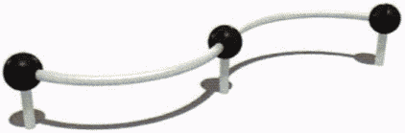

Рекомендуемая конфигурация:
- спортивный элемент представляет собой сборно-разборную каркасную конструкцию из металлических труб диаметром не менее 57 мм с толщиной стенки не менее 3,5 мм;
- детали каркаса сверху соединены между собой пластиковыми шарами рекомендуемым размером 200 мм;
- все металлические конструкции оцинкованы и окрашены стойкой полиэфирной порошковой краской методом запекания, устойчивой к стиранию и воздействию ультрафиолета;
- рекомендуемые размеры: длина элемента составляет не менее 1,76 м, ширина - не менее 1,76 м, высота - не менее 0,45 м.

Спортивный комплекс на пластиковом шаре с панелью

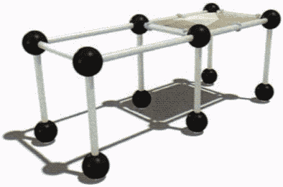

Рекомендуемая конфигурация:
- спортивный комплекс представляет собой каркасную конструкцию, к которой крепятся канатные лазы, металлические спуски, стенка для лазания и гимнастические кольца;
- каркас и металлические спуски комплекса выполнены из трубы стальной диаметром не менее 57 мм с толщиной стенки не менее 3,5 мм;
- горизонтальная панель выполнена из АБС пластика толщиной не менее 10 мм, окрашенного на UV-принтере износостойкими красками;
- детали каркаса соединены между собой пластиковыми шарами рекомендуемым размером 200 мм;
- металлические элементы из труб покрыты полимерной порошковой эмалью, наносимой на металлические детали методом запекания в заводских условиях;
- выступающие крепежные элементы закрыты антивандальными пластиковыми заглушками, концы болтов обрезаны, защищены травмобезопасными колпачковыми гайками;
- все крепежные элементы оцинкованы;
- рекомендуемые размеры: длина комплекса составляет не менее 2,4 м, ширина - не менее 0,98 м, высота - не менее 1 м.

Диван парковый с изогнутыми поручнями на двух ножках

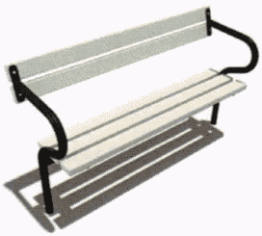

Рекомендуемая конфигурация:
- парковый диван предназначен для установки на территориях игровых и спортивных зон, зон отдыха;
- в сборе представляет собой конструкцию в виде скамьи, состоящей из двух боковин, которые соединены с сиденьем и спинкой;
- конструкция антивандальная, обладает высокой ударопрочностью и виброустойчивостью;
- каркас паркового дивана выполнен из трубы диаметром не менее 42,3 мм с толщиной стенки не менее 3,2 мм и металлических листов толщиной не менее 3 мм;
- сиденье и спинка паркового дивана выполнены из деревянных досок сечением не менее 40 x 90 мм, пропитанных современными составами, которые обеспечивают образование лаковой пленки на поверхности, защиту древесины от влаги, перепадов температуры, УФ-лучей, плесени и насекомых, препятствуют выцветанию и структурному разрушению;
- металлические детали покрыты полимерной порошковой эмалью методом запекания в заводских условиях;
- деревянные детали отшлифованы, загрунтованы, окрашены краской на основе акрилата и покрыты лаком;
- выступающие крепежные элементы закрыты антивандальными пластиковыми заглушками, концы болтов обрезаны, защищены травмобезопасными колпачковыми гайками;
- парковый диван не имеет выступов и заусенцев, углы и края закруглены с радиусом скругления не менее 3 мм;
- рекомендуемые размеры: длина - не менее 1,50 м, ширина - не менее 0,49 м, высота с учетом спинки - не менее 0,89 м.

Урна на гнутой трубе

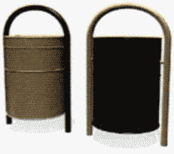

Рекомендуемая конфигурация:
- стойки урны изготовлены из металлической трубы диаметром не менее 33,5 мм с толщиной стенки не менее 0,8 мм;
- каркас представляет собой дугу, оснащенную двумя кронштейнами из прутка, толщиной не менее 5 мм;
- емкость урны в виде ведра изготовлена из листового металла с толщиной стенки не менее 0,8 мм, с завальцованными краями и 2-мя ребрами жесткости;
- металлические детали оцинкованы и покрыты полимерной порошковой эмалью методом запекания в заводских условиях;
- все болтовые соединения защищены пластиковыми заглушками; концы болтов обрезаны, защищены травмобезопасными колпачковыми гайками;
- рекомендуемые размеры: длина урны составляет не менее 0,35 м, ширина - не менее 0,25 м, высота - не менее 0,65 м.

Информационный стенд

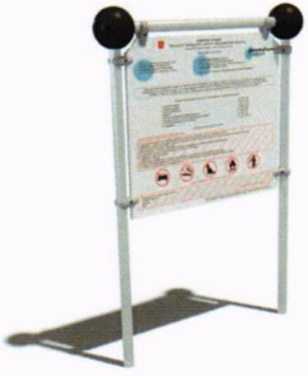

Рекомендуемая конфигурация:
- стойки стенда длиной не менее 2880 мм изготовлены из металлической трубы размерами не менее 40 x 3 мм;
- между стойками закреплено полотно размером не менее 1005 x 900 x 16 мм, из изготовленное из АБС пластика толщиной не менее 10 мм, окрашенного на UV-принтере износостойкими красками с нанесением изображения;
- детали каркаса сверху соединены между собой пластиковыми шарами рекомендуемым размером 200 мм;
- все металлические конструкции оцинкованы и окрашены стойкой полиэфирной порошковой краской методом запекания, устойчивой к стиранию и воздействию ультрафиолета;
- монтаж произведен путем бетонирования стоек в колодцы глубиной не менее 300 мм;
- рекомендуемые размеры: длина стенда составляет не менее 1,3 м, ширина - не менее 0,2 м, высота - не менее 1,88 м.

Проектное решение N 5.

Комплексная площадка для детей в возрасте от 2-х до 14-х лет.
Рекомендуемый размер площадки - 13 x 15 м.

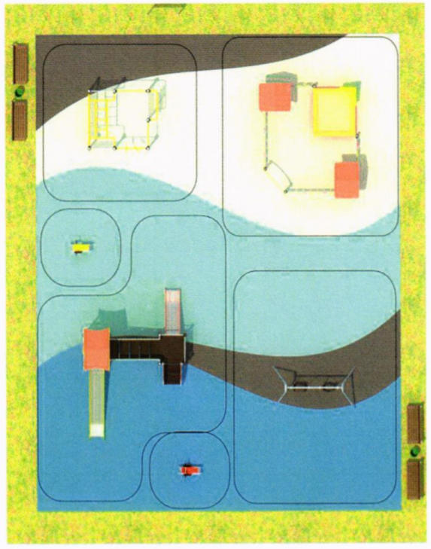

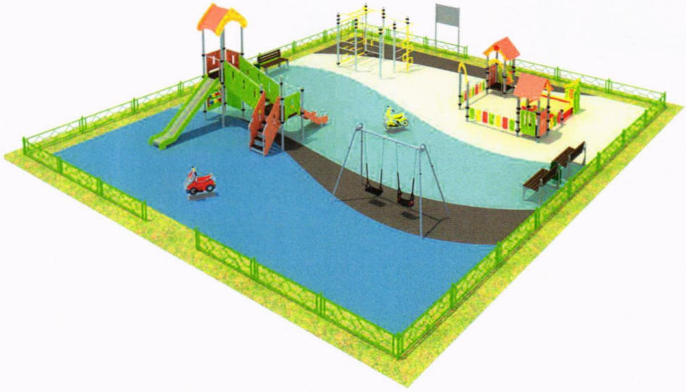

Состав оборудования:

Игровой комплекс с горкой

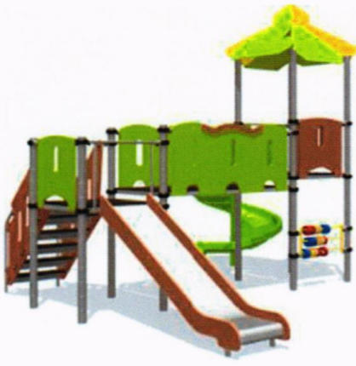

Рекомендуемая конфигурация:
- игровой комплекс представляет собой сборно-разборную каркасную конструкцию из металлических труб, установленную на забетонированные стойки;
- стойки выполнены из стальных труб диаметром не менее 76 мм с толщиной стенки не менее 2 мм, с кольцевыми канавками для точной установки элементов комплекса по высоте;
- скат горки выполнен из листа нержавеющей стали толщиной не менее 1,5 мм;
- элементы из фанеры выполнены из влаго- и износостойкой фанеры ФОФ толщиной не менее 9 мм для крыши и не менее 15 мм с антискользящим покрытием - для настила площадок и ограждений;
- металлические элементы из труб и стальных листов различной толщины покрыты полимерной порошковой эмалью, наносимой на металлические детали методом запекания в заводских условиях;
- деревянные детали отшлифованы, загрунтованы и окрашены краской на основе акрилата, покрыты лаком;
- обоймы для присоединения встраиваемых элементов к стойкам выполнены из стальных хомутов, облитых пластиком;
- все крепежные элементы оцинкованы;
- антивандальные декоративные заглушки выполнены из полипропилена;
- монтаж производится путем бетонирования в грунт;
- рекомендуемые размеры: длина игрового комплекса составляет не менее 4,5 м, ширина - не менее 4,18 м, высота - не менее 4 м.

Песочный дворик

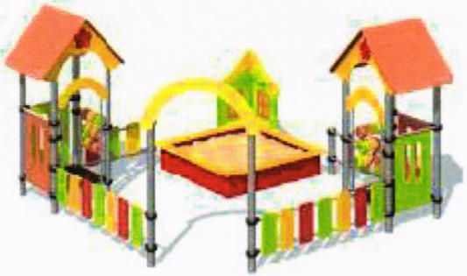

Рекомендуемая конфигурация:
- игровой комплекс представляет собой сборно-разборную каркасную конструкцию из металлических труб, различных встраиваемых элементов и песочницы рекомендуемым размером 1500 x 1500 мм, установленную на забетонированные стойки;
- несущие стойки выполнены из стальных труб диаметром не менее 76 мм с толщиной стенки не менее 2 мм, с кольцевыми канавками для точной установки элементов комплекса по высоте;
- элементы из фанеры выполнены из влаго- и износостойкой фанеры ФОФ толщиной не менее 9 мм для крыши и не менее 15 мм с антискользящим покрытием - для настила площадок и ограждений;
- металлические детали покрыты полимерной порошковой эмалью, наносимой на металлические детали методом запекания в заводских условиях;
- деревянные детали отшлифованы, загрунтованы и окрашены краской на основе акрилата и покрыты лаком;
- обоймы для присоединения встраиваемых элементов к стойкам из стальных хомутов, облитых пластиком;
- выступающие крепежные элементы закрыты антивандальными декоративными заглушками из полиэтилена;
- торцы труб закрыты пластиковыми заглушками;
- монтаж производится путем бетонирования стоек, грунтозацепов или анкеров;
- рекомендуемые размеры: длина игрового комплекса составляет не менее 3,26 м, ширина - не менее 3,14 м, высота - не менее 1,96 м.

Спортивный комплекс

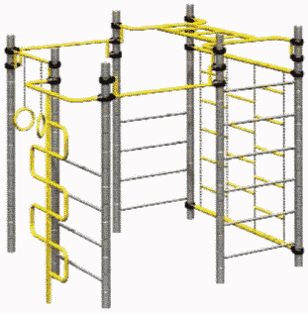

Рекомендуемая конфигурация:
- спортивный комплекс представляет собой сборно-разборную конструкцию прямоугольной формы, состоящую из шведских стенок, стойки, четырехступенчатых и шестиступенчатых лестниц;
- между первыми четырехступенчатой и шестиступенчатой лестницами расположена перекладина рекомендуемой длиной 1200 мм, к четырехступенчатой лестнице крепится лаз-змейка;
- между вторыми четырехступенчатой и шестиступенчатой лестницами расположен трехрядный цепной лаз, над которым расположен прямой рукоход;
- между стойкой комплекса и шведскими стенками расположены перекладина длиной не менее 900 мм и гимнастические кольца;
- металлические детали покрыты полимерной порошковой эмалью методом запекания в заводских условиях;
- выступающие крепежные элементы закрыты антивандальными декоративными заглушками из полиэтилена;
- торцы труб закрыты антивандальными эллиптическими заглушками;
- все крепежные элементы оцинкованы;
- рекомендуемые размеры: длина спортивного комплекса составляет не менее 2,48 м, ширина - не менее 1,92 м, высота - не менее 2,38 м.

Качели двойные смешанные

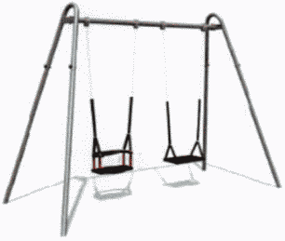

Рекомендуемая конфигурация:
- качели двухсекционные установлены на опорные стойки, выполненные в виде согнутой трубы из металлических горячедеформированных круглых труб диаметром не менее 48 мм с толщиной стенки не менее 3 мм;
- перекладина изготовлена из трубы длиной не менее 2000 мм, диаметром не менее 57 мм, с толщиной стенки не менее 3,5 мм;
- подвесные системы выполнены из цепей и сидений из прорезиненной металлической пластины со спинкой;
- подшипниковые узлы состоят из корпуса, оси, накладки;
- металлические детали покрыты полимерной порошковой эмалью, наносимой на металлические детали методом запекания в заводских условиях;
- выступающие крепежные элементы закрыты антивандальными декоративными заглушками из полиэтилена;
- торцы труб закрыты пластиковыми заглушками;
- все крепежные элементы оцинкованы;
- рекомендуемые размеры: длина качелей составляет не менее 2,8 м, ширина - не менее 1,3 м, высота - не менее 2,2 м.

Качалка "Мотоцикл"

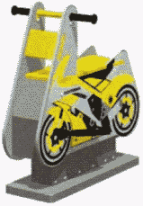

Рекомендуемая конфигурация:
- качалка выполнена в виде цельнометаллического основания и стойки, рычажной системы, подвижной платформы и фанерной обвязки;
- металлические элементы выполнены из листовой стали, толщиной не менее 2,5 мм;
- металлические детали окрашены полимерной порошковой эмалью методом запекания в заводских условиях;
- детали из фанеры и фигурная декоративная вставка выполнены из фанеры ФСФ и ФОФ рекомендуемой толщиной от 15 мм до 30 мм, окрашены краской на основе акрилата и покрыты лаком;
- выступающие крепежные элементы закрыты антивандальными декоративными заглушками из полиэтилена;
- торцы труб закрыты антивандальными эллиптическими заглушками;
- все крепежные элементы оцинкованы;
- рекомендуемые размеры: длина качалки составляет не менее 0,85 м, ширина - не менее 0,43 м, высота - не менее 0,846 м.

Качалка "Автомобиль"

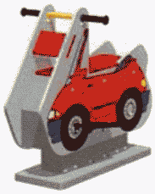

Рекомендуемая конфигурация:
- качалка выполнена в виде цельнометаллического основания и стойки, рычажной системы, подвижной платформы и фанерной обвязки;
- металлические элементы выполнены из листовой стали, толщиной не менее 2,5 мм;
- металлические детали окрашены полимерной порошковой эмалью методом запекания в заводских условиях;
- детали из фанеры и фигурная декоративная вставка выполнены из фанеры ФСФ и ФОФ рекомендуемой толщиной от 15 мм до 30 мм, окрашены краской на основе акрилата и покрыты лаком;
- выступающие крепежные элементы закрыты антивандальными декоративными заглушками из полиэтилена;
- торцы труб закрыты антивандальными эллиптическими заглушками;
- все крепежные элементы оцинкованы;
- рекомендуемые размеры: длина качалки составляет не менее 0,85 м, ширина - не менее 0,43 м, высота - не менее 0,84 м.

Скамья

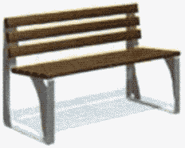

Рекомендуемая конфигурация:
- скамья предназначена для установки на территориях игровых и спортивных зон, зон отдыха;
- в сборе представляет собой конструкцию в виде скамьи, состоящей из двух боковин, которые соединены с сиденьем и спинкой;
- конструкция антивандальная, обладает высокой ударопрочностью и виброустойчивостью;
- металлические детали покрыты полимерной порошковой эмалью методом запекания в заводских условиях;
- деревянные детали отшлифованы, загрунтованы, окрашены краской на основе акрилата и покрыты лаком;
- скамья не имеет выступов и заусенцев;
- все углы и края закруглены с радиусом скругления не менее 3 мм;
- выступающие части болтовых соединений защищены пластиковыми заглушками либо иным образом;
- монтаж производится путем бетонирования закладных анкеров размером не менее M12;
- рекомендуемые размеры: длина скамьи составляет не менее 1,5 м, ширина - не менее 0,5 м, высота - не менее 0,8 м.

Урна

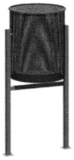

Рекомендуемая конфигурация:
- стойки урны изготовлены из металлической профильной трубы сечением не менее 20 x 20 x 1,5 мм;
- контейнер для мусора объемом около 20 л, диаметром не менее 260 мм и высотой не менее 410 мм изготовлен из металлического перфорированного листа толщиной не менее 1,5 мм;
- по верхнему торцу контейнера для мусора для обеспечения жесткости конструкции приварен обод из металлического прутка толщиной не менее 8 мм;
- урна окрашена стойкой полимерной порошковой эмалью методом запекания, устойчивой к стиранию и воздействию ультрафиолета;
- монтаж производится путем бетонирования стоек в колодцы глубиной не менее 300 мм;
- рекомендуемые размеры: длина урны составляет не менее 0,31 м, ширина - не менее 0,27 м, высота - не менее 0,55 м.

Информационный стенд

Рекомендуемая конфигурация:
- стойки стенда длиной не менее 2880 мм изготовлены из металлической трубы сечением не менее 40 x 3 мм;
- между стойками закреплено полотно размером не менее 1050 x 800 мм, изготовленное из листового металла толщиной не менее 2 мм;
- рекомендуемая высота нижнего края полотна над уровнем земли составляет 1300 мм;
- стенд окрашен стойкой полимерной порошковой эмалью методом запекания, устойчивой к стиранию и воздействию ультрафиолета;
- монтаж произведен путем бетонирования стоек в колодцы глубиной не менее 300 мм;
- рекомендуемые размеры: длина стенда составляет не менее 1,15 м, ширина - не менее 0,5 м, высота - не менее 2,15 м.

Проектное решение N 6.

Комплексная площадка для детей в возрасте до 3 лет, от 3 до 14 лет.
Рекомендуемый размер площадки - 20 x 43 м.

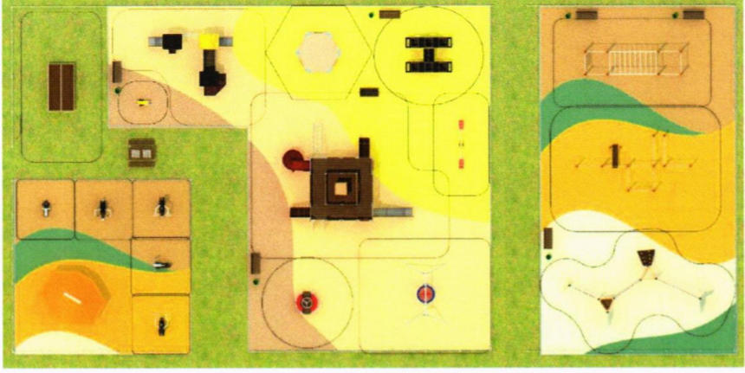

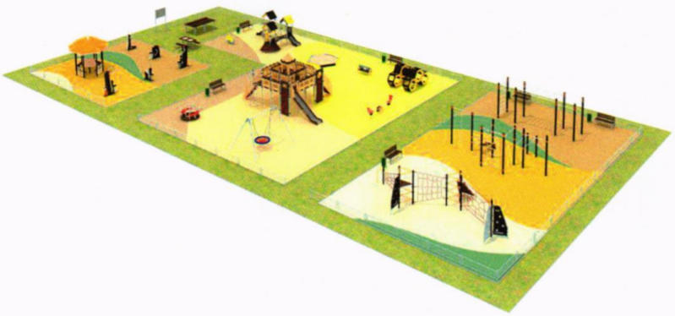

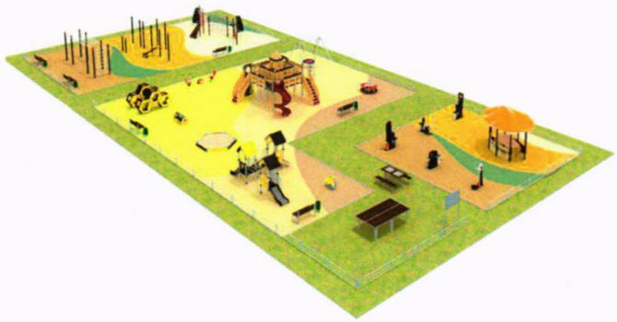

Состав оборудования:

Игровой комплекс

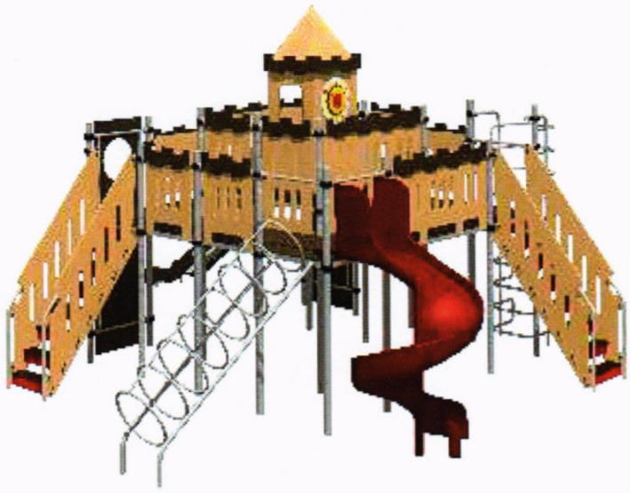

Рекомендуемая конфигурация:
- игровой комплекс представляет собой сборно-разборную каркасную конструкцию из металлических труб, установленную на забетонированные стойки;
- несущие стойки выполнены из стальных труб диаметром не менее 76 мм с толщиной стенки не менее 2 мм, с кольцевыми канавками для точной установки элементов комплекса по высоте;
- скат горки выполнен из формованного пластика толщиной не менее 10 мм;
- металлические элементы из труб и стальных листов различной толщины покрыты полимерной порошковой эмалью, наносимой на металлические детали методом запекания в заводских условиях;
- элементы из фанеры выполнены из влаго- и износостойкой фанеры ФОФ толщиной не менее 9 мм для крыши, и не менее 15 - 30 мм с антискользящим покрытием - для настила площадок и ограждений;
- деревянные детали отшлифованы, загрунтованы и окрашены краской на основе акрилата, покрыты лаком;
- обоймы для присоединения встраиваемых элементов к стойкам выполнены из стальных хомутов, облитых пластиком;
- выступающие крепежные элементы закрыты антивандальными декоративными заглушками из полиэтилена;
- торцы труб закрыты пластиковыми заглушками;
- все крепежные элементы оцинкованы;
- монтаж производится путем бетонирования грунтозацепов в грунт на глубину не менее 600 мм и последующей установки на них стоек площадок и встраиваемого оборудования посредством резьбовых соединений;
- рекомендуемые размеры: длина игрового комплекса составляет не менее 6,729 м, ширина - не менее 7,74 м, высота - не менее 3,78 м.

Игровой модуль "Гайки - болты"

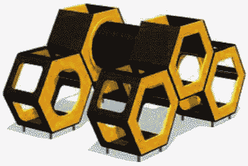

Рекомендуемая конфигурация:
- игровой комплекс представляет собой конструкцию, предусматривающую возможность залезть внутрь конструкции через отверстия в каждой панели;
- труба-тоннель изготовлена из полимерных материалов, рекомендуемый диаметр трубы - 50 мм, длина тоннеля - не более 950 мм;
- элементы из фанеры выполнены из влаго- и износостойкой фанеры ФОФ, ФСФ рекомендуемой толщиной от 15 до 30 мм. На фанерных элементах вырезаны отверстия для лазания, также выполняющие декоративные функции;
- металлические детали покрыты полимерной порошковой эмалью методом запекания в заводских условиях;
- детали из фанеры окрашены краской на основе акрилата и покрыты лаком;
- выступающие крепежные элементы закрыты антивандальными декоративными заглушками из полиэтилена;
- рекомендуемые размеры: длина комплекса составляет не менее 2,66 м, ширина - не менее 2,26 м, высота - не менее 1,44 м.

Игровой комплекс для детей до 3 лет

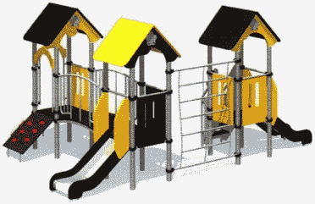

Рекомендуемая конфигурация:
- игровой комплекс представляет собой сборно-разборную каркасную конструкцию из металлических труб, установленную на забетонированные стойки;
- стойки выполнены из стальных труб диаметром не менее 76 мм с толщиной стенки не менее 2 мм;
- скат горки выполнен из листа нержавеющей стали толщиной не менее 1,5 мм;
- металлические элементы из труб и стальных листов различной толщины покрыты полимерной порошковой эмалью, наносимой на металлические детали методом запекания в заводских условиях;
- элементы из фанеры выполнены из влаго- и износостойкой фанеры ФОФ, ФСФ толщиной не менее 9 мм для крыши, и не менее 15 - 30 мм, с антискользящим покрытием - для настила площадок и ограждений;
- детали из фанеры окрашены краской на основе акрилата и покрыты лаком;
- выступающие крепежные элементы закрыты антивандальными декоративными заглушками из полиэтилена;
- все крепежные элементы оцинкованы;
- рекомендуемые размеры: длина комплекса составляет не менее 4,98 м, ширина - не менее 3,8 м, высота - не менее 2,4 м.

Спортивно-игровой комплекс

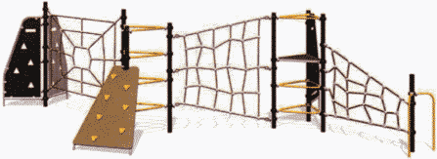

Рекомендуемая конфигурация:
- спортивно-игровой комплекс представляет собой сборно-разборную каркасную конструкцию из металлических труб, установленную на забетонированные стойки, к которой крепятся лазы, канатные лазы, панели-лазы и трап с зацепами;
- стойки выполнены из стальных труб диаметром не менее 76 мм с толщиной стенки не менее 2 мм, с кольцевыми канавками для точной установки элементов комплекса по высоте;
- к стойкам с помощью обойм-хомутов прикреплены канатные зацепы, выполненные из комбинированного каната различного плетения диаметром не менее 16 мм;
- элементы из фанеры выполнены из влаго- и износостойкой фанеры ФОФ толщиной не менее 30 мм и окрашены краской на основе акрилата и покрыты лаком;
- металлические элементы выполнены из гнутых труб и покрыты полимерной порошковой эмалью методом запекания в заводских условиях;
- обоймы для присоединения встраиваемых элементов к стойкам выполнены из стальных хомутов, облитых пластиком;
- выступающие крепежные элементы закрыты антивандальными декоративными заглушками из полиэтилена;
- деревянные детали отшлифованы, загрунтованы и окрашены краской на основе акрилата и покрыты лаком;
- все крепежные элементы оцинкованы;
- рекомендуемые размеры: длина комплекса составляет не менее 7,1 м, ширина - не менее 6,3 м, высота - не менее 2 м.

Воркаут

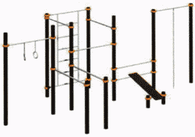

Рекомендуемая конфигурация:
- спортивный комплекс состоит из 12 вертикальных разновысотных опорных стоек, к которым крепятся разновысотные турники, шведская стенка, балки для крепления каната и гимнастических колец, а также скамья для проработки пресса;
- опорные стойки выполнены из стальных труб диаметром не менее 100 мм с толщиной стенки не менее 4 мм и закрыты сверху металлическими заглушками;
- перекладины выполнены из стальных труб диаметром не менее 30 мм с толщиной трубы не менее 5 мм;
- шведская стенка рекомендуемой высоты менее 2130 мм и шириной не менее 1380 мм изготовлена из стальных труб диаметром не менее 40 мм с толщиной трубы не менее 2,8 мм;
- скамья для пресса рекомендуемой длиной от 1850 мм до 1860 мм, рекомендуемой шириной от 300 мм до 350 мм выполнена из влаго- и износостойкой фанеры ФОФ толщиной не менее 30 мм с антискользящим покрытием;
- гимнастические кольца изготовлены из металлической трубы диаметром не менее 26,8 мм и цепной подвески;
- все встраиваемое оборудование крепится к стойкам при помощи алюминиевых хомутов (обойм) с отверстиями для перекладин, с возможностью их фиксации от поворота и прочной фиксацией на вертикальном опорном столбе, которые закрепляются на стойке посредством резьбового соединения;
- металлические элементы из труб покрыты полимерной порошковой эмалью, наносимой на металлические детали методом запекания в заводских условиях;
- выступающие крепежные элементы закрыты эллиптическими антивандальными декоративными заглушками из полиэтилена;
- все крепежные элементы оцинкованы;
- монтаж произведен путем бетонирования в грунт в колодец глубиной не менее 900 мм;
- рекомендуемые размеры: длина комплекса составляет не менее 6 м, ширина - не менее 3,48 м, высота не менее 2,7 м.

Рукоход

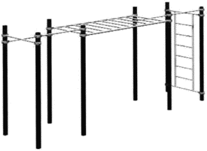

Рекомендуемая конфигурация:
- спортивный комплекс состоит из 8 опорных стоек, к которым крепятся перекладины, шведская стенка и рукоход;
- опорные стойки выполнены из стальных труб диаметром не менее 100 мм и закрыты сверху металлическими заглушками;
- рукоход состоит из двух балок и не менее чем шести перекладин;
- балки рукохода рекомендуемой длиной 2880 мм изготовлены из стальной трубы диаметром не менее 48 мм с толщиной стенки не менее 3 мм;
- перекладины рекомендуемой длиной 1450 мм изготовлены из стальной трубы диаметром не менее 33,5 с толщиной стенки не менее 2,8 мм, приварены по всему периметру прилегания к балкам на расстоянии не менее 300 мм между осями перекладин;
- все встраиваемое оборудование крепится к стойкам при помощи алюминиевых хомутов (обойм) с отверстиями для перекладин, с возможностью их фиксации от поворота и прочной фиксацией на вертикальном опорном столбе, которые закрепляются на стойке посредством резьбового соединения;
- металлические элементы из труб покрыты полимерной порошковой эмалью, наносимой на металлические детали методом запекания в заводских условиях;
- выступающие крепежные элементы закрыты эллиптическими антивандальными декоративными заглушками из полиэтилена;
- все крепежные элементы оцинкованы;
- монтаж произведен путем бетонирования в грунт в колодец глубиной не менее 900 мм;
- рекомендуемые размеры: длина комплекса составляет не менее 6,1 м, ширина - не менее 1,6 м, высота - не менее 2,7 м.

Тренажер "Верхняя тяга"

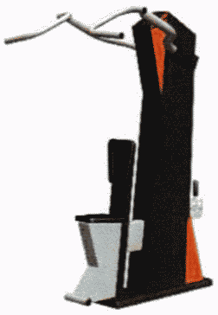

Рекомендуемая конфигурация:
- тренажер предназначен для выполнений упражнений верхняя тяга двумя руками синхронно или попеременно, верхняя тяга одной рукой;
- платформа выполнена из листовой стали толщиной не менее 4 мм;
- стойка выполнена из листовой стали толщиной не менее 2,5 мм;
- сиденье и спинка усилены ребрами жесткости, выполнены из прочной пластмассы, устойчивой к ультрафиолетовому излучению, атмосферным осадкам, влажности и морозам;
- система рычагов изготовлена из металлических труб, листового металла толщиной не менее 2,5 мм и подшипников;
- механизм регулировки нагрузки и опора для ног выполнены из металлических труб;
- все крепежные элементы оцинкованы;
- рекомендуемые размеры: длина тренажера составляет не менее 1,18 м, ширина - не менее 1,15 м, высота не менее 1,97 м.

Тренажер "Жим от груди"

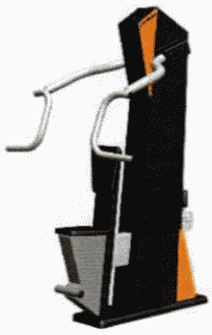

Рекомендуемая конфигурация:
- тренажер предназначен для выполнений упражнений жим от груди двумя руками синхронно или попеременно, жим от груди одной рукой;
- платформа выполнена из листовой стали толщиной не менее 4 мм;
- стойка выполнена из листовой стали толщиной не менее 2,5 мм;
- сиденье и спинка усилены ребрами жесткости, выполнены из прочной пластмассы, устойчивой к ультрафиолетовому излучению, атмосферным осадкам, влажности и морозам;
- система рычагов изготовлена из металлических труб, листового металла толщиной не менее 2,5 мм, и подшипников;
- механизм регулировки нагрузки и опора для ног выполнены из металлических труб;
- все крепежные элементы оцинкованы;
- металлические элементы из труб покрыты полимерной порошковой эмалью, наносимой на металлические детали методом запекания в заводских условиях;
- выступающие крепежные элементы закрыты антивандальными пластиковыми заглушками;
- рекомендуемые размеры: длина тренажера составляет не менее 1,17 м, ширина - не менее 1,18 м, высота - не менее 1,83 м.

Тренажер "Степпер"

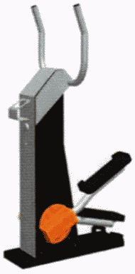

Рекомендуемая конфигурация:
- тренажер предназначен для имитации ходьбы по лестнице и развития мышц ног;
- платформа выполнена из листовой стали толщиной не менее 4 мм;
- стойка выполнена из листовой стали толщиной не менее 2,5 мм;
- рукоять выполнена из листовой стали толщиной не менее 4 мм, диаметром не менее 42 мм;
- опора для ног выполнена из листовой стали толщиной не менее 2,5 мм, накладка выполнена из смеси резиновой вальцованной;
- все крепежные элементы оцинкованы;
- металлические элементы из труб покрыты полимерной порошковой эмалью, наносимой на металлические детали методом запекания в заводских условиях;
- выступающие крепежные элементы закрыты антивандальными пластиковыми заглушками;
- рекомендуемые размеры: длина тренажера составляет не менее 0,89 м, ширина - не менее 0,55 м, высота - не менее 1,54 м.

Тренажер "Жим к груди"

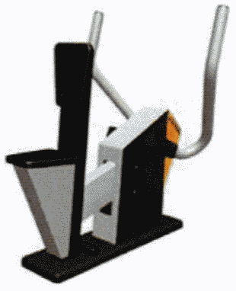

Рекомендуемая конфигурация:
- тренажер предназначен для выполнения упражнений жим к груди двумя руками синхронно, жим к груди одной рукой для тренировки мышц груди, брюшного пресса и бицепсов рук;
- платформа выполнена из листовой стали толщиной не менее 4 мм, длиной не менее 754 мм, шириной не менее 260 мм;
- стойка выполнена из листовой стали толщиной не менее 2,5 мм, высотой не менее 790 мм;
- сиденье и спинка усилены ребрами жесткости, выполнены из прочной пластмассы, устойчивой к ультрафиолетовому излучению, атмосферным осадкам, влажности и морозам;
- система рычагов изготовлена из металлических труб рекомендуемым сечением 60 x 40 мм, осей, листового металла толщиной не менее 2,5 мм и подшипников;
- рукоять выполнена из металлической трубы с антискользящим покрытием, диаметром не менее 47 мм, толщиной стенки не менее 3 мм, длиной рычага не менее 668 мм, плечом рычага не менее 235 мм;
- все крепежные элементы оцинкованы;
- металлические элементы из труб покрыты полимерной порошковой эмалью, наносимой на металлические детали методом запекания в заводских условиях;
- выступающие крепежные элементы закрыты антивандальными пластиковыми заглушками;
- рекомендуемые размеры: длина тренажера составляет не менее 1,09 м, ширина - не менее 0,77 м, высота - не менее 1,16 м.

Тренажер "Бицепс"

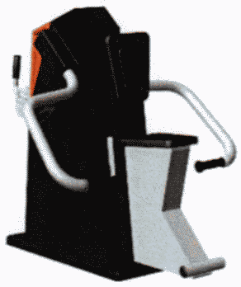

Рекомендуемая конфигурация:
- тренажер предназначен для выполнения упражнений на развитие мышц рук и груди;
- платформа выполнена из листовой стали толщиной не менее 4 мм, длиной не менее 754 мм, шириной не менее 260 мм;
- стойка выполнена из листовой стали толщиной не менее 2,5 мм, высотой не менее 940 мм;
- механизм регулировки нагрузки выполнен из металлических труб сечением не менее 60 x 40 мм, толщиной не менее 2,5 мм;
- сиденье и спинка усилены ребрами жесткости, выполнены из прочной пластмассы, устойчивой к ультрафиолетовому излучению, атмосферным осадкам, влажности и морозам;
- система рычагов изготовлена из металлических труб рекомендуемым сечением 60 x 40 мм, осей, листового металла толщиной не менее 2,5 мм и подшипников;
- рукоять выполнена из металлической трубы, диаметром не менее 48 мм, толщиной стенки не менее 3 мм, рекомендуемая длина рычага - 700 мм;
- все крепежные элементы оцинкованы;
- металлические элементы из труб покрыты полимерной порошковой эмалью, наносимой на металлические детали методом запекания в заводских условиях;
- выступающие крепежные элементы закрыты антивандальными пластиковыми заглушками;
- все крепежные элементы оцинкованы;
- рекомендуемые размеры: длина тренажера составляет не менее 1,29 м, ширина - не менее 1,02 м, высота - не менее 1,08 м.

Теннисный стол

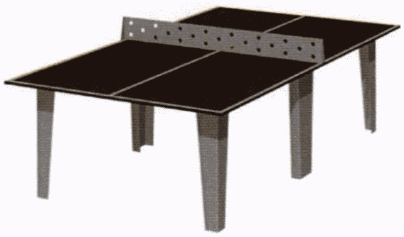

Рекомендуемая конфигурация:
- спортивное оборудование представляет собой сборно-разборную конструкцию, состоящую из столешницы и стоек;
- столешница выполнена из влаго- и износостойкой фанеры ФОФ;
- крепление осуществлено посредством резьбового соединения;
- все крепежные элементы оцинкованы;
- металлические элементы выполнены из листов стальных толщиной не менее 4 мм;
- рекомендуемые размеры: длина стола составляет 2,74 м, ширина - 1,52 м, высота - не менее 0,91 м.

Шахматный стол

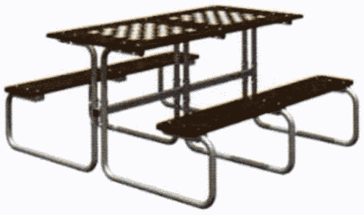

Рекомендуемая конфигурация:
- шахматный представляет собой конструкцию, состоящую из балки и трех кронштейнов, к которым крепятся столешница и два сиденья;
- балка состоит из горизонтальной поперечины длиной не менее 1260 мм, изготовленной из металлической профильной трубы сечением не менее 40 x 25 x 2 мм;
- прямоугольная столешница размерами не менее 1500 x 750 мм выполнена из влагостойкой шлифованной фанеры ФСФ, толщиной не менее 18 мм, окрашена износостойкой краской на основе акрилата с антискользящим покрытием;
- на столешницу нанесен принт "шахматная доска" общим габаритом 480 x 480 мм методом УФ-печати;
- острые углы столешницы закруглены с радиусом не менее 40 мм;
- на горизонтальный отрезок кронштейна длиной не менее 360 мм установлено сиденье посредством закрепления кронштейна в скобе сиденья;
- рекомендуемые размеры: длина стола составляет не менее 1,5 м, ширина - не менее 1,575 м, высота - не менее 0,75 м.

Качели-гнездо

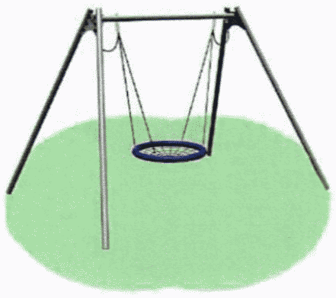

Рекомендуемая конфигурация:
- качели установлены на 4 опорные стойки, изготовленные из стальной трубы диаметром не менее 76 мм с толщиной стенки не менее 2 мм;
- верхняя балка качелей изготовлена из стальной трубы диаметром не менее 76 мм с толщиной стенки не менее 2 мм;
- для плавного и бесшумного качания предусмотрены специальные узлы вращения из нержавеющей стали, имеющие несколько осей для поворота, с пластиковыми подшипниками-втулками;
- цепные подвесы выполнены из каната армированного диаметром не менее 8 мм;
- сиденье качелей выполнено в виде гнезда круглой формы, плетение внутри кольца выполнено из четырехпрядного армированного каната рекомендуемым диаметром 16 мм;
- металлические элементы качелей окрашены полимерной порошковой эмалью методом запекания;
- болтовые соединения оцинкованы и оснащены заглушками;
- монтаж произведен путем бетонирования опорных столбов в грунт на глубину не менее 700 мм;
- рекомендуемые размеры: длина качелей составляет не менее 3,64 м, ширина - не менее 2,65 м, высота - не менее 2,48 м.

Карусель

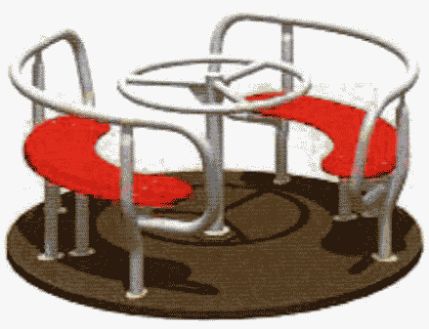

Рекомендуемая конфигурация:
- карусель представляет собой платформу с узлом вращения, стойкой с рулевой рукоятью и двумя сиденьями с поручнем. Конструкция карусели предоставляет возможность осуществлять вращение путем толкания рукояти;
- платформа выполнена из влаго- и износостойкой фанеры толщиной не менее 30 мм;
- платформа болтами крепится к узлу вращения, представляющему собой сварную конструкцию с установленными подшипниками;
- стойка изготовлена из трубы диаметром не менее 57 мм с толщиной стенки 2,5 мм, к которой приварена рукоять вращения;
- металлические детали покрыты полимерной порошковой эмалью методом запекания в заводских условиях;
- детали из фанеры окрашены краской на основе акрилата и покрыты лаком;
- выступающие крепежные элементы закрыты антивандальными декоративными заглушками из полиэтилена;
- торцы труб закрыты антивандальными эллиптическими заглушками;
- все крепежные элементы оцинкованы;
- монтаж производится путем бетонирования в грунт грунтозацепов или анкеров. Кронштейны зацепа бетонируются на глубину не менее 650 мм от поверхности площадки;
- рекомендуемые размеры: диаметр карусели составляет не менее 1,34 м, высота - не менее 0,69 м.

Беседка

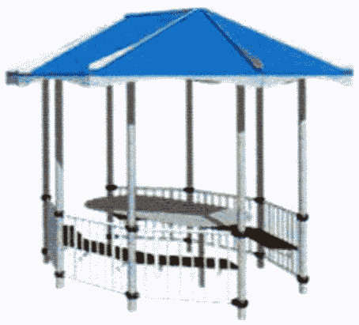

Рекомендуемая конфигурация:
- беседка представляет собой сборно-разборную конструкцию с двумя входами, расположенными с двух противоположных сторон беседки, с ограждениями и двумя сиденьями, расположенными по двум сторонам беседки;
- несущие стойки выполнены из стальных труб диаметром не менее 76 мм с толщиной стенки не менее 2 мм, с кольцевыми канавками;
- металлические детали покрыты полимерной порошковой эмалью методом запекания в заводских условиях;
- деревянные детали отшлифованы, загрунтованы, окрашены краской на основе акрилата и покрыты лаком;
- выступающие крепежные элементы закрыты антивандальными декоративными заглушками из полиэтилена;
- торцы труб закрыты пластиковыми заглушками;
- все крепежные элементы оцинкованы;
- рекомендуемые размеры: длина беседки составляет не менее 3,25 м, ширина - не менее 2,54 м, высота - не менее 2,52 м.

Песочница

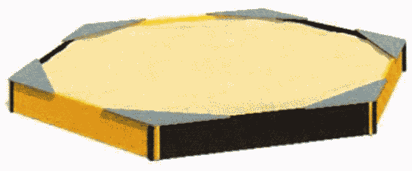

Рекомендуемая конфигурация:
- каркас песочницы выполнен из 6 металлических забетонированных стоек, изготовленных из листовой стали толщиной не менее 2,5 мм;
- стальной лист окрашен порошковой краской, согнут уголком и имеет крепежные отверстия;
- борта песочницы выполнены из досок, которые крепятся на полиамидные уголки, закрытые полиамидной крышкой;
- деревянные детали отшлифованы, загрунтованы и окрашены краской на основе акрилата, покрыты лаком;
- выступающие крепежные элементы закрыты антивандальными декоративными заглушками из полиэтилена;
- торцы труб закрыты пластиковыми заглушками;
- все крепежные элементы оцинкованы;
- монтаж производится путем бетонирования стоек, грунтозацепов или анкеров;
- рекомендуемые размеры: длина песочницы составляет не менее 2,85 м, ширина - не менее 2,5 м, высота - не менее 0,215 м.

Качалка "Утка"

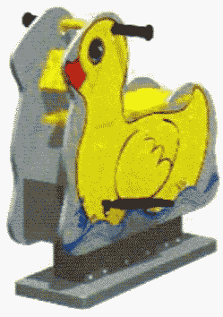

Рекомендуемая конфигурация:
- качалка выполнена в виде цельнометаллического основания и стойки, рычажной системы, подвижной платформы и фанерной обвязки;
- металлические элементы выполнены из листовой стали, толщиной не менее 2,5 мм;
- металлические детали окрашены полимерной порошковой эмалью методом запекания в заводских условиях;
- детали из фанеры и фигурная декоративная вставка выполнены из фанеры ФСФ и ФОФ рекомендуемой толщиной от 15 мм до 30 мм, окрашены краской на основе акрилата и покрыты лаком;
- выступающие крепежные элементы закрыты антивандальными декоративными заглушками из полиэтилена;
- торцы труб закрыты антивандальными эллиптическими заглушками;
- все крепежные элементы оцинкованы;
- рекомендуемые размеры: длина качалки составляет не менее 0,86 м, ширина - не менее 0,43 м, высота - не менее 0,85 м.

Скамья детская

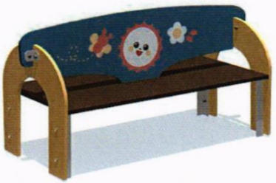

Рекомендуемая конфигурация:
- скамья выполнена двухсторонней, со спинкой, расположенной посередине;
- сиденья, спинка, боковые торцы изготовлены из влагостойкой фанеры ФСФ шлифованной, рекомендуемой толщиной 18 мм и 15 мм, окрашены износостойкой краской на основе акрилата и покрыты лаком, декоративное покрытие нанесено методом УФ-печати;
- металлические детали выполнены из листа стального толщиной не менее 2,5 мм и окрашены стойкой полимерной порошковой эмалью методом запекания;
- выступающие крепежные элементы закрыты антивандальными декоративными пластиковыми заглушками;
- все крепежные элементы оцинкованы;
- монтаж произведен путем бетонирования в грунт;
- рекомендуемые размеры: длина скамьи составляет не менее 1,28 м, ширина - не менее 0,5 м, высота - не менее 0,67 м.

Скамья

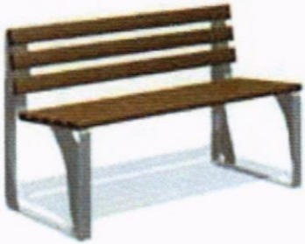

Рекомендуемая конфигурация:
- скамья предназначена для установки на территориях игровых и спортивных зон, зон отдыха;
- в сборе представляет собой конструкцию в виде скамьи, состоящей из двух боковин, которые соединены с сиденьем и спинкой;
- конструкция антивандальная, обладает высокой ударопрочностью и виброустойчивостью;
- металлические детали покрыты полимерной порошковой эмалью методом запекания в заводских условиях;
- деревянные детали отшлифованы, загрунтованы, окрашены краской на основе акрилата и покрыты лаком;
- скамья не имеет выступов и заусенцев;
- все углы и края закруглены с радиусом скругления не менее 3 мм;
- выступающие части болтовых соединений защищены пластиковыми заглушками либо иным образом;
- монтаж производится путем бетонирования закладных анкеров размером не менее M12;
- рекомендуемые размеры: длина скамьи составляет не менее 1,5 м, ширина - не менее 0,5 м, высота - не менее 0,8 м.

Урна

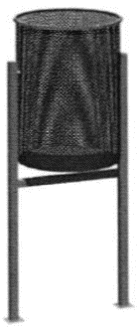

Рекомендуемая конфигурация:
- стойки урны изготовлены из металлической профильной трубы сечением не менее 20 x 20 x 1,5 мм;
- контейнер для мусора объемом около 20 л, диаметром не менее 260 мм и высотой не менее 410 мм изготовлен из металлического перфорированного листа толщиной не менее 1,5 мм;
- по верхнему торцу контейнера для мусора для обеспечения жесткости конструкции приварен обод из металлического прутка толщиной не менее 8 мм;
- урна окрашена стойкой полимерной порошковой эмалью методом запекания, устойчивой к стиранию и воздействию ультрафиолета;
- монтаж производится путем бетонирования стоек в колодцы глубиной не менее 300 мм;
- рекомендуемые размеры: длина урны составляет не менее 0,31 м, ширина - не менее 0,27 м, высота - не менее 0,55 м.

Информационный стенд

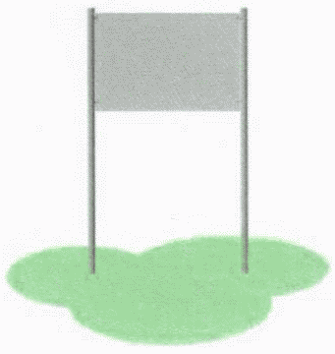

Рекомендуемая конфигурация:
- стойки стенда длиной не менее 2880 мм изготовлены из металлической трубы сечением не менее 40 x 3 мм;
- между стойками закреплено полотно размером не менее 1050 x 800 мм, изготовленное из листового металла толщиной не менее 2 мм;
- рекомендуемая высота нижнего края полотна над уровнем земли составляет 1300 мм;
- стенд окрашен стойкой полимерной порошковой эмалью методом запекания, устойчивой к стиранию и воздействию ультрафиолета;
- монтаж произведен путем бетонирования стоек в колодцы глубиной не менее 300 мм;
- рекомендуемые размеры: длина стенда составляет не менее 1,15 м, ширина - не менее 0,5 м, высота - не менее 2,15 м.

Проектное решение N 7.

Комплексная площадка для детей в возрасте от 3-х до 14 лет.
Рекомендуемый размер площадки - 20 x 20 м.

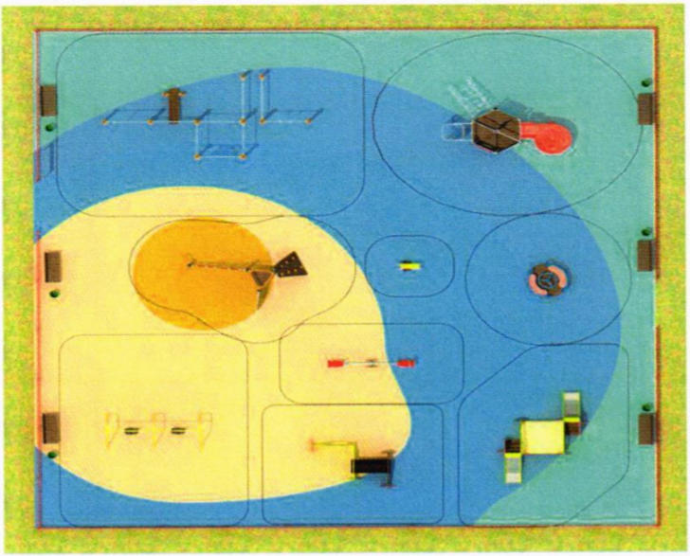

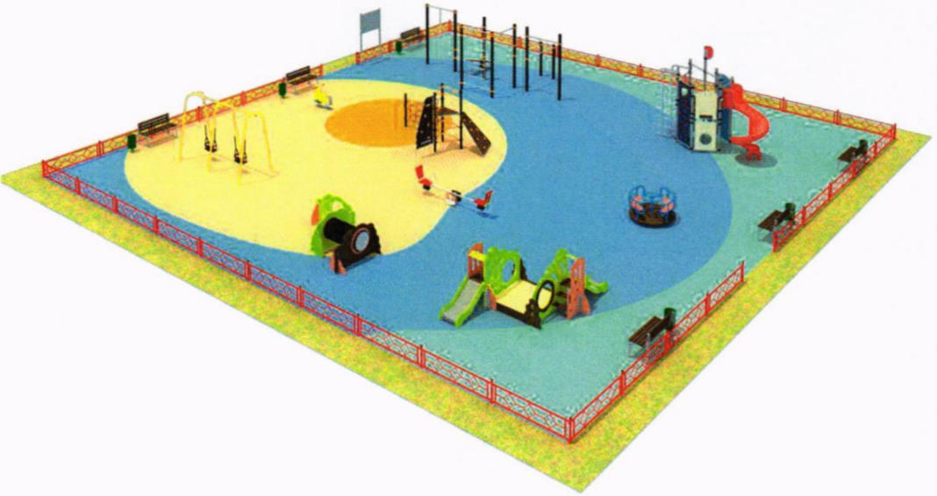

Состав оборудования:

Игровой комплекс

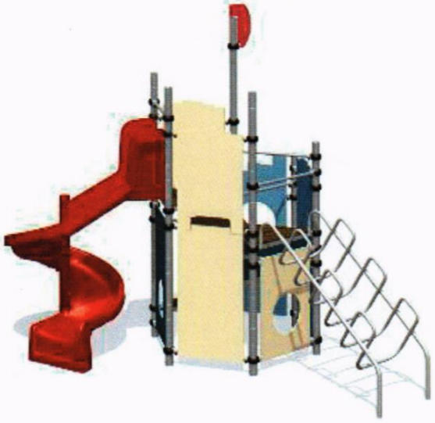

Рекомендуемая конфигурация:
- игровой комплекс представляет собой сборно-разборную каркасную конструкцию из металлических труб, установленную на забетонированные стойки, оборудованную винтовой горкой, лазами, различными встраиваемыми элементами;
- несущие стойки выполнены из стальных труб диаметром не менее 76 мм с толщиной стенки не менее 2 мм, с кольцевыми канавками для точной установки элементов комплекса по высоте;
- скат горки выполнен из формованного пластика толщиной не менее 10 мм;
- металлические элементы из труб и стальных листов различной толщины покрыты полимерной порошковой эмалью, наносимой на металлические детали методом запекания в заводских условиях;
- элементы из фанеры выполнены из влаго- и износостойкой фанеры ФОФ, ФСФ рекомендуемой толщиной не менее 15 - 30 мм, с антискользящим покрытием для настила площадок и ограждений;
- обоймы для присоединения встраиваемых элементов к стойкам выполнены из стальных хомутов, облитых пластиком;
- выступающие крепежные элементы закрыты антивандальными декоративными заглушками из полиэтилена;
- торцы труб закрыты антивандальными заглушками из полипропилена;
- все крепежные элементы оцинкованы;
- рекомендуемые размеры: длина комплекса составляет не менее 4,14 м, ширина - не менее 3,95 м, высота - не менее 3,36 м.

Игровой модуль "Песочница с горками"

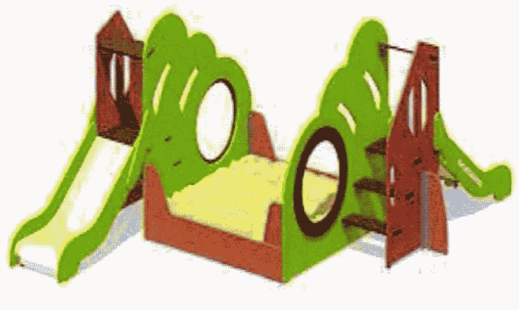

Рекомендуемая конфигурация:
- игровой комплекс представляет собой сборно-разборную каркасную конструкцию из металлических труб, различных встраиваемых элементов, двух горок и песочницы;
- металлические элементы из труб и стальных листов различной толщины покрыты полимерной порошковой эмалью, наносимой на металлические детали методом запекания в заводских условиях;
- элементы из фанеры выполнены из влаго- и износостойкой фанеры ФОФ рекомендуемой толщиной не менее не менее 15 - 30 мм. На фанерных элементах вырезаны декоративные отверстия;
- скаты горок выполнен из листа нержавеющей стали толщиной не менее 1,5 мм;
- песочница рекомендуемого размера 1500 x 1500 мм имеет с двух сторон декоративные панели;
- детали из фанеры окрашены краской на основе акрилата и покрыты лаком;
- выступающие крепежные элементы закрыты антивандальными декоративными заглушками из полиэтилена;
- торцы труб закрыты антивандальными эллиптическими заглушками;
- все крепежные элементы оцинкованы;
- рекомендуемые размеры: длина изделия составляет не менее 2,7 м, ширина - не менее 3,7 м, высота - не менее 1,5 м.

Воркаут

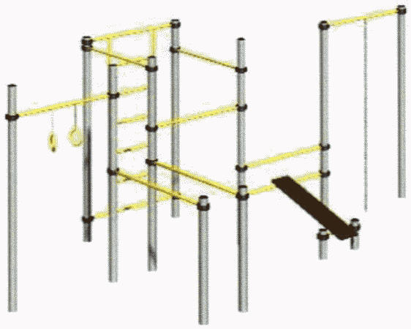

Рекомендуемая конфигурация:
- комплекс состоит из 12 вертикальных разновысотных опорных стоек, к которым крепятся разновысотные турники, шведская стенка, балки для крепления каната и гимнастических колец, а также скамья для проработки пресса;
- опорные стойки выполнены из стальных труб диаметром не менее 100 мм с толщиной стенки не менее 4 мм и закрыты сверху металлическими заглушками;
- перекладины выполнены из стальных труб диаметром не менее 30 мм с толщиной трубы не менее 5 мм;
- шведская стенка рекомендуемой высоты не менее 2130 мм и шириной не менее 1380 мм изготовлена из стальных труб диаметром не менее 40 мм с толщиной трубы не менее 2,8 мм;
- скамья для пресса рекомендуемой длиной от 1850 мм до 1860 мм, шириной от 300 мм до 350 мм изготовлена из влаго- и износостойкой фанеры ФОФ толщиной не менее 30 мм с антискользящим покрытием;
- кольца гимнастические изготовлены из металлической трубы диаметром не менее 26,8 мм и цепной подвески;
- все встраиваемое оборудование крепится к стойкам при помощи алюминиевых хомутов (обойм) с отверстиями для перекладин, с возможностью их фиксации от поворота и прочной фиксацией на вертикальном опорном столбе, которые закрепляются на стойке посредством резьбового соединения;
- металлические элементы из труб покрыты полимерной порошковой эмалью, наносимой на металлические детали методом запекания в заводских условиях;
- выступающие крепежные элементы закрыты эллиптическими антивандальными декоративными заглушками из полиэтилена;
- все крепежные элементы оцинкованы;
- монтаж осуществляется путем бетонирования в грунт в колодец глубиной не менее 900 мм;
- рекомендуемые размеры: длина комплекса составляет не менее 6 м, ширина - не менее 3,48 м, высота - не менее 2,7 м.

Спортивно-игровой комплекс

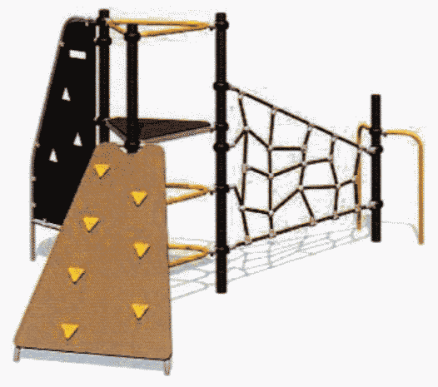

Рекомендуемая конфигурация:
- спортивно-игровой комплекс представляет собой сборно-разборную каркасную конструкцию из металлических труб, установленную на забетонированные стойки, к которой крепится лаз, канатный лаз, панель-лаз и трап с зацепами;
- основными составными элементами комплекса являются металлические стойки, канатный лаз, лаз с зацепами;
- стойки выполнены из стальных труб диаметром не менее 76 мм с толщиной стенки не менее 2 мм, с кольцевыми канавками для точной установки элементов комплекса по высоте;
- к стойкам с помощью обойм-хомутов прикреплены канатные зацепы, выполненные из комбинированного каната различного плетения диаметром не менее 16 мм;
- элементы из фанеры выполнены из влаго- и износостойкой фанеры ФОФ толщиной не менее 30 мм и окрашены краской на основе акрилата и покрыты лаком;
- металлические элементы выполнены из гнутых труб и покрыты полимерной порошковой эмалью методом запекания в заводских условиях;
- обоймы для присоединения встраиваемых элементов к стойкам выполнены из стальных хомутов, облитых пластиком;
- выступающие крепежные элементы закрыты антивандальными декоративными заглушками из полиэтилена;
- деревянные детали отшлифованы, загрунтованы и окрашены краской на основе акрилата и покрыты лаком;
- все крепежные элементы оцинкованы;
- рекомендуемые размеры: длина изделия составляет не менее 3,84 м, ширина - не менее 2,53 м, высота - не менее 2,08 м.

Игровой модуль "Тоннель"

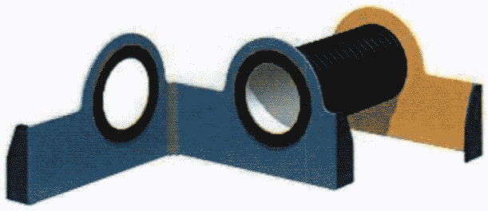

Рекомендуемая конфигурация:
- игровой комплекс представляет собой конструкцию, предусматривающую возможность залезть внутрь конструкции через отверстия и гофрированную трубу;
- элементы из фанеры выполнены из влаго- и износостойкой фанеры ФОФ, ФСФ рекомендуемой толщиной от 15 до 30 мм. На фанерных элементах вырезаны отверстия для лазания, также выполняющие декоративные функции;
- гофрированная труба представляет собой лаз с внутренним диаметром не менее 500 мм, наружным диаметром не менее 580 мм, длиной не менее 1120 мм. Гофрированная труба выполнена из полиэтилена низкого давления (либо эквивалента), имеющего повышенную стойкость к УФ-излучению и предназначенного для установки в уличных условиях. Рез выполнен посередине впадины, с отсутствием заусенцев и острых кромок;
- гофрированная труба крепится к фанерным элементам с внутренней стороны с помощью четырех пластиковых хомутов;
- детали из фанеры окрашены краской на основе акрилата и покрыты лаком;
- выступающие крепежные элементы закрыты антивандальными декоративными заглушками из полиэтилена;
- все крепежные элементы оцинкованы;
- рекомендуемые размеры: длина игрового комплекса составляет не менее 2,6 м, ширина - не менее 1,8 м, высота - не менее 1 м.

Качели двойные

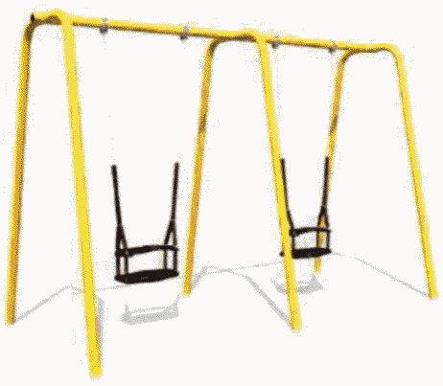

Рекомендуемая конфигурация:
- качели двухсекционные установлены на опорные стойки, выполненные в виде согнутой трубы из металлических горячедеформированных круглых труб диаметром не менее 48 мм с толщиной стенки не менее 3 мм;
- перекладина изготовлена из прямой металлической горячедеформированной круглой трубы длиной не менее 2000 мм, диаметром не менее 57 мм, с толщиной стенки не менее 3,5 мм;
- подвесные системы выполнены из цепей с рекомендуемым размером звена d6 и сидений из прорезиненной металлической пластины со спинкой;
- подшипниковые узлы состоят из корпуса, оси, накладки;
- металлические детали покрыты полимерной порошковой эмалью, наносимой на металлические детали методом запекания в заводских условиях;
- выступающие крепежные элементы закрыты антивандальными декоративными заглушками из полиэтилена;
- торцы труб закрыты пластиковыми заглушками;
- все крепежные элементы оцинкованы;
- рекомендуемые размеры: длина качалки составляет не менее 3,37 м, ширина - не менее 1,45 м, высота - не менее 2 м.

Карусель

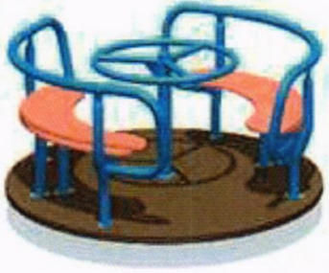

Рекомендуемая конфигурация:
- карусель представляет собой платформу с узлом вращения, стойкой с рулевой рукоятью и двумя сиденьями с поручнем. Конструкция карусели предоставляет возможность осуществлять вращение путем толкания рукояти;
- платформа выполнена из влаго- и износостойкой фанеры толщиной не менее 30 мм;
- платформа болтами крепится к узлу вращения, представляющему собой сварную конструкцию с установленными подшипниками;
- стойка изготовлена из трубы диаметром не менее 57 мм с толщиной стенки 2,5 мм, к которой приварена рукоять вращения;
- металлические детали покрыты полимерной порошковой эмалью методом запекания в заводских условиях;
- детали из фанеры окрашены краской на основе акрилата и покрыты лаком;
- выступающие крепежные элементы закрыты антивандальными декоративными заглушками из полиэтилена;
- торцы труб закрыты антивандальными эллиптическими заглушками;
- все крепежные элементы оцинкованы;
- монтаж производится путем бетонирования в грунт, грунтозацепов или анкеров. Кронштейны зацепа бетонируются на глубину не менее 650 мм от поверхности площадки;
- рекомендуемые размеры: диаметр карусели составляет не менее 1,34 м, высота - не менее 0,69 м.

Качалка-балансир "Кошка"

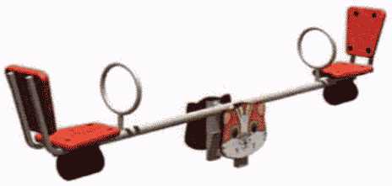

Рекомендуемая конфигурация:
- качалка-балансир предназначена для использования двумя пользователями, состоит из качалки, четырех ребер и оси;
- металлические элементы качалки-балансира изготовлены из стальных труб рекомендуемыми размерами 48 x 3 мм, 25 x 1,5 мм, 33,5 x 2,8 мм; 21,3 x 2,5 мм, 80 x 40 x 2 мм, 40 x 25 x 2 мм, 20 x 20 x 1,5 мм и стальных листов различной толщины;
- основания сидений, спинок сидений и поручней для рук выполнены из металлической трубы диаметром не менее 26 мм с толщиной стенки не менее 2 мм;
- сиденья и спинки качалки-балансира выполнены из пластика толщиной не менее 10 мм, усиленного ребрами жесткости;
- под сиденьями качалки-балансира закреплен амортизирующий буфер из резиновой пластины II ТМКЩ-С;
- детали из фанеры и фигурная декоративная вставка выполнены из фанеры ФСФ и ФОФ рекомендуемой толщиной от 15 мм до 30 мм;
- металлические детали покрыты полимерной порошковой эмалью методом запекания в заводских условиях;
- детали из фанеры окрашены краской на основе акрилата и покрыты лаком;
- выступающие крепежные элементы закрыты антивандальными декоративными заглушками из полиэтилена;
- торцы труб закрыты антивандальными эллиптическими заглушками;
- все крепежные элементы оцинкованы;
- монтаж осуществляется на подшипники в закрытых корпусах для обеспечения плавности хода;
- рекомендуемые размеры: длина качалки-балансира составляет не менее 2,6 м, ширина - не менее 0,28 м, высота - не менее 0,9 м.

Качалка "Утка"

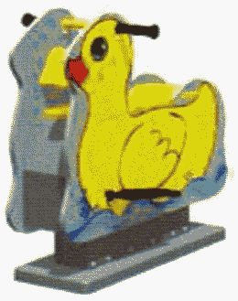

Рекомендуемая конфигурация:
- качалка выполнена в виде цельнометаллического основания и стойки, рычажной системы, подвижной платформы и фанерной обвязки;
- металлические элементы выполнены из листовой стали, толщиной не менее 2,5 мм;
- металлические детали окрашены полимерной порошковой эмалью методом запекания в заводских условиях;
- детали из фанеры и фигурная декоративная вставка выполнены из фанеры ФСФ и ФОФ рекомендуемой толщиной от 15 мм до 30 мм, окрашены краской на основе акрилата и покрыты лаком;
- выступающие крепежные элементы закрыты антивандальными декоративными заглушками из полиэтилена;
- торцы труб закрыты антивандальными эллиптическими заглушками;
- все крепежные элементы оцинкованы;
- рекомендуемые размеры: длина качалки составляет не менее 0,86 м, ширина - не менее 0,43 м, высота - не менее 0,85 м.

Скамья

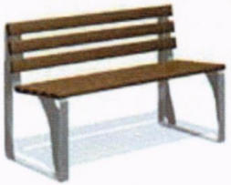

Рекомендуемая конфигурация:
- скамья предназначена для установки на территориях игровых и спортивных зон, зон отдыха;
- в сборе представляет собой конструкцию в виде скамьи, состоящей из двух боковин, которые соединены с сиденьем и спинкой;
- конструкция антивандальная, обладает высокой ударопрочностью и виброустойчивостью;
- металлические детали покрыты полимерной порошковой эмалью методом запекания в заводских условиях;
- деревянные детали отшлифованы, загрунтованы, окрашены краской на основе акрилата и покрыты лаком;
- скамья не имеет выступов и заусенцев;
- все углы и края закруглены с радиусом скругления не менее 3 мм;
- выступающие части болтовых соединений защищены пластиковыми заглушками либо иным образом;
- монтаж производится путем бетонирования закладных анкеров рекомендуемым размером M12;
- рекомендуемые размеры: длина скамьи составляет не менее 1,5 м, ширина - не менее 0,5 м, высота - не менее 0,8 м.

Урна

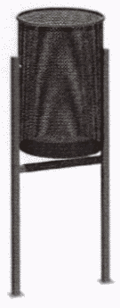

Рекомендуемая конфигурация:
- стойки урны изготовлены из металлической профильной трубы сечением не менее 20 x 20 x 1,5 мм;
- контейнер для мусора объемом около 20 л, диаметром не менее 260 мм и высотой не менее 410 мм изготовлен из металлического перфорированного листа толщиной не менее 1,5 мм;
- по верхнему торцу контейнера для мусора для обеспечения жесткости конструкции приварен обод из металлического прутка толщиной не менее 8 мм;
- урна окрашена стойкой полимерной порошковой эмалью методом запекания, устойчивой к стиранию и воздействию ультрафиолета;
- монтаж производится путем бетонирования стоек в колодцы глубиной не менее 300 мм;
- рекомендуемые размеры: длина урны составляет не менее 0,31 м, ширина - не менее 0,27 м, высота - не менее 0,55 м.

Информационный стенд

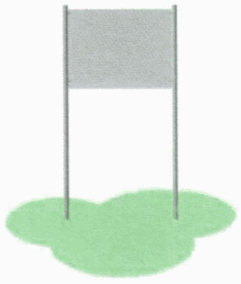

Рекомендуемая конфигурация:
- стойки стенда длиной не менее 2880 мм изготовлены из металлической трубы сечением не менее 40 x 3 мм;
- между стойками закреплено полотно размером не менее 1050 x 800 мм, изготовленное из листового металла толщиной не менее 2 мм;
- рекомендуемая высота нижнего края полотна над уровнем земли составляет 1300 мм;
- стенд окрашен стойкой полимерной порошковой эмалью методом запекания, устойчивой к стиранию и воздействию ультрафиолета;
- монтаж произведен путем бетонирования стоек в колодцы глубиной не менее 300 мм;
- рекомендуемые размеры: длина стенда составляет не менее 1,15 м, ширина - не менее 0,5 м, высота - не менее 2,15 м.

Проектное решение N 8.

Комплексная площадка для детей в возрасте от 3-х до 14 лет и взрослых.
Рекомендуемый размер площадки - 22 x 22 м.

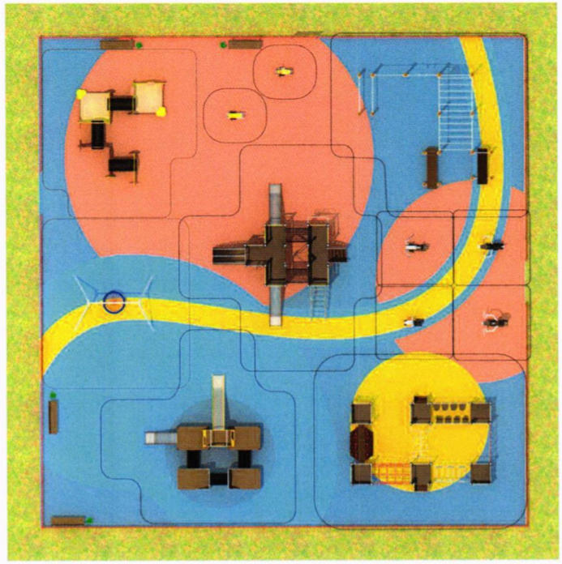

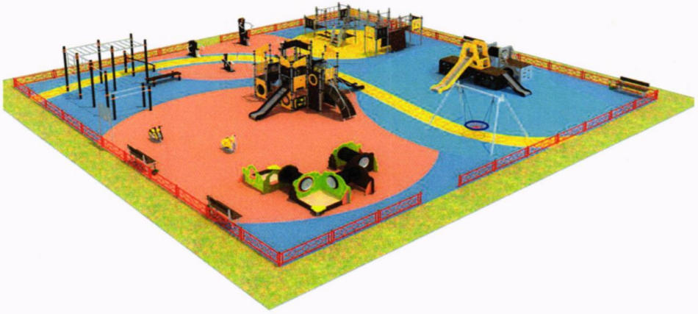

Состав оборудования:

Игровой комплекс

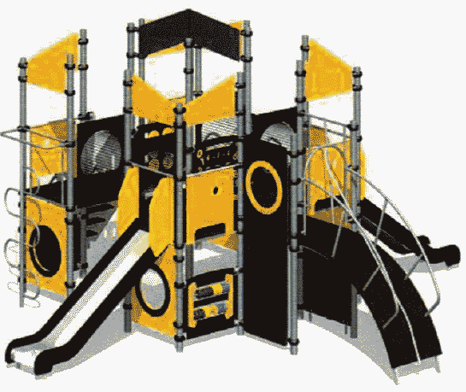

Рекомендуемая конфигурация:
- игровой комплекс представляет собой сборно-разборную каркасную конструкцию из металлических труб, установленную на забетонированные стойки, оборудованную двумя горками, лазами, лазом с цепами, различными встраиваемыми элементами, в том числе развивающими;
- стойки выполнены из стальных труб диаметром не менее 76 мм с толщиной стенки не менее 2 мм, с кольцевыми канавками для точной установки элементов комплекса по высоте;
- металлические элементы выполнены из гнутых труб и покрыты полимерной порошковой эмалью методом запекания в заводских условиях;
- элементы из фанеры выполнены из влаго- и износостойкой фанеры ФОФ толщиной не менее 9 мм для крыши и не менее 15 - 30 мм с антискользящим покрытием - для настила площадок и ограждений, окрашены краской на основе акрилата и покрыты лаком;
- скаты горок выполнены из листа нержавеющей стали толщиной не менее 1,5 мм;
- обоймы для присоединения встраиваемых элементов к стойкам выполнены из стальных хомутов, облитых пластиком;
- выступающие крепежные элементы закрыты антивандальными декоративными заглушками из полиэтилена;
- торцы труб закрыты антивандальными заглушками из полипропилена;
- все крепежные элементы оцинкованы;
- рекомендуемые размеры: длина комплекса составляет не менее 6,45 м, ширина - не менее 6,6 м, высота - не менее 3,32 м.

Игровой модуль "песочницы с тоннелями"

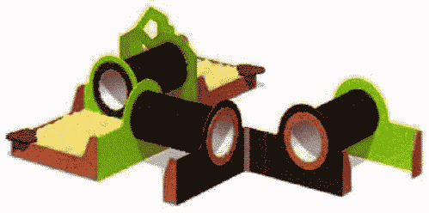

Рекомендуемая конфигурация:
- игровой комплекс представляет собой конструкцию в виде двух песочниц, соединенных посредством гофрированных труб;
- основными составными элементами изделия являются гофрированные трубы-тоннели и песочницы рекомендуемого размера 1500 x 1500 мм;
- элементы из фанеры выполнены из влаго- и износостойкой фанеры ФОФ, ФСФ рекомендуемой толщиной от 15 до 30 мм;
- гофрированная труба представляет собой лаз с внутренним диаметром не менее 500 мм, наружным диаметром не менее 580 мм, длиной не менее 1120 мм. Гофрированная труба выполнена из полиэтилена низкого давления (либо эквивалента), имеющего повышенную стойкость к УФ-излучению и предназначенного для установки в уличных условиях. Рез выполнен посередине впадины, с отсутствием заусенцев и острых кромок;
- гофрированная труба крепится к фанерным элементам с внутренней стороны с помощью четырех пластиковых хомутов;
- детали из фанеры окрашены краской на основе акрилата и покрыты лаком;
- выступающие крепежные элементы закрыты антивандальными декоративными заглушками из полиэтилена;
- все крепежные элементы оцинкованы;
- рекомендуемые размеры: длина комплекса составляет не менее 4,6 м, ширина - не менее 4 м, высота - не менее 1 м.

Игровой модуль двухъярусный

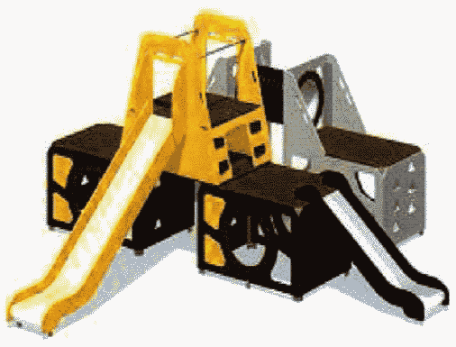

Рекомендуемая конфигурация:
- игровой модуль представляет собой сборно-разборную каркасную конструкцию из металлических труб, установленную на забетонированные стойки, оборудованную двумя горками разной высоты, лазами, гофрированной трубой-тоннелем, различными встраиваемыми элементами;
- стойки выполнены из стальных труб диаметром не менее 76 мм с толщиной стенки не менее 2 мм, с кольцевыми канавками для точной установки элементов комплекса по высоте;
- металлические элементы выполнены из гнутых труб и покрыты полимерной порошковой эмалью методом запекания в заводских условиях;
- элементы из фанеры выполнены из влаго- и износостойкой фанеры ФОФ толщиной не менее 30 мм, окрашены краской на основе акрилата и покрыты лаком;
- скаты горок рекомендуемой высотой 950 мм и 1550 мм выполнены из листа нержавеющей стали толщиной не менее 1,5 мм;
- обоймы для присоединения встраиваемых элементов к стойкам выполнены из стальных хомутов, облитых пластиком;
- выступающие крепежные элементы закрыты антивандальными декоративными заглушками из полиэтилена;
- торцы труб закрыты антивандальными заглушками из полипропилена;
- все крепежные элементы оцинкованы;
- рекомендуемые размеры: длина комплекса составляет не менее 5,44 м, ширина - не менее 6,19 м, высота - не менее 2,4 м.

Спортивно-игровой комплекс

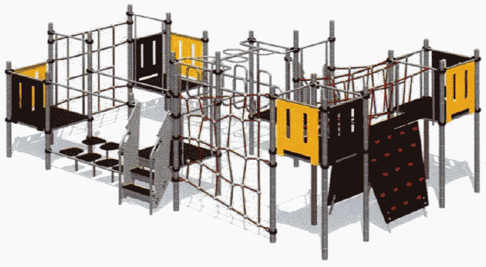

Рекомендуемая конфигурация:
- спортивно-игровой комплекс представляет собой сборно-разборную каркасную конструкцию из металлических труб, установленную на забетонированные стойки, оборудованную канатными лазами, лазом с цепами, рукоходами, различными встраиваемыми элементами, в том числе развивающими;
- стойки выполнены из стальных труб диаметром не менее 76 мм с толщиной стенки не менее 2 мм, с кольцевыми канавками для точной установки элементов комплекса по высоте;
- металлические элементы выполнены из гнутых труб и покрыты полимерной порошковой эмалью методом запекания в заводских условиях;
- элементы из фанеры выполнены из влаго- и износостойкой фанеры ФОФ толщиной не менее 30 мм, окрашены краской на основе акрилата и покрыты лаком;
- обоймы для присоединения встраиваемых элементов к стойкам выполнены из стальных хомутов, облитых пластиком;
- выступающие крепежные элементы закрыты антивандальными декоративными заглушками из полиэтилена;
- торцы труб закрыты антивандальными заглушками из полипропилена;
- все крепежные элементы оцинкованы;
- рекомендуемые размеры: длина комплекса составляет не менее 6,4 м, ширина - не менее 4,4 м, высота - не менее 2,06 м.

Воркаут

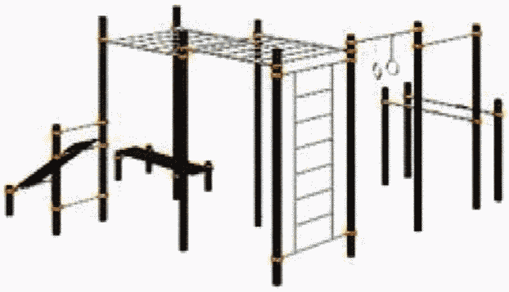

Рекомендуемая конфигурация:
- спортивный комплекс состоит из 12 вертикальных разновысотных опорных стоек, к которым крепятся разновысотные турники, шведская стенка, балки для крепления каната и гимнастических колец, а также скамья для проработки пресса;
- опорные стойки выполнены из стальных труб диаметром не менее 108 мм с толщиной стенки не менее 4 мм и закрыты сверху металлическими заглушками;
- перекладины выполнены из стальных труб диаметром не менее 30 мм с толщиной трубы не менее 5 мм;
- шведская стенка рекомендуемой высоты менее 2130 мм и шириной не менее 1380 мм изготовлена из стальных труб диаметром не менее 40 мм с толщиной трубы не менее 2,8 мм;
- скамья для пресса рекомендуемой длиной от 1850 мм до 1860 мм, шириной от 300 мм до 350 мм выполнена из влаго- и износостойкой фанеры ФОФ толщиной не менее 30 мм с антискользящим покрытием;
- балки для брусьев выполнены из металлической трубы диаметром не менее 48 мм с толщиной стенки не менее 3 мм;
- рукоход состоит из двух балок и не менее шести перекладин;
- гимнастические кольца изготовлены из металлической трубы диаметром не менее 26,8 мм и цепной подвески;
- все встраиваемое оборудование крепится к стойкам при помощи алюминиевых хомутов (обойм) с отверстиями для перекладин, с возможностью их фиксации от поворота и прочной фиксацией на вертикальном опорном столбе, которые закрепляются на стойке посредством резьбового соединения;
- металлические элементы из труб покрыты полимерной порошковой эмалью, наносимой на металлические детали методом запекания в заводских условиях;
- выступающие крепежные элементы закрыты эллиптическими антивандальными декоративными заглушками из полиэтилена;
- все крепежные элементы оцинкованы;
- монтаж произведен путем бетонирования в грунт в колодец глубиной не менее 900 мм;
- рекомендуемые размеры: длина комплекса составляет не менее 6,075 м, ширина - не менее 5,3 м, высота - не менее 2,706 м.

Тренажер "Жим от груди"

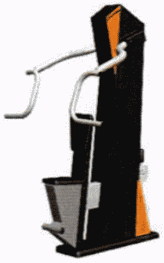

Рекомендуемая конфигурация:
- тренажер предназначен для выполнений упражнений жим от груди двумя руками синхронно или попеременно, жим от груди одной рукой;
- платформа выполнена из листовой стали толщиной не менее 4 мм;
- стойка выполнена из листовой стали толщиной не менее 2,5 мм;
- сиденье и спинка усилены ребрами жесткости, выполнены из прочной пластмассы, устойчивой к ультрафиолетовому излучению, атмосферным осадкам, влажности и морозам;
- система рычагов изготовлена из металлических труб, листового металла толщиной не менее 2,5 мм и подшипников;
- механизм регулировки нагрузки и опора для ног выполнены из металлических труб;
- все крепежные элементы оцинкованы;
- металлические элементы из труб покрыты полимерной порошковой эмалью, наносимой на металлические детали методом запекания в заводских условиях;
- выступающие крепежные элементы закрыты антивандальными пластиковыми заглушками;
- рекомендуемые размеры: длина тренажера составляет не менее 1,17 м, ширина - не менее 1,18 м, высота - не менее 1,83 м.

Тренажер "Степпер"

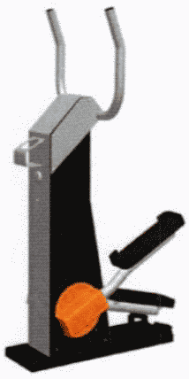

Рекомендуемая конфигурация:
- тренажер предназначен для имитации ходьбы по лестнице и развития мышц ног;
- платформа выполнена из листовой стали толщиной не менее 4 мм;
- стойка выполнена из листовой стали толщиной не менее 2,5 мм;
- рукоять выполнена из листовой стали толщиной не менее 4 мм, диаметром не менее 42 мм;
- опора для ног выполнена из листовой стали толщиной не менее 2,5 мм, накладка выполнена из смеси резиновой вальцованной;
- все крепежные элементы оцинкованы;
- металлические элементы из труб покрыты полимерной порошковой эмалью, наносимой на металлические детали методом запекания в заводских условиях;
- выступающие крепежные элементы закрыты антивандальными пластиковыми заглушками;
- рекомендуемые размеры: длина тренажера составляет не менее 0,89 м, ширина - не менее 0,55 м, высота - не менее 1,54 м.

Тренажер "Жим к груди"

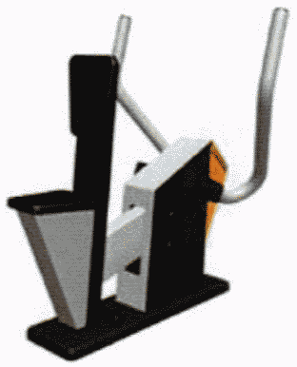

Рекомендуемая конфигурация:
- тренажер предназначен для выполнения упражнений жим к груди двумя руками синхронно, жим к груди одной рукой для тренировки мышц груди, брюшного пресса и бицепсов рук;
- платформа выполнена из листовой стали толщиной не менее 4 мм, длиной не менее 754 мм, шириной не менее 260 мм;
- стойка выполнена из листовой стали толщиной не менее 2,5 мм, высотой не менее 790 мм;
- сиденье и спинка усилены ребрами жесткости, выполнены из прочной пластмассы, устойчивой к ультрафиолетовому излучению, атмосферным осадкам, влажности и морозам;
- система рычагов изготовлена из металлических труб рекомендуемым сечением 60 x 40 мм, осей, листового металла толщиной не менее 2,5 мм и подшипников;
- рукоять выполнена из металлической трубы с антискользящим покрытием, диаметром не менее 47 мм, толщиной стенки не менее 3 мм, длиной рычага не менее 668 мм, плечом рычага не менее 235 мм;
- все крепежные элементы оцинкованы;
- металлические элементы из труб покрыты полимерной порошковой эмалью, наносимой на металлические детали методом запекания в заводских условиях;
- выступающие крепежные элементы закрыты антивандальными пластиковыми заглушками;
- рекомендуемые размеры: длина тренажера составляет не менее 1,09 м, ширина - не менее 0,77 м, высота - не менее 1,16 м.

Тренажер "Бицепс"

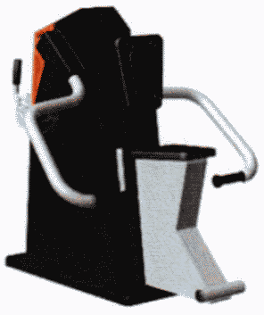

Рекомендуемая конфигурация:
- тренажер предназначен для выполнения упражнений на развитие мышц рук и груди;
- платформа выполнена из листовой стали толщиной не менее 4 мм, длиной не менее 754 мм, шириной не менее 260 мм;
- стойка выполнена из листовой стали толщиной не менее 2,5 мм, высотой не менее 940 мм;
- механизм регулировки нагрузки выполнен из металлических труб, сечением не менее 60 x 40 мм, толщиной не менее 2,5 мм;
- сиденье и спинка усилены ребрами жесткости, выполнены из прочной пластмассы, устойчивой к ультрафиолетовому излучению, атмосферным осадкам, влажности и морозам;
- система рычагов изготовлена из металлических труб рекомендуемым сечением 60 x 40 мм, осей, листового металла толщиной не менее 2,5 мм и подшипников;
- рукоять выполнена из металлической трубы, диаметром не менее 48 мм, толщиной стенки не менее 3 мм, рекомендуемая длина рычага - 700 мм;
- все крепежные элементы оцинкованы;
- металлические элементы из труб покрыты полимерной порошковой эмалью, наносимой на металлические детали методом запекания в заводских условиях;
- выступающие крепежные элементы закрыты антивандальными пластиковыми заглушками;
- рекомендуемые размеры: длина тренажера составляет не менее 1,29 м, ширина - не менее 1,02 м, высота - не менее 1,08 м.

Качалка "Мотоцикл"

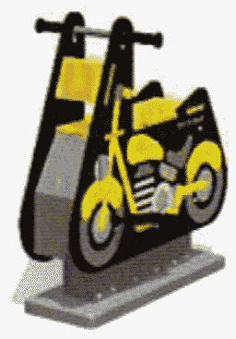

Рекомендуемая конфигурация:
- качалка выполнена в виде цельнометаллического основания и стойки, рычажной системы, подвижной платформы и фанерной обвязки;
- металлические элементы выполнены из листовой стали, толщиной не менее 2,5 мм;
- металлические детали окрашены полимерной порошковой эмалью методом запекания в заводских условиях;
- детали из фанеры и фигурная декоративная вставка выполнены из фанеры ФСФ и ФОФ рекомендуемой толщиной от 15 мм до 30 мм, окрашены краской на основе акрилата и покрыты лаком;
- выступающие крепежные элементы закрыты антивандальными декоративными заглушками из полиэтилена;
- торцы труб закрыты антивандальными эллиптическими заглушками;
- все крепежные элементы оцинкованы;
- рекомендуемые размеры: длина качалки составляет не менее 0,85 м, ширина - не менее 0,43 м, высота - не менее 0,852 м.

Качалка "Утка"

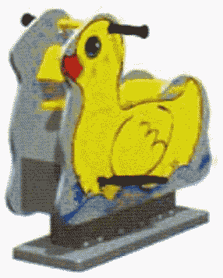

Рекомендуемая конфигурация:
- качалка выполнена в виде цельнометаллического основания и стойки, рычажной системы, подвижной платформы и фанерной обвязки;
- металлические элементы выполнены из листовой стали, толщиной не менее 2,5 мм;
- металлические детали окрашены полимерной порошковой эмалью методом запекания в заводских условиях;
- детали из фанеры и фигурная декоративная вставка выполнены из фанеры ФСФ и ФОФ рекомендуемой толщиной от 15 мм до 30 мм, окрашены краской на основе акрилата и покрыты лаком;
- выступающие крепежные элементы закрыты антивандальными декоративными заглушками из полиэтилена;
- торцы труб закрыты антивандальными эллиптическими заглушками;
- все крепежные элементы оцинкованы;
- рекомендуемые размеры: длина качалки составляет не менее 0,85 м, ширина - не менее 0,43 м, высота - не менее 0,85 м.

Качели-гнездо

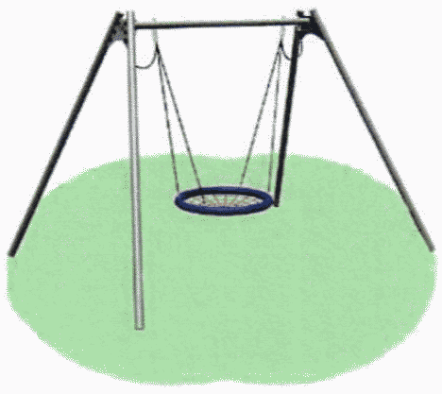

Рекомендуемая конфигурация:
- качели установлены на 4 опорные стойки, изготовленные из стальной трубы диаметром не менее 76 мм с толщиной стенки не менее 2 мм;
- верхняя балка качелей изготовлена из стальной трубы диаметром не менее 76 мм с толщиной стенки не менее 2 мм;
- для плавного и бесшумного качания предусмотрены специальные узлы вращения из нержавеющей стали, имеющие несколько осей для поворота, с пластиковыми подшипниками-втулками;
- цепные подвесы выполнены из каната армированного диаметром не менее 8 мм;
- сиденье качелей выполнено в виде гнезда круглой формы, плетение внутри кольца выполнено из четырехпрядного армированного каната рекомендуемым диаметром 16 мм;
- металлические элементы качелей окрашены полимерной порошковой эмалью методом запекания;
- болтовые соединения оцинкованы и оснащены заглушками;
- монтаж произведен путем бетонирования опорных столбов в грунт на глубину не менее 700 мм;
- рекомендуемые размеры: длина качелей составляет не менее 3,64 м, ширина - не менее 2,65 м, высота - не менее 2,48 м.

Скамья

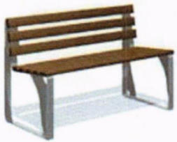

Рекомендуемая конфигурация:
- скамья предназначена для установки на территориях игровых и спортивных зон, зон отдыха;
- в сборе представляет собой конструкцию в виде скамьи, состоящей из двух боковин, которые соединены с сиденьем и спинкой;
- конструкция антивандальная, обладает высокой ударопрочностью и виброустойчивостью;
- металлические детали покрыты полимерной порошковой эмалью методом запекания в заводских условиях;
- деревянные детали отшлифованы, загрунтованы, окрашены краской на основе акрилата и покрыты лаком;
- скамья не имеет выступов и заусенцев;
- все углы и края закруглены с радиусом скругления не менее 3 мм;
- выступающие части болтовых соединений защищены пластиковыми заглушками либо иным образом;
- монтаж производится путем бетонирования закладных анкеров размером не менее M12;
- рекомендуемые размеры: длина скамьи составляет не менее 1,5 м, ширина - не менее 0,5 м, высота - не менее 0,8 м.

Урна

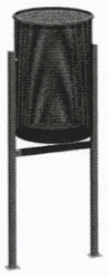

Рекомендуемая конфигурация:
- стойки урны изготовлены из металлической профильной трубы сечением не менее 20 x 20 x 1,5 мм;
- контейнер для мусора объемом около 20 л, диаметром не менее 260 мм и высотой не менее 410 мм изготовлен из металлического перфорированного листа толщиной не менее 1,5 мм;
- по верхнему торцу контейнера для мусора для обеспечения жесткости конструкции приварен обод из металлического прутка толщиной не менее 8 мм;
- урна окрашена стойкой полимерной порошковой эмалью методом запекания, устойчивой к стиранию и воздействию ультрафиолета;
- монтаж производится путем бетонирования стоек в колодцы глубиной не менее 300 мм;
- рекомендуемые размеры: длина урны составляет не менее 0,31 м, ширина - не менее 0,27 м, высота - не менее 0,55 м.

Информационный стенд

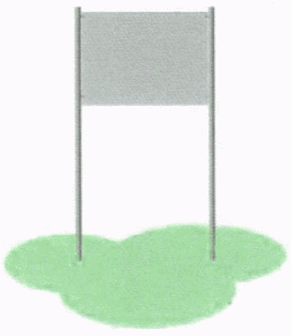

Рекомендуемая конфигурация:
- стойки стенда длиной не менее 2880 мм изготовлены из металлической трубы сечением не менее 40 x 3 мм;
- между стойками закреплено полотно размером не менее 1050 x 800 мм, изготовленное из листового металла толщиной не менее 2 мм;
- рекомендуемая высота нижнего края полотна над уровнем земли составляет 1300 мм;
- стенд окрашен стойкой полимерной порошковой эмалью методом запекания, устойчивой к стиранию и воздействию ультрафиолета;
- монтаж произведен путем бетонирования стоек в колодцы глубиной не менее 300 мм;
- рекомендуемые размеры: длина стенда составляет не менее 1,15 м, ширина - не менее 0,5 м, высота - не менее 2,15 м.

Проектное решение N 9.

Детская игровая площадка для детей в возрасте до 3 и от 3-х до 12 лет.
Рекомендуемый размер площадки - 22 x 26 м.

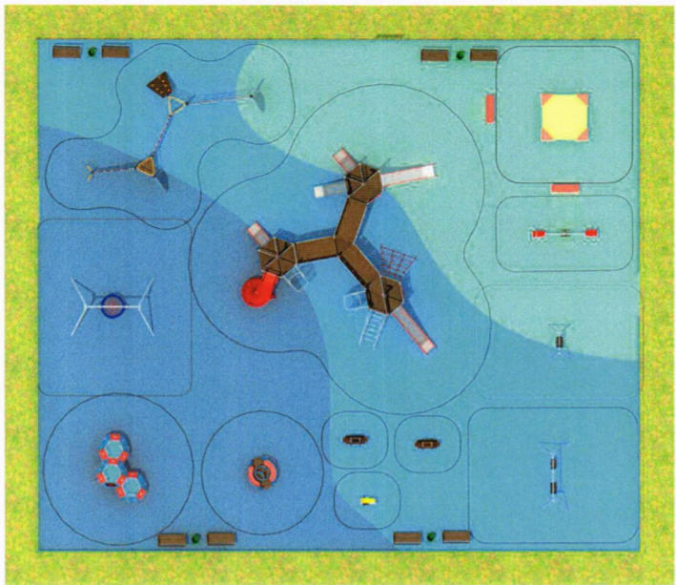

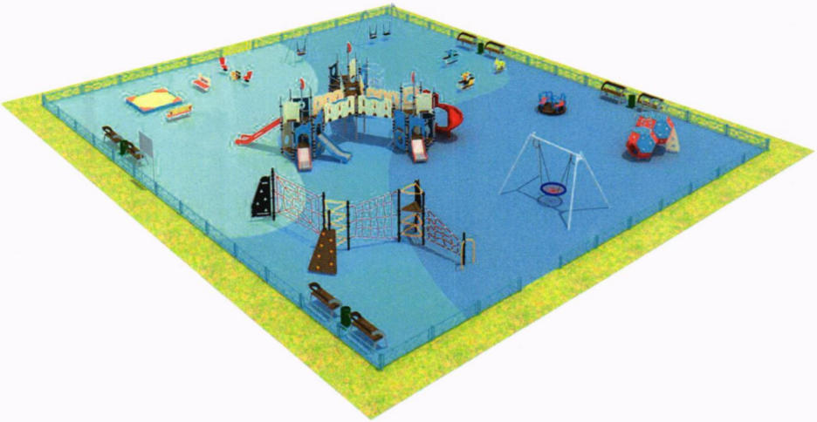

Состав оборудования:

Игровой комплекс

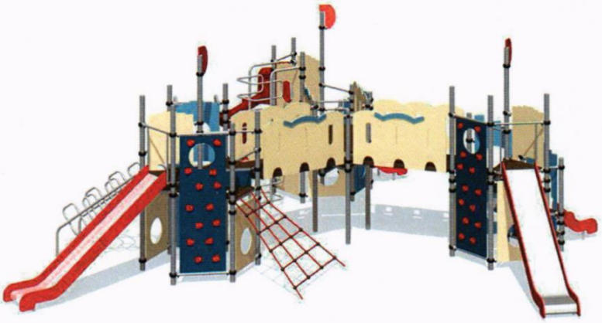

Рекомендуемая конфигурация:
- игровой комплекс представляет собой сборно-разборную каркасную конструкцию из металлических труб, установленную на забетонированные стойки, оборудованную горками, лазами, лаза с зацепами и различных встраиваемых элементов, в том числе развивающих;
- стойки выполнены из стальных труб диаметром не менее 76 мм с толщиной стенки не менее 2 мм, с кольцевыми канавками для точной установки элементов комплекса по высоте;
- металлические элементы из гнутых труб и стальных листов различной толщины покрыты полимерной порошковой эмалью методом запекания в заводских условиях;
- элементы из фанеры выполнены из влаго- и износостойкой фанеры ФОФ толщиной не менее 9 мм для крыши и не менее 15 - 30 мм с антискользящим покрытием - для настила площадок и ограждений, окрашены краской на основе акрилата и покрыты лаком;
- скаты горок выполнены из листа нержавеющей стали толщиной не менее 1,5 мм;
- скат винтовой горки выполнен из формованного пластика толщиной не менее 10 мм;
- обоймы для присоединения встраиваемых элементов к стойкам выполнены из стальных хомутов, облитых пластиком;
- выступающие крепежные элементы закрыты антивандальными декоративными заглушками из полиэтилена;
- торцы труб закрыты антивандальными заглушками из полипропилена;
- все крепежные элементы оцинкованы;
- рекомендуемые размеры: длина комплекса составляет не менее 9,62 м, ширина - не менее 9,35 м, высота - не менее 3,36 м.

Спортивно-игровой комплекс

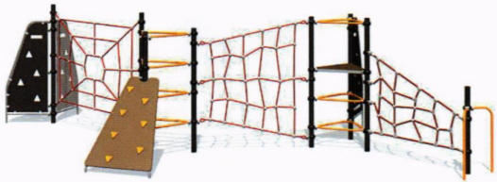

Рекомендуемая конфигурация:
- спортивно-игровой комплекс представляет собой сборно-разборную каркасную конструкцию из металлических труб, установленную на забетонированные стойки, к которой крепятся лазы, канатные лазы, панели-лазы и трап с зацепами;
- стойки выполнены из стальных труб диаметром не менее 76 мм с толщиной стенки не менее 2 мм, с кольцевыми канавками для точной установки элементов комплекса по высоте;
- к стойкам с помощью обойм-хомутов прикреплены канатные зацепы, выполненные из комбинированного каната различного плетения диаметром не менее 16 мм;
- элементы из фанеры выполнены из влаго- и износостойкой фанеры ФОФ толщиной не менее 30 мм и окрашены краской на основе акрилата и покрыты лаком;
- металлические элементы выполнены из гнутых труб и покрыты полимерной порошковой эмалью методом запекания в заводских условиях;
- обоймы для присоединения встраиваемых элементов к стойкам выполнены из стальных хомутов, облитых пластиком;
- выступающие крепежные элементы закрыты антивандальными декоративными заглушками из полиэтилена;
- деревянные детали отшлифованы, загрунтованы и окрашены краской на основе акрилата и покрыты лаком;
- все крепежные элементы оцинкованы;
- рекомендуемые размеры: длина комплекса составляет не менее 7,1 м, ширина - не менее 6,3 м, высота - не менее 2 м.

Игровой модуль "Октаэдр"

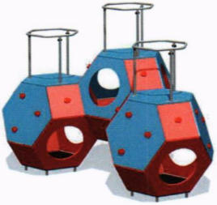

Рекомендуемая конфигурация:
- игровой модуль представляет собой конструкцию в виде трех игровых элементов в форме "усеченного эктаэдра" с площадками, лазами и перилами;
- металлические элементы покрыты полимерной порошковой эмалью методом запекания в заводских условиях;
- элементы из фанеры выполнены из влаго- и износостойкой фанеры ФОФ толщиной не менее 30 мм, окрашены краской на основе акрилата и покрыты лаком;
- выступающие крепежные элементы закрыты антивандальными декоративными заглушками из полиэтилена;
- торцы труб закрыты антивандальными заглушками из полипропилена;
- все крепежные элементы оцинкованы;
- монтаж нижних элементов осуществлен на грунтозацепы, к которым приварены платики из стального листа толщиной не менее 2,5 мм с отверстиями для фиксации на октаэдре;
- рекомендуемые размеры: длина модуля составляет не менее 3,27 м, ширина - не менее 2,19 м, высота - не менее 2,3 м.

Песочница

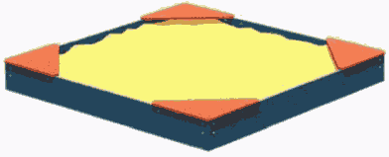

Рекомендуемая конфигурация:
- каркас песочницы выполнен из 4 металлических забетонированных стоек, изготовленных из листовой стали толщиной не менее 2,5 мм;
- стальной лист окрашен порошковой краской, согнут уголком и имеет крепежные отверстия;
- деревянные детали отшлифованы, загрунтованы и окрашены краской на основе акрилата, покрыты лаком;
- элементы из фанеры выполнены из влаго- и износостойкой фанеры ФОФ толщиной не менее 15 мм, окрашены краской на основе акрилата и покрыты лаком;
- выступающие крепежные элементы закрыты антивандальными декоративными заглушками из полиэтилена;
- все крепежные элементы оцинкованы;
- монтаж производится путем бетонирования стоек, грунтозацепов или анкеров;
- рекомендуемые размеры: длина песочницы составляет не менее 2 м, ширина - не менее 2 м, высота - не менее 0,2 м.

Качели двойные смешанные

Рекомендуемая конфигурация:
- качели двухсекционные установлены на опорные стойки, выполненные в виде согнутой трубы из металлических горячедеформированных круглых труб диаметром не менее 48 мм с толщиной стенки не менее 3 мм;
- перекладина изготовлена из прямой металлической горячедеформированной круглой трубы длиной не менее 2000 мм, диаметром не менее 57 мм, с толщиной стенки не менее 3,5 мм;
- подвесные системы выполнены из цепей с рекомендуемым размером звена d6 и сидений из прорезиненной металлической пластины со спинкой;
- подшипниковые узлы состоят из корпуса, оси, накладки;
- металлические детали покрыты полимерной порошковой эмалью, наносимой на металлические детали методом запекания в заводских условиях;
- выступающие крепежные элементы закрыты антивандальными декоративными заглушками из полиэтилена;
- торцы труб закрыты пластиковыми заглушками;
- все крепежные элементы оцинкованы;
- рекомендуемые размеры: длина качалки составляет не менее 3,37 м, ширина - не менее 1,45 м, высота - не менее 2 м.

Качели-гнездо

Рекомендуемая конфигурация:
- качели установлены на 4 опорные стойки, изготовленные из стальной трубы диаметром не менее 76 мм с толщиной стенки не менее 2 мм;
- верхняя балка качелей изготовлена из стальной трубы диаметром не менее 76 мм с толщиной стенки не менее 2 мм;
- для плавного и бесшумного качания предусмотрены специальные узлы вращения из нержавеющей стали, имеющие несколько осей для поворота, с пластиковыми подшипниками-втулками;
- цепные подвесы выполнены из каната армированного диаметром не менее 8 мм;
- сиденье качелей выполнено в виде гнезда круглой формы, плетение внутри кольца выполнено из четырехпрядного армированного каната рекомендуемым диаметром 16 мм;
- металлические элементы качелей окрашены полимерной порошковой эмалью методом запекания;
- болтовые соединения оцинкованы и оснащены заглушками;
- монтаж произведен путем бетонирования опорных столбов в грунт на глубину не менее 700 мм;
- рекомендуемые размеры: длина качелей составляет не менее 3,64 м, ширина - не менее 2,65 м, высота - не менее 2,48 м.

Карусель

Рекомендуемая конфигурация:
- карусель представляет собой платформу с узлом вращения, стойкой с рулевой рукоятью и двумя сиденьями с поручнем. Конструкция карусели предоставляет возможность осуществлять вращение путем толкания рукояти;
- платформа выполнена из влаго- и износостойкой фанеры толщиной не менее 30 мм;
- платформа болтами крепится к узлу вращения, представляющему собой сварную конструкцию с установленными подшипниками;
- стойка изготовлена из трубы диаметром не менее 57 мм с толщиной стенки 2,5 мм, к которой приварена рукоять вращения;
- металлические детали покрыты полимерной порошковой эмалью методом запекания в заводских условиях;
- детали из фанеры окрашены краской на основе акрилата и покрыты лаком;
- выступающие крепежные элементы закрыты антивандальными декоративными заглушками из полиэтилена;
- торцы труб закрыты антивандальными эллиптическими заглушками;
- все крепежные элементы оцинкованы;
- монтаж производится путем бетонирования в грунт, грунтозацепов или анкеров. Кронштейны зацепа бетонируются на глубину не менее 650 мм от поверхности площадки;
- рекомендуемые размеры: диаметр карусели составляет не менее 1,34 м, высота - не менее 0,69 м.

Качалка-балансир "Мишка"

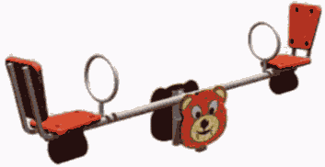

Рекомендуемая конфигурация:
- качалка-балансир предназначена для использования двумя пользователями, состоит из качалки, четырех ребер и оси;
- металлические элементы качалки-балансира изготовлены из стальных труб рекомендуемыми размерами 48 x 3 мм, 25 x 1,5 мм, 33,5 x 2,8 мм; 21,3 x 2,5 мм, 80 x 40 x 2 мм, 40 x 25 x 2 мм, 20 x 20 x 1,5 мм и стальных листов различной толщины;
- основания сидений, спинок сидений и поручней для рук выполнены из металлической трубы диаметром не менее 26 мм с толщиной стенки не менее 2 мм;
- сиденья и спинки качалки-балансира выполнены из пластика толщиной не менее 10 мм, усиленного ребрами жесткости;
- под сиденьями качалки-балансира закреплен амортизирующий буфер из резиновой пластины II ТМКЩ-С;
- детали из фанеры и фигурная декоративная вставка выполнены из фанеры ФСФ и ФОФ рекомендуемой толщиной от 15 мм до 30 мм;
- металлические детали покрыты полимерной порошковой эмалью методом запекания в заводских условиях;
- детали из фанеры окрашены краской на основе акрилата и покрыты лаком;
- выступающие крепежные элементы закрыты антивандальными декоративными заглушками из полиэтилена;
- торцы труб закрыты антивандальными эллиптическими заглушками;
- все крепежные элементы оцинкованы;
- монтаж осуществляется на подшипники в закрытых корпусах для обеспечения плавности хода;
- рекомендуемые размеры: длина качалки-балансира составляет не менее 2,6 м, ширина - не менее 0,28 м, высота - не менее 0,9 м.

Качалка двухместная "Туканы"

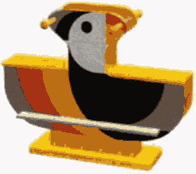

Рекомендуемая конфигурация:
- качалка выполнена в виде цельнометаллического основания и стойки, рычажной системы, подвижной платформы и фанерной обвязки;
- металлические элементы выполнены из листовой стали, толщиной не менее 2,5 мм;
- металлические детали окрашены полимерной порошковой эмалью методом запекания в заводских условиях;
- детали из фанеры и фигурная декоративная вставка выполнены из фанеры ФСФ и ФОФ рекомендуемой толщиной от 15 мм до 30 мм, окрашены краской на основе акрилата и покрыты лаком;
- выступающие крепежные элементы закрыты антивандальными декоративными заглушками из полиэтилена;
- торцы труб закрыты антивандальными эллиптическими заглушками;
- все крепежные элементы оцинкованы;
- рекомендуемые размеры: длина качалки составляет не менее 1,13 м, ширина - не менее 0,43 м, высота - не менее 0,84 м.

Качалка двухместная "Киты"

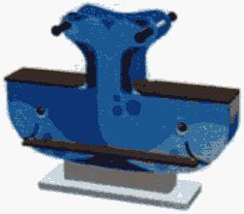

Рекомендуемая конфигурация:
- качалка выполнена в виде цельнометаллического основания и стойки, рычажной системы, подвижной платформы и фанерной обвязки;
- металлические элементы выполнены из листовой стали, толщиной не менее 2,5 мм;
- металлические детали окрашены полимерной порошковой эмалью методом запекания в заводских условиях;
- детали из фанеры и фигурная декоративная вставка выполнены из фанеры ФСФ и ФОФ рекомендуемой толщиной от 15 мм до 30 мм, окрашены краской на основе акрилата и покрыты лаком;
- выступающие крепежные элементы закрыты антивандальными декоративными заглушками из полиэтилена;
- торцы труб закрыты антивандальными эллиптическими заглушками;
- все крепежные элементы оцинкованы;
- рекомендуемые размеры: длина качалки составляет не менее 1,13 м, ширина - не менее 0,43 м, высота - не менее 0,84 м.

Качалка "Мотоцикл"

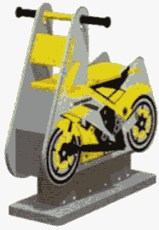

Рекомендуемая конфигурация:
- качалка выполнена в виде цельнометаллического основания и стойки, рычажной системы, подвижной платформы и фанерной обвязки;
- металлические элементы выполнены из листовой стали, толщиной не менее 2,5 мм;
- металлические детали окрашены полимерной порошковой эмалью методом запекания в заводских условиях;
- детали из фанеры и фигурная декоративная вставка выполнены из фанеры ФСФ и ФОФ рекомендуемой толщиной от 15 мм до 30 мм, окрашены краской на основе акрилата и покрыты лаком;
- выступающие крепежные элементы закрыты антивандальными декоративными заглушками из полиэтилена;
- торцы труб закрыты антивандальными эллиптическими заглушками;
- все крепежные элементы оцинкованы;
- рекомендуемые размеры: длина качалки составляет не менее 0,85 м, ширина - не менее 0,43 м, высота - не менее 0,85 м.

Детская скамья "Паровозик день"

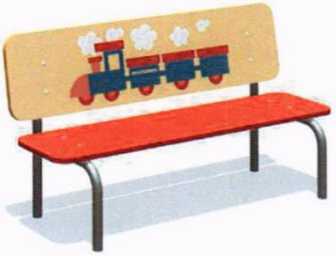

Рекомендуемая конфигурация:
- скамья предназначена для установки на территориях игровых зон;
- опора скамьи состоит из кронштейна и стойки;
- кронштейн изготовлен из гнутой металлической трубы длиной не менее 1080 мм в виде буквы "Г", диаметром не менее 25 мм с толщиной стенки не менее 2,8 мм;
- стойка изготовлена из металлической трубы длиной не менее 1080 мм, диаметром не менее 25 мм с толщиной стенки не менее 2,8 мм;
- сиденье и спинка скамейки выполнены из влаго- и износостойкой фанеры ФОФ, ФСФ толщиной не менее 15 мм, окрашены краской на основе акрилата и покрыты лаком;
- металлические элементы покрыты полимерной порошковой эмалью методом запекания в заводских условиях;
- выступающие крепежные элементы закрыты антивандальными декоративными заглушками из полиэтилена;
- торцы труб закрыты антивандальными заглушками из полипропилена;
- все крепежные элементы оцинкованы;
- монтаж производится путем бетонирования стоек в колодцы глубиной не менее 500 мм;
- рекомендуемые размеры: длина скамьи составляет не менее 1,2 м, ширина - не менее 0,47 м, высота - не менее 0,64 м.

Детская скамья "Паровозик ночь"

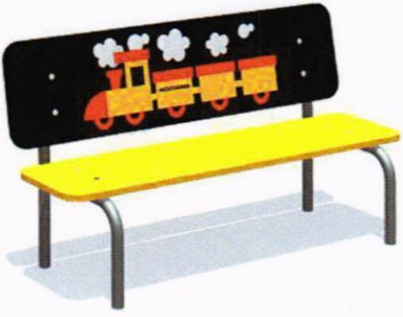

Рекомендуемая конфигурация:
- скамья предназначена для установки на территориях игровых зон;
- опора скамьи состоит из кронштейна и стойки;
- кронштейн изготовлен из гнутой металлической трубы длиной не менее 1080 мм в виде буквы "Г", диаметром не менее 25 мм с толщиной стенки не менее 2,8 мм;
- стойка изготовлена из металлической трубы длиной не менее 1080 мм, диаметром не менее 25 мм, с толщиной стенки не менее 2,8 мм;
- сиденье и спинка скамейки выполнены из влаго- и износостойкой фанеры ФОФ, ФСФ толщиной не менее 15 мм, окрашены краской на основе акрилата и покрыты лаком;
- металлические элементы покрыты полимерной порошковой эмалью методом запекания в заводских условиях;
- выступающие крепежные элементы закрыты антивандальными декоративными заглушками из полиэтилена;
- торцы труб закрыты антивандальными заглушками из полипропилена;
- все крепежные элементы оцинкованы;
- монтаж производится путем бетонирования стоек в колодцы глубиной не менее 500 мм;
- рекомендуемые размеры: длина скамьи составляет не менее 1,2 м, ширина - не менее 0,47 м, высота - не менее 0,64 м.

Скамья

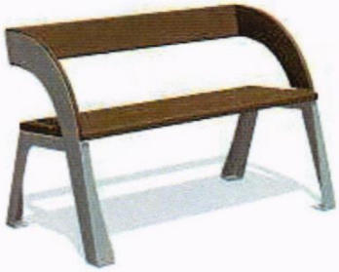

Рекомендуемая конфигурация:
- скамья предназначена для установки на территориях игровых и спортивных зон, зон отдыха;
- в сборе представляет собой конструкцию в виде скамьи, состоящей из двух боковин, которые соединены с сиденьем и спинкой;
- конструкция антивандальная, обладает высокой ударопрочностью и виброустойчивостью;
- металлические детали покрыты полимерной порошковой эмалью методом запекания в заводских условиях;
- деревянные детали отшлифованы, загрунтованы, окрашены краской на основе акрилата и покрыты лаком;
- скамья не имеет выступов и заусенцев;
- все углы и края закруглены с радиусом скругления не менее 3 мм;
- выступающие части болтовых соединений защищены пластиковыми заглушками либо иным образом;
- монтаж производится путем бетонирования закладных анкеров рекомендуемым размером М12;
- рекомендуемые размеры: длина скамьи составляет не менее 1,2 м, ширина - не менее 0,63 м, - высота не менее 0,77 м.

Урна

Рекомендуемая конфигурация:
- стойки урны изготовлены из металлической профильной трубы сечением не менее 20 x 20 x 1,5 мм;
- контейнер для мусора объемом около 20 л, диаметром не менее 260 мм и высотой не менее 410 мм изготовлен из металлического перфорированного листа толщиной не менее 1,5 мм;
- по верхнему торцу контейнера для мусора для обеспечения жесткости конструкции приварен обод из металлического прутка толщиной не менее 8 мм;
- урна окрашена стойкой полимерной порошковой эмалью методом запекания, устойчивой к стиранию и воздействию ультрафиолета;
- монтаж производится путем бетонирования стоек в колодцы глубиной не менее 300 мм;
- рекомендуемые размеры: длина урны составляет не менее 0,31 м, ширина - не менее 0,27 м, высота - не менее 0,55 м.

Информационный стенд

Рекомендуемая конфигурация:
- стойки стенда длиной не менее 2880 мм изготовлены из металлической трубы сечением не менее 40 x 3 мм;
- между стойками закреплено полотно размером не менее 1050 x 800 мм, изготовленное из листового металла толщиной не менее 2 мм;
- рекомендуемая высота нижнего края полотна над уровнем земли составляет 1300 мм;
- стенд окрашен стойкой полимерной порошковой эмалью методом запекания, устойчивой к стиранию и воздействию ультрафиолета;
- монтаж произведен путем бетонирования стоек в колодцы глубиной не менее 300 мм;
- рекомендуемые размеры: длина стенда составляет не менее 1,15 м, ширина - не менее 0,5 м, высота - не менее 2,15 м.

Приложение N 4
к методическим рекомендациям
по благоустройству общественных
и дворовых территорий средствами
спортивной и детской игровой
инфраструктуры

ПРИМЕРЫ РЕШЕНИЙ (ПРОЕКТОВ) СПОРТИВНЫХ ПЛОЩАДОК

Список изменяющих документов
(введены Приказом Минстроя России N 414/пр, Минспорта России N 473
от 28.06.2021)

Проектное решение N 1.

Рекомендуемый размер площадки - 15 x 20 м.

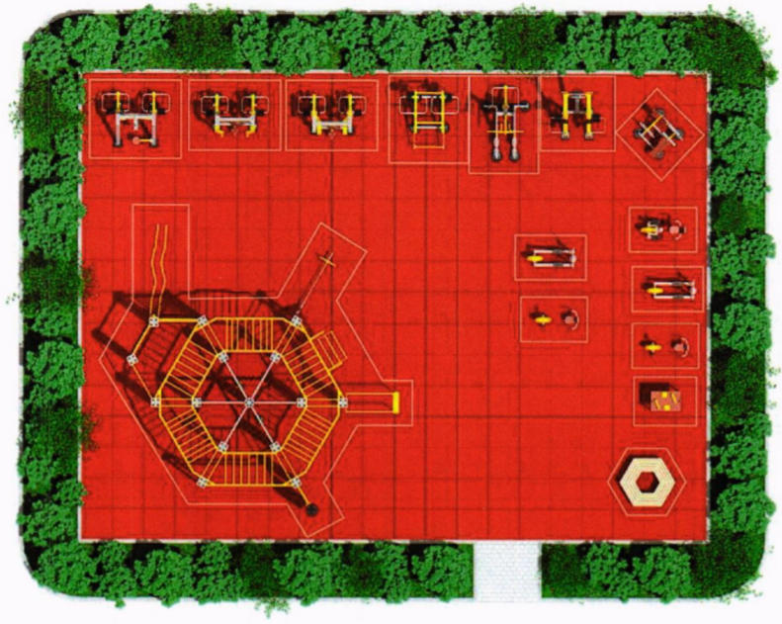

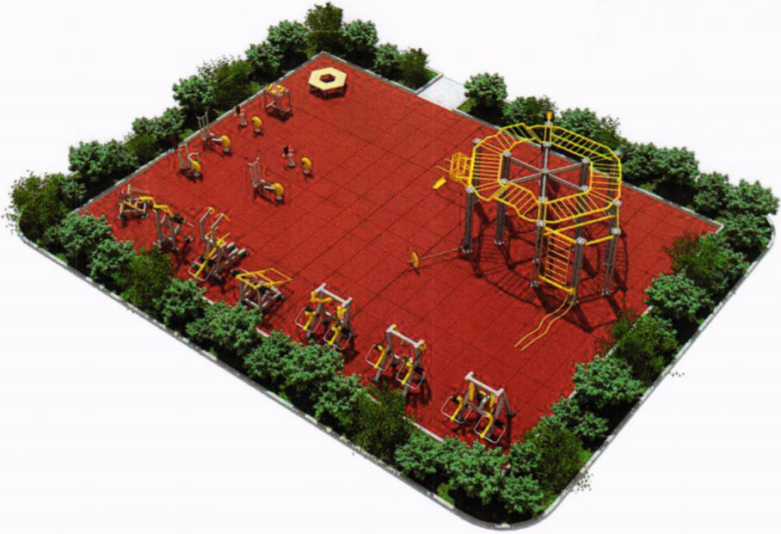

Состав оборудования:

Тренажер "Многофункциональный комплекс"

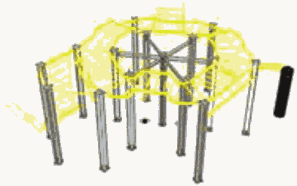

Рекомендуемая конфигурация:
- тренажер предназначен для укрепления всех мышечных групп, развития ловкости и координации;
- тренажер включает в себя: рукоход горизонтальный, рукоход с изменением высоты, боевой канат в комплекте с креплением, шведскую стенку, комплекс для тренировок с гирей, боксерский комплекс, включающий в себя грушу и подушки с мишенями, гимнастический комплекс, включающий в себя кольца и канат для лазания, брусья с упорами для отжимания, зацепы для подтягиваний, вращающуюся перекладину, гриф с шарнирным креплением и информационное табло с примерами упражнений, информацией о задействуемых мышцах и QR-кодом для получения развернутой видеоинструкции;
- по всему внутреннему периметру рукохода выполнен набор горизонтальных перекладин от максимального уровня до рекомендуемого уровня 120 см;
- металлические элементы комплекса, нагрузочного механизма и рычагов, кроме выполненных из нержавеющей стали, обработаны перед покраской методом горячего цинкования и окрашены порошковой краской, устойчивой к ударам, ультрафиолетовому излучению и атмосферным осадкам;
- рекомендуемые размеры: длина тренажера составляет не более 8,8 м, ширина - не более 8,25 м, высота - не более 2,57 м.

Силовой тренажер "Гравитрон"

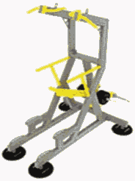

Рекомендуемая конфигурация:
- тренажер предназначен для подтягивания и отжимания на брусьях, подъема ног с помощью противовеса;
- тренажер включает в себя исполнительное устройство с нагрузочными механизмами, интерактивный модуль обратной связи, взаимодействующий с мобильными устройствами пользователей, информационное табло с примерами упражнений, информацией о задействуемых мышцах и QR-кодом для получения развернутой видеоинструкции, и элементы световой индикации;
- исполнительное устройство содержит стационарную несущую раму с неподвижно прикрепленными к ней разнохватовым турником для подтягиваний в верхней части, брусьями для отжиманий в средней части под турником и нагрузочный механизм в виде шарнирно закрепленного посредством закрытых подшипников рычага, качающегося в плоскости симметрии турника и брусьев, с упором для ног под турником и брусьями и стойками-накопителями для весовых грузов на обратной стороне рычага;
- весовые грузы выполнены в виде дисков с тонкой внешней кромкой для щипкового хвата;
- во избежание хищения дисков конец стойки-накопителя соединен непрерывным металлическим элементом с парной неподвижной стойкой, служащей для размещения стека весовых грузов, при этом зазор между кромками для щипкового хвата плотно прижатых друг к другу дисков составляет не менее 20 мм;
- цифровое обозначение массы груза составляет не менее 15% площади его боковой поверхности;
- рекомендуемое максимальное усилие на упоре для ног составляет 80 кг;
- рекомендуемый шаг изменения нагрузки составляет не более 5 кг;
- нагрузочный механизм имеет не менее двух видов весовых грузов, различающихся по массе;
- стойки-накопители и втулки дисков выполнены из нержавеющей стали;
- металлические элементы рамы, нагрузочного механизма и рычагов, кроме выполненных из нержавеющей стали, обработаны перед покраской методом горячего цинкования и окрашены порошковой краской, устойчивой к ударам, ультрафиолетовому излучению и атмосферным осадкам;
- рукояти для хвата выполнены из мягкого полимерного материала, обладающего антискользящими свойствами;
- все торцы фасонных элементов имеют скругления с радиусом не менее 5 мм;
- рама тренажера выполнена из профильной трубы сечением не менее 80 x 40 мм и толщиной стенки не менее 3 мм;
- рекомендуемые размеры: длина тренажера составляет не более 2,47 м, ширина - не более 1,6 м, высота - не более 2,47 м.

Силовой тренажер "Верхняя тяга"

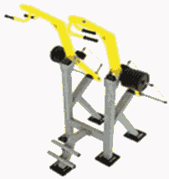

Рекомендуемая конфигурация:
- тренажер предназначен для выполнений упражнений: верхняя тяга двумя руками синхронно или попеременно, верхняя тяга одной рукой;
- тренажер включает в себя исполнительное устройство с нагрузочными механизмами, интерактивный модуль обратной связи, взаимодействующий с мобильными устройствами пользователей, информационное табло с примерами упражнений, информацией о задействуемых мышцах и QR-кодом для получения развернутой видеоинструкции, и элементы световой индикации;
- исполнительное устройство содержит стационарную несущую раму и нагрузочные механизмы, включающие в себя закрепленные на закрытых подшипниках в верхней части рамы качающиеся рычаги с рукоятями для тяги на одной стороне и стойками-накопителями для весовых грузов на другой стороне;
- весовые грузы выполнены в виде дисков с тонкой внешней кромкой для щипкового хвата;
- во избежание хищения дисков конец стойки-накопителя соединен непрерывным металлическим элементом с парной неподвижной стойкой, служащей для размещения стека весовых грузов, при этом зазор между кромками для щипкового хвата плотно прижатых друг к другу дисков составляет не менее 20 мм;
- цифровое обозначение массы груза составляет не менее 15% площади его боковой поверхности;
- рекомендуемая максимальная нагрузка на рукояти составляет 80 кг на одну руку;
- рекомендуемый шаг изменения нагрузки составляет не более 2,5 кг;
- нагрузочный механизм имеет не менее двух видов весовых грузов, различающихся по массе;
- исполнительное устройство имеет антивандальное исполнение с литыми шарнирными узлами крепления рычагов и поворотных рукоятей и надежное крепление рамы к фундаменту площадки;
- все шарнирные элементы изготовлены с использованием закрытых подшипников;
- интерактивный модуль обратной связи и элементы световой индикации защищены от попадания атмосферных осадков, пыли и других инородных объектов;
- стойки-накопители и втулки дисков выполнены из нержавеющей стали;
- металлические элементы рамы, нагрузочного механизма и рычагов, кроме выполненных из нержавеющей стали, обработаны перед покраской методом горячего цинкования и окрашены порошковой краской, устойчивой к ударам, ультрафиолетовому излучению и атмосферным осадкам;
- рукояти для хвата выполнены из мягкого полимерного материала, обладающего антискользящими свойствами;
- все торцы фасонных элементов имеют скругления с радиусом не менее 5 мм;
- рекомендуемые размеры: длина тренажера составляет не более 1,5 м, ширина - не более 1,78 м, высота - не более 2,4 м.

Силовой тренажер "Мультиштанга"

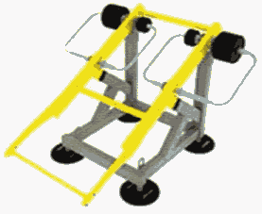

Рекомендуемая конфигурация:
- тренажер предназначен для выполнений упражнений: жим, тяги, швунги, рывки, приседания;
- тренажер включает в себя исполнительное устройство с нагрузочными механизмами, интерактивный модуль обратной связи, взаимодействующий с мобильными устройствами пользователей, информационное табло с примерами упражнений, информацией о задействуемых мышцах и QR-кодом для получения развернутой видеоинструкции, и элементы световой индикации;
- исполнительное устройство содержит стационарную несущую раму и нагрузочный механизм, включающий в себя закрепленные на закрытых подшипниках в верхней части рамы качающиеся связанные рычаги, соединенные между собой перемычками в верхней части, и закрепленный между связанными рычагами с возможностью вращения на закрытых подшипниках гриф;
- на качающихся связанных рычагах установлены стойки-накопители для весовых грузов;
- весовые грузы выполнены в виде дисков с тонкой внешней кромкой для щипкового хвата;
- во избежание хищения грузов конец стойки-накопителя соединен непрерывным металлическим элементом с парной неподвижной стойкой, служащей для размещения стека весовых грузов, при этом зазор между кромками для щипкового хвата плотно прижатых друг к другу дисков составляет не менее 20 мм;
- цифровое обозначение массы груза составляет не менее 15% площади его боковой поверхности;
- рекомендуемая максимальная нагрузка на рукояти составляет 150 кг;
- рекомендуемый шаг изменения нагрузки составляет не более 5 кг;
- нагрузочный механизм имеет не менее двух видов весовых грузов, различающихся по массе;
- исполнительное устройство имеет антивандальное исполнение с литыми шарнирными узлами крепления рычагов и поворотных рукоятей и надежное крепление рамы к фундаменту площадки;
- все шарнирные элементы изготовлены с использованием закрытых подшипников;
- интерактивный модуль обратной связи и элементы световой индикации защищены от атмосферных осадков, пыли и других инородных объектов;
- стойки-накопители и втулки дисков выполнены из нержавеющей стали;
- металлические элементы рамы, нагрузочного механизма и рычагов, кроме выполненных из нержавеющей стали, обработаны перед покраской методом горячего цинкования и окрашены порошковой краской, устойчивой к ударам, ультрафиолетовому излучению и атмосферным осадкам;
- рукояти для хвата выполнены из мягкого полимерного материала, обладающего антискользящими свойствами;
- все торцы фасонных элементов имеют скругления с радиусом не менее 5 мм;
- рекомендуемые размеры: длина тренажера составляет не более 1,85 м, ширина - не более 1,91 мм, высота - не более 1,37 м.

Силовой тренажер "Тяга к поясу сидя"

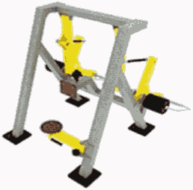

Рекомендуемая конфигурация:
- тренажер предназначен для выполнений упражнений: тяга к поясу двумя руками синхронно или попеременно, тяга к поясу одной рукой;
- тренажер включает в себя исполнительное устройство с нагрузочными механизмами, интерактивный модуль обратной связи, взаимодействующий с мобильными устройствами пользователей, информационное табло с примерами упражнений, информацией о задействуемых мышцах и QR-кодом для получения развернутой видеоинструкции, и элементы световой индикации;
- исполнительное устройство содержит стационарную несущую раму с прикрепленным к ней регулируемым упором для груди, снабженным откидным сиденьем, и нагрузочные механизмы, включающие в себя закрепленные на закрытых подшипниках в верхней части рамы качающиеся рычаги с рукоятями для тяги, двигающиеся независимо друг от друга, и кинематически связанные с ними качающиеся рычаги нагрузочного механизма;
- на качающихся рычагах установлены на стойки-накопители для весовых грузов;
- весовые грузы выполнены в виде дисков с тонкой внешней кромкой для щипкового хвата;
- во избежание хищения дисков конец стойки-накопителя соединен непрерывным металлическим элементом с парной неподвижной стойкой, служащей для размещения стека весовых грузов, при этом зазор между кромками для щипкового хвата плотно прижатых друг к другу дисков составляет не менее 20 мм;
- цифровое обозначение массы груза составляет не менее 15% площади его боковой поверхности;
- рекомендуемая максимальная нагрузка на рукояти желательно составляет 80 кг на одну руку;
- рекомендуемый шаг изменения нагрузки составляет не более 2,5 кг;
- нагрузочный механизм имеет не менее двух видов весовых грузов, различающихся по массе;
- изменение нагрузки выполнено интуитивно понятным и дополнено информацией по регулированию в виде легко читаемых символов и надписей на рычаге нагрузочного механизма, а также видеоинструкцией, загружаемой по QR-коду на тренажере;
- исполнительное устройство имеет антивандальное исполнение с литыми шарнирными узлами крепления рычагов и поворотных рукоятей и надежное крепление рамы к фундаменту площадки;
- все шарнирные элементы изготовлены с использованием закрытых подшипников;
- интерактивный модуль обратной связи и элементы световой индикации защищены от атмосферных осадков, пыли и других инородных объектов;
- стойки-накопители и втулки дисков выполнены из нержавеющей стали;
- металлические элементы рамы, нагрузочного механизма и рычагов, кроме выполненных из нержавеющей стали, обработаны перед покраской методом горячего цинкования и окрашены порошковой краской, устойчивой к ударам, ультрафиолетовому излучению и атмосферным осадкам;
- рукояти для хвата выполнены из мягкого полимерного материала, обладающего антискользящими свойствами;
- все торцы фасонных элементов имеют скругления с радиусом не менее 5 мм;
- рекомендуемые размеры: длина тренажера составляет не более 1,79 м, ширина - не более 2,19 м, высота - не более 1,73 м.

Силовой тренажер "Жим от груди сидя"

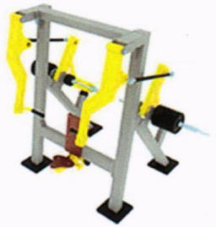

Рекомендуемая конфигурация:
- тренажер предназначен для выполнений упражнений: жим от груди двумя руками синхронно или попеременно, жим от груди одной рукой;
- тренажер включает в себя исполнительное устройство с нагрузочными механизмами, интерактивный модуль обратной связи, взаимодействующий с мобильными устройствами пользователей, информационное табло с примерами упражнений, информацией о задействуемых мышцах и QR-кодом для получения развернутой видеоинструкции, и элементы световой индикации;
- исполнительное устройство содержит стационарную несущую раму с прикрепленным к ней регулируемым упором для спины, снабженным откидным сиденьем, и нагрузочные механизмы, включающие в себя закрепленные на закрытых подшипниках в верхней части рамы качающиеся рычаги с рукоятями для жима, двигающиеся независимо друг от друга, и кинематически связанные с ними качающиеся рычаги нагрузочного механизма;
- на качающихся рычагах установлены стойки-накопители для весовых грузов;
- весовые грузы выполнены в виде дисков с тонкой внешней кромкой для щипкового хвата;
- во избежание хищения дисков конец стойки-накопителя соединен непрерывным металлическим элементом с парной неподвижной стойкой, служащей для размещения стека весовых грузов, при этом зазор между кромками для щипкового хвата плотно прижатых друг к другу дисков составляет не менее 20 мм;
- цифровое обозначение массы груза составляет не менее 15% площади его боковой поверхности;
- рекомендуемая максимальная нагрузка на рукояти составляет 60 кг на одну руку;
- рекомендуемый шаг изменения нагрузки составляет не более 2,5 кг;
- нагрузочный механизм имеет не менее двух видов весовых грузов, различающихся по массе;
- исполнительное устройство имеет антивандальное исполнение с литыми шарнирными узлами крепления рычагов и поворотных рукоятей и надежное крепление рамы к фундаменту площадки;
- все шарнирные элементы изготовлены с использованием закрытых подшипников;
- интерактивный модуль обратной связи и элементы световой индикации защищены от атмосферных осадков, пыли и других инородных объектов;
- стойки-накопители и втулки дисков выполнены из нержавеющей стали;
- металлические элементы рамы, нагрузочного механизма и рычагов, кроме выполненных из нержавеющей стали, обработаны перед покраской методом горячего цинкования и окрашены порошковой краской, устойчивой к ударам, ультрафиолетовому излучению и атмосферным осадкам;
- рукояти для хвата выполнены из мягкого полимерного материала, обладающего антискользящими свойствами;
- все торцы фасонных элементов имеют скругления с радиусом не менее 5 мм;
- рекомендуемые размеры: длина тренажера составляет не более 1,4 м, ширина - не более 2,19 м, высота - не более 1,8 м.

Тренажер "Гиперэкстензия-пресс"

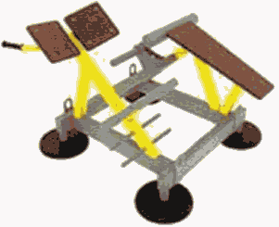

Рекомендуемая конфигурация:
- тренажер предназначен для скручиваний и подъема корпуса, в том числе с поворотом;
- тренажер включает в себя раму, интерактивный модуль обратной связи, взаимодействующий с мобильными устройствами пользователей, информационное табло с примерами упражнений, информацией о задействуемых мышцах и QR-кодом для получения развернутой видеоинструкции, и элементы световой индикации;
- исполнительное устройство содержит стационарную несущую раму с прикрепленными к ней упорами для поясницы и ног;
- исполнительное устройство имеет антивандальное исполнение с литыми сопряжениями несущих элементов и надежное крепление рамы к фундаменту площадки;
- интерактивный модуль обратной связи и элементы световой индикации защищены от атмосферных осадков, пыли и других инородных объектов;
- металлические элементы рамы, кроме выполненных из нержавеющей стали, обработаны перед покраской методом горячего цинкования и окрашены порошковой краской, устойчивой к ультрафиолетовому излучению, что обеспечивает устойчивость к ударам, воздействию солнечного излучения и атмосферным осадкам;
- рукояти для хвата выполнены из мягкого полимерного материала, обладающего антискользящими свойствами;
- все торцы фасонных элементов имеют скругления с радиусом не менее 5 мм;
- рекомендуемые размеры: длина тренажера составляет не более 1,3 м, ширина - не более 1,38 м, высота - не более 0,97 м.

Силовой тренажер "Жим от плеч сидя"

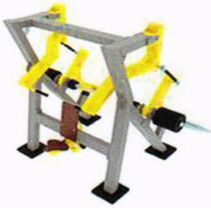

Рекомендуемая конфигурация.
- тренажер предназначен для выполнений упражнений: жим от плеч вверх двумя руками синхронно или попеременно, жим от плеч вверх одной рукой;
- тренажер включает в себя исполнительное устройство с нагрузочными механизмами, интерактивный модуль обратной связи, взаимодействующий с мобильными устройствами пользователей, информационное табло с примерами упражнений, информацией о задействуемых мышцах и QR-кодом для получения развернутой видеоинструкции, и элементы световой индикации;
- исполнительное устройство содержит стационарную несущую раму с прикрепленным к ней регулируемым упором для спины, снабженным откидным сиденьем, и нагрузочные механизмы, включающие в себя закрепленные на закрытых подшипниках в верхней части рамы качающиеся рычаги с рукоятями для жима, двигающиеся независимо друг от друга, и кинематически связанные с ними качающиеся рычаги нагрузочного механизма;
- на качающихся рычагах установлены стойки-накопители для весовых грузов;
- весовые грузы выполнены в виде дисков с тонкой внешней кромкой для щипкового хвата;
- во избежание хищения дисков конец стойки-накопителя соединен непрерывным металлическим элементом с парной неподвижной стойкой, служащей для размещения стека весовых грузов, при этом зазор между кромками для щипкового хвата плотно прижатых друг к другу дисков составляет не менее 20 мм;
- цифровое обозначение массы груза составляет не менее 15% площади его боковой поверхности;
- рекомендуемая максимальная нагрузка на рукояти составляет 50 кг на одну руку;
- рекомендуемый шаг изменения нагрузки составляет не более 2,5 кг;
- нагрузочный механизм имеет не менее двух видов весовых грузов, различающихся по массе;
- исполнительное устройство имеет антивандальное исполнение с литыми шарнирными узлами крепления рычагов и поворотных рукоятей и надежное крепление рамы к фундаменту площадки;
- все шарнирные элементы изготовлены с использованием закрытых подшипников;
- интерактивный модуль обратной связи и элементы световой индикации защищены от атмосферных осадков, пыли и других инородных объектов;
- стойки-накопители и втулки дисков выполнены из нержавеющей стали;
- металлические элементы рамы, нагрузочного механизма и рычагов, кроме выполненных из нержавеющей стали, обработаны перед покраской методом горячего цинкования и окрашены порошковой краской, устойчивой к ударам, ультрафиолетовому излучению и атмосферным осадкам;
- рукояти для хвата выполнены из мягкого полимерного материала, обладающего антискользящими свойствами;
- все торцы фасонных элементов имеют скругления с радиусом не менее 5 мм;
- рекомендуемые размеры: длина тренажера составляет не более 1,45 м, ширина - не более 2,19 м, высота - не более 1,8 м.

Кардиосиловой тренажер "Эллипсоид"

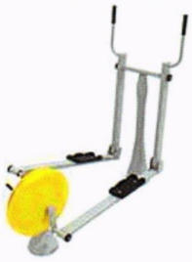

Рекомендуемая конфигурация:
- тренажер предназначен для имитации ходьбы, бега, классического хода на лыжах;
- тренажер включает в себя исполнительное устройство с нагрузочным механизмом, интерактивный модуль обратной связи, взаимодействующий с мобильными устройствами пользователей, информационное табло с примерами упражнений, информацией о задействуемых мышцах и QR-кодом для получения развернутой видеоинструкции, индукционное зарядное устройство для мобильных телефонов и планшетов и элементы световой индикации.
- исполнительное устройство содержит в передней части стойку с держателем для мобильного устройства, на которой посредством закрытых подшипников закреплены на уровне пояса рычаги с рукоятками для хвата, качающиеся в продольной плоскости, в задней части - регулируемый безынерционный нагрузочный механизм вращательного действия с радиальными шатунами для передачи нагрузки, шарнирно подвешенные между стойкой и нагрузочным механизмом "лыжи" с опорами для ног занимающегося, закрепленные посредством закрытых подшипников за нижние концы качающихся рычагов в передней части и за радиальные шатуны нагрузочного устройства в задней части;
- стойка в передней части тренажера и нагрузочный механизм стационарно соединены между собой элементами, находящимися не выше 10 мм от уровня основания;
- нагрузочный механизм имеет не менее 10 уровней нагрузки, различающихся по массе не менее чем в 5 раз;
- исполнительное устройство имеет антивандальное исполнение с нагрузочным механизмом, размещенным в массивном металлическом корпусе, который надежно прикреплен к фундаменту площадки и выполнен без сварных швов и острых углов, все сопрягающиеся поверхности имеют радиус скругления не менее 20 мм;
- вал ротора установлен в боковинах корпуса посредством закрытых подшипников;
- соединение боковин корпуса, переключатель регулировочного устройства, интерактивный модуль обратной связи, индукционное зарядное устройство для мобильных телефонов и элементы световой индикации защищены от атмосферных осадков, пыли и других инородных объектов;
- металлические элементы стойки, нагрузочного механизма, рычагов и "лыж", кроме выполненных из нержавеющих сталей, обработаны перед покраской методом горячего цинкования и окрашены порошковой краской, устойчивой к ударам, ультрафиолетовому излучению и атмосферным осадкам;
- рукояти для хвата и опоры для ног выполнены из мягкого полимерного материала, обладающего антискользящими свойствами;
- все торцы фасонных элементов имеют скругления с радиусом не менее 5 мм;
- рекомендуемые размеры: длина тренажера составляет не более 1,83 м, ширина - не более 1,18 м, высота - не более 1,65 м.

Кардиосиловой тренажер "Велосипед"

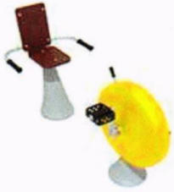

Рекомендуемая конфигурация:
- тренажер предназначен для имитации езды на велосипеде;
- тренажер включает в себя исполнительное устройство с нагрузочным механизмом, интерактивный модуль обратной связи, взаимодействующий с мобильными устройствами пользователей, информационное табло с примерами упражнений, информацией о задействуемых мышцах и QR-кодом для получения развернутой видеоинструкции, индукционное зарядное устройство для мобильных телефонов и планшетов и элементы световой индикации;
- исполнительное устройство содержит в передней части регулируемый безынерционный нагрузочный механизм вращательного действия с установленными на радиальных шатунах педалями и держателем для мобильного устройства, в задней части - регулируемое по удалению от нагрузочного механизма сиденье;
- нагрузочный механизм в передней части тренажера и сиденье в задней части стационарно соединены между собой элементами, находящимися не выше 10 мм от уровня основания;
- нагрузочный механизм имеет не менее 10 уровней нагрузки, различающихся по массе не менее чем в 5 раз;
- переключатель нагрузки выполнен интуитивно понятным и дополнительно снабжен информацией по регулированию в виде легко читаемых объемных символов и надписей, выполненных как единое целое с корпусом нагрузочного механизма, а также видеоинструкцией, загружаемой по QR-коду на тренажере, при этом фиксация выбранного уровня нагрузки осуществляется автоматически после выбора нагрузки и не требует дополнительных действий;
- исполнительное устройство имеет антивандальное исполнение с нагрузочным механизмом, размещенным в массивном металлическом корпусе, который надежно прикреплен к фундаменту площадки и выполнен без сварных швов и острых углов, все сопрягающиеся поверхности имеют радиус скругления не менее 20 мм;
- вал ротора установлен в боковинах корпуса посредством закрытых подшипников;
- соединение боковин корпуса, переключатель регулировочного устройства, интерактивный модуль обратной связи, индукционное зарядное устройство для мобильных телефонов и элементы световой индикации защищены от атмосферных осадков, пыли и других инородных объектов;
- металлические элементы стойки, нагрузочного механизма, рычагов и "лыж", кроме выполненных из нержавеющих сталей, обработаны перед покраской методом горячего цинкования и окрашены порошковой краской, устойчивой к ударам, ультрафиолетовому излучению и атмосферным осадкам;
- рукояти для хвата и опоры для ног выполнены из мягкого полимерного материала, обладающего антискользящими свойствами;
- все торцы фасонных элементов имеют скругления с радиусом не менее 5 мм;
- рекомендуемые размеры: длина тренажера составляет не более 1,8 м, ширина - не более 1,1 м, высота - не более 0,87 м.

Кардиосиловой тренажер "Степпер"

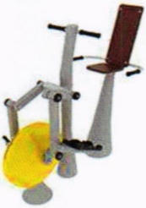

Рекомендуемая конфигурация:
- тренажер предназначен для имитации ходьбы по лестнице;
- тренажер включает в себя исполнительное устройство с нагрузочным механизмом, интерактивный модуль обратной связи, взаимодействующий с мобильными устройствами пользователей, информационное табло с примерами упражнений, информацией о задействуемых мышцах и QR-кодом для получения развернутой видеоинструкции, индукционное зарядное устройство для мобильных телефонов и планшетов и элементы световой индикации;
- исполнительное устройство содержит в передней части регулируемый безынерционный нагрузочный механизм вращательного действия с радиальными шатунами, стойку с закрепленными посредством закрытых подшипников над нагрузочным механизмом качающимися рычагами, шарнирно подвешенными посредством закрытых подшипников на радиальных шатунах и качающихся рычагах педалями, рукоятями для поддержки равновесия и держателем для мобильного устройства, в задней части - регулируемое по удалению от нагрузочного механизма сиденье;
- нагрузочный механизм в передней части тренажера и сиденье стационарно соединены между собой элементами, находящимися не выше 10 мм от уровня основания;
- нагрузочный механизм имеет не менее 10 уровней нагрузки, различающихся по массе не менее чем в 5 раз;
- переключатель нагрузки выполнен интуитивно понятным и дополнительно снабжен информацией по регулированию в виде легко читаемых объемных символов и надписей, выполненных как единое целое с корпусом нагрузочного механизма, а также видеоинструкцией, загружаемой по QR-коду на тренажере;
- исполнительное устройство имеет антивандальное исполнение с нагрузочным механизмом, размещенным в массивном металлическом корпусе, который надежно прикреплен к фундаменту площадки и выполнен без сварных швов и острых углов, все сопрягающиеся поверхности имеют радиус скругления не менее 20 мм;
- вал ротора установлен в боковинах корпуса посредством закрытых подшипников;
- соединение боковин корпуса, переключатель регулировочного устройства, интерактивный модуль обратной связи, индукционное зарядное устройство для мобильных телефонов и элементы световой индикации защищены от атмосферных осадков, пыли и других инородных объектов;
- металлические элементы стойки, нагрузочного механизма, рычагов и "лыж", кроме выполненных из нержавеющих сталей, обработаны перед покраской методом горячего цинкования и окрашены порошковой краской, устойчивой к ударам, ультрафиолетовому излучению и атмосферным осадкам;
- рукояти для хвата и опоры для ног выполнены из мягкого полимерного материала, обладающего антискользящими свойствами;
- все торцы фасонных имеют скругления с радиусом не менее 5 мм;
- рекомендуемые размеры: длина тренажера составляет не более 1,78 м, ширина - не более 1,1 м, высота - не более 1,5 м.

Тренажер "Стол для армрестлинга"

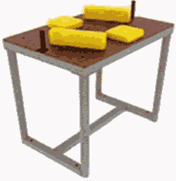

Рекомендуемая конфигурация:
- тренажер предназначен для армрестлинга, выполнения тренировочных упражнений со жгутами и отягощениями;
- тренажер включает в себя раму с подвижными элементами и информационное табло с примерами упражнений, информацией о задействуемых мышцах и QR-кодом для получения развернутой видеоинструкции;
- исполнительное устройство содержит стационарную несущую раму с прикрепленной к ней столешницей, к которой закреплены несъемные подвижные подлокотники и боковые валики с возможностью фиксации в положениях под правую и левую руку, предусмотренных правилами выполнения упражнения;
- рекомендуемая высота стола по уровню подлокотников составляет 104 см для борьбы стоя и 73 см для борьбы сидя в креслах;
- конструкция стола предусматривает возможность установки подлокотников и боковых валиков в положения под правую руку и под левую руку без снятия и использования инструментов;
- исполнительное устройство имеет антивандальное исполнение с массивными несущими элементами, исключающими повреждение при борьбе, и надежное крепление рамы к фундаменту площадки;
- металлические элементы рамы и подвижных элементов, кроме выполненных из нержавеющей стали, обработаны перед покраской методом горячего цинкования и окрашены порошковой краской, устойчивой к ударам, ультрафиолетовому излучению и атмосферным осадкам;
- рукояти для хвата выполнены из нержавеющей или покрытой антикоррозионным покрытием стали с рифлением;
- подушки-подлокотники и боковые валики выполнены из интегрального пенополиуретана, плотность которого исключает травмы занимающихся о металлические элементы в их основаниях;
- рекомендуемые размеры: длина тренажера составляет не более 0,96 м, ширина - не более 0,66 м, высота - не более 1,1 м.

Скамья для отдыха

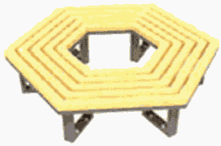

Рекомендуемая конфигурация:
- уличная скамья предназначена для отдыха взрослых людей и детей на спортивной площадке;
- скамья включает в себя раму с сиденьем и беспроводное зарядное устройство для мобильных телефонов и планшетов;
- конструкция антивандальная, обладает высокой ударопрочностью и виброустойчивостью;
- металлические элементы, кроме выполненных из нержавеющей стали, обработаны перед покраской методом горячего цинкования и окрашены порошковой краской, устойчивой к ударам, ультрафиолетовому излучению и атмосферным осадкам;
- сиденье выполнено из деревянных досок, пропитанных современными составами, которые обеспечивают образование лаковой пленки на поверхности, защиту древесины от влаги, перепадов температуры, УФ-лучей, плесени и насекомых, препятствуют выцветанию и структурному разрушению;
- рекомендуемые размеры: длина скамьи составляет не более 2,4 м, ширина - не более 2,78 м, высота - не более 0,5 м.

Урна

Рекомендуемая конфигурация:
- стойки урны изготовлены из металлической профильной трубы сечением не менее 20 x 20 x 1,5 мм;
- контейнер для мусора объемом около 20 л, диаметром не менее 260 мм и высотой не менее 410 мм изготовлен из металлического перфорированного листа толщиной не менее 1,5 мм;
- по верхнему торцу контейнера для мусора для обеспечения жесткости конструкции приварен обод из металлического прутка толщиной не менее 8 мм;
- урна окрашена стойкой полимерной порошковой эмалью методом запекания, устойчивой к стиранию и воздействию ультрафиолета;
- монтаж производится путем бетонирования стоек в колодцы глубиной не менее 300 мм;
- рекомендуемые размеры: длина урны составляет не менее 0,31 м, ширина - не менее 0,27 м, высота - не менее 0,55 м.

Информационный стенд

Рекомендуемая конфигурация:
- стойки стенда длиной не менее 2880 мм изготовлены из металлической трубы сечением не менее 40 x 3 мм;
- между стойками закреплено полотно размером не менее 1050 x 800 мм, изготовленное из листового металла толщиной не менее 2 мм;
- рекомендуемая высота нижнего края полотна над уровнем земли составляет 1300 мм;
- стенд окрашен стойкой полимерной порошковой эмалью методом запекания, устойчивой к стиранию и воздействию ультрафиолета;
- монтаж произведен путем бетонирования стоек в колодцы глубиной не менее 300 мм;
- рекомендуемые размеры: длина стенда составляет не менее 1,15 м, ширина - не менее 0,5 м, высота - не менее 2,15 м.

Проектное решение N 2.

Рекомендуемый размер площадки - 15 x 20 м.

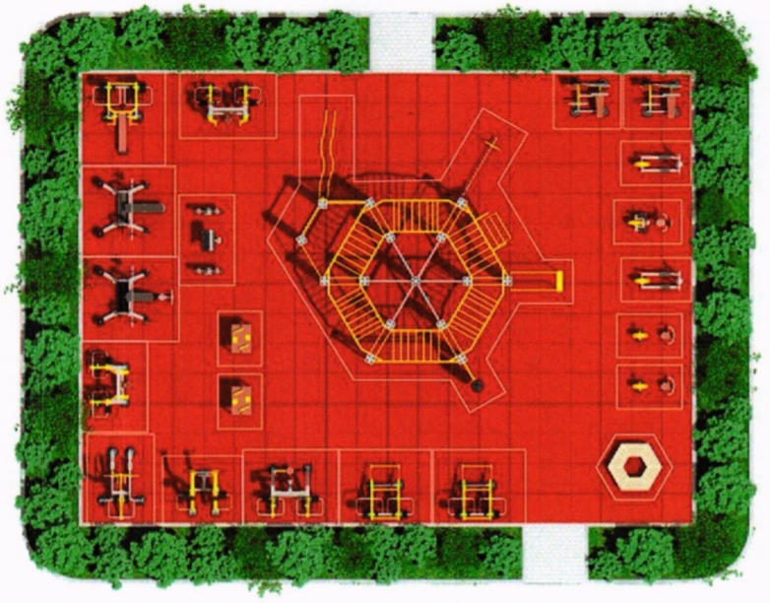

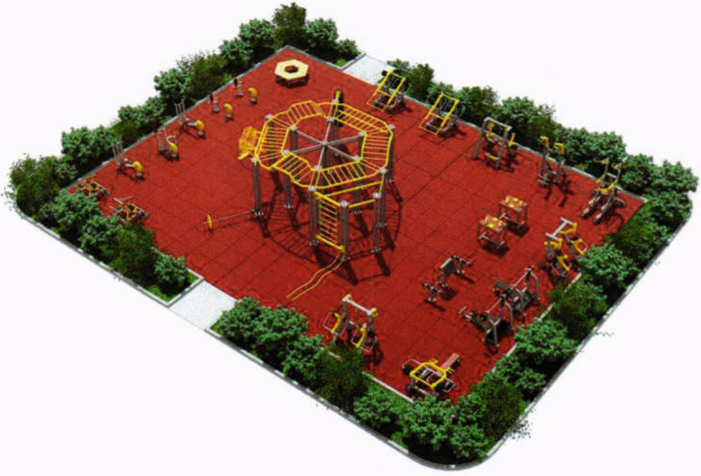

Состав оборудования:

Тренажер "Многофункциональный комплекс"

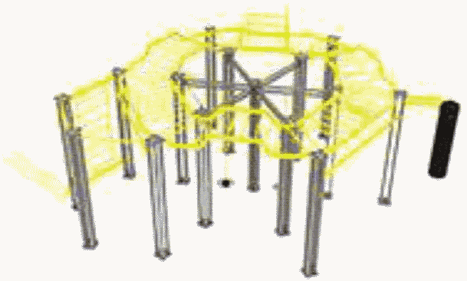

Рекомендуемая конфигурация:
- тренажер предназначен для укрепления всех мышечных групп, развития ловкости и координации;
- тренажер включает в себя: рукоход горизонтальный, рукоход с изменением высоты, боевой канат в комплекте с креплением, шведскую стенку, комплекс для тренировок с гирей, боксерский комплекс, включающий в себя грушу и подушки с мишенями, гимнастический комплекс, включающий в себя кольца и канат для лазания, брусья с упорами для отжимания, зацепы для подтягиваний, вращающуюся перекладину, гриф с шарнирным креплением и информационное табло с примерами упражнений, информацией о задействуемых мышцах и QR-кодом для получения развернутой видеоинструкции;
- по всему внутреннему периметру рукохода выполнен набор горизонтальных перекладин от максимального уровня до рекомендуемого уровня 120 см;
- металлические элементы комплекса, нагрузочного механизма и рычагов, кроме выполненных из нержавеющей стали, обработаны перед покраской методом горячего цинкования и окрашены порошковой краской, устойчивой к ударам, ультрафиолетовому излучению и атмосферным осадкам;
- рекомендуемые размеры: длина тренажера составляет не более 8,8 м, ширина - не более 8,25 м, высота - не более 2,57 м.

Силовой тренажер "Гравитрон"

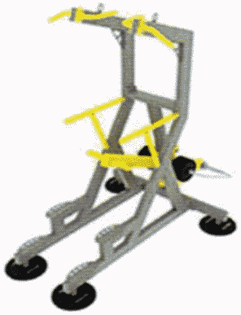

Рекомендуемая конфигурация:
- тренажер предназначен для подтягивания и отжимания на брусьях, подъема ног с помощью противовеса;
- тренажер включает в себя исполнительное устройство с нагрузочными механизмами, интерактивный модуль обратной связи, взаимодействующий с мобильными устройствами пользователей, информационное табло с примерами упражнений, информацией о задействуемых мышцах и QR-кодом для получения развернутой видеоинструкции, и элементы световой индикации;
- исполнительное устройство содержит стационарную несущую раму с неподвижно прикрепленными к ней разнохватовым турником для подтягиваний в верхней части, брусьями для отжиманий в средней части под турником и нагрузочный механизм в виде шарнирно закрепленного посредством закрытых подшипников рычага, качающегося в плоскости симметрии турника и брусьев, с упором для ног под турником и брусьями и стойками-накопителями для весовых грузов на обратной стороне рычага;
- весовые грузы выполнены в виде дисков с тонкой внешней кромкой для щипкового хвата;
- во избежание хищения дисков конец стойки-накопителя соединен непрерывным металлическим элементом с парной неподвижной стойкой, служащей для размещения стека весовых грузов, при этом зазор между кромками для щипкового хвата плотно прижатых друг к другу дисков составляет не менее 20 мм;
- цифровое обозначение массы груза составляет не менее 15% площади его боковой поверхности;
- рекомендуемое максимальное усилие на упоре для ног составляет 80 кг;
- рекомендуемый шаг изменения нагрузки составляет не более 5 кг;
- нагрузочный механизм имеет не менее двух видов весовых грузов, различающихся по массе;
- стойки-накопители и втулки дисков выполнены из нержавеющей стали;
- металлические элементы рамы, нагрузочного механизма и рычагов, кроме выполненных из нержавеющей стали, обработаны перед покраской методом горячего цинкования и окрашены порошковой краской, устойчивой к ударам, ультрафиолетовому излучению и атмосферным осадкам;
- рукояти для хвата выполнены из мягкого полимерного материала, обладающего антискользящими свойствами;
- все торцы фасонных элементов имеют скругления с радиусом не менее 5 мм;
- рама тренажера выполнена из профильной трубы сечением не менее 80 x 40 мм и толщиной стенки не менее 3 мм;
- рекомендуемые размеры: длина тренажера составляет не более 2,47 м, ширина - не более 1,6 м, высота - не более 2,47 м.

Силовой тренажер "Верхняя тяга"

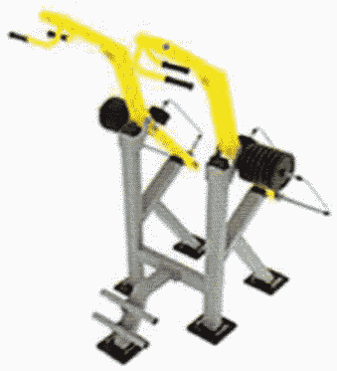

Рекомендуемая конфигурация:
- тренажер предназначен для выполнений упражнений: верхняя тяга двумя руками синхронно или попеременно, верхняя тяга одной рукой;
- тренажер включает в себя исполнительное устройство с нагрузочными механизмами, интерактивный модуль обратной связи, взаимодействующий с мобильными устройствами пользователей, информационное табло с примерами упражнений, информацией о задействуемых мышцах и QR-кодом для получения развернутой видеоинструкции, и элементы световой индикации;
- исполнительное устройство содержит стационарную несущую раму и нагрузочные механизмы, включающие в себя закрепленные на закрытых подшипниках в верхней части рамы качающиеся рычаги с рукоятями для тяги на одной стороне и стойками-накопителями для весовых грузов на другой стороне;
- весовые грузы выполнены в виде дисков с тонкой внешней кромкой для щипкового хвата;
- во избежание хищения дисков конец стойки-накопителя соединен непрерывным металлическим элементом с парной неподвижной стойкой, служащей для размещения стека весовых грузов, при этом зазор между кромками для щипкового хвата плотно прижатых друг к другу дисков составляет не менее 20 мм;
- цифровое обозначение массы груза составляет не менее 15% площади его боковой поверхности;
- рекомендуемая максимальная нагрузка на рукояти составляет 80 кг на одну руку;
- рекомендуемый шаг изменения нагрузки составляет не более 2,5 кг;
- нагрузочный механизм имеет не менее двух видов весовых грузов, различающихся по массе;
- исполнительное устройство имеет антивандальное исполнение с литыми шарнирными узлами крепления рычагов и поворотных рукоятей и надежное крепление рамы к фундаменту площадки;
- все шарнирные элементы изготовлены с использованием закрытых подшипников;
- интерактивный модуль обратной связи и элементы световой индикации защищены от попадания атмосферных осадков, пыли и других инородных объектов;
- стойки-накопители и втулки дисков выполнены из нержавеющей стали;
- металлические элементы рамы, нагрузочного механизма и рычагов, кроме выполненных из нержавеющей стали, обработаны перед покраской методом горячего цинкования и окрашены порошковой краской, устойчивой к ударам, ультрафиолетовому излучению и атмосферным осадкам;
- рукояти для хвата выполнены из мягкого полимерного материала, обладающего антискользящими свойствами;
- все торцы фасонных элементов имеют скругления с радиусом не менее 5 мм;
- рекомендуемые размеры: длина тренажера составляет не более 1,5 м, ширина - не более 1,78 м, высота - не более 2,4 м.

Силовой тренажер "Мультиштанга"

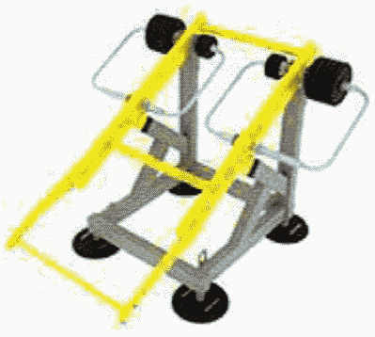

Рекомендуемая конфигурация:
- тренажер предназначен для выполнений упражнений: жим, тяги, швунги, рывки, приседания;
- тренажер включает в себя исполнительное устройство с нагрузочными механизмами, интерактивный модуль обратной связи, взаимодействующий с мобильными устройствами пользователей, информационное табло с примерами упражнений, информацией о задействуемых мышцах и QR-кодом для получения развернутой видеоинструкции, и элементы световой индикации;
- исполнительное устройство содержит стационарную несущую раму и нагрузочный механизм, включающий в себя закрепленные на закрытых подшипниках в верхней части рамы качающиеся связанные рычаги, соединенные между собой перемычками в верхней части, и закрепленный между связанными рычагами с возможностью вращения на закрытых подшипниках гриф;
- на качающихся связанных рычагах установлены стойки-накопители для весовых грузов;
- весовые грузы выполнены в виде дисков с тонкой внешней кромкой для щипкового хвата;
- во избежание хищения грузов конец стойки-накопителя соединен непрерывным металлическим элементом с парной неподвижной стойкой, служащей для размещения стека весовых грузов, при этом зазор между кромками для щипкового хвата плотно прижатых друг к другу дисков составляет не менее 20 мм;
- цифровое обозначение массы груза составляет не менее 15% площади его боковой поверхности;
- рекомендуемая максимальная нагрузка на рукояти составляет 150 кг;
- рекомендуемый шаг изменения нагрузки составляет не более 5 кг;
- нагрузочный механизм имеет не менее двух видов весовых грузов, различающихся по массе;
- исполнительное устройство имеет антивандальное исполнение с литыми шарнирными узлами крепления рычагов и поворотных рукоятей и надежное крепление рамы к фундаменту площадки;
- все шарнирные элементы изготовлены с использованием закрытых подшипников;
- интерактивный модуль обратной связи и элементы световой индикации защищены от атмосферных осадков, пыли и других инородных объектов;
- стойки-накопители и втулки дисков выполнены из нержавеющей стали;
- металлические элементы рамы, нагрузочного механизма и рычагов, кроме выполненных из нержавеющей стали, обработаны перед покраской методом горячего цинкования и окрашены порошковой краской, устойчивой к ударам, ультрафиолетовому излучению и атмосферным осадкам;
- рукояти для хвата выполнены из мягкого полимерного материала, обладающего антискользящими свойствами;
- все торцы фасонных элементов имеют скругления с радиусом не менее 5 мм;
- рекомендуемые размеры: длина тренажера составляет не более 1,85 м, ширина - не более 1,91 мм, высота - не более 1,37 м.

Силовой тренажер "Тяга к поясу сидя"

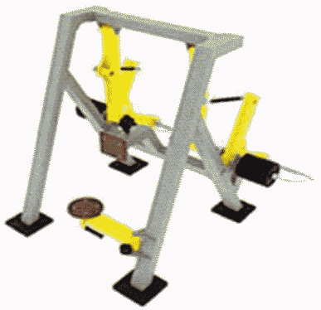

Рекомендуемая конфигурация:
- тренажер предназначен для выполнений упражнений: тяга к поясу двумя руками синхронно или попеременно, тяга к поясу одной рукой;
- тренажер включает в себя исполнительное устройство с нагрузочными механизмами, интерактивный модуль обратной связи, взаимодействующий с мобильными устройствами пользователей, информационное табло с примерами упражнений, информацией о задействуемых мышцах и QR-кодом для получения развернутой видеоинструкции, и элементы световой индикации;
- исполнительное устройство содержит стационарную несущую раму с прикрепленным к ней регулируемым упором для груди, снабженным откидным сиденьем, и нагрузочные механизмы, включающие в себя закрепленные на закрытых подшипниках в верхней части рамы качающиеся рычаги с рукоятями для тяги, двигающиеся независимо друг от друга, и кинематически связанные с ними качающиеся рычаги нагрузочного механизма;
- на качающихся рычагах установлены на стойки-накопители для весовых грузов;
- весовые грузы выполнены в виде дисков с тонкой внешней кромкой для щипкового хвата;
- во избежание хищения дисков конец стойки-накопителя соединен непрерывным металлическим элементом с парной неподвижной стойкой, служащей для размещения стека весовых грузов, при этом зазор между кромками для щипкового хвата плотно прижатых друг к другу дисков составляет не менее 20 мм;
- цифровое обозначение массы груза составляет не менее 15% площади его боковой поверхности;
- рекомендуемая максимальная нагрузка на рукояти желательно составляет 80 кг на одну руку;
- рекомендуемый шаг изменения нагрузки составляет не более 2,5 кг;
- нагрузочный механизм имеет не менее двух видов весовых грузов, различающихся по массе;
- изменение нагрузки выполнено интуитивно понятным и дополнено информацией по регулированию в виде легко читаемых символов и надписей на рычаге нагрузочного механизма, а также видеоинструкцией, загружаемой по QR-коду на тренажере;
- исполнительное устройство имеет антивандальное исполнение с литыми шарнирными узлами крепления рычагов и поворотных рукоятей и надежное крепление рамы к фундаменту площадки;
- все шарнирные элементы изготовлены с использованием закрытых подшипников;
- интерактивный модуль обратной связи и элементы световой индикации защищены от атмосферных осадков, пыли и других инородных объектов;
- стойки-накопители и втулки дисков выполнены из нержавеющей стали;
- металлические элементы рамы, нагрузочного механизма и рычагов, кроме выполненных из нержавеющей стали, обработаны перед покраской методом горячего цинкования и окрашены порошковой краской, устойчивой к ударам, ультрафиолетовому излучению и атмосферным осадкам;
- рукояти для хвата выполнены из мягкого полимерного материала, обладающего антискользящими свойствами;
- все торцы фасонных элементов имеют скругления с радиусом не менее 5 мм;
- рекомендуемые размеры: длина тренажера составляет не более 1,79 м, ширина - не более 2,19 м, высота - не более 1,73 м.

Силовой тренажер "Жим от груди сидя"

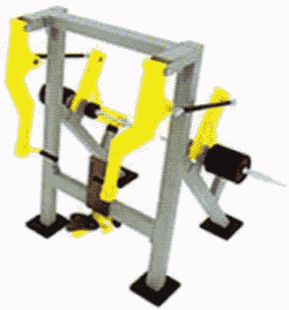

Рекомендуемая конфигурация:
- тренажер предназначен для выполнений упражнений: жим от груди двумя руками синхронно или попеременно, жим от груди одной рукой;
- тренажер включает в себя исполнительное устройство с нагрузочными механизмами, интерактивный модуль обратной связи, взаимодействующий с мобильными устройствами пользователей, информационное табло с примерами упражнений, информацией о задействуемых мышцах и QR-кодом для получения развернутой видеоинструкции, и элементы световой индикации;
- исполнительное устройство содержит стационарную несущую раму с прикрепленным к ней регулируемым упором для спины, снабженным откидным сиденьем, и нагрузочные механизмы, включающие в себя закрепленные на закрытых подшипниках в верхней части рамы качающиеся рычаги с рукоятями для жима, двигающиеся независимо друг от друга, и кинематически связанные с ними качающиеся рычаги нагрузочного механизма;
- на качающихся рычагах установлены стойки-накопители для весовых грузов;
- весовые грузы выполнены в виде дисков с тонкой внешней кромкой для щипкового хвата;
- во избежание хищения дисков конец стойки-накопителя соединен непрерывным металлическим элементом с парной неподвижной стойкой, служащей для размещения стека весовых грузов, при этом зазор между кромками для щипкового хвата плотно прижатых друг к другу дисков составляет не менее 20 мм;
- цифровое обозначение массы груза составляет не менее 15% площади его боковой поверхности;
- рекомендуемая максимальная нагрузка на рукояти составляет 60 кг на одну руку;
- рекомендуемый шаг изменения нагрузки составляет не более 2,5 кг;
- нагрузочный механизм имеет не менее двух видов весовых грузов, различающихся по массе;
- исполнительное устройство имеет антивандальное исполнение с литыми шарнирными узлами крепления рычагов и поворотных рукоятей и надежное крепление рамы к фундаменту площадки;
- все шарнирные элементы изготовлены с использованием закрытых подшипников;
- интерактивный модуль обратной связи и элементы световой индикации защищены от атмосферных осадков, пыли и других инородных объектов;
- стойки-накопители и втулки дисков выполнены из нержавеющей стали;
- металлические элементы рамы, нагрузочного механизма и рычагов, кроме выполненных из нержавеющей стали, обработаны перед покраской методом горячего цинкования и окрашены порошковой краской, устойчивой к ударам, ультрафиолетовому излучению и атмосферным осадкам;
- рукояти для хвата выполнены из мягкого полимерного материала, обладающего антискользящими свойствами;
- все торцы фасонных элементов имеют скругления с радиусом не менее 5 мм;
- рекомендуемые размеры: длина тренажера составляет не более 1,4 м, ширина - не более 2,19 м, высота - не более 1,8 м.

Силовой тренажер "Жим от плеч сидя"

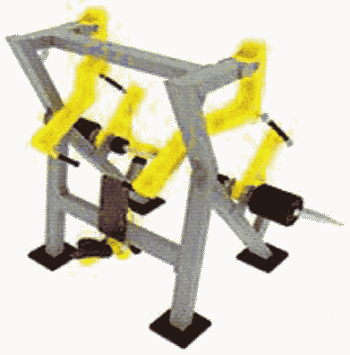

Рекомендуемая конфигурация.
- тренажер предназначен для выполнений упражнений: жим от плеч вверх двумя руками синхронно или попеременно, жим от плеч вверх одной рукой;
- тренажер включает в себя исполнительное устройство с нагрузочными механизмами, интерактивный модуль обратной связи, взаимодействующий с мобильными устройствами пользователей, информационное табло с примерами упражнений, информацией о задействуемых мышцах и QR-кодом для получения развернутой видеоинструкции, и элементы световой индикации;
- исполнительное устройство содержит стационарную несущую раму с прикрепленным к ней регулируемым упором для спины, снабженным откидным сиденьем, и нагрузочные механизмы, включающие в себя закрепленные на закрытых подшипниках в верхней части рамы качающиеся рычаги с рукоятями для жима, двигающиеся независимо друг от друга, и кинематически связанные с ними качающиеся рычаги нагрузочного механизма;
- на качающихся рычагах установлены стойки-накопители для весовых грузов;
- весовые грузы выполнены в виде дисков с тонкой внешней кромкой для щипкового хвата;
- во избежание хищения дисков конец стойки-накопителя соединен непрерывным металлическим элементом с парной неподвижной стойкой, служащей для размещения стека весовых грузов, при этом зазор между кромками для щипкового хвата плотно прижатых друг к другу дисков составляет не менее 20 мм;
- цифровое обозначение массы груза составляет не менее 15% площади его боковой поверхности;
- рекомендуемая максимальная нагрузка на рукояти составляет 50 кг на одну руку;
- рекомендуемый шаг изменения нагрузки составляет не более 2,5 кг;
- нагрузочный механизм имеет не менее двух видов весовых грузов, различающихся по массе;
- исполнительное устройство имеет антивандальное исполнение с литыми шарнирными узлами крепления рычагов и поворотных рукоятей и надежное крепление рамы к фундаменту площадки;
- все шарнирные элементы изготовлены с использованием закрытых подшипников;
- интерактивный модуль обратной связи и элементы световой индикации защищены от атмосферных осадков, пыли и других инородных объектов;
- стойки-накопители и втулки дисков выполнены из нержавеющей стали;
- металлические элементы рамы, нагрузочного механизма и рычагов, кроме выполненных из нержавеющей стали, обработаны перед покраской методом горячего цинкования и окрашены порошковой краской, устойчивой к ударам, ультрафиолетовому излучению и атмосферным осадкам;
- рукояти для хвата выполнены из мягкого полимерного материала, обладающего антискользящими свойствами;
- все торцы фасонных элементов имеют скругления с радиусом не менее 5 мм;
- рекомендуемые размеры: длина тренажера составляет не более 1,45 м, ширина - не более 2,19 м, высота - не более 1,8 м.

Силовой тренажер "Жим лежа"

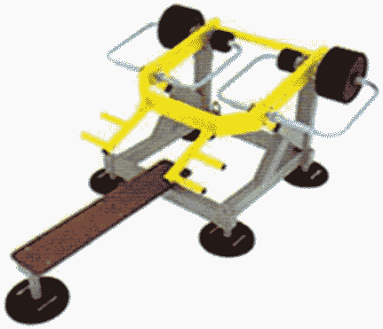

Рекомендуемая конфигурация:
- тренажер предназначен для выполнения упражнений: жим от груди двумя руками синхронно, жим от груди одной рукой;
- тренажер включает в себя исполнительное устройство с нагрузочными механизмами, интерактивный модуль обратной связи, взаимодействующий с мобильными устройствами пользователей, информационное табло с примерами упражнений, информацией о задействуемых мышцах и QR-кодом для получения развернутой видеоинструкции, и элементы световой индикации;
- исполнительное устройство содержит стационарную несущую раму с прикрепленным к ней регулируемым упором для спины, снабженным откидным сиденьем, и нагрузочные механизмы в виде закрепленных на закрытых подшипниках в верхней части рамы качающихся рычагов с рукоятями для жима, соединенных друг с другом и являющихся одновременно качающимися рычагами нагрузочного механизма;
- на качающихся рычагах установлены стойки-накопители для весовых грузов;
- весовые грузы выполнены в виде дисков с тонкой внешней кромкой для щипкового хвата;
- во избежание хищения грузов конец стойки-накопителя соединен непрерывным металлическим элементом с парной неподвижной стойкой, служащей для размещения стека весовых грузов, при этом зазор между кромками для щипкового хвата плотно прижатых друг к другу дисков составляет не менее 20 мм;
- цифровое обозначение массы груза составляет не менее 15% площади его боковой поверхности;
- рекомендуемая максимальная нагрузка на рукоятях составляет 160 кг на обе руки (на верхних рукоятях);
- рекомендуемый шаг изменения нагрузки составляет не более 2,5 кг;
- нагрузочный механизм имеет не менее двух видов весовых грузов, различающихся по массе не менее чем в 4 раза;
- изменение нагрузки выполнено интуитивно понятным и дополнено информацией по регулированию в виде легко читаемых символов и надписей на рычаге нагрузочного механизма, а также видеоинструкцией, загружаемой по QR-коду на тренажере;
- исполнительное устройство имеет антивандальное исполнение с литыми шарнирными узлами крепления рычагов и поворотных рукоятей и надежное крепление рамы к фундаменту площадки;
- все шарнирные элементы изготовлены с использованием закрытых подшипников;
- интерактивный модуль обратной связи и элементы световой индикации защищены от атмосферных осадков, пыли и других инородных объектов;
- стойки-накопители и втулки дисков выполнены из нержавеющей стали;
- металлические элементы рамы, нагрузочного механизма и рычагов, кроме выполненных из нержавеющей стали, обработаны перед покраской методом горячего цинкования и окрашены порошковой краской, устойчивой к ударам, ультрафиолетовому излучению и атмосферным осадкам;
- рукояти для хвата выполнены из мягкого полимерного материала, обладающего антискользящими свойствами;
- все торцы фасонных элементов имеют скругления с радиусом не менее 5 мм;
- рекомендуемые размеры: длина тренажера составляет не более 2,46 м, ширина - не более 1,95 м, высота - не более 1,07 м.

Тренажер "Гиперэкстензия-пресс"

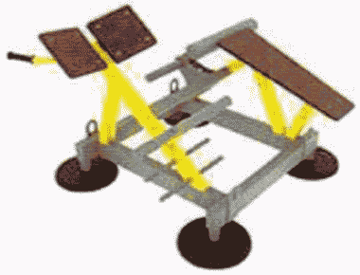

Рекомендуемая конфигурация:
- тренажер предназначен для скручиваний и подъема корпуса, в том числе с поворотом;
- тренажер включает в себя раму, интерактивный модуль обратной связи, взаимодействующий с мобильными устройствами пользователей, информационное табло с примерами упражнений, информацией о задействуемых мышцах и QR-кодом для получения развернутой видеоинструкции, и элементы световой индикации;
- исполнительное устройство содержит стационарную несущую раму с прикрепленными к ней упорами для поясницы и ног;
- исполнительное устройство имеет антивандальное исполнение с литыми сопряжениями несущих элементов и надежное крепление рамы к фундаменту площадки;
- интерактивный модуль обратной связи и элементы световой индикации защищены от атмосферных осадков, пыли и других инородных объектов;
- металлические элементы рамы, кроме выполненных из нержавеющей стали, обработаны перед покраской методом горячего цинкования и окрашены порошковой краской, устойчивой к ударам, ультрафиолетовому излучению и атмосферным осадкам;
- рукояти для хвата выполнены из мягкого полимерного материала, обладающего антискользящими свойствами;
- все торцы фасонных элементов имеют скругления с радиусом не менее 5 мм;
- рекомендуемые размеры: длина тренажера составляет не более 1,3 м, ширина - не более 1,38 м, высота - не более 0,97 м.

Силовой тренажер "Скамья для жима горизонтальная
с наборной штангой"

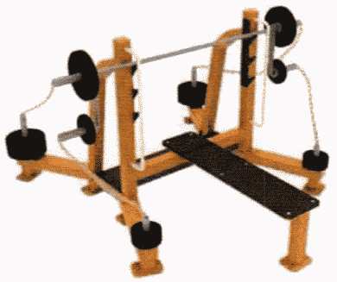

Рекомендуемая конфигурация:
- тренажер предназначен для выполнения упражнений: жим от груди двумя руками синхронно, жим от груди одной рукой;
- тренажер включает в себя исполнительное устройство с нагрузочным устройством, интерактивный модуль обратной связи, взаимодействующий с мобильными устройствами пользователей, информационное табло с примерами упражнений, информацией о задействуемых мышцах и QR-кодом для получения развернутой видеоинструкции, и элементы световой индикации;
- исполнительное устройство содержит стационарную несущую раму с прикрепленными к ней упорами для грифа штанги, ограничительные дуги для предотвращения выхода штанги за пределы безопасной зоны, а также ее хищения, горизонтальную жимовую скамью нагрузочного устройства, включающего в себя штангу с двумя втулками для весовых грузов на концах грифа с двумя параллельными им втулками для весовых грузов на прикрепленных к грифу кронштейнах;
- стойки-накопители для весовых грузов соединены цепью со втулкой для весовых грузов на штанге;
- весовые грузы выполнены в виде дисков с тонкой внешней кромкой для щипкового хвата, зазор между кромками для щипкового хвата плотно прижатых друг к другу дисков составляет не менее 20 мм;
- нагрузочный механизм имеет не менее двух видов весовых грузов, различающихся по массе в 4 раза;
- цифровое обозначение массы груза составляет не менее 15% площади его боковой поверхности;
- рекомендуемая максимальная нагрузка на грифе составляет 135 кг;
- рекомендуемый шаг изменения нагрузки составляет не более 5 кг;
- изменение нагрузки выполнено интуитивно понятным и дополнено информацией по регулированию в виде легко читаемых символов и надписей на раме, а также видеоинструкцией, загружаемой по QR-коду на тренажере;
- исполнительное устройство имеет антивандальное исполнение с литыми узлами крепления кронштейнов и надежное крепление рамы к фундаменту площадки;
- исполнение интерактивного модуля обратной связи и элементов световой индикации препятствуют попаданию внутрь атмосферных осадков, пыли и других инородных объектов;
- стойки-накопители и втулки дисков выполнены из нержавеющей стали;
- металлические элементы рамы, нагрузочного механизма и рычагов, кроме выполненных из нержавеющей стали, обработаны перед покраской методом горячего цинкования и окрашены порошковой краской, устойчивой к ударам, ультрафиолетовому излучению и атмосферным осадкам;
- все торцы фасонных элементов имеют скругления с радиусом не менее 5 мм;
- рекомендуемые размеры: длина тренажера составляет не более 1,8 м, ширина - не более 1,7 м, высота - не более 1,3 м.

Тренажер "Скамья для жима под углом с наборной штангой"

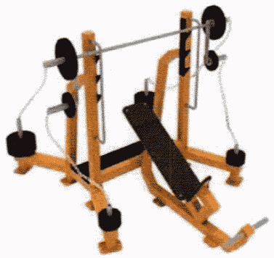

Рекомендуемая конфигурация:
- тренажер предназначен для выполнения упражнений: жим от груди двумя руками синхронно, жим от груди одной рукой;
- тренажер включает в себя исполнительное устройство с нагрузочным устройством, интерактивный модуль обратной связи, взаимодействующий с мобильными устройствами пользователей, информационное табло с примерами упражнений, информацией о задействуемых мышцах и QR-кодом для получения развернутой видеоинструкции, и элементы световой индикации;
- исполнительное устройство содержит стационарную несущую раму с прикрепленными к ней упорами для грифа штанги, ограничительные дуги для предотвращения выхода штанги за пределы безопасной зоны, а также ее хищения, наклонную жимовую скамью нагрузочного устройства, включающего в себя штангу с двумя втулками для весовых грузов на концах грифа с двумя параллельными им втулками для весовых грузов на прикрепленных к грифу кронштейнах;
- стойки-накопители для весовых грузов соединены цепью со втулкой для весовых грузов на штанге;
- весовые грузы выполнены в виде дисков с тонкой внешней кромкой для щипкового хвата, зазор между кромками для щипкового хвата плотно прижатых друг к другу дисков составляет не менее 20 мм;
- нагрузочный механизм имеет не менее двух видов весовых грузов, различающихся по массе в 4 раза;
- цифровое обозначение массы груза составляет не менее 15% площади его боковой поверхности;
- рекомендуемая максимальная нагрузка на грифе составляет 135 кг;
- рекомендуемый шаг изменения нагрузки составляет не более 5 кг;
- изменение нагрузки выполнено интуитивно понятным и дополнено информацией по регулированию в виде легко читаемых символов и надписей на раме, а также видеоинструкцией, загружаемой по QR-коду на тренажере;
- исполнительное устройство имеет антивандальное исполнение с литыми узлами крепления кронштейнов и надежное крепление рамы к фундаменту площадки;
- исполнение интерактивного модуля обратной связи и элементов световой индикации препятствуют попаданию внутрь атмосферных осадков, пыли и других инородных объектов;
- стойки-накопители и втулки дисков выполнены из нержавеющей стали;
- металлические элементы рамы, нагрузочного механизма и рычагов, кроме выполненных из нержавеющей стали, обработаны перед покраской методом горячего цинкования и окрашены порошковой краской, устойчивой к ударам, ультрафиолетовому излучению и атмосферным осадкам;
- все торцы фасонных элементов имеют скругления с радиусом не менее 5 мм;
- рекомендуемые размеры: длина тренажера составляет не более 1,8 м, ширина - не более 1,7 м, высота - не более 1,3 м.

Кардиосиловой тренажер "Эллипсоид"

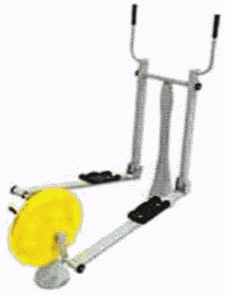

Рекомендуемая конфигурация:
- тренажер предназначен для имитации ходьбы, бега, классического хода на лыжах;
- тренажер включает в себя исполнительное устройство с нагрузочным механизмом, интерактивный модуль обратной связи, взаимодействующий с мобильными устройствами пользователей, информационное табло с примерами упражнений, информацией о задействуемых мышцах и QR-кодом для получения развернутой видеоинструкции, индукционное зарядное устройство для мобильных телефонов и планшетов и элементы световой индикации;
- исполнительное устройство содержит в передней части стойку с держателем для мобильного устройства, на которой посредством закрытых подшипников закреплены на уровне пояса рычаги с рукоятками для хвата, качающиеся в продольной плоскости, в задней части - регулируемый безынерционный нагрузочный механизм вращательного действия с радиальными шатунами для передачи нагрузки, шарнирно подвешенные между стойкой и нагрузочным механизмом "лыжи" с опорами для ног занимающегося, закрепленные посредством закрытых подшипников за нижние концы качающихся рычагов в передней части и за радиальные шатуны нагрузочного устройства в задней части;
- стойка в передней части тренажера и нагрузочный механизм в задней части стационарно соединены между собой элементами, находящимися не выше 10 мм от уровня основания;
- нагрузочный механизм имеет не менее 10 уровней нагрузки, различающихся по массе не менее чем в 5 раз;
- исполнительное устройство имеет антивандальное исполнение с нагрузочным механизмом, размещенным в массивном металлическом корпусе, который надежно прикреплен к фундаменту площадки и выполнен без сварных швов и острых углов, все сопрягающиеся поверхности имеют радиус скругления не менее 20 мм;
- вал ротора установлен в боковинах корпуса посредством закрытых подшипников;
- соединение боковин корпуса, переключатель регулировочного устройства, интерактивный модуль обратной связи, индукционное зарядное устройство для мобильных телефонов и элементы световой индикации защищены от атмосферных осадков, пыли и других инородных объектов;
- металлические элементы стойки, нагрузочного механизма, рычагов и "лыж", кроме выполненных из нержавеющих сталей, обработаны перед покраской методом горячего цинкования и окрашены порошковой краской, устойчивой к ударам, ультрафиолетовому излучению и атмосферным осадкам;
- рукояти для хвата и опоры для ног выполнены из мягкого полимерного материала, обладающего антискользящими свойствами;
- все торцы фасонных элементов имеют скругления с радиусом не менее 5 мм;
- рекомендуемые размеры: длина тренажера составляет не более 1,83 м, ширина - не более 1,18 м, высота - не более 1,65 м.

Кардиосиловой тренажер "Велосипед"

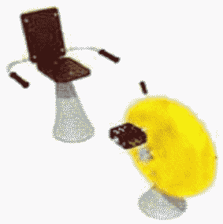

Рекомендуемая конфигурация:
- тренажер предназначен для имитации езды на велосипеде;
- тренажер включает в себя исполнительное устройство с нагрузочным механизмом, интерактивный модуль обратной связи, взаимодействующий с мобильными устройствами пользователей, информационное табло с примерами упражнений, информацией о задействуемых мышцах и QR-кодом для получения развернутой видеоинструкции, индукционное зарядное устройство для мобильных телефонов и планшетов и элементы световой индикации;
- исполнительное устройство содержит в передней части регулируемый безынерционный нагрузочный механизм вращательного действия с установленными на радиальных шатунах педалями и держателем для мобильного устройства, в задней части - регулируемое по удалению от нагрузочного механизма сиденье;
- нагрузочный механизм в передней части тренажера и сиденье в задней части стационарно соединены между собой элементами, находящимися не выше 10 мм от уровня основания;
- нагрузочный механизм имеет не менее 10 уровней нагрузки, различающихся по массе не менее чем в 5 раз;
- переключатель нагрузки выполнен интуитивно понятным и дополнительно снабжен информацией по регулированию в виде легко читаемых объемных символов и надписей, выполненных как единое целое с корпусом нагрузочного механизма, а также видеоинструкцией, загружаемой по QR-коду на тренажере, при этом фиксация выбранного уровня нагрузки осуществляется автоматически после выбора нагрузки и не требует дополнительных действий;
- исполнительное устройство имеет антивандальное исполнение с нагрузочным механизмом, размещенным в массивном металлическом корпусе, который надежно прикреплен к фундаменту площадки и выполнен без сварных швов и острых углов, все сопрягающиеся поверхности имеют радиус скругления не менее 20 мм;
- вал ротора установлен в боковинах корпуса посредством закрытых подшипников;
- соединение боковин корпуса, переключатель регулировочного устройства, интерактивный модуль обратной связи, индукционное зарядное устройство для мобильных телефонов и элементы световой индикации защищены от атмосферных осадков, пыли и других инородных объектов;
- металлические элементы стойки, нагрузочного механизма, рычагов и "лыж", кроме выполненных из нержавеющих сталей, обработаны перед покраской методом горячего цинкования и окрашены порошковой краской, устойчивой к ударам, ультрафиолетовому излучению и атмосферным осадкам;
- рукояти для хвата и опоры для ног выполнены из мягкого полимерного материала, обладающего антискользящими свойствами;
- все торцы фасонных элементов имеют скругления с радиусом не менее 5 мм;
- рекомендуемые размеры: длина тренажера составляет не более 1,8 м, ширина - не более 1,1 м, высота - не более 0,87 м.

Кардиосиловой тренажер "Степпер"

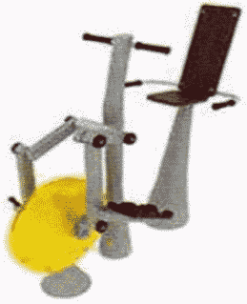

Рекомендуемая конфигурация:
- тренажер предназначен для имитации ходьбы по лестнице;
- тренажер включает в себя исполнительное устройство с нагрузочным механизмом, интерактивный модуль обратной связи, взаимодействующий с мобильными устройствами пользователей, информационное табло с примерами упражнений, информацией о задействуемых мышцах и QR-кодом для получения развернутой видеоинструкции, индукционное зарядное устройство для мобильных телефонов и планшетов и элементы световой индикации;
- исполнительное устройство содержит в передней части регулируемый безынерционный нагрузочный механизм вращательного действия с радиальными шатунами, стойку с закрепленными посредством закрытых подшипников над нагрузочным механизмом качающимися рычагами, шарнирно подвешенными посредством закрытых подшипников на радиальных шатунах и качающихся рычагах педалями, рукоятями для поддержки равновесия и держателем для мобильного устройства, в задней части - регулируемое по удалению от нагрузочного механизма сиденье;
- нагрузочный механизм в передней части тренажера и сиденье стационарно соединены между собой элементами, находящимися не выше 10 мм от уровня основания;
- нагрузочный механизм имеет не менее 10 уровней нагрузки, различающихся по массе не менее чем в 5 раз;
- переключатель нагрузки выполнен интуитивно понятным и дополнительно снабжен информацией по регулированию в виде легко читаемых объемных символов и надписей, выполненных как единое целое с корпусом нагрузочного механизма, а также видеоинструкцией, загружаемой по QR-коду на тренажере;
- исполнительное устройство имеет антивандальное исполнение с нагрузочным механизмом, размещенным в массивном металлическом корпусе, который надежно прикреплен к фундаменту площадки и выполнен без сварных швов и острых углов, все сопрягающиеся поверхности имеют радиус скругления не менее 20 мм;
- вал ротора установлен в боковинах корпуса посредством закрытых подшипников;
- соединение боковин корпуса, переключатель регулировочного устройства, интерактивный модуль обратной связи, индукционное зарядное устройство для мобильных телефонов и элементы световой индикации защищены от атмосферных осадков, пыли и других инородных объектов;
- металлические элементы стойки, нагрузочного механизма, рычагов и "лыж", кроме выполненных из нержавеющих сталей, обработаны перед покраской методом горячего цинкования и окрашены порошковой краской, устойчивой к ударам, ультрафиолетовому излучению и атмосферным осадкам;
- рукояти для хвата и опоры для ног выполнены из мягкого полимерного материала, обладающего антискользящими свойствами;
- все торцы фасонных имеют скругления с радиусом не менее 5 мм;
- рекомендуемые размеры: длина тренажера составляет не более 1,78 м, ширина - не более 1,1 м, высота - не более 1,5 м.

Тренажер "Стол для армрестлинга"

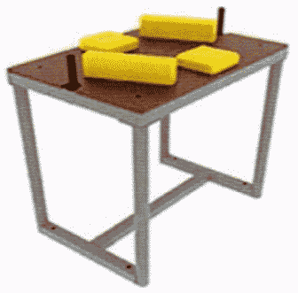

Рекомендуемая конфигурация:
- тренажер предназначен для армрестлинга, выполнения тренировочных упражнений со жгутами и отягощениями;
- тренажер включает в себя раму с подвижными элементами и информационное табло с примерами упражнений, информацией о задействуемых мышцах и QR-кодом для получения развернутой видеоинструкции;
- исполнительное устройство содержит стационарную несущую раму с прикрепленной к ней столешницей, к которой закреплены несъемные подвижные подлокотники и боковые валики с возможностью фиксации в положениях под правую и левую руку, предусмотренных правилами выполнения упражнения;
- рекомендуемая высота стола по уровню подлокотников составляет 104 см для борьбы стоя и 73 см для борьбы сидя в креслах;
- конструкция стола предусматривает возможность установки подлокотников и боковых валиков в положения под правую руку и под левую руку без снятия и использования инструментов;
- исполнительное устройство имеет антивандальное исполнение с массивными несущими элементами, исключающими повреждение при борьбе, и надежное крепление рамы к фундаменту площадки;
- металлические элементы рамы и подвижных элементов, кроме выполненных из нержавеющей стали, обработаны перед покраской методом горячего цинкования и окрашены порошковой краской, устойчивой к ударам, ультрафиолетовому излучению и атмосферным осадкам;
- рукояти для хвата выполнены из нержавеющей или покрытой антикоррозионным покрытием стали с рифлением;
- подушки-подлокотники и боковые валики выполнены из интегрального пенополиуретана, плотность которого исключает травмы занимающихся о металлические элементы в их основаниях;
- рекомендуемые размеры: длина тренажера составляет не более 0,96 м, ширина - не более 0,66 м, высота - не более 1,1 м.

Скамья Скотта

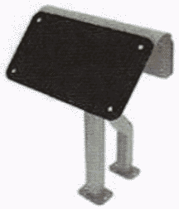

Рекомендуемая конфигурация:
- уличная скамья Скотта предназначена для сгибания одной или двух рук прямым, обратным и молотковым хватом;
- скамья включает в себя стойку, наклонную опорную поверхность для рук и вертикальный упор для корпуса;
- скамья имеет антивандальное исполнение с массивными несущими элементами, исключающими неумышленные повреждения;
- металлические элементы рамы обработаны перед покраской методом горячего цинкования и окрашены порошковой краской, устойчивой к ударам, ультрафиолетовому излучению и атмосферным осадкам;
- рекомендуемые размеры: длина тренажера составляет не более 0,65 м, ширина - не более 0,7 м, высота - не более 1,2 м.

Стойка с гантелями

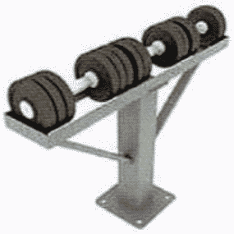

Рекомендуемая конфигурация:
- уличная стойка с гантелями предназначена для размещения гантелей, используемых для выполнения разнообразных упражнений со свободными весами;
- стойка включает в себя раму и не менее чем три гантели рекомендуемым весом 10, 15 и 20 кг;
- каждая из гантелей соединена с рамой собственной цепью во избежание хищения;
- рама включает в себя вертикальный несущий элемент, прикрепленный к основанию площадки, полку с углублением для устойчивого размещения гантелей и проушины для крепления цепей;
- стойка имеет антивандальное исполнение с массивными несущими элементами, исключающими неумышленные повреждения;
- рукоятки гантелей покрыты хромом для предотвращения коррозии и обеспечения привлекательного внешнего вида;
- металлические элементы рамы обработаны перед покраской методом горячего цинкования и окрашены порошковой краской, устойчивой к ударам, ультрафиолетовому излучению и атмосферным осадкам;
- рекомендуемые размеры: длина стойки составляет не более 0,9 м, ширина - не более 0,24 м, высота - не более 0,6 м.

Скамья для отдыха

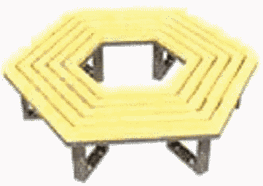

Рекомендуемая конфигурация:
- уличная скамья предназначена для отдыха взрослых людей и детей на спортивной площадке;
- скамья включает в себя раму с сиденьем и беспроводное зарядное устройство для мобильных телефонов и планшетов;
- конструкция антивандальная, обладает высокой ударопрочностью и виброустойчивостью;
- металлические элементы, кроме выполненных из нержавеющей стали, обработаны перед покраской методом горячего цинкования и окрашены порошковой краской, устойчивой к ударам, ультрафиолетовому излучению и атмосферным осадкам;
- сиденье выполнено из деревянных досок, пропитанных современными составами, которые обеспечивают образование лаковой пленки на поверхности, защиту древесины от влаги, перепадов температуры, УФ-лучей, плесени и насекомых, препятствуют выцветанию и структурному разрушению;
- рекомендуемые размеры: длина скамьи составляет не более 2,4 м, ширина - не более 2,78 м, высота - не более 0,5 м.

Урна

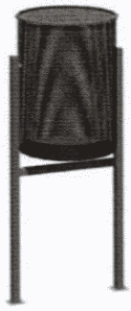

Рекомендуемая конфигурация:
- стойки урны изготовлены из металлической профильной трубы сечением не менее 20 x 20 x 1,5 мм;
- контейнер для мусора объемом около 20 л, диаметром не менее 260 мм и высотой не менее 410 мм изготовлен из металлического перфорированного листа толщиной не менее 1,5 мм;
- по верхнему торцу контейнера для мусора для обеспечения жесткости конструкции приварен обод из металлического прутка толщиной не менее 8 мм;
- урна окрашена стойкой полимерной порошковой эмалью методом запекания, устойчивой к стиранию и воздействию ультрафиолета;
- монтаж производится путем бетонирования стоек в колодцы глубиной не менее 300 мм;
- рекомендуемые размеры: длина урны составляет не менее 0,31 м, ширина - не менее 0,27 м, высота - не менее 0,55 м.

Информационный стенд

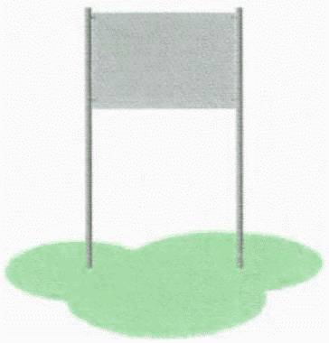

Рекомендуемая конфигурация:
- стойки стенда длиной не менее 2880 мм изготовлены из металлической трубы сечением не менее 40 x 3 мм;
- между стойками закреплено полотно размером не менее 1050 x 800 мм, изготовленное из листового металла толщиной не менее 2 мм;
- рекомендуемая высота нижнего края полотна над уровнем земли составляет 1300 мм;
- стенд окрашен стойкой полимерной порошковой эмалью методом запекания, устойчивой к стиранию и воздействию ультрафиолета;
- монтаж произведен путем бетонирования стоек в колодцы глубиной не менее 300 мм;
- рекомендуемые размеры: длина стенда составляет не менее 1,15 м, ширина - не менее 0,5 м, высота - не менее 2,15 м.

Проектное решение N 3.

Рекомендуемый размер площадки - 15 x 20 м.

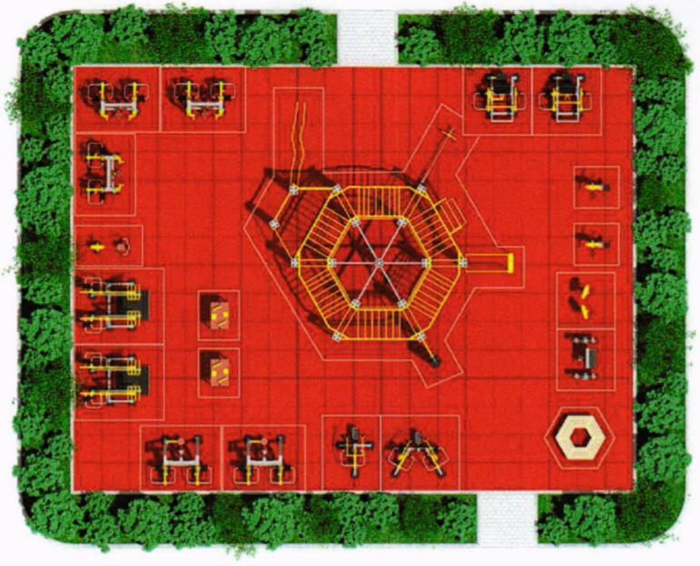

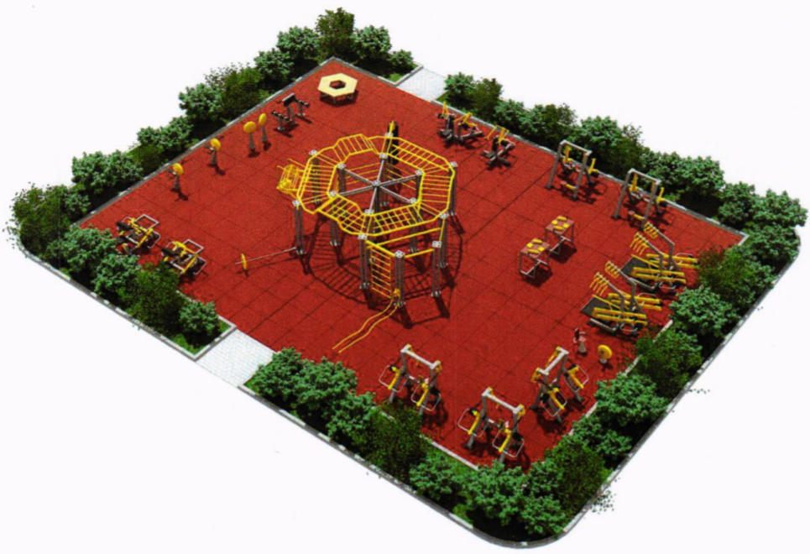

Состав оборудования:

Тренажер "Многофункциональный комплекс"

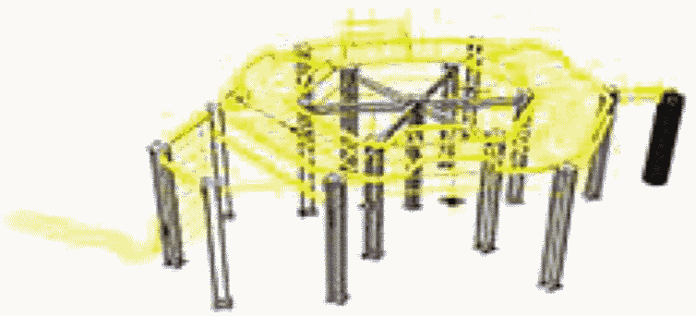

Рекомендуемая конфигурация:
- тренажер предназначен для укрепления всех мышечных групп, развития ловкости и координации;
- тренажер включает в себя: рукоход горизонтальный, рукоход с изменением высоты, боевой канат в комплекте с креплением, шведскую стенку, комплекс для тренировок с гирей, боксерский комплекс, включающий в себя грушу и подушки с мишенями, гимнастический комплекс, включающий в себя кольца и канат для лазания, брусья с упорами для отжимания, зацепы для подтягиваний, вращающуюся перекладину, гриф с шарнирным креплением и информационное табло с примерами упражнений, информацией о задействуемых мышцах и QR-кодом для получения развернутой видеоинструкции;
- по всему внутреннему периметру рукохода выполнен набор горизонтальных перекладин от максимального уровня до рекомендуемого уровня 120 см;
- металлические элементы комплекса, нагрузочного механизма и рычагов, кроме выполненных из нержавеющей стали, обработаны перед покраской методом горячего цинкования и окрашены порошковой краской, устойчивой к ударам, ультрафиолетовому излучению и атмосферным осадкам;
- рекомендуемые размеры: длина тренажера составляет не более 8,8 м, ширина - не более 8,25 м, высота - не более 2,57 м.

Силовой тренажер "Тяга к поясу сидя"

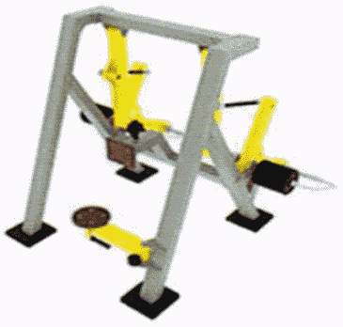

Рекомендуемая конфигурация:
- тренажер предназначен для выполнений упражнений: тяга к поясу двумя руками синхронно или попеременно, тяга к поясу одной рукой;
- тренажер включает в себя исполнительное устройство с нагрузочными механизмами, интерактивный модуль обратной связи, взаимодействующий с мобильными устройствами пользователей, информационное табло с примерами упражнений, информацией о задействуемых мышцах и QR-кодом для получения развернутой видеоинструкции, и элементы световой индикации;
- исполнительное устройство содержит стационарную несущую раму с прикрепленным к ней регулируемым упором для груди, снабженным откидным сиденьем, и нагрузочные механизмы, включающие в себя закрепленные на закрытых подшипниках в верхней части рамы качающиеся рычаги с рукоятями для тяги, двигающиеся независимо друг от друга, и кинематически связанные с ними качающиеся рычаги нагрузочного механизма;
- на качающихся рычагах установлены на стойки-накопители для весовых грузов;
- весовые грузы выполнены в виде дисков с тонкой внешней кромкой для щипкового хвата;
- во избежание хищения дисков конец стойки-накопителя соединен непрерывным металлическим элементом с парной неподвижной стойкой, служащей для размещения стека весовых грузов, при этом зазор между кромками для щипкового хвата плотно прижатых друг к другу дисков составляет не менее 20 мм;
- цифровое обозначение массы груза составляет не менее 15% площади его боковой поверхности;
- рекомендуемая максимальная нагрузка на рукояти желательно составляет 80 кг на одну руку;
- рекомендуемый шаг изменения нагрузки составляет не более 2,5 кг;
- нагрузочный механизм имеет не менее двух видов весовых грузов, различающихся по массе;
- изменение нагрузки выполнено интуитивно понятным и дополнено информацией по регулированию в виде легко читаемых символов и надписей на рычаге нагрузочного механизма, а также видеоинструкцией, загружаемой по QR-коду на тренажере;
- исполнительное устройство имеет антивандальное исполнение с литыми шарнирными узлами крепления рычагов и поворотных рукоятей и надежное крепление рамы к фундаменту площадки;
- все шарнирные элементы изготовлены с использованием закрытых подшипников;
- интерактивный модуль обратной связи и элементы световой индикации защищены от атмосферных осадков, пыли и других инородных объектов;
- стойки-накопители и втулки дисков выполнены из нержавеющей стали;
- металлические элементы рамы, нагрузочного механизма и рычагов, кроме выполненных из нержавеющей стали, обработаны перед покраской методом горячего цинкования и окрашены порошковой краской, устойчивой к ударам, ультрафиолетовому излучению и атмосферным осадкам;
- рукояти для хвата выполнены из мягкого полимерного материала, обладающего антискользящими свойствами;
- все торцы фасонных элементов имеют скругления с радиусом не менее 5 мм;
- рекомендуемые размеры: длина тренажера составляет не более 1,79 м, ширина - не более 2,19 м, высота - не более 1,73 м.

Силовой тренажер "Жим от груди сидя"

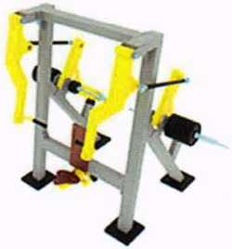

Рекомендуемая конфигурация:
- тренажер предназначен для выполнений упражнений: жим от груди двумя руками синхронно или попеременно, жим от груди одной рукой;
- тренажер включает в себя исполнительное устройство с нагрузочными механизмами, интерактивный модуль обратной связи, взаимодействующий с мобильными устройствами пользователей, информационное табло с примерами упражнений, информацией о задействуемых мышцах и QR-кодом для получения развернутой видеоинструкции, и элементы световой индикации;
- исполнительное устройство содержит стационарную несущую раму с прикрепленным к ней регулируемым упором для спины, снабженным откидным сиденьем, и нагрузочные механизмы, включающие в себя закрепленные на закрытых подшипниках в верхней части рамы качающиеся рычаги с рукоятями для жима, двигающиеся независимо друг от друга, и кинематически связанные с ними качающиеся рычаги нагрузочного механизма;
- на качающихся рычагах установлены стойки-накопители для весовых грузов;
- весовые грузы выполнены в виде дисков с тонкой внешней кромкой для щипкового хвата;
- во избежание хищения дисков конец стойки-накопителя соединен непрерывным металлическим элементом с парной неподвижной стойкой, служащей для размещения стека весовых грузов, при этом зазор между кромками для щипкового хвата плотно прижатых друг к другу дисков составляет не менее 20 мм;
- цифровое обозначение массы груза составляет не менее 15% площади его боковой поверхности;
- рекомендуемая максимальная нагрузка на рукояти составляет 60 кг на одну руку;
- рекомендуемый шаг изменения нагрузки составляет не более 2,5 кг;
- нагрузочный механизм имеет не менее двух видов весовых грузов, различающихся по массе;
- исполнительное устройство имеет антивандальное исполнение с литыми шарнирными узлами крепления рычагов и поворотных рукоятей и надежное крепление рамы к фундаменту площадки;
- все шарнирные элементы изготовлены с использованием закрытых подшипников;
- интерактивный модуль обратной связи и элементы световой индикации защищены от атмосферных осадков, пыли и других инородных объектов;
- стойки-накопители и втулки дисков выполнены из нержавеющей стали;
- металлические элементы рамы, нагрузочного механизма и рычагов, кроме выполненных из нержавеющей стали, обработаны перед покраской методом горячего цинкования и окрашены порошковой краской, устойчивой к ударам, ультрафиолетовому излучению и атмосферным осадкам;
- рукояти для хвата выполнены из мягкого полимерного материала, обладающего антискользящими свойствами;
- все торцы фасонных элементов имеют скругления с радиусом не менее 5 мм;
- рекомендуемые размеры: длина тренажера составляет не более 1,4 м, ширина - не более 2,19 м, высота - не более 1,8 м.

Силовой тренажер "Жим от плеч сидя"

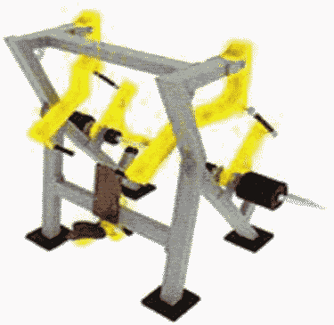

Рекомендуемая конфигурация:
- тренажер предназначен для выполнений упражнений: жим от плеч вверх двумя руками синхронно или попеременно, жим от плеч вверх одной рукой;
- тренажер включает в себя исполнительное устройство с нагрузочными механизмами, интерактивный модуль обратной связи, взаимодействующий с мобильными устройствами пользователей, информационное табло с примерами упражнений, информацией о задействуемых мышцах и QR-кодом для получения развернутой видеоинструкции, и элементы световой индикации;
- исполнительное устройство содержит стационарную несущую раму с прикрепленным к ней регулируемым упором для спины, снабженным откидным сиденьем, и нагрузочные механизмы, включающие в себя закрепленные на закрытых подшипниках в верхней части рамы качающиеся рычаги с рукоятями для жима, двигающиеся независимо друг от друга, и кинематически связанные с ними качающиеся рычаги нагрузочного механизма;
- на качающихся рычагах установлены стойки-накопители для весовых грузов;
- весовые грузы выполнены в виде дисков с тонкой внешней кромкой для щипкового хвата;
- во избежание хищения дисков конец стойки-накопителя соединен непрерывным металлическим элементом с парной неподвижной стойкой, служащей для размещения стека весовых грузов, при этом зазор между кромками для щипкового хвата плотно прижатых друг к другу дисков составляет не менее 20 мм;
- цифровое обозначение массы груза составляет не менее 15% площади его боковой поверхности;
- рекомендуемая максимальная нагрузка на рукояти составляет 50 кг на одну руку;
- рекомендуемый шаг изменения нагрузки составляет не более 2,5 кг;
- нагрузочный механизм имеет не менее двух видов весовых грузов, различающихся по массе;
- исполнительное устройство имеет антивандальное исполнение с литыми шарнирными узлами крепления рычагов и поворотных рукоятей и надежное крепление рамы к фундаменту площадки;
- все шарнирные элементы изготовлены с использованием закрытых подшипников;
- интерактивный модуль обратной связи и элементы световой индикации защищены от атмосферных осадков, пыли и других инородных объектов;
- стойки-накопители и втулки дисков выполнены из нержавеющей стали;
- металлические элементы рамы, нагрузочного механизма и рычагов, кроме выполненных из нержавеющей стали, обработаны перед покраской методом горячего цинкования и окрашены порошковой краской, устойчивой к ударам, ультрафиолетовому излучению и атмосферным осадкам;
- рукояти для хвата выполнены из мягкого полимерного материала, обладающего антискользящими свойствами;
- все торцы фасонных элементов имеют скругления с радиусом не менее 5 мм;
- рекомендуемые размеры: длина тренажера составляет не более 1,45 м, ширина - не более 2,19 м, высота - не более 1,8 м.

Силовой тренажер "Гравитрон с платформой и упорами
для кресла"

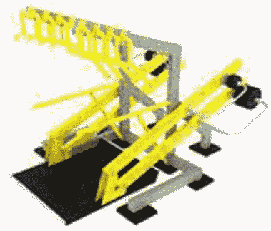

Рекомендуемая конфигурация:
- тренажер предназначен для подтягиваний и отжиманий на брусьях с помощью противовеса;
- тренажер включает в себя исполнительное устройство с нагрузочными механизмами, интерактивный модуль обратной связи, взаимодействующий с мобильными устройствами пользователей, информационное табло с примерами упражнений, информацией о задействуемых мышцах и QR-кодом для получения развернутой видеоинструкции, и элементы световой индикации;
- исполнительное устройство содержит стационарную несущую раму с неподвижно прикрепленными к ней разнохватовым турником для подтягиваний в верхней части, брусьями для отжиманий в средней части под турником и нагрузочный механизм в виде платформы для занимающегося, шарнирно закрепленной посредством закрытых подшипников на сдвоенных параллельных рычагах по обеим сторонам, качающейся в плоскости симметрии турника и брусьев, со стойками-накопителями для весовых грузов на стороне рычагов, обратной платформы для занимающегося, у которой нижнее положение соответствует уровню площадки;
- весовые грузы выполнены в виде дисков с тонкой внешней кромкой для щипкового хвата;
- во избежание хищения дисков конец стойки-накопителя соединен непрерывным металлическим элементом с парной неподвижной стойкой, служащей для размещения стека весовых грузов, при этом зазор между кромками для щипкового хвата плотно прижатых друг к другу дисков составляет не менее 20 мм;
- цифровое обозначение массы груза составляет не менее 15% площади его боковой поверхности;
- нагрузочное устройство снабжено блокировкой, обеспечивающей фиксацию в нижнем положении платформы для занимающегося;
- платформа для занимающегося снабжена упорами для предотвращения скатывания кресла: стационарным упором спереди и опускающимся упором сзади, при этом опускающийся упор кинематически связан с блокировкой таким образом, что для выезда на кресле требуется предварительно заблокировать платформу в нижнем положении;
- рекомендуемое максимальное усилие на платформе для занимающегося составляет 100 кг;
- рекомендуемый шаг изменения нагрузки составляет не более 5 кг;
- нагрузочный механизм имеет не менее двух видов весовых грузов, различающихся по массе в 4 раза;
- изменение нагрузки выполнено интуитивно понятным и дополнено информацией по регулированию в виде легко читаемых символов и надписей на рычаге нагрузочного механизма, а также видеоинструкцией, загружаемой по QR-коду на тренажере;
- исполнительное устройство имеет антивандальное исполнение с литыми шарнирными узлами крепления рычагов и надежное крепление рамы к фундаменту площадки;
- все шарнирные элементы изготовлены с использованием закрытых подшипников;
- исполнение интерактивного модуля обратной связи и элементов световой индикации препятствует попаданию внутрь атмосферных осадков, пыли и других инородных объектов;
- стойки-накопители и втулки дисков выполнены из нержавеющей стали;
- металлические элементы рамы и нагрузочного механизма, кроме выполненных из нержавеющей стали, обработаны перед покраской методом горячего цинкования и окрашены порошковой краской, устойчивой к ударам, ультрафиолетовому излучению и атмосферным осадкам;
- рукояти для хвата выполнены из мягкого полимерного материала, обладающего антискользящими свойствами;
- все торцы фасонных элементов имеют скругления с радиусом не менее 5 мм;
- рекомендуемые размеры: длина тренажера составляет не более 2,5 м, ширина - не более 1,8 м, высота - не более 2,1 м.

Силовой тренажер "Бицепс-машина"

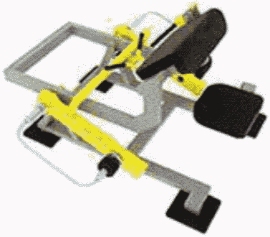

Рекомендуемая конфигурация:
- тренажер предназначен для сгибания рук прямым и обратным хватом с неподвижным положением плеч;
- тренажер включает в себя исполнительное устройство с нагрузочным механизмом, интерактивный модуль обратной связи, взаимодействующий с мобильными устройствами пользователей, информационное табло с примерами упражнений, информацией о задействуемых мышцах и QR-кодом для получения развернутой видеоинструкции, и элементы световой индикации;
- исполнительное устройство содержит стационарную несущую раму с прикрепленными к ней откидным сиденьем и регулируемым упором для рук и груди и нагрузочное устройство, включающее в себя шарнирно закрепленный на закрытых подшипниках качающийся рычаг с шарнирно закрепленной на нем рукоятью и кинематически связанный с ними качающийся рычаг нагрузочного устройства;
- на качающемся рычаге установлены стойки-накопители для весовых грузов;
- весовые грузы выполнены в виде дисков с тонкой внешней кромкой для щипкового хвата;
- во избежание хищения дисков конец стойки-накопителя соединен непрерывным металлическим элементом с парной неподвижной стойкой, служащей для размещения стека весовых грузов, при этом зазор между кромками для щипкового хвата плотно прижатых друг к другу дисков составляет не менее 20 мм;
- цифровое обозначение массы груза составляет не менее 15% площади его боковой поверхности.
- рекомендуемая максимальная нагрузка на рукояти составляет 100 кг;
- рекомендуемый шаг изменения нагрузки составляет не более 2,5 кг;
- нагрузочный механизм имеет не менее двух видов весовых грузов, различающихся по массе в 4 раза;
- изменение нагрузки выполнено интуитивно понятным способом и дополнено информацией по регулированию в виде легко читаемых символов и надписей на рычаге нагрузочного механизма, а также видеоинструкцией, загружаемой по QR-коду на тренажере;
- исполнительное устройство имеет антивандальное исполнение с литыми шарнирными узлами крепления рычагов и поворотных рукоятей и надежное крепление рамы к фундаменту площадки;
- все шарнирные элементы изготовлены с использованием закрытых подшипников;
- исполнение модуля обратной связи и элементов световой индикации препятствует попаданию внутрь атмосферных осадков, пыли и других инородных объектов;
- стойки-накопители и втулки дисков выполнены из нержавеющей стали;
- металлические элементы рамы, нагрузочного механизма и рычагов, кроме выполненных из нержавеющей стали, обработаны перед покраской методом горячего цинкования и окрашены порошковой краской, устойчивой к ударам, ультрафиолетовому излучению и атмосферным осадкам;
- рукояти для хвата выполнены из мягкого полимерного материала, обладающего антискользящими свойствами;
- все торцы фасонных элементов имеют скругления с радиусом не менее 5 мм;
- рекомендуемые размеры: длина тренажера составляет не более 1,8 м, ширина - не более 0,8 м, высота - не более 0,76 м.

Силовой тренажер "Трицепс-машина"

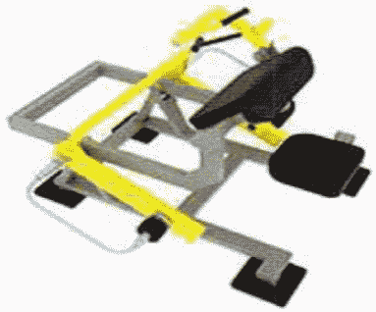

Рекомендуемая конфигурация:
- тренажер предназначен для разгибания рук прямым и обратным хватом с неподвижным положением плеч;
- тренажер включает в себя исполнительное устройство с нагрузочным механизмом, интерактивный модуль обратной связи, взаимодействующий с мобильными устройствами пользователей, информационное табло с примерами упражнений, информацией о задействуемых мышцах и QR-кодом для получения развернутой видеоинструкции, и элементы световой индикации;
- исполнительное устройство содержит стационарную несущую раму с прикрепленными к ней упором для спины с откидным сиденьем и регулируемым упором для рук и груди, нагрузочное устройство, включающее в себя шарнирно закрепленный на закрытых подшипниках качающийся рычаг с шарнирно закрепленной на нем П-образной рукоятью и кинематически связанный с ними качающийся рычаг нагрузочного устройства;
- на качающемся рычаге установлены стойки-накопители для весовых грузов;
- во избежание хищения дисков конец стойки-накопителя соединен непрерывным металлическим элементом с парной неподвижной стойкой, служащей для размещения стека весовых грузов, при этом зазор между кромками для щипкового хвата плотно прижатых друг к другу дисков составляет не менее 20 мм;
- цифровое обозначение массы груза составляет не менее 15% площади его боковой поверхности;
- рекомендуемая максимальная нагрузка на рукояти составляет 80 кг;
- рекомендуемый шаг изменения нагрузки составляет не более 2,5 кг;
- нагрузочный механизм имеет не менее двух видов весовых грузов, различающихся по массе в 4 раза;
- изменение нагрузки выполнено интуитивно понятным способом и дополнено информацией по регулированию в виде легко читаемых символов и надписей на рычаге нагрузочного механизма, а также видеоинструкцией, загружаемой по QR-коду на тренажере;
- исполнительное устройство имеет антивандальное исполнение с литыми шарнирными узлами крепления рычагов и поворотных рукоятей и надежное крепление рамы к фундаменту площадки;
- все шарнирные элементы изготовлены с использованием закрытых подшипников;
- исполнение интерактивного модуля обратной связи и элементов световой индикации препятствует попаданию внутрь атмосферных осадков, пыли и других инородных объектов;
- стойки-накопители и втулки дисков выполнены из нержавеющей стали;
- металлические элементы рамы, нагрузочного механизма и рычагов, кроме выполненных из нержавеющей стали, обработаны перед покраской методом горячего цинкования и окрашены порошковой краской, устойчивой к ударам, ультрафиолетовому излучению и атмосферным осадкам;
- рукояти для хвата выполнены из мягкого полимерного материала, обладающего антискользящими свойствами;
- все торцы фасонных элементов имеют скругления с радиусом не менее 5 мм;
- рекомендуемые размеры: длина тренажера составляет не более 1,8, ширина - не более 0,8 м, высота - не более 0,76 м.

Силовой тренажер "Пресс"

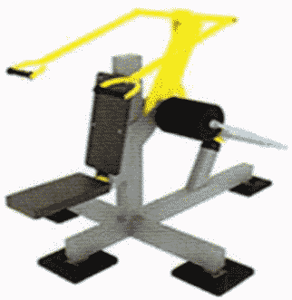

Рекомендуемая конфигурация:
- тренажер предназначен для выполнения наклонов корпуса вперед из положения сидя;
- тренажер включает в себя исполнительное устройство с нагрузочными механизмами, интерактивный модуль обратной связи, взаимодействующий с мобильными устройствами пользователей, информационное табло с примерами упражнений, информацией о задействуемых мышцах и QR-кодом для получения развернутой видеоинструкции, и элементы световой индикации;
- исполнительное устройство содержит стационарную несущую раму и нагрузочный механизм, включающий в себя качающийся рычаг с шарнирно закрепленными на нем рукоятями для хвата, закрепленный на закрытых подшипниках, расположенных на уровне поясницы;
- стартовая позиция качающегося рычага с рукоятями для хвата близка к вертикальной;
- на противоположном плече качающегося рычага, расположенного в стартовой позиции под рекомендуемым углом 30 градусов от горизонтального, установлены стойки-накопители для весовых грузов;
- весовые грузы выполнены в виде дисков с тонкой внешней кромкой для щипкового хвата, при этом зазор между кромками для щипкового хвата плотно прижатых друг к другу дисков составляет не менее 20 мм;
- цифровое обозначение массы груза составляет не менее 15% площади его боковой поверхности;
- рекомендуемая максимальная нагрузка на рукоятях составляет 100 кг;
- рекомендуемый шаг изменения нагрузки составляет не более 2,5 кг;
- нагрузочный механизм имеет не менее двух видов весовых грузов, различающихся по массе в 4 раза;
- изменение нагрузки выполнено интуитивно понятным способом и дополнено информацией по регулированию в виде легко читаемых символов и надписей на рычаге нагрузочного механизма, а также видеоинструкцией, загружаемой по QR-коду на тренажере;
- исполнительное устройство имеет антивандальное исполнение с литыми шарнирными узлами крепления рычагов и поворотных рукоятей и надежное крепление рамы к фундаменту площадки;
- все шарнирные элементы изготовлены с использованием закрытых подшипников;
- исполнение интерактивного модуля обратной связи и элементов световой индикации препятствуют попаданию внутрь атмосферных осадков, пыли и других инородных объектов;
- стойки-накопители и втулки дисков выполнены из нержавеющей стали;
- металлические элементы рамы, нагрузочного механизма и рычагов, кроме выполненных из нержавеющей стали, обработаны перед покраской методом горячего цинкования и окрашены порошковой краской, устойчивой к ударам, ультрафиолетовому излучению и атмосферным осадкам;
- рукояти для хвата выполнены из мягкого полимерного материала, обладающего антискользящими свойствами;
- все торцы фасонных элементов имеют скругления с радиусом не менее 5 мм;
- рекомендуемые размеры: длина тренажера составляет не более 1,6 м, ширина - не более 1,2 м, высота - не более 1,5 м.

Силовой тренажер "Косые живота"

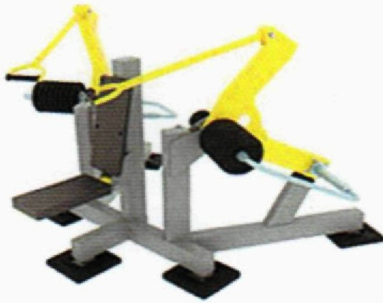

Рекомендуемая конфигурация:
- тренажер предназначен для выполнения наклонов корпуса вперед-вбок из положения сидя, поворотов корпуса в положении сидя;
- тренажер включает в себя исполнительное устройство с нагрузочными механизмами, интерактивный модуль обратной связи, взаимодействующий с мобильными устройствами пользователей, информационное табло с примерами упражнений, информацией о задействуемых мышцах и QR-кодом для получения развернутой видеоинструкции, и элементы световой индикации;
- исполнительное устройство содержит стационарную несущую раму и нагрузочный механизм, включающий в себя качающиеся независимо друг от друга рычаги с шарнирно закрепленными на них рукоятями для хвата, расположенными на уровне головы и закрепленными на закрытых подшипниках;
- стартовая позиция качающегося рычага с рукоятями для хвата близка к вертикальной;
- на противоположном плече качающегося рычага, расположенного в стартовой позиции под рекомендуемым углом 30 градусов от горизонтального, установлены стойки-накопители для весовых грузов;
- конец стойки-накопителя соединен непрерывным металлическим элементом с парной неподвижной стойкой, служащей для размещения стека весовых грузов;
- весовые грузы выполнены в виде дисков с тонкой внешней кромкой для щипкового хвата, при этом зазор между кромками для щипкового хвата плотно прижатых друг к другу дисков составляет не менее 20 мм;
- цифровое обозначение массы груза составляет не менее 15% площади его боковой поверхности;
- рекомендуемая максимальная нагрузка на рукоятях составляет 100 кг;
- рекомендуемый шаг изменения нагрузки наставляет не более 2,5 кг;
- нагрузочный механизм имеет не менее двух видов весовых грузов, различающихся по массе в 4 раза;
- изменение нагрузки выполнено интуитивно понятным способом и дополнено информацией по регулированию в виде легко читаемых символов и надписей на рычаге нагрузочного механизма, а также видеоинструкцией, загружаемой по QR-коду на тренажере;
- исполнительное устройство имеет антивандальное исполнение с литыми шарнирными узлами крепления рычагов и поворотных рукоятей и надежное крепление рамы к фундаменту площадки;
- все шарнирные элементы изготовлены с использованием закрытых подшипников;
- исполнение интерактивного модуля обратной связи и элементов световой индикации препятствуют попаданию внутрь атмосферных осадков, пыли и других инородных объектов;
- стойки-накопители и втулки дисков выполнены из нержавеющей стали;
- металлические элементы рамы, нагрузочного механизма и рычагов, кроме выполненных из нержавеющей стали, обработаны перед покраской методом горячего цинкования и окрашены порошковой краской, устойчивой к ударам, ультрафиолетовому излучению и атмосферным осадкам;
- рукояти для хвата выполнены из мягкого полимерного материала, обладающего антискользящими свойствами;
- все торцы фасонных элементов имеют скругления с радиусом не менее 5 мм;
- рекомендуемые размеры: длина тренажера составляет не более 1,6 м, ширина - не более 1,2 м, высота - не более 1,5 м.

Кардиосиловой тренажер "Велосипед"

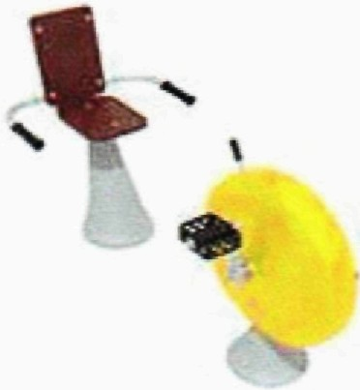

Рекомендуемая конфигурация:
- тренажер предназначен для имитации езды на велосипеде;
- тренажер включает в себя исполнительное устройство с нагрузочным механизмом, интерактивный модуль обратной связи, взаимодействующий с мобильными устройствами пользователей, информационное табло с примерами упражнений, информацией о задействуемых мышцах и QR-кодом для получения развернутой видеоинструкции, индукционное зарядное устройство для мобильных телефонов и планшетов и элементы световой индикации;
- исполнительное устройство содержит в передней части регулируемый безынерционный нагрузочный механизм вращательного действия с установленными на радиальных шатунах педалями и держателем для мобильного устройства, в задней части - регулируемое по удалению от нагрузочного механизма сиденье;
- нагрузочный механизм в передней части тренажера и сиденье стационарно соединены между собой элементами, находящимися не выше 10 мм от уровня основания;
- нагрузочный механизм имеет не менее 10 уровней нагрузки, различающихся по массе не менее чем в 5 раз;
- переключатель нагрузки выполнен интуитивно понятным и дополнительно снабжен информацией по регулированию в виде легко читаемых объемных символов и надписей, выполненных как единое целое с корпусом нагрузочного механизма, а также видеоинструкцией, загружаемой по QR-коду на тренажере, при этом фиксация выбранного уровня нагрузки осуществляется автоматически после выбора нагрузки и не требует дополнительных действий;
- исполнительное устройство имеет антивандальное исполнение с нагрузочным механизмом, размещенным в массивном металлическом корпусе, который надежно прикреплен к фундаменту площадки и выполнен без сварных швов и острых углов, все сопрягающиеся поверхности имеют радиус скругления не менее 20 мм;
- вал ротора установлен в боковинах корпуса посредством закрытых подшипников;
- соединение боковин корпуса, переключатель регулировочного устройства, интерактивный модуль обратной связи, индукционное зарядное устройство для мобильных телефонов и элементы световой индикации защищены от атмосферных осадков, пыли и других инородных объектов;
- металлические элементы стойки, нагрузочного механизма, рычагов и "лыж", кроме выполненных из нержавеющих сталей, обработаны перед покраской методом горячего цинкования и окрашены порошковой краской, устойчивой к ударам, ультрафиолетовому излучению и атмосферным осадкам;
- рукояти для хвата и опоры для ног выполнены из мягкого полимерного материала, обладающего антискользящими свойствами;
- все торцы фасонных элементов имеют скругления с радиусом не менее 5 мм;
- рекомендуемые размеры: длина тренажера составляет не более 1,8 м, ширина - не более 1,1 м, высота - не более 0,87 м.

Кардиосиловой тренажер "Ручной велосипед"

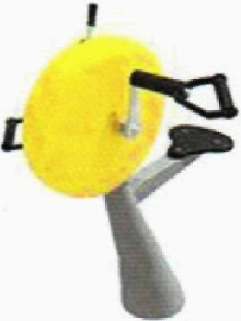

Рекомендуемая конфигурация:
- тренажер предназначен для вращения педалей руками;
- тренажер включает в себя исполнительное устройство с нагрузочным механизмом, интерактивный модуль обратной связи, взаимодействующий с мобильными устройствами пользователей, информационное табло с примерами упражнений, информацией о задействуемых мышцах и QR-кодом для получения развернутой видеоинструкции, индукционное зарядное устройство для мобильных телефонов и планшетов и элементы световой индикации;
- исполнительное устройство содержит в передней части регулируемый безынерционный нагрузочный механизм вращательного действия с установленными на радиальных шатунах педалями и держателем для мобильного устройства, в задней части - регулируемое по удалению от нагрузочного механизма сиденье;
- нагрузочный механизм в передней части тренажера и сиденье тренажера стационарно соединены между собой элементами, находящимися не выше 10 мм от уровня основания;
- нагрузочный механизм имеет не менее 10 уровней нагрузки, различающихся не менее чем в 5 раз;
- переключатель нагрузки выполнен интуитивно понятным и дополнительно снабжен информацией по регулированию в виде легко читаемых объемных символов и надписей, выполненных как единое целое с корпусом нагрузочного механизма, а также видеоинструкцией, загружаемой желательно по QR-коду на тренажере, при этом фиксация выбранного уровня нагрузки осуществляется автоматически после выбора нагрузки и не требует дополнительных действий;
- исполнительное устройство имеет антивандальное исполнение с нагрузочным механизмом, размещенным в массивном металлическом корпусе, который надежно прикреплен к фундаменту площадки;
- корпус выполнен без сварных швов и острых углов;
- все сопрягающиеся поверхности имеют радиус скругления не менее 20 мм;
- вал ротора устанавливается в боковинах корпуса посредством закрытых подшипников;
- соединения боковин корпуса, переключателя регулировочного устройства, интерактивного модуля обратной связи, индукционного зарядного устройства для мобильных телефонов и элементов световой индикации защищены от атмосферных осадков, пыли и других инородных объектов;
- металлические элементы сиденья, нагрузочного механизма и педалей, кроме выполненных из нержавеющих сталей, обработаны перед покраской методом горячего цинкования и окрашены порошковой краской, устойчивой к ударам, ультрафиолетовому излучению и атмосферным осадкам;
- рукояти для хвата и опоры для ног выполнены из мягкого полимерного материала, обладающего антискользящими свойствами;
- все торцы фасонных элементов имеют скругления с радиусом не менее 5 мм;
- рекомендуемые размеры: длина тренажера составляет не более 1 м, ширина - не более 1,1 м, высота - не более 0,87 м.

Кардиосиловой тренажер "Двойной ручной велосипед"

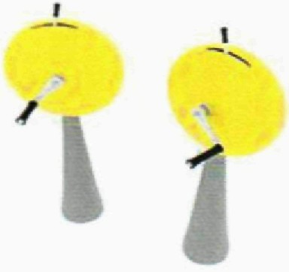

Рекомендуемая конфигурация:
- тренажер предназначен для выполнения вращения педалей руками;
- тренажер включает в себя исполнительное устройство с нагрузочным механизмом, интерактивный модуль обратной связи, взаимодействующий с мобильными устройствами пользователей, информационное табло с примерами упражнений, информацией о задействуемых мышцах и QR-кодом для получения развернутой видеоинструкции, индукционное зарядное устройство для мобильных телефонов и планшетов и элементы световой индикации;
- исполнительное устройство содержит два регулируемых безынерционных нагрузочных механизма вращательного действия с установленными на радиальных шатунах рукоятями и держателем для мобильного устройства;
- нагрузочный механизм содержит не менее 10 уровней нагрузки, различающихся не менее чем в 5 раз;
- переключатель нагрузки выполнен интуитивно понятным и дополнительно снабжен информацией по регулированию в виде легко читаемых объемных символов и надписей, выполненных как единое целое с корпусом нагрузочного механизма, а также видеоинструкцией, загружаемой по QR-коду на тренажере, при этом фиксация выбранного уровня нагрузки осуществляется автоматически после выбора нагрузки и не требует дополнительных действий;
- исполнительное устройство имеет антивандальное исполнение с нагрузочным механизмом, размещенным в массивном металлическом корпусе, выполненном без сварных швов и острых углов, надежно прикрепленном к фундаменту площадки;
- все сопрягающиеся поверхности имеют радиус скругления не менее 20 мм,
- вал ротора установлен в боковинах корпуса посредством закрытых подшипников;
- соединения боковин корпуса, переключателя регулировочного устройства, интерактивного модуля обратной связи, индукционного зарядного устройства для мобильных телефонов и элементов световой индикации защищены от атмосферных осадков, пыли и других инородных объектов;
- металлические элементы, кроме выполненных из нержавеющих сталей, перед покраской обработаны методом горячего цинкования и окрашены порошковой краской, устойчивой к ультрафиолетовому излучению;
- рукояти для хвата выполнены из мягкого полимерного материала, обладающего антискользящими свойствами;
- все торцы фасонных элементов имеют скругления с радиусом не менее 5 мм;
- рекомендуемые размеры: длина тренажера составляет не более 0,6 м, ширина - не более 1,1 м, высота - не более 0,87 м.

Тренажер "Стол для армрестлинга"

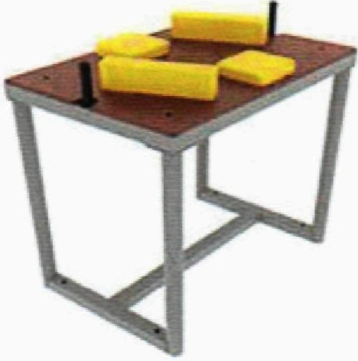

Рекомендуемая конфигурация:
- тренажер предназначен для армрестлинга, выполнения тренировочных упражнений со жгутами и отягощениями;
- тренажер включает в себя раму с подвижными элементами и информационное табло с примерами упражнений, информацией о задействуемых мышцах и QR-кодом для получения развернутой видеоинструкции;
- исполнительное устройство содержит стационарную несущую раму с прикрепленной к ней столешницей, к которой закреплены несъемные подвижные подлокотники и боковые валики с возможностью фиксации в положениях под правую и левую руку, предусмотренных правилами выполнения упражнения;
- рекомендуемая высота стола по уровню подлокотников составляет 104 см для борьбы стоя и 73 см для борьбы сидя в креслах;
- конструкция стола предусматривает возможность установки подлокотников и боковых валиков в положения под правую руку и под левую руку без снятия и использования инструментов;
- исполнительное устройство имеет антивандальное исполнение с массивными несущими элементами, исключающими повреждение при борьбе, и надежное крепление рамы к фундаменту площадки;
- металлические элементы рамы и подвижных элементов, кроме выполненных из нержавеющей стали, обработаны перед покраской методом горячего цинкования и окрашены порошковой краской, устойчивой к ударам, ультрафиолетовому излучению и атмосферным осадкам;
- рукояти для хвата выполнены из нержавеющей или покрытой антикоррозионным покрытием стали с рифлением;
- подушки-подлокотники и боковые валики выполнены из интегрального пенополиуретана, плотность которого исключает травмы занимающихся о металлические элементы в их основаниях;
- рекомендуемые размеры: длина тренажера составляет не более 0,96 м, ширина - не более 0,66 м, высота - не более 1,1 м.

Скамья Скотта

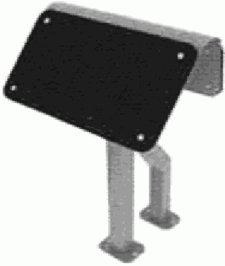

Рекомендуемая конфигурация:
- уличная скамья Скотта предназначена для сгибания одной или двух рук прямым, обратным и молотковым хватом;
- скамья включает в себя стойку, наклонную опорную поверхность для рук и вертикальный упор для корпуса;
- скамья имеет антивандальное исполнение с массивными несущими элементами, исключающими неумышленные повреждения;
- металлические элементы рамы обработаны перед покраской методом горячего цинкования и окрашены порошковой краской, устойчивой к ударам, ультрафиолетовому излучению и атмосферным осадкам;
- рекомендуемые размеры: длина тренажера составляет не более 0,65 м, ширина - не более 0,7 м, высота - не более 1,2 м.

Стойка с гантелями

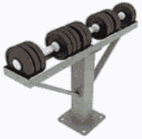

Рекомендуемая конфигурация:
- уличная стойка с гантелями предназначена для размещения гантелей, используемых для выполнения разнообразных упражнений со свободными весами;
- стойка включает в себя раму и не менее чем три гантели рекомендуемым весом 10, 15 и 20 кг;
- каждая из гантелей соединена с рамой собственной цепью во избежание хищения;
- рама включает в себя вертикальный несущий элемент, прикрепленный к основанию площадки, полку с углублением для устойчивого размещения гантелей и проушины для крепления цепей;
- стойка имеет антивандальное исполнение с массивными несущими элементами, исключающими неумышленные повреждения;
- рукоятки гантелей покрыты хромом для предотвращения коррозии и обеспечения привлекательного внешнего вида;
- металлические элементы рамы обработаны перед покраской методом горячего цинкования и окрашены порошковой краской, устойчивой к ударам, ультрафиолетовому излучению и атмосферным осадкам;
- рекомендуемые размеры: длина стойки составляет не более 0,9 м, ширина - не более 0,24 м, высота - не более 0,6 м.

Скамья для отдыха

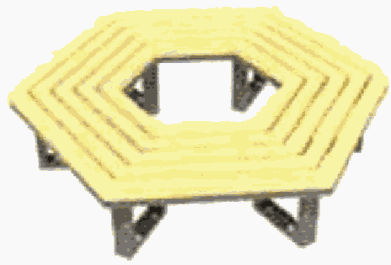

Рекомендуемая конфигурация:
- уличная скамья предназначена для отдыха взрослых людей и детей на спортивной площадке;
- скамья включает в себя раму с сиденьем и беспроводное зарядное устройство для мобильных телефонов и планшетов;
- конструкция антивандальная, обладает высокой ударопрочностью и виброустойчивостью;
- металлические элементы, кроме выполненных из нержавеющей стали, обработаны перед покраской методом горячего цинкования и окрашены порошковой краской, устойчивой к ударам, ультрафиолетовому излучению и атмосферным осадкам;
- сиденье выполнено из деревянных досок, пропитанных современными составами, которые обеспечивают образование лаковой пленки на поверхности, защиту древесины от влаги, перепадов температуры, УФ-лучей, плесени и насекомых, препятствуют выцветанию и структурному разрушению;
- рекомендуемые размеры: длина скамьи составляет не более 2,4 м, ширина - не более 2,78 м, высота - не более 0,5 м.

Урна

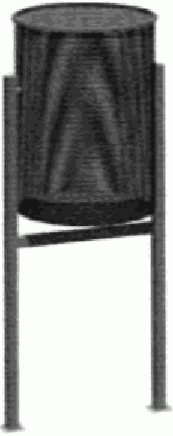

Рекомендуемая конфигурация:
- стойки урны изготовлены из металлической профильной трубы сечением не менее 20 x 20 x 1,5 мм;
- контейнер для мусора объемом около 20 л, диаметром не менее 260 мм и высотой не менее 410 мм изготовлен из металлического перфорированного листа толщиной не менее 1,5 мм;
- по верхнему торцу контейнера для мусора для обеспечения жесткости конструкции приварен обод из металлического прутка толщиной не менее 8 мм;
- урна окрашена стойкой полимерной порошковой эмалью методом запекания, устойчивой к стиранию и воздействию ультрафиолета;
- монтаж производится путем бетонирования стоек в колодцы глубиной не менее 300 мм;
- рекомендуемые размеры: длина урны составляет не менее 0,31 м, ширина - не менее 0,27 м, высота - не менее 0,55 м.

Информационный стенд

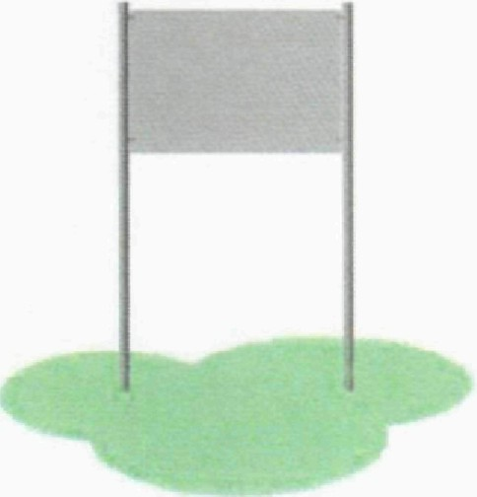

Рекомендуемая конфигурация:
- стойки стенда длиной не менее 2880 мм изготовлены из металлической трубы сечением не менее 40 x 3 мм;
- между стойками закреплено полотно размером не менее 1050 x 800 мм, изготовленное из листового металла толщиной не менее 2 мм;
- рекомендуемая высота нижнего края полотна над уровнем земли составляет 1300 мм;
- стенд окрашен стойкой полимерной порошковой эмалью методом запекания, устойчивой к стиранию и воздействию ультрафиолета;
- монтаж произведен путем бетонирования стоек в колодцы глубиной не менее 300 мм;
- рекомендуемые размеры: длина стенда составляет не менее 1,15 м, ширина - не менее 0,5 м, высота - не менее 2,15 м.

Проектное решение N 4.

Рекомендуемый размер площадки - 15 x 23 м.

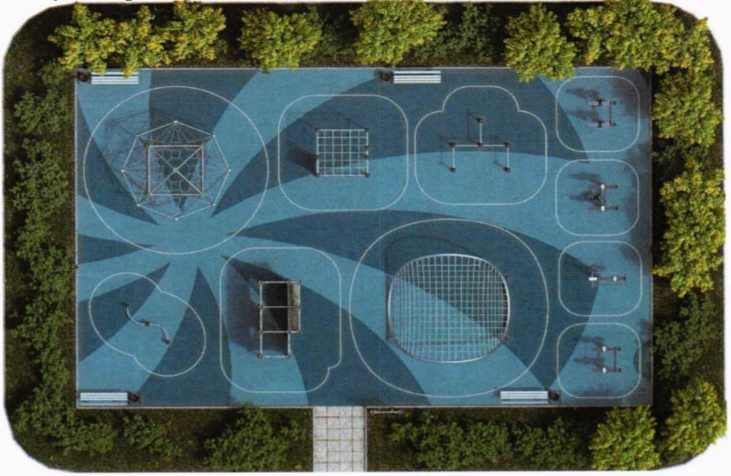

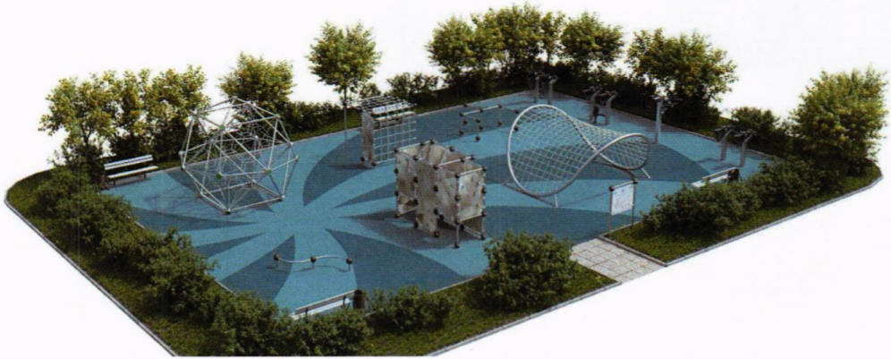

Состав оборудования:

Спортивный комплекс для лазания со скалолазной стенкой
и кольцами

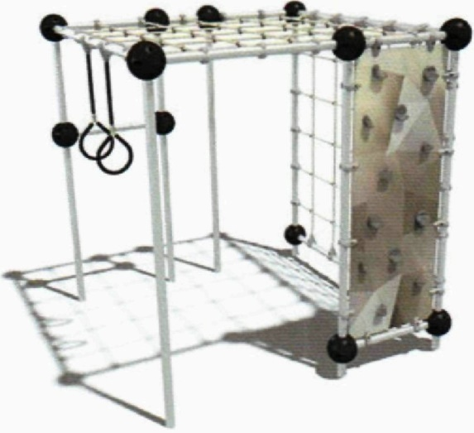

Рекомендуемая конфигурация:
- спортивный комплекс представляет собой каркасную конструкцию, к которой крепятся канатные лазы, металлические спуски, скалолазная стенка и гимнастические кольца;
- каркас и металлические спуски комплекса выполнены из стальной трубы диаметром не менее 57 мм с толщиной стенки не менее 3,5 мм;
- канатная система изготовлена из армированного шестипрядного каната диаметром не менее 16 мм, между собой соединена хомутами и сплавами алюминия;
- вертикальная панель для лазания выполнена из АБС пластика толщиной не менее 10 мм, окрашенного износостойкими красками на UV-принтере, и оснащена специальными камнями для ухвата, выполненными в форме, удобной для хватания рукой;
- детали каркаса соединены между собой пластиковыми шарами рекомендуемым размером 200 мм;
- металлические элементы из труб покрыты полимерной порошковой эмалью, наносимой на металлические детали методом запекания в заводских условиях;
- выступающие крепежные элементы закрыты антивандальными пластиковыми заглушками, концы болтов обрезаны, защищены травмобезопасными колпачковыми гайками;
- все крепежные элементы оцинкованы;
- рекомендуемые размеры: длина комплекса составляет не менее 2,2 м, ширина - не менее 2,1 м, высота - не менее 2,2 м.

Элемент для лазания на толстой трубе

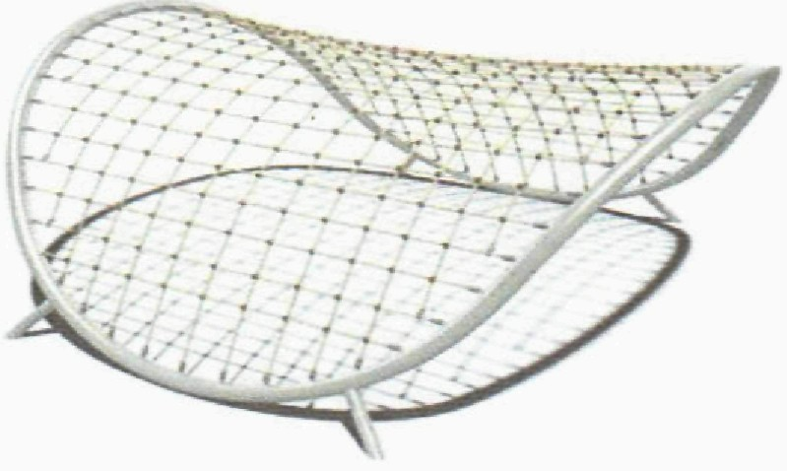

Рекомендуемая конфигурация:
- элемент для лазания представляет собой изогнутую металлическую трубу, к которой внутри закреплена сетка для лазания;
- каркас конструкции выполнен из изогнутой металлической трубы диаметром не менее 133 мм и четырех опорных труб диаметром не менее 108 мм;
- сетка для лазания изготовлена из армированного шестипрядного каната диаметром не менее 16 мм, между собой канаты соединены легкими и технологичными хомутами из специального сплава алюминия;
- металлические элементы из труб и все крепежные элементы оцинкованы и покрыты полимерной порошковой эмалью, наносимой на металлические детали методом запекания в заводских условиях;
- рекомендуемые размеры: длина элемента составляет не менее 4,98 м, ширина - не менее 4,95 м, высота - не менее 2,45 м.

Спортивный комплекс для скалолазания

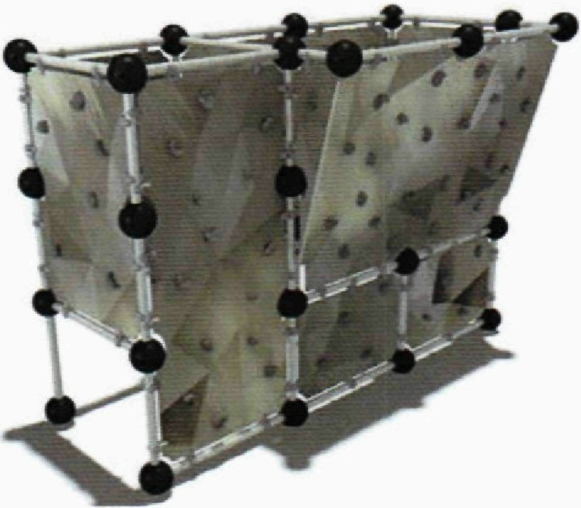

Рекомендуемая конфигурация:
- комплекс представляет собой каркасную конструкцию, к которой под различными углами крепятся стенка для лазания;
- каркас и металлические спуски комплекса выполнены из трубы стальной диаметром не менее 57 мм с толщиной стенки не менее 3,5 мм;
- панели для лазания выполнены из ABC пластика толщиной 10 мм, окрашенного износостойкими красками на UV-принтере с нанесением изображения, и оснащены специальными камнями для ухвата, выполненными в форме, удобной для хватания рукой;
- детали каркаса соединены между собой пластиковыми шарами рекомендуемым размером 200 мм;
- металлические элементы из труб покрыты полимерной порошковой эмалью, наносимой на металлические детали методом запекания в заводских условиях;
- выступающие крепежные элементы закрыты антивандальными пластиковыми заглушками, концы болтов обрезаны, защищены травмобезопасными колпачковыми гайками;
- все крепежные элементы оцинкованы;
- рекомендуемые размеры: длина комплекса составляет не менее 3,5 м, ширина - не менее 1,74 м, высота - не менее 2,6 м.

Комплекс для лазания с канатами ромбовидный

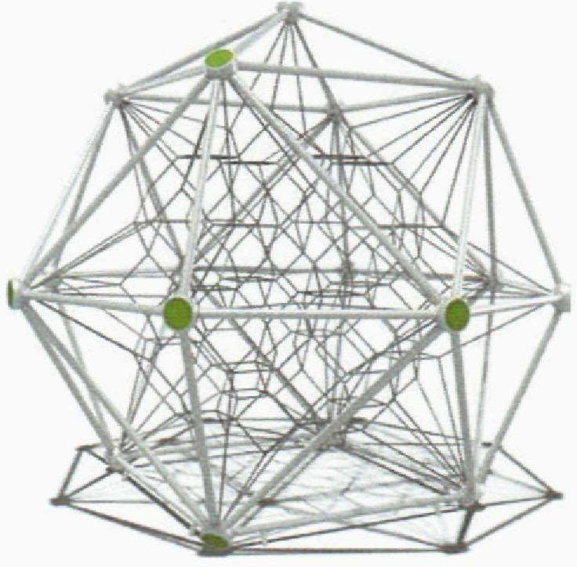

Рекомендуемая конфигурация:
- комплекс представляет собой каркас, выполненный из трубы стальной диаметром не менее 55 мм, внутри которого закреплена сетка для лазания;
- сетка для лазания изготовлена из армированного шестипрядного каната диаметром не менее 16 мм, между собой канаты соединены легкими и технологичными хомутами из специального сплава алюминия;
- система надежного болтового соединения деталей каркаса фиксируется в посадочных отверстиях соединительных сфер из высокопрочного сплава алюминия рекомендуемым размером 255 мм;
- металлические элементы из труб и все крепежные элементы оцинкованы и покрыты полимерной порошковой эмалью, наносимой на металлические детали методом запекания в заводских условиях;
- выступающие крепежные элементы закрыты антивандальными пластиковыми заглушками, концы болтов обрезаны, защищены травмобезопасными колпачковыми гайками;
- торцы труб закрыты пластиковыми заглушками;
- монтаж осуществляется путем бетонирования в грунт;
- рекомендуемые размеры: длина комплекса составляет не менее 4,4 м, ширина - не менее 4,4 м, высота - не менее 3,8 м.

Тренажер "Жим сидя" с переменной нагрузкой

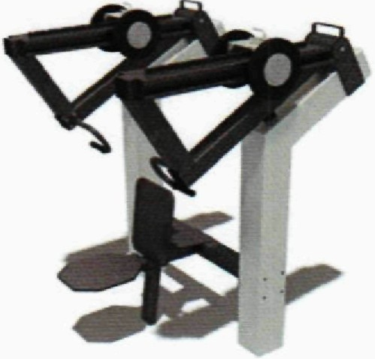

Рекомендуемая конфигурация:
- тренажер предназначен для выполнения упражнений на развитие мышц груди;
- каркас тренажера выполнен из металлических труб сечением не менее 150 x 150 мм с толщиной стенки не менее 3 мм;
- каркас сиденья выполнен из металлических труб сечением не менее 80 x 80 мм и 80 x 40 мм с толщиной стенки не менее 2 мм;
- рычаг тренажера выполнен из металлической трубы сечением не менее 80 x 80 мм с толщиной стенки не менее 2 мм;
- сиденье и спинка выполнены из АБС пластика толщиной не менее 10 мм;
- металлические элементы и все крепежные элементы оцинкованы и покрыты полимерной порошковой эмалью, наносимой на металлические детали методом запекания в заводских условиях;
- выступающие крепежные элементы закрыты антивандальными пластиковыми заглушками, концы болтов обрезаны, защищены травмобезопасными колпачковыми гайками;
- торцы труб закрыты пластиковыми заглушками;
- монтаж осуществляется путем бетонирования в грунт;
- рекомендуемые размеры: длина тренажера составляет не менее 1,2 м, ширина - не менее 1,2 м, высота - не менее 1,7 м.

Тренажер "Приседание" с переменной нагрузкой

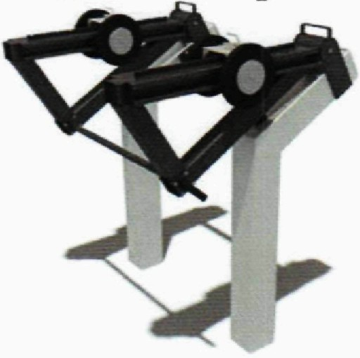

Рекомендуемая конфигурация:
- тренажер предназначен для выполнения упражнений на развитие четырехглавой мышцы бедра и ягодиц;
- каркас тренажера выполнен из металлических труб сечением не менее 150 x 150 мм с толщиной стенки не менее 3 мм;
- перемычка рычагов выполнена из стальной трубы диаметром не менее 33,5 мм с толщиной стенки не менее 3,2 мм;
- перемычка стоек выполнена из металлической трубы сечением не менее 80 x 40 мм с толщиной стенки не менее 2 мм;
- металлические элементы и все крепежные элементы оцинкованы и покрыты полимерной порошковой эмалью, наносимой на металлические детали методом запекания в заводских условиях;
- выступающие крепежные элементы закрыты антивандальными пластиковыми заглушками, концы болтов обрезаны, защищены травмобезопасными колпачковыми гайками;
- торцы труб закрыты пластиковыми заглушками;
- монтаж осуществляется путем бетонирования в грунт;
- рекомендуемые размеры: длина тренажера составляет не менее 1,27 м, ширина - не менее 1,18 м, высота - не менее 1,45 м.

Тренажер "Сведение рук стоя" с переменной нагрузкой

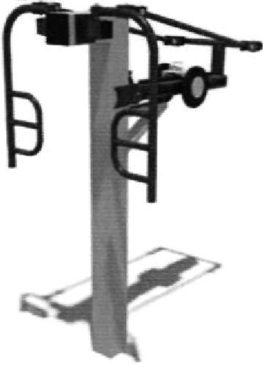

Рекомендуемая конфигурация:
- тренажер предназначен для выполнения упражнений на развитие мышц рук и груди;
- стойка тренажера выполнена из профильных труб сечением не менее 150 x 150 мм с толщиной не менее 3 мм и сечением не менее 80 x 40 мм с толщиной стенки не менее 2 мм;
- рычаг тренажера выполнен из металлических труб сечением не менее 80 x 80 мм с толщиной стенки не менее 2 мм, 80 x 40 мм с толщиной стенки не менее 2 мм, 20 x 20 мм с толщиной стенки не менее 1,5 мм, а также из трубы диаметром не менее 42,3 мм с толщиной стенки не менее 2,8 мм;
- металлические элементы и все крепежные элементы оцинкованы и покрыты полимерной порошковой эмалью, наносимой на металлические детали методом запекания в заводских условиях;
- выступающие крепежные элементы закрыты антивандальными пластиковыми заглушками, концы болтов обрезаны, защищены травмобезопасными колпачковыми гайками;
- торцы труб закрыты пластиковыми заглушками;
- монтаж осуществляется путем бетонирования в грунт;
- рекомендуемые размеры: длина тренажера составляет не менее 1,3 м, ширина - не менее 1,5 м, высота - не менее 2 м.

Тренажер "Тяга к поясу стоя" с переменной нагрузкой

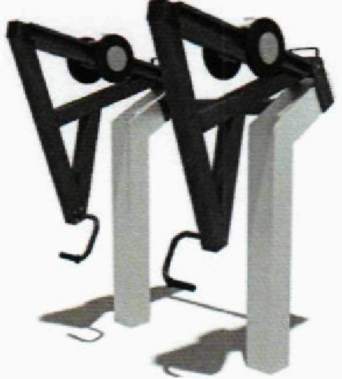

Рекомендуемая конфигурация:
- тренажер предназначен для выполнения упражнений на развитие мышц спины и бицепсов;
- каркас тренажера выполнен из металлических труб сечением не менее 150 x 150 мм с толщиной стенки 3 мм;
- перемычка рычагов выполнена из стальной трубы диаметром не менее 33,5 мм с толщиной стенки не менее 3,2 мм;
- ручка тренажера выполнена из трубы стальной диаметром не менее 26,8 мм с толщиной стенки не менее 2,8 мм;
- металлические элементы и все крепежные элементы оцинкованы и покрыты полимерной порошковой эмалью, наносимой на металлические детали методом запекания в заводских условиях;
- выступающие крепежные элементы закрыты антивандальными пластиковыми заглушками, концы болтов обрезаны, защищены травмобезопасными колпачковыми гайками;
- торцы труб закрыты пластиковыми заглушками;
- рекомендуемые размеры: длина тренажера составляет не менее 1,2 м, ширина - не менее 1,2 м, высота - не менее 1,55 м.

Спортивный комплекс с перемычками

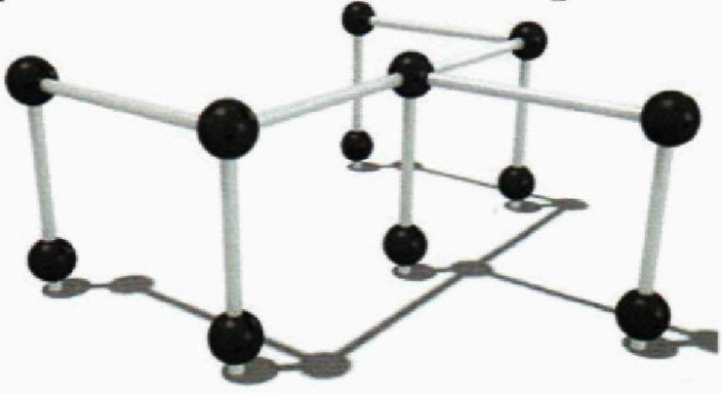

Рекомендуемая конфигурация:
- спортивный комплекс представляет собой сборно-разборную каркасную конструкцию из металлических труб диаметром не менее 57 мм с толщиной стенки не менее 3,5 мм;
- детали каркаса сверху соединены между собой пластиковыми шарами рекомендуемым размером 200 мм;
- все металлические конструкции оцинкованы и окрашены стойкой полиэфирной порошковой краской методом запекания, устойчивой к стиранию и воздействию ультрафиолета;
- рекомендуемые размеры: длина комплекса составляет не менее 2,4 м, ширина - не менее 2,4 м, высота - не менее 1 м.

Спортивный элемент с изгибом

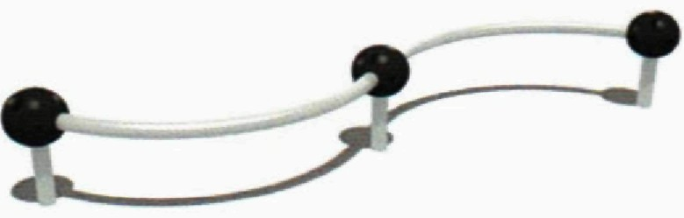

Рекомендуемая конфигурация:
- спортивный элемент представляет собой сборно-разборную каркасную конструкцию из металлических труб диаметром не менее 57 мм с толщиной стенки не менее 3,5 мм;
- детали каркаса сверху соединены между собой пластиковыми шарами рекомендуемым размером 200 мм;
- все металлические конструкции оцинкованы и окрашены стойкой полиэфирной порошковой краской методом запекания, устойчивой к стиранию и воздействию ультрафиолета;
- рекомендуемые размеры: длина элемента составляет не менее 1,76 м, ширина - не менее 1,76 м, высота - не менее 0,45 м.

Диван парковый

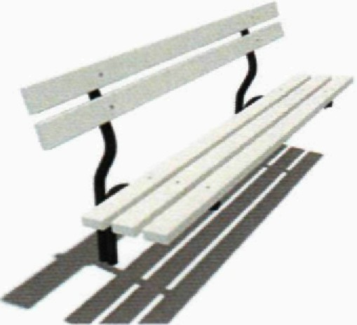

Рекомендуемая конфигурация:
- парковый диван предназначен для установки на территориях игровых и спортивных зон, зон отдыха;
- в сборе представляет собой конструкцию в виде скамьи, состоящей из двух боковин, которые соединены с сиденьем и спинкой;
- конструкция антивандальная, обладает высокой ударопрочностью и виброустойчивостью;
- каркас выполнен из трубы диаметром не менее 42,3 мм с толщиной стенки не менее 3,2 мм;
- сиденье и спинка выполнены из досок рекомендуемым сечением 40 x 90 мм, пропитанных современными составами, которые обеспечивают образование лаковой пленки на поверхности, защиту древесины от влаги, перепадов температуры, УФ-лучей, плесени и насекомых, препятствуют выцветанию и структурному разрушению;
- металлические детали покрыты полимерной порошковой эмалью методом запекания в заводских условиях;
- деревянные детали отшлифованы, загрунтованы, окрашены краской на основе акрилата и покрыты лаком;
- выступающие крепежные элементы закрыты антивандальными пластиковыми заглушками, концы болтов обрезаны, защищены травмобезопасными колпачковыми гайками;
- парковый диван не имеет выступов и заусенцев, углы и края закруглены с радиусом скругления не менее 3 мм;
- рекомендуемые размеры: длина паркового дивана составляет не менее 1,4 м, ширина - не менее 0,57 м, высота - не менее 0,8 м.

Урна

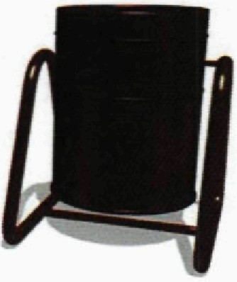

Рекомендуемая конфигурация:
- стойки урны изготовлены из металлической трубы диаметром не менее 26,8 мм с толщиной стенки не менее 2,8 мм;
- емкость урны в виде ведра изготовлена из листового металла с толщиной стенки не менее 0,8 мм, с завальцованными краями и 2-мя ребрами жесткости;
- металлические детали оцинкованы и покрыты полимерной порошковой эмалью методом запекания в заводских условиях;
- концы болтов обрезаны, защищены травмобезопасными колпачковыми гайками;
- рекомендуемые размеры: длина урны составляет не менее 0,4 м, ширина - не менее 0,36 м, высота - не менее 0,5 м.

Информационный стенд

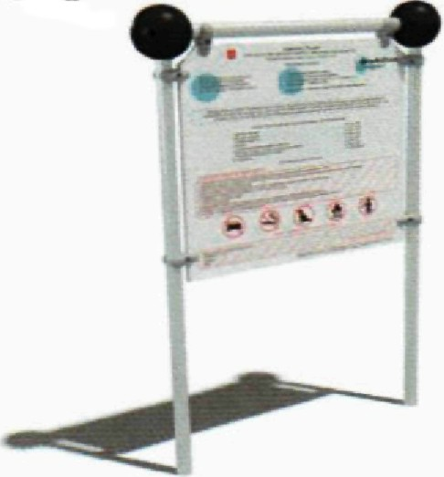

Рекомендуемая конфигурация:
- стойки стенда длиной не менее 2880 мм изготовлены из металлической трубы размерами не менее 40 x 3 мм;
- между стойками закреплено полотно размером не менее 1005 x 900 x 16 мм, изготовленное из АБС пластика толщиной не менее 10 мм, окрашенного на UV-принтере с нанесением изображения;
- детали каркаса сверху соединены между собой пластиковыми шарами рекомендуемым размером 200 мм;
- все металлические конструкции оцинкованы и окрашены стойкой полиэфирной порошковой краской методом запекания, устойчивой к стиранию и воздействию ультрафиолета;
- монтаж произведен путем бетонирования стоек в колодцы глубиной не менее 300 мм;
- рекомендуемые размеры: длина стенда составляет не менее 1,3 м, ширина - не менее 0,2 м, высота - не менее 1,88 м.

Проектное решение N 5.

Рекомендуемый размер площадки - 15 x 18 м.

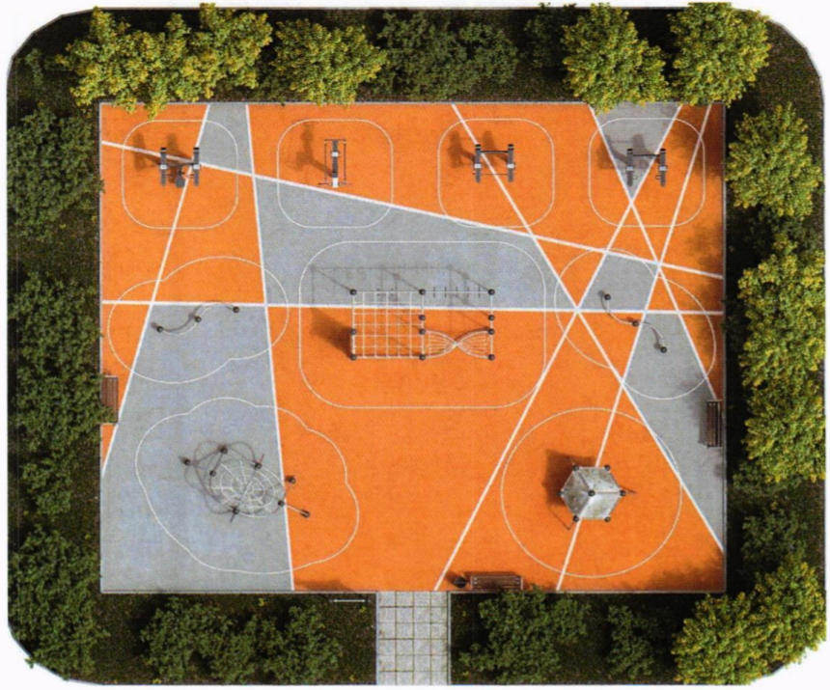

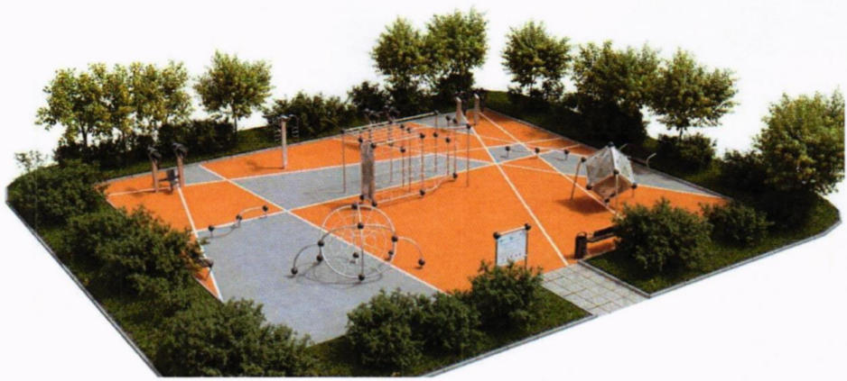

Состав оборудования:

Спортивный комплекс для лазания с гибкими элементами
и скалолазной стенкой

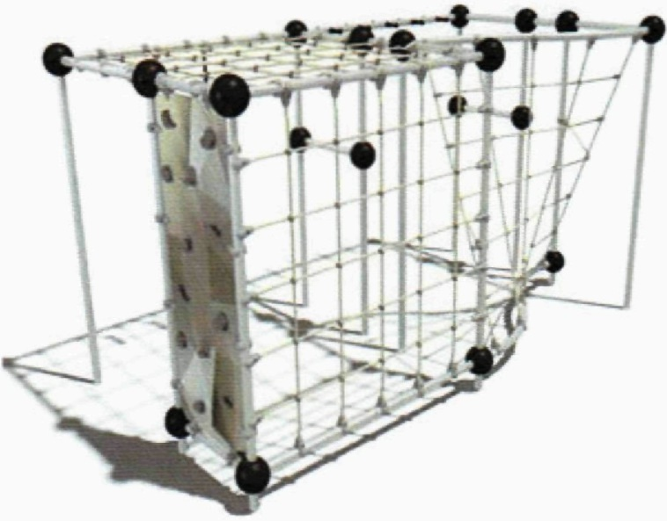

Рекомендуемая конфигурация:
- спортивный комплекс представляет собой каркасную конструкцию, к которой крепятся канатные лазы, металлические спуски, скалолазная стенка, веревочные лестницы и турники;
- каркас и металлические спуски комплекса выполнены из стальной трубы диаметром не менее 57 мм с толщиной стенки не менее 3,5 мм;
- канатная система изготовлена из армированного шестипрядного каната диаметром не менее 16 мм, между собой соединена хомутами и сплавами алюминия;
- вертикальная панель для лазания выполнена из АБС пластика толщиной не менее 10 мм, окрашенного износостойкими красками на UV-принтере, и оснащена специальными камнями для ухвата, выполненными в форме, удобной для хватания рукой;
- детали каркаса соединены между собой пластиковыми шарами рекомендуемым размером 200 мм;
- металлические элементы из труб покрыты полимерной порошковой эмалью, наносимой на металлические детали методом запекания в заводских условиях;
- выступающие крепежные элементы закрыты антивандальными пластиковыми заглушками, концы болтов обрезаны, защищены травмобезопасными колпачковыми гайками;
- все крепежные элементы оцинкованы;
- рекомендуемые размеры: длина комплекса составляет не менее 4,19 м, ширина - не менее 2,26 м, высота - не менее 2,3 м.

Спортивный элемент "Скалолазный куб"

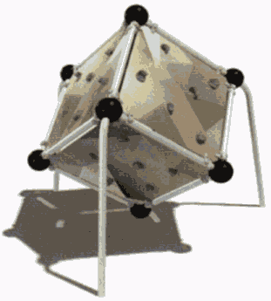

Рекомендуемая конфигурация:
- спортивный элемент представляет собой каркасную конструкцию, к которой крепятся образующие куб панели для лазания с ухватами;
- каркас выполнен из стальной трубы диаметром не менее 57 мм с толщиной стенки не менее 3,5 мм;
- панели для лазания выполнены из АБС пластика толщиной не менее 10 мм, окрашенного износостойкими красками на UV-принтере, и оснащены специальными камнями для ухвата, выполненными в форме, удобной для хватания рукой;
- детали каркаса соединены между собой пластиковыми шарами рекомендуемым размером 200 мм;
- металлические элементы из труб покрыты полимерной порошковой эмалью, наносимой на металлические детали методом запекания в заводских условиях;
- выступающие крепежные элементы закрыты антивандальными пластиковыми заглушками, концы болтов обрезаны, защищены травмобезопасными колпачковыми гайками;
- все крепежные элементы оцинкованы;
- рекомендуемые размеры: длина элемента составляет не менее 2,33 м, ширина - не менее 2,3 м, высота - не менее 2,2 м.

Гибкие элементы для лазания со сферой с канатами

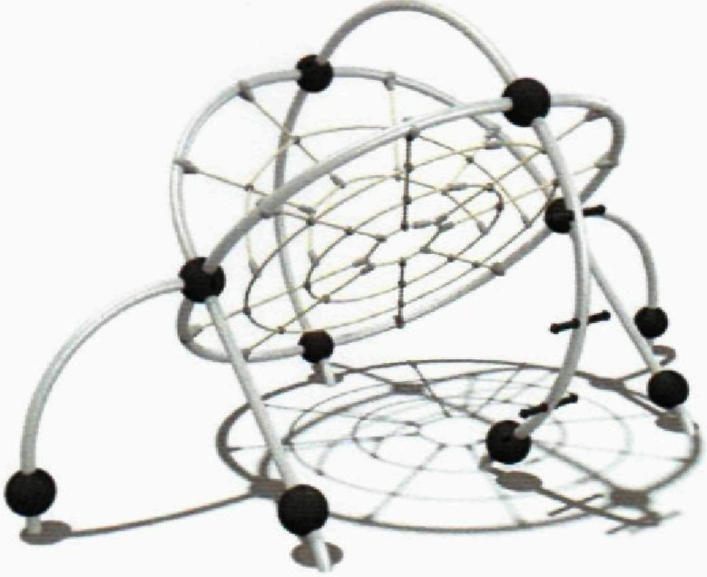

Рекомендуемая конфигурация:
- спортивный комплекс представляет собой сборно-разборную каркасную конструкцию из металлических труб, к которой крепится канатная система, образующую сферу;
- каркас комплекса и металлические спуски изготовлены из стальной трубы диаметром не менее 57 мм с толщиной стенки не менее 3,5 мм;
- канатная система изготовлена из армированного шестипрядного каната диаметром не менее 16 мм, между собой соединена хомутами и сплавами алюминия;
- детали каркаса соединены между собой пластиковыми шарами рекомендуемым размером 200 мм;
- металлические элементы из труб покрыты полимерной порошковой эмалью, наносимой на металлические детали методом запекания в заводских условиях;
- выступающие крепежные элементы закрыты антивандальными пластиковыми заглушками, концы болтов обрезаны, защищены травмобезопасными колпачковыми гайками;
- все крепежные элементы оцинкованы;
- рекомендуемые размеры: длина спортивного комплекса составляет не менее 4 м, ширина - не менее 2,35 м, высота - не менее 2,1 м.

Тренажер "Жим сидя" с переменной нагрузкой

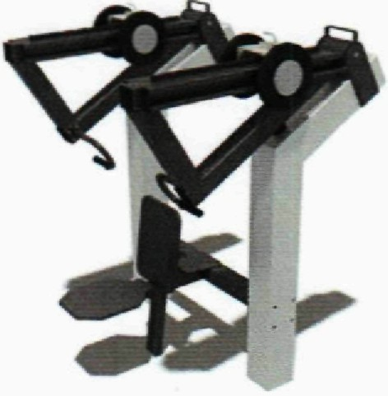

Рекомендуемая конфигурация:
- тренажер предназначен для выполнения упражнений на развитие мышц груди;
- каркас тренажера выполнен из металлических труб сечением не менее 150 x 150 мм с толщиной стенки не менее 3 мм;
- каркас сиденья выполнен из металлических труб сечением не менее 80 x 80 мм и 80 x 40 мм с толщиной стенки не менее 2 мм;
- рычаг тренажера выполнен из металлической трубы сечением не менее 80 x 80 мм с толщиной стенки не менее 2 мм;
- сиденье и спинка выполнены из АБС пластика толщиной не менее 10 мм;
- металлические элементы и все крепежные элементы оцинкованы и покрыты полимерной порошковой эмалью, наносимой на металлические детали методом запекания в заводских условиях;
- выступающие крепежные элементы закрыты антивандальными пластиковыми заглушками, концы болтов обрезаны, защищены травмобезопасными колпачковыми гайками;
- торцы труб закрыты пластиковыми заглушками;
- монтаж осуществляется путем бетонирования в грунт;
- рекомендуемые размеры: длина тренажера составляет не менее 1,2 м, ширина - не менее 1,2 м, высота - не менее 1,7 м.

Тренажер "Приседание" с переменной нагрузкой

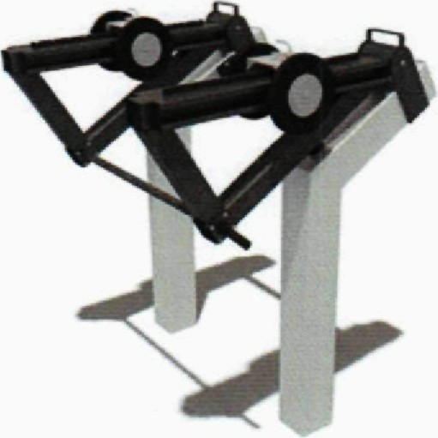

Рекомендуемая конфигурация:
- тренажер предназначен для выполнения упражнений на развитие четырехглавой мышцы бедра и ягодиц;
- каркас тренажера выполнен из металлических труб сечением не менее 150 x 150 мм с толщиной стенки не менее 3 мм;
- перемычка рычагов выполнена из стальной трубы диаметром не менее 33,5 мм с толщиной стенки не менее 3,2 мм;
- перемычка стоек выполнена из металлической трубы сечением не менее 80 x 40 мм с толщиной стенки не менее 2 мм;
- металлические элементы и все крепежные элементы оцинкованы и покрыты полимерной порошковой эмалью, наносимой на металлические детали методом запекания в заводских условиях;
- выступающие крепежные элементы закрыты антивандальными пластиковыми заглушками, концы болтов обрезаны, защищены травмобезопасными колпачковыми гайками;
- торцы труб закрыты пластиковыми заглушками;
- монтаж осуществляется путем бетонирования в грунт;
- рекомендуемые размеры: длина тренажера составляет не менее 1,27 м, ширина - не менее 1,18 м, высота - не менее 1,45 м.

Тренажер "Сведение рук стоя" с переменной нагрузкой

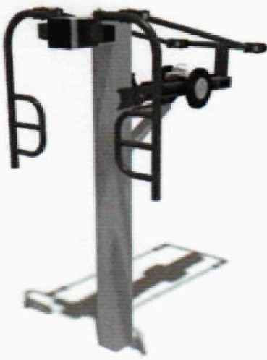

Рекомендуемая конфигурация:
- тренажер предназначен для выполнения упражнений на развитие мышц рук и груди;
- стойка тренажера выполнена из профильных труб сечением не менее 150 x 150 мм с толщиной стенки не менее 3 мм и сечением не менее 80 x 40 мм с толщиной стенки не менее 2 мм;
- рычаг тренажера выполнен из металлических труб сечением не менее 80 x 80 мм с толщиной стенки не менее 2 мм, 80 x 40 мм с толщиной стенки не менее 2 мм, 20 x 20 мм с толщиной стенки не менее 1,5 мм, а также из трубы диаметром не менее 42,3 мм с толщиной стенки не менее 2,8 мм;
- металлические элементы и все крепежные элементы оцинкованы и покрыты полимерной порошковой эмалью, наносимой на металлические детали методом запекания в заводских условиях;
- выступающие крепежные элементы закрыты антивандальными пластиковыми заглушками, концы болтов обрезаны, защищены травмобезопасными колпачковыми гайками;
- торцы труб закрыты пластиковыми заглушками;
- монтаж осуществляется путем бетонирования в грунт;
- рекомендуемые размеры: длина тренажера составляет не менее 1,3 м, ширина - не менее 1,5 м, высота - не менее 2 м.

Тренажер "Тяга к поясу стоя" с переменной нагрузкой

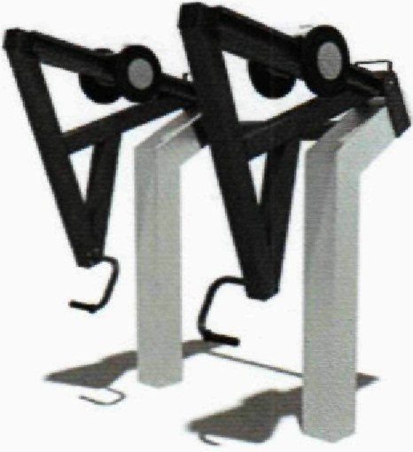

Рекомендуемая конфигурация:
- тренажер предназначен для выполнения упражнений на развитие мышц спины и бицепсов;
- каркас тренажера выполнен из металлических труб сечением не менее 150 x 150 мм с толщиной стенки не менее 3 мм;
- перемычка рычагов выполнена из стальной трубы диаметром не менее 33,5 мм с толщиной стенки не менее 3,2 мм;
- ручка тренажера выполнена из стальной трубы диаметром не менее 26,8 мм с толщиной стенки не менее 2,8 мм;
- металлические элементы и все крепежные элементы оцинкованы и покрыты полимерной порошковой эмалью, наносимой на металлические детали методом запекания в заводских условиях;
- выступающие крепежные элементы закрыты антивандальными пластиковыми заглушками, концы болтов обрезаны, защищены травмобезопасными колпачковыми гайками;
- торцы труб закрыты пластиковыми заглушками;
- рекомендуемые размеры: длина тренажера составляет не менее 1,2 м, ширина - не менее 1,2 м, высота - не менее 1,55 м.

Спортивный элемент с изгибом

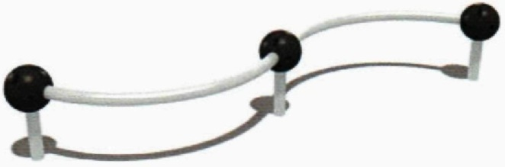

Рекомендуемая конфигурация:
- спортивный элемент представляет собой сборно-разборную каркасную конструкцию из металлических труб диаметром не менее 57 мм с толщиной стенки не менее 3,5 мм;
- детали каркаса сверху соединены между собой пластиковыми шарами рекомендуемым размером 200 мм;
- все металлические конструкции оцинкованы и окрашены стойкой полиэфирной порошковой краской методом запекания, устойчивой к стиранию и воздействию ультрафиолета;
- рекомендуемые размеры: длина элемента составляет не менее 1,76 м, ширина - не менее 1,76 м, высота - не менее 0,45 м.

Диван парковый на двух ножках и изогнутыми поручнями

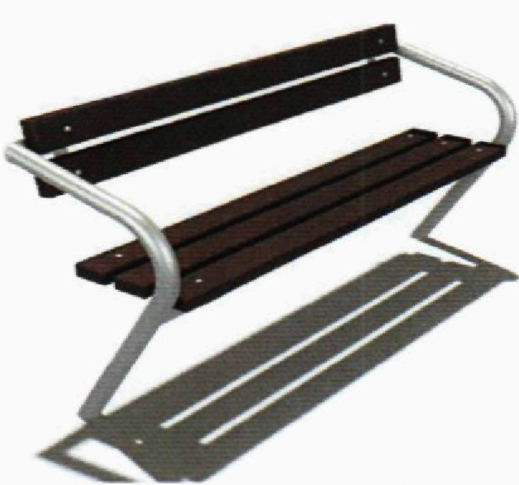

Рекомендуемая конфигурация:
- парковый диван предназначен для установки на территориях игровых и спортивных зон, зон отдыха;
- в сборе представляет собой конструкцию в виде скамьи, состоящей из двух боковин, которые соединены с сиденьем и спинкой;
- конструкция антивандальная, обладает высокой ударопрочностью и виброустойчивостью;
- каркас выполнен из трубы диаметром не менее 42,3 мм с толщиной стенки не менее 3,2 мм;
- сиденье и спинка выполнены из досок рекомендуемым сечением 40 x 90 мм, пропитанных современными составами, которые обеспечивают образование лаковой пленки на поверхности, защиту древесины от влаги, перепадов температуры, УФ-лучей, плесени и насекомых, препятствуют выцветанию и структурному разрушению;
- металлические детали покрыты полимерной порошковой эмалью методом запекания в заводских условиях;
- деревянные детали отшлифованы, загрунтованы, окрашены краской на основе акрилата и покрыты лаком;
- выступающие крепежные элементы закрыты антивандальными пластиковыми заглушками, концы болтов обрезаны, защищены травмобезопасными колпачковыми гайками;
- парковый диван не имеет выступов и заусенцев, углы и края закруглены с радиусом скругления не менее 3 мм;
- рекомендуемые размеры: длина паркового дивана составляет не менее 1,5 м, ширина - не менее 0,47 м, высота - не менее 0,85 м.

Урна на гнутой трубе

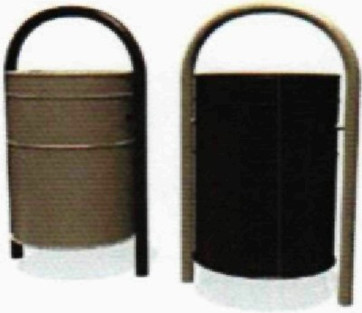

Рекомендуемая конфигурация:
- стойки урны изготовлены из металлической трубы диаметром не менее 33,5 мм с толщиной стенки не менее 0,8 мм;
- каркас представляет собой дугу, оснащенную двумя кронштейнами из прутка, толщиной не менее 5 мм;
- емкость урны в виде ведра изготовлена из листового металла с толщиной стенки не менее 0,8 мм, с завальцованными краями и 2-мя ребрами жесткости;
- металлические детали оцинкованы и покрыты полимерной порошковой эмалью методом запекания в заводских условиях;
- все болтовые соединения защищены пластиковыми заглушками;
- концы болтов обрезаны, защищены травмобезопасными колпачковыми гайками;
- рекомендуемые размеры: длина урны составляет не менее 0,35 м, ширина - не менее 0,25 м, высота - не менее 0,65 м.

Информационный стенд

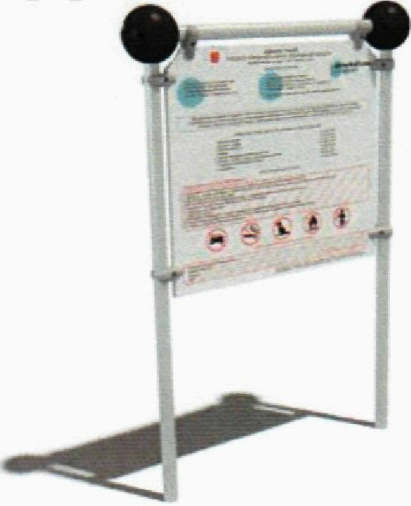

Рекомендуемая конфигурация:
- стойки стенда длиной не менее 2880 мм изготовлены из металлической трубы размерами не менее 40 x 3 мм;
- между стойками закреплено полотно размером не менее 1005 x 900 x 16 мм, изготовленное из АБС пластика толщиной не менее 10 мм, окрашенного на UV-принтере с нанесением изображения;
- детали каркаса сверху соединены между собой пластиковыми шарами рекомендуемым размером 200 мм;
- все металлические конструкции оцинкованы и окрашены стойкой полиэфирной порошковой краской методом запекания, устойчивой к стиранию и воздействию ультрафиолета;
- монтаж произведен путем бетонирования стоек в колодцы глубиной не менее 300 мм;
- рекомендуемые размеры: длина стенда составляет не менее 1,3 м, ширина - не менее 0,2 м, высота - не менее 1,88 м.

